De kerkgeschiedenis van Denemarken en het leven van Hans Tausen.

Door Klaas-Jan Boer

Stichting de Gihonbron
Middelburg
Vernieuwde versie
2022
Inhoudsopgave. (Het document is gedeeld in 4 delen).
Inleiding 4.

Deel 1. DE PERIODE 800-1000
Kader 5.
Het heidendom en de tijd van de Vikingen. 6.
Karel de Grote. 8.
Ansgar. 10.
Rembertus. 15.
Diverse tochten van de Vikingen. 16.
Koning Harald Blauwtand I van Denemarken. 16.
Haralds bekering tot het christendom. 18.
Adaldag. 21.
Graven in de Dom van Bremen. 22.

Deel 2. PERIODE 900-1500
De periode tot de reformatie. ` 23.

Deel 3. PERIODE 1500-1700. DE REFORMATIE
Kader 25
Christiaan II van Denemarken. 26.
Hans Tausens jeugd en omkeer. 26.
Reinhard en Carlstadt. 29.
De vlucht van de koning. 32.
Troonopvolging. 34.
De Deense Bijbelvertaling. 35.
Afbreuk van Rome. 36.
Tausens arbeid in het klooster en de gevolgen. 36.
De keus van de koning bij zijn kroning. 38.
Tausen gevangen en weer vrij. 39.
De Rijksdag in Odense. 41.
Tausens gezin. 42.
Tausen in Viborg. 43.
Tausen naar Kopenhagen en de Rijksdag van 1530. 45.
De geloofsbelijdenis van de gereformeerden. 47.
De voortgang van de hervorming. 51.
De terugkeer van Christiaan II en zijn droevig einde. 52.
Het einde van Frederik I. 53.
Weer een rijksdag en wat Tausen moest ondergaan. 53.
Vervolging. 55.
Weer een bijeenkomst van de Rijksdag. 56.
Het beleg van Kopenhagen en diverse oorlogshandelingen. 57.
De reformatie ten volle doorgevoerd. 59.
Bugenhagen naar Denemarken. 61.
De laatste jaren van Tausen. 62.
Het reformatiemonument in Kopenhagen. 64.
Verschillende theologen. 67.

Deel 4. PERIODE 1800 - HEDEN en SLOT 71.

Pontoppidan. 71.

De Staerke Jyder. 74.

Peder Frandsen. 75.

Peder Lauersen. 76.

Hans Nielsen Smed. 77.

Jens Jørgensen. 80.

Waar en wie begon de strijd om de leerboeken? 81.

Het verschil tussen Pontoppidan en Balle. 82.

De visie van De Sterke Jutlander. 83.

Kerkelijk standpunt van De Sterke Jutlander. 87.

Weerstand tegen de opwekkingsbewegingen. 87.

Eigen scholen. 90.

De Indre Mission. 93.

Dominee C. J. Moe. 94.

De ‘Brandewijnpreek’. 94.

Prediker in Skanderup. 95.

Het grote verdrinkingsongeval. 97.

De kerk in Denemarken vandaag de dag. 99.

Janteloven. 99.
Indre Mission vandaag de dag. 100.

Nyt Liv. 101.

Een eigen krant. 102.

Scholen 102.

Naschrift. 103.
Bronvermelding. 106.

Inleiding.
Een onbekende hervormer is Hans Tausen. Hij kwam in 1523 in Wittenberg terecht en net als vele anderen hoorde hij daar de ‘nieuwe leer’ door Luther verkondigen. Dit bezoek blijft niet ongezegend en als hij in zijn land, Denemarken, terugkeert dan blijkt dat hij niet meer op de oude voet verder gaat, maar dat hij de leer van Luther aanhangt.
Tijdens mijn onderzoek naar deze man en wat er in die tijd gebeurde, ontdekte ik dat al ver voor zijn tijd zendelingen in Denemarken hadden gearbeid. De eerste waarvan de geschiedenis meldt is de bekende Willibrord. Ruim een eeuw na hem, in de 9e eeuw, werden er door Lodewijk de Vrome verschillende zendelingen naar het noorden gestuurd. Veel hebben zij gearbeid en getracht om het heidendom te verdrijven.
Ik heb geprobeerd zoveel mogelijk de chronologische volgorde van gebeurtenissen aan te houden. Veel meer bleek er geschreven te zijn over de kerkgeschiedenis over het land van de Denen, dan ik aanvankelijk dacht.
Denemarken is niet alleen een land van de Vikingen en de Noormannen, niet alleen waar vroeger Wodan en andere Germaanse goden werden aangebeden, nee, het is ook een land geworden waar de Roomse kerk een tijd lang zijn macht heeft gehad. En zoals voor veel Europese landen, brak ook voor dit land een tijd aan, dat niet Rome, maar de Bijbel het voor het zeggen kreeg. Dat niet de macht van de geestelijkheid aan het roer stond, maar dat het land ook een christenkoning kreeg die de Lutherse godsdienst tot staatsgodsdienst verhief.
Hoe het Evangelie werd verbreid, over de strijd van de heidenen, de ontwikkelingen in de 16e en 17e eeuw, over dit alles kunt u hier verder lezen.

Het boekje heb ik in vier delen gedeeld om het geheel wat overzichtelijker te maken.
Het eerste deel gaat over de periode van de Noormannen en hoe verschillende zendelingen hen het Evangelie probeerden te brengen.
Het tweede deel gaat over de periode tot de Reformatie.
Het derde deel gaat over de Reformatie en over de Deense koningen die in die tijd regeerden. De eerste die beschreven wordt is Christiaan II die in 1481 werd geboren en de laatste is Christiaan de IV die tot 1648 regeerde en toen stierf.
Het vierde deel bevat een korte omschrijving van de Deense kerk vandaag de dag. Hiervoor ben ik mevrouw Petra Ruijmschoot dank verschuldigd die mij informatie verstrekte over de huidige kerken en mij ook weer aanknopingspunten gaf om verder te zoeken.
Iets geheel ‘nieuws’ is de geschiedenis van de Sterke Jutlanders. Deze groep in Denemarken, eind 18e eeuw was kerkelijk heel behoudend en kon het in de ‘staatskerk’ niet uithouden. Deze geschiedenis is zover ik weet nooit eerder in het Nederlands beschreven.
Tot slot wordt het geheel afgesloten met een naschrift met daarin een korte verklaring van Jesaja 9:11.

KADER:
8e - 11e eeuw. De Vikingen in Europa.

De keizers tussen 800 en 1000:
Karel de Grote leefde: 747-814. Keizer: 800-814. Koning der Franken: 768-814.
Lodewijk de Vrome leefde: 778-840. Keizer: 816-840. Koning der Franken: 814-840.
Lotharius I leefde: 795-855. Keizer: 840-855. Koning van Italië: 818-855.
Karel de Kale leefde: 823-877. Keizer: 875-877. Koning der Franken: 840-877. Koning van Italië: 875-877.
Lodewijk II van Italië leefde: 825-875. Keizer: 855-875. Koning van Italië: 844-875.
Karel III de Dikke leefde: 839-888. Keizer: 881-887. Koning van Italië: 880-888.
Hendrik I de Vogelaar leefde: ca. 876-936. Hertog van Saksen: 912-936. Koning van Duitsland: 919-936.

Belangrijke personen die het evangelie in Denemarken brachten:
Ansgar leefde: 801-865. Apostel van het noorden.
Ebo van Rheims leefde: 775-851. Aardsbisschop in Rheims.
Rembertus leefde: ca. 822-888. Opvolger van Ansgar en aartsbisschop van Hamburg-Bremen.
Adaldag leefde: ca. 900-988. Aardbisschop van Hamburg.

Deense koningen en aanverwanten:
Periode 800-1000:
Widukind of Wittekind leefde: 743-807. Regeerde ca. 777-785. Was Hertog der Saksen.
Siegfried I. Levensperiode is onbekend. Regeerde: ca. 777-798. Was grootvader van Harald Klak.
Harald Klak leefde: 785-852. Regeerde 812-827.
Godfred Haraldson leefde: ?-ca. 857. Was zoon van Harald Klak en is geen koning geweest.
Godfried de Noorman leefde: ?-885. Was vermoedelijk de zoon van Godfred Haraldson en was Vikinghoofdman.
Horik I leefde: ?-854. Regeerde: 827-854.
Horik II leefde: 840-na 864. Regeerde 854-na 864.
Siegfried en Halfdan leefden ca.? -877? en 891?: Waren 2 broers die rond 873 regeerden.
Helge leefde in de 9e eeuw. Regeerde: onbekend.
Olaf de Vermetele leefde: 2e helft 9e eeuw en 1e helft 10e eeuw. Regeerde: ?-ca. 925.
Gyrd en Gnupa leefden: onbekend. Regeerden: onbekend.
Harthacnut I van Denemarken of Knut I leefde: ca. 880-ca. 936. Regeerde: ca. 916- ca. 934/936.
Sigtrygg Gnupasson leefde: onbekend. Regeerde: na 935.
Gorm de Oude leefde: ca. 890-ca. 950. Regeerde: ca. 910-958.
Harald I van Denemarken of Harald Blauwtand leefde: ca. 930-985 of 986. Regeerde: ?-986.
Sven I of Sven Gaffelbaard leefde: ca. 965-1014. Regeerde: 986-1014.

Deel 1. DE PERIODE 800-1000

Het heidendom en de tijd van de Vikingen.
Voordat het Evangelie in Denemarken werd gebracht leefde het land in diepe heidendom. Men diende de afgoden van hout en steen, boog voor die neer en meende dat die goden het wel en wee bestuurden dat hen overkwam.
Eerst iets kort over de godenwereld uit die tijd.
Tot in de 10e eeuw werd in Denemarken, Zweden en Noorwegen het Noords Germaanse pantheon in ere gehouden. Dit Griekse woord betekent ‘alles-god’. Men aanbad o.a. de voorouders. Dit pantheon in Scandinavië kende 3 groepen opperwezens, Asen (Aesir; goddelijke koningen en vaklieden die in de Asgård wonen), Wanen (Vanir, natuur en vruchtbaarheidsgoden) en Joten (Jötnar, reuzen die uit zijn op chaos en vernietiging en strijd voeren met de Æsir). In de Scandinavische talen zijn de weekdagen (op zaterdag na) vernoemd naar goden uit dit pantheon. Ook de bekende Wodan komt hierin voor.
De term Scandinavië is (net als schaduw en schedel) afgeleid van de godin van onafhankelijkheid, dood, jacht en winter Skadi.
De religie kent maar liefst 9 werelden, met de asgaard (wereld van de Æsir met als onderdeel het Walhalla voor gesneuvelde krijgers), midgaard (wereld van de mensen) en helheim (onderwereld, dodenrijk, de woonplaats van de godin Hel) als bekendste. De Noordse hel is, anders dan de christelijke, niet alleen een plaats van kommer en kwel voor de verdoemden.

Veel is er over deze heidense gebruiken bekend. Het is te complex om hier verder op in te gaan. Men geloofde dat de goden kinderen hadden en er zijn zelfs hele stambomen bekend van bijv. de god Odin. En al deze goden aanbad men, tot deze offerde men en men vertelde de verhalen (legenden) van hun goden van vader op zoon. Zo geloofde men in meerdere werelden die met elkaar in contact stonden, een godenwereld met een oppergod (Wodan of Odin), een onderwereld met slangen, draken en andere mythische wezens, en daartussen de mensenwereld. Al deze werelden werden bij elkaar gehouden door een reusachtige levensboom Yggdrasil, waarvoor de taxus model stond (een naaldstruik met rode bessen die erg oud kan worden).

Een van de eerste mannen die geprobeerd heeft om het Evangelie in Denemarken te brengen was Willibrord. Hij trok rond het jaar 696 over de rivier de Eider, die van de Oostzee bij Kiel naar het westen loopt. Maar het scheen onmogelijk om aan de Denen het Evangelie te preken en spoedig keerde hij teleurgesteld terug. De heidenen wilden hun godendom niet opgeven en ze geloofden Willibrord niet, ja sterker nog, zij stonden zijn werk tegen en stonden het niet toe dat hij onder hen werkte.

Het standbeeld van Willibrord in Utrecht.
Het opschrift luidt: “WILLIBRORD
APOSTEL DER NEDERLANDEN
DCCXXXIX MCMXXXIX”
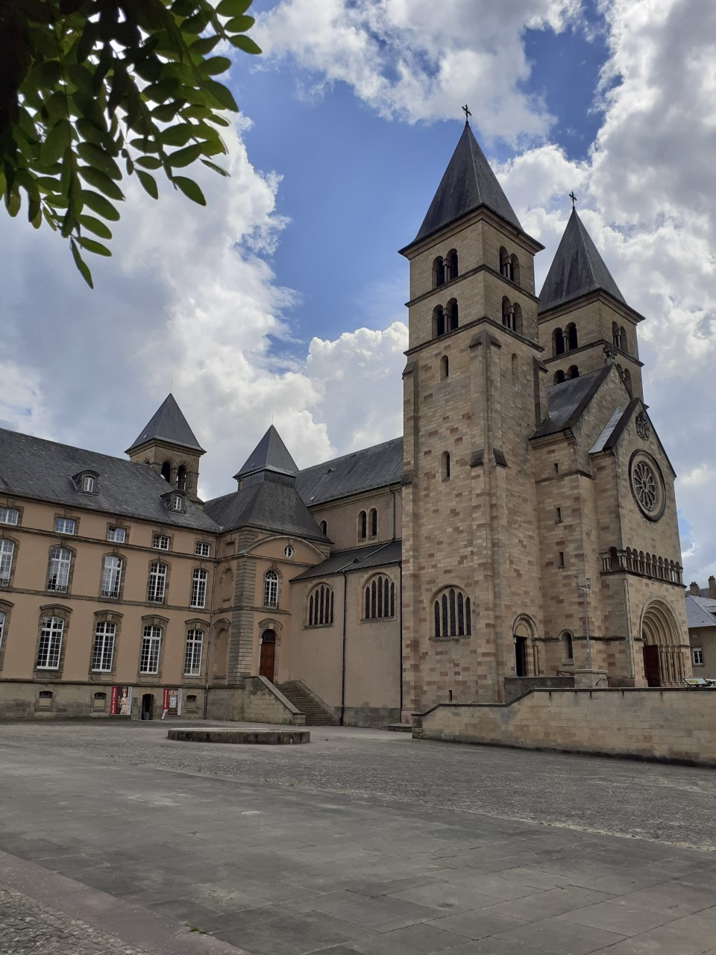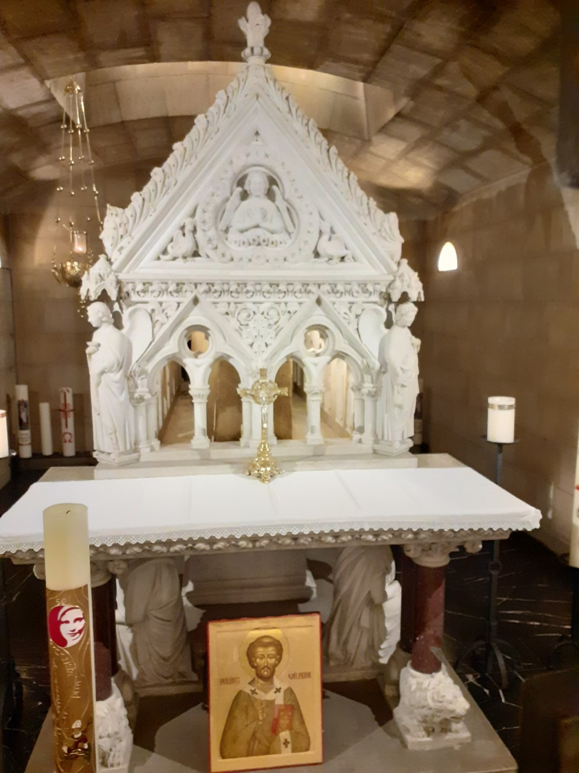

Willibrord werd in het jaar 658 in het huidige Engeland geboren.
Rond het jaar 690 ging hij onder de Friezen werken. In het jaar 695 werd hij tot aartsbisschop van Utrecht gewijd door paus Sergius I. Hij stierf op 7 november 739 in Echternach in Luxemburg. In 698 werd de abdij van Echternach door Willibrord gesticht en de huidige kerk (foto) staat op de fundamenten van die kerk. In deze kerk ligt hij in een Crypte begraven (foto rechts).

De inwoners van Denemarken leefden vooral van de landbouw en visserij. In de 8e eeuw ontstond er voor de bewoners, de Noormannen van Zuid-Noorwegen, Denemarken en Zweden een tekort aan voedsel. Men woonde te dicht op elkaar en er was te weinig eten. Dit had tot gevolg dat de Noormannen op plundertocht gingen en men ging op zoek naar andere gebieden om er te kunnen wonen.
In veel gevallen wordt onderscheid gemaakt tussen de twee termen: Vikingen en Noormannen. De term Noormannen staat voor de gehele bevolkingsgroep, terwijl met de term Vikingen slechts het zeevarende deel van die groep wordt bedoeld dat vanuit Scandinavië Europa introk. De huidige Denen, Zweden, Noren en IJslanders zijn grotendeels directe nakomelingen van de Noormannen. De gewone Noormannen waren boeren en de Vikingen waren dus Noormannen die op rooftocht gingen.

Aan het eind van de 8e eeuw trokken de Vikingen naar Europa, en in de eeuwen daarna plunderden zij regelmatig gebieden, voornamelijk langs de Noordzee. Globaal kan gezegd worden dat de Vikingen uit het huidige Denemarken naar het zuiden trokken, de Vikingen uit Noorwegen naar het westen en de Vikingen uit Zweden in het oosten actief waren.
De Deense Vikingen trokken naar de west- en zuidkant van Europa. Zij teisterden het vasteland van West-Europa met hun plundertochten. Een groot deel van Engeland kwam in hun macht, dit gebied werd Danelaw genoemd. Het Franse Normandië heeft zijn naam aan de Deense Noormannen te danken en de invloed van de Vikingen strekte zich zelfs uit tot grote delen van/ aan de Middellandse Zee. Aanvankelijk leek het alsof niemand de Vikingen kon weerstaan. Dit kwam vooral door het verrassingseffect van de invallen en door de snelheid waarmee ze werden uitgevoerd.
In Nederland kwamen de Vikingen in het begin van de 9e eeuw. De bekende stad Dorestad, die niet meer bestaat, en in de buurt van het huidige Wijk bij Duurstede lag, werd meerdere malen geplunderd.

Karel de Grote.
Een koning die God heeft willen gebruiken om het christendom te beschermen en uit te breiden was de koning en later keizer, Karel de Grote. Deze man werd geboren in het jaar 747 en werd koning over het Frankische rijk in het jaar 768. Bijna 40 jaar heeft hij mogen regeren en heeft veel mogen betekenen voor het christendom. Hij leefde in een tijd waarin de Friezen moordend en plunderend door het land trokken. De in die tijd al ontstane kerken gingen in vlammen op en het leek of alles wat reeds in de eeuwen ervoor met moeite was ontstaan in korte tijd geheel te niet gedaan zou worden. De heidense koning der Saksen, Wittekind, vocht als een grote vijand tegen het christendom, vooral in het land der Friezen. Wittekind was rond het jaar 777 hertog der Saksen geworden en was getrouwd met Geva van Vestfold, een zus van de Deense koning Siegfried I. Maar wat gebeurde er toen Wittekind tegen de christenen ging vechten? Een machtig leger van de Franken trok tegen de Saksen ten strijde en na een hevige strijd verliezen de Saksen en slaan op de vlucht. De Friezen krijgen hulp van koning Karel de Grote. Vier jaar nadat hij de troon beklom trok hij ten strijde tegen de Saksen. En kort hierop viel hij het land van de Saksen zelf binnen en keer op keer werden de Saksische legers verslagen en ten slotte moesten zij zich onderwerpen. Hun koning Wittekind onderwierp zich echter niet maar vluchtte naar het noorden, naar het land van de Denen.
Wat Karel de Grote tot nu toe gedaan had, was goed. Hij gebruikte het zwaard om Gods Kerk te beschermen. Maar hierbij bleef het niet, nee hij ging ook dingen doen, die niet goed waren. Hij ging de Saksen en later ook anderen, dwingen om christen te worden. Hij ging het christendom verbreiden met het zwaard. En zo kwam het dat veel mensen geveinsd het christendom aannamen en zich onderwierpen maar in hun hart bleven zij heiden.
De paus vroeg hulp aan koning Karel de Grote in de strijd tegen de Longobarden. Maar zodra Karel de Grote naar het zuiden was vertrokken, trok koning Wittekind uit Denemarken naar Saksen terug en weer was er oorlog. Hierop trok koning Karel de Grote met grote snelheid terug en versloeg koning Wittekind die daarna opnieuw naar Denemarken, naar zijn zwager Siegfried I, koning van Denemarken, vluchtte. In 782 keerde Wittekind terug als leider van de nieuwe opstand en plunderde verschillende Frankische gebieden. Hij wist een Frankisch leger te verslaan bij de Süntel (ten zuid-westen van Hannover). Deze opstand, waarbij ook Friezen en Wenden betrokken waren, eindigde met de massale onthoofding van 4.500 Saksen door Karel de Grote. Deze slachting staat bekend als het Bloedbad van Verden.
Ten slotte bedacht koning Karel het volgende: als ik nu de Saksen verspreid over het land van de Franken laat wonen, is hun kracht gebroken en kunnen zij mij niet meer makkelijk aanvallen. Nadat hij dit uitgevoerd had, bleek dat het werkte en koning Wittekind zag nu ook in dat hij niets meer kon beginnen. In het jaar 785 liet hij zich zelfs dopen.
De geschiedenis meldt dat koning Karel de Grote in zijn leven totaal drieënvijftig veldtochten heeft ondernomen. Veel heeft hij ook tegen de mohammedanen gevochten en hen verschillende keren terug geslagen.
Het is opmerkelijk dat Karel de Grote niet de Paus erkende als het hoofd van de kerk. Hij zelf stelde hier en daar bisschoppen aan, stichtte kloosters en zag er streng op toe dat alles ging zoals het hoorde. Hij deed veel voor de scholen en bezocht deze ook regelmatig.
Toen in het jaar 800 Karel de Grote een bezoek bracht aan de paus in Rome werd hij door hem tot keizer gekroond. Nadat er al enkele van zijn zonen gestorven waren, verhief koning Karel in 813 zijn enige erfgenaam Lodewijk de Vrome tot medekeizer. In 814 volgde Lodewijk de Vrome zijn vader op. Karel de Grote stierf op 28 januari 814 en is begraven in de dom van Aken; van deze dom is hij de grondlegger geweest. In 1215 werd zijn stoffelijk overschot door Friedrich II in een schrijn van goud en zilver geplaatst.

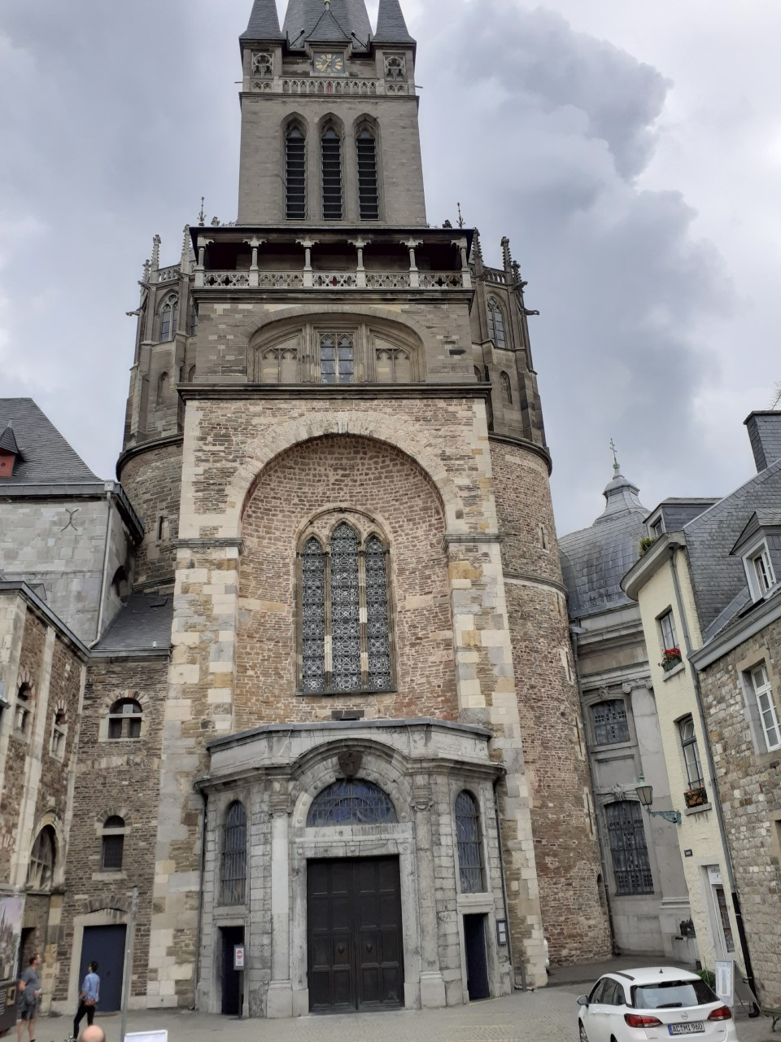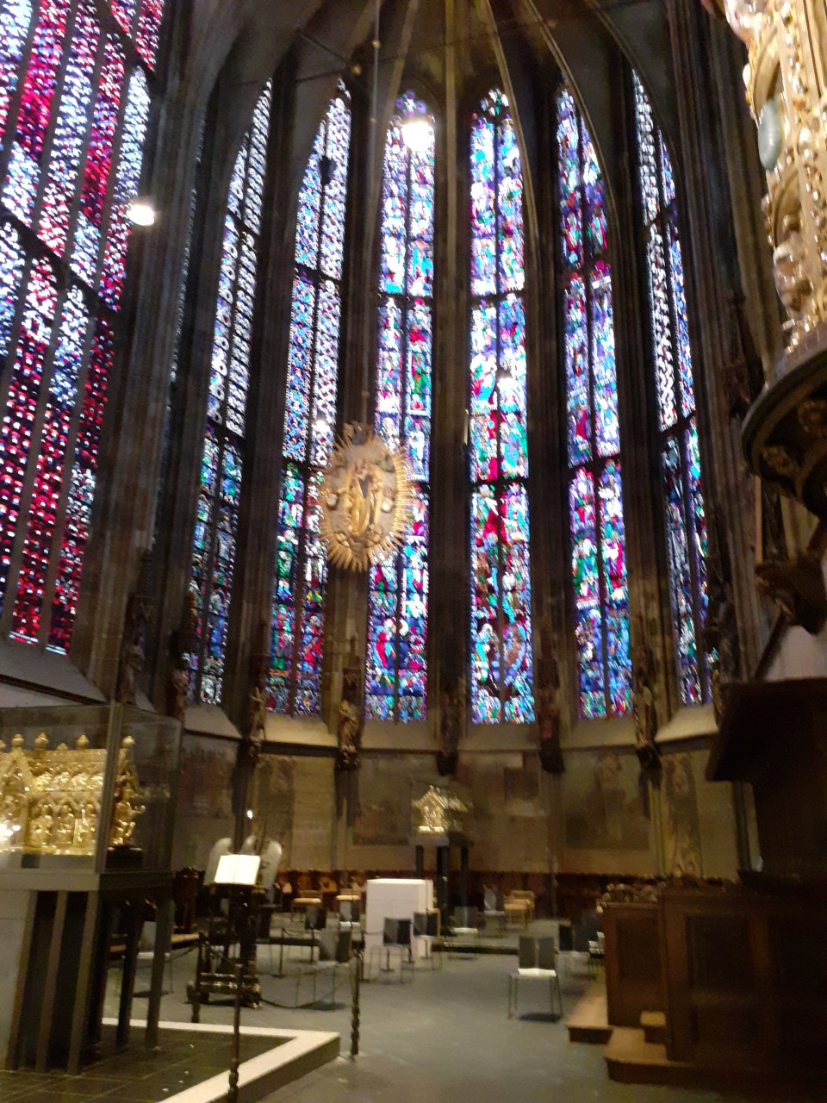
Foto links: Dom van Aken. Foto rechts: Dom van Aken interieur. Waar de pijl bij staat is de schrijn van Karel de Grote.

Lodewijk de Vrome werd in het jaar 814 koning van het Frankische rijk en in 816 keizer van het Roomse rijk. De welstand van Gods kerk ging hem ter harte en hij ijverde om ook de voortplanting van het Evangelie en de bekering der volkeren te bevorderen. Aan zijn zorgen hebben de Denen en Zweden het te danken dat het licht van het Evangelie hen in deze eeuw bestraalde. Zijn vader heeft wel het plan gekoesterd om zendelingen naar het noorden te sturen, maar het is er nooit van gekomen.

Toen Lodewijk de Vrome de regering van zijn vader had overgenomen, begonnen de invallen van de Vikingen, dit zorgde voor grote onrust in het rijk en ook voor grote zorgen bij de koning.
In die jaren stierf de koning der Denen. Wie dat was is onbekend, en Harald Klak volgde hem op. Maar een broer van Harald, (zover ik kon nagaan heette hij Hemming) wilde ook koning worden. Tussen die twee broers ontstond een hevige twist. Het leger van Harald werd verslagen en hijzelf werd met verbanning gedreigd. Zijn broer zegevierde. Toen riep Harald, die geen andere uitweg meer zag, de hulp in van Lodewijk de Vrome. De wijze Lodewijk wilde hem wel helpen, maar onder voorwaarde dat hij moest toestaan dat er zendelingen in zijn land kwamen. Harald stemde daarin toe. En toen Harald naar zijn land terug keerde reisde Ebo, de bisschop van Rheims met hem mee. Zo werd de eerste zendeling door Lodewijk naar het noorden gezonden om onder de Denen in het jaar 823 te gaan prediken. In het begin scheen het dat zijn arbeid niet tevergeefs was. Hij doopte er een aantal Denen en nam een paar jongens op, om die op te voeden. Hij trachtte hen tot het christendom te bekeren. Maar kort daarna laait de twist tussen Harald en zijn broer weer op. En opnieuw reist Harald naar Lodewijk de Vrome en Ebo van Rheims reist met hem mee. Hij is diep teleurgesteld, al zijn pogingen en plannen lijken op niets uit te lopen en volledig te mislukken. Wel heeft Ebo boven de rivier de Eider een kleine kolonie, Munsterdorf, ten noordwesten van Hamburg gesticht.

Koning Harald reist met vrouw en kind per schip naar de Duitse stad Mainz waar Lodewijk de Vrome toen woonde. In het jaar 826 zegt Harald het heidendom vaarwel en hij wordt in de stad Mainz gedoopt.

Ansgar.
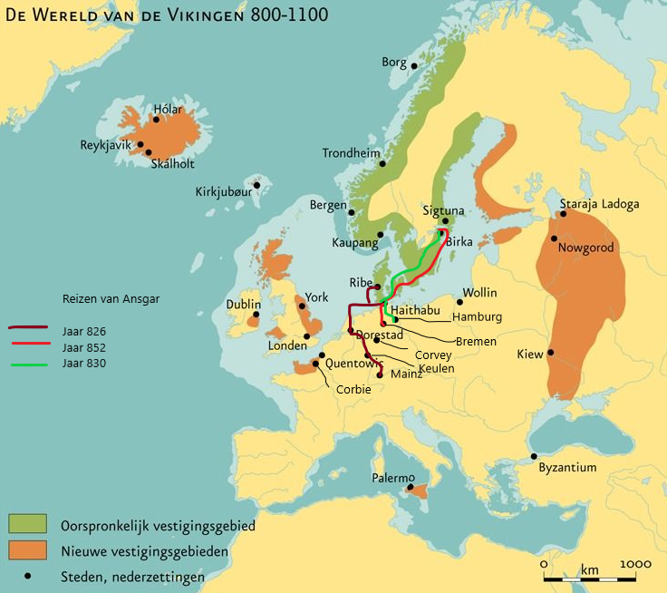
Ansgar of in het Latijn, Ansgarius werd op 8 september 801 in de buurt van Corbie in Noord-Frankrijk geboren en wordt de ‘Apostel van het Noorden’ genoemd. Zijn naam betekent: ‘Gods speer’. Hij was de zoon van een adellijke familie uit Frankrijk. Zijn vader was een vazal of leenman van de bekende keizer Karel de Grote, en had het beheer over een uitgestrekt stuk grond die hij van de keizer had ontvangen. Al op jonge leeftijd, toen hij 5 jaar was, verloor Ansgar zijn moeder. Zijn vader plaatste hem in de kloosterschool van de Benedictijnen en daar werd hij opgevoed, gelukkig kon hij ook uitstekend leren. Hij werd opgevoed in het klooster Corbie aan de Somme (wat bij Amiens in Frankrijk ligt) onder de abt Adalhart. Op zijn 15e jaar was hij al leraar en leider van de St. Petri jongensschool in Corbie. Toen het klooster Corvey aan de Wezer, bij Höxter in Duitsland in 822 gesticht werd, ging hij daarheen en is er enige tijd abt geweest en de geschiedenis meldt dat hij hier een bijzondere droom droomde (een andere schrijver meldt dat hij deze droom droomde in het klooster in Frankrijk): Hij was op reis, het ging allemaal maar moeilijk, hij zwoegde moeizaam voort. Maar naast de weg die hij beliep lag een andere weg. Eensklaps bleef hij staan. Op die andere weg, een mooie, welgebaande weg, naderde een groep in het wit geklede vrouwen. Plotseling voer een schok door hem heen, want hij ontdekte tussen die vrouwen zijn moeder. Hij wilde haar roepen, maar kon slechts schorre, onverstaanbare klanken voortbrengen. Hij haastte zich naar haar toe, in groot verlangen, maar hij kon niet opschieten. Telkens gleed hij uit en alle inspanning was tevergeefs. Plotseling stond één van de vrouwen, de voorste, stil, hief haar vinger waarschuwend omhoog en zei tegen hem: “Wilt gij bij uw moeder komen?... Verlaat dan de weg der zonde en der ijdelheid. Zolang gij daarin blijft voortleven, zal het u nooit gelukken.” De vrouwen liepen verder en het gezicht verdween.
En deze droom die Ansgar droomde is hij nooit vergeten. Duidelijk is in die nacht door middel van de droom de roepstem tot hem gekomen om de zonde te verlaten. Vanaf dat ogenblik is Ansgar geheel veranderd. God heeft dat willen gebruiken om hem tot inkeer te brengen. Zijn leven veranderde en hij werd een voorbeeld voor anderen.
Maar de geschiedenis meldt ook dat hij na verloop van tijd, toch weer losser ging leven en mee ging doen met het spelen van zijn vrolijke makkers.
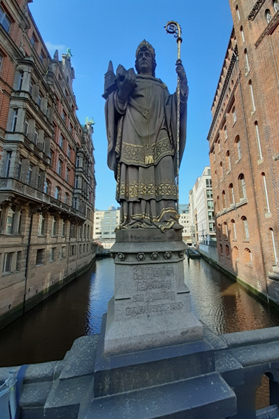
En nu gebeurde er opnieuw iets, wat grote indruk op Ansgar maakte. Als eerste het sterven van keizer Karel de Grote (814), die hij kort daarvoor nog in volle keizerlijke pracht had aanschouwd. En het andere was een droom. Hij droomde namelijk weer. Aan de hand van Petrus en Johannes de Doper - zo droomde hij - zag hij zich door het vagevuur, waar hij tot proef onuitsprekelijke kwalen had moeten verduren, tot het aanschouwen van de Almachtige God geleid, Die, omringd door talloze heiligen, in een glansrijk licht zetelde, en Die hem plechtig de martelaarskroon beloofde, als hij in zijn dienst tot het einde toe, getrouw bleef volharden.
Door die droom, alsook door dat sterfgeval, dat hem zo levendig de ijdelheid van alles deed gevoelen, werd hij nadrukkelijk, en sterker dan ooit, aan zijn verheven roeping herinnerd, om naar betere, dan aardse schatten te streven, en om met ernst zich toe te leggen op een heilige wandel. Lichtzinnigheid, lachen, en alles wat naar gekkernij en dwaasheid zweemde werd nu geheel uit zijn gedrag verbannen; aanhoudend zweefde hem die martelaarskroon voor ogen, zo was hij, wanneer de Heere hem riep, volkomen bereid, om zijn leven in de dienst en ter uitbreiding van het Evangelie te wagen.

Foto: Standbeeld van Ansgar op de Trostbrücke in Hamburg. Op de sokkel staat in het Duits:
“S. Ansgar. Aartsbisschop van Hamburg en Bremen. Regeerde: 834-865”.

Van dien tijd af, schijnt zijn levensrichting beslist te zijn, en verlangde hij heel sterk om zendeling te worden, met als doel vele zielen tot Christus te leiden, en ze daardoor te redden van het eeuwig verderf.

Men verhaalt uit de tijd toen hij in Duitsland in het klooster zat, dat hij zich vaak naar een eenzame kapel begaf, die, gewijd aan St. Johannes de Doper, niet ver van het klooster in een eenzaam bos verscholen lag. Toen hij zich daar nu eens weer in godsdienstige beschouwingen en vrome gebeden verdiepte, gebeurde het, dat hij een droom kreeg. Hij droomde namelijk, dat hij, van het gebed oprijzende, de Heere in goddelijke glans voor zich zag staan. Hij wierp zich dadelijk voor Zijn voeten op het aangezicht. Nu beval de Heere hem op te staan, en sprak tot hem met een zachte stem: „Belijd Mij uw overtredingen, opdat gij vrijspraak moogt ontvangen.” Hij antwoordde: „Heere wat zal ik U noemen, Gij weet ze toch allen, en U is niets verborgen.” Maar de Heere zei: „Ik weet wel alle dingen, maar de mensen moeten mij toch hun zonden belijden, zullen zij vergeving daarvan deelachtig kunnen worden.” Toen hij nu al zijn zonden, van zijn kindsheid af bedreven, zoveel hij zich herinneren kon, beleden had, zei de Heere: „Wees getroost; Ik ben het, Die al uw zonden verzoend en uitgedelgd heb!” Na die woorden verdween de verschijning. Ansgar ontwaakte, en even als Jakob, toen hij in de woestijn van die ladder gedroomd had, waarop de engelen Gods opklommen en nederdaalden, zich door die droom getroost en gesterkt gevoelde, zo gevoelde ook Ansgar zich door die toezegging zo opgebeurd en bemoedigd, dat hij zeer verblijd was. Ook hem was die kapel een huis Gods, en een poort des hemels.

Een andere bron vermeldt dat hij droomde over Matth. 28:19: “Gaat dan heen, onderwijst al de volken, dezelve dopende in de Naam des Vaders en des Zoons en des Heiligen Geestes.” Het gevolg hiervan was, dat de droom op Ansgar grote indruk maakte, maar dat hij de betekenis ervan niet begreep. Dagelijks vroeg hij aan de Heere: “Wat wilt Gij dat ik doen zal? Wijs mij de weg, die ik gaan moet.” En de Heere wees hem de weg, maar het was geen gemakkelijke.

Wat gebeurt?
In het vorige stuk ging het over Harald Klak, koning van Denemarken. Door twist met zijn broer trok hij opnieuw naar Duitsland en werd in Mainz gedoopt. Helaas deed hij dit niet van harte, maar laat hij zich dopen om de mensen en om verzekerd te zijn van de hulp van Lodewijk de Vrome. Hij wil terug naar zijn land, en om terug te kunnen keren, heeft hij de hulp van Lodewijk nodig. Kort hierna keerde Harald naar zijn land terug, maar van Lodewijk moest hij wel zendelingen naar zijn land meenemen, wat hij bij zijn doop had beloofd. Walo, de abt van het klooster Corvey, beval Ansgar bij de keizer aan: “Ik zou wel een monnik weten, die voor die taak geheel berekend is. Ansgarius zou er de man voor zijn, alleen weet ik niet, of hij er toe zal kunnen besluiten.”
Ansgar werd hierna op het slot Ingelheim, waar de keizer en de Deense koning waren, ontboden, en nadat Walo hem hier alles meegedeeld had, wat de keizer tot de Noordse zending wenste, werd Ansgar gevraagd, of hij zou kunnen besluiten die moeilijke taak te aanvaarden. “Ja!” klonk zijn antwoord, terwijl hij er bijvoegde, dat hij volvaardig was, om in de dienst van God alles te doen, wat de abt van hem eiste. “Maar”, zei de abt, “ik vraag dit niet als een werk der gehoorzaamheid van u, neen! als een werk van vrijwillige liefde. Is nu dit laatste het geval met u, dan geef ik u uit kracht van mijn ambt bij deze de volmacht daartoe.” En ook nu bedacht Ansgar zich niet, maar zei: “Vrijwillig neem ik deze zending op mij, en onherroepelijk staat mijn besluit vast, dat ik deze met hulp van God naar mijn vermogen zal trachten te vervullen!” Hij sprak dat, met de ogen naar de hemel geslagen.
Toen zijn vrienden echter, zijn besluit vernamen, waren zij geheel verwonderd, dat hij, die al de kloosterbroeders zo hartelijk beminden, zijn schone werkkring en vaderland wilde verlaten, om naar vreemde barbaren te gaan; ja zij bestormden hem zelfs, sommigen met allerlei bedenkingen, anderen met levendige schilderingen van de gevaren, waaraan hij zich blootstellen zou, sommigen met hun smeekbeden, dat hij toch zou blijven, anderen verweten hem, dat hij heenging en probeerden hem op andere gedachten te brengen.
“Van mijn voornemen”, zei Ansgar, “om voor de Naam van mijn God tot de heidense volkeren te gaan, en hun het Evangelie van Christus te prediken, zal niemand mij afbrengen.”
Slechts één monnik uit het klooster waarin Ansgar ook woonde, was bereid met hem mee te gaan. Het was zijn kloosterbroeder Autbertus. Hij was met de abt Walo meegetrokken naar Ingelheim. Eerst probeerde ook hij Ansgar over te halen om te blijven en niet naar Denemarken te trekken. Dat alles echter baatte niets, en Ansgar werd zelfs enigszins boos en zei: “Wat gaat mijn besluit u aan, stoor mij niet in mijn voornemen!” Toen gaf die trouwe vriend hem ten antwoord: “Nu, goed dan, wanneer gij er volstrekt heen wilt, dan zal ik toch nooit toestaan, dat gij alleen gaat; uit liefde tot God zal ik met u trekken; zorg maar, dat ik er van de abt verlof toe krijg.” Zij beloofden elkaar, om elkaar nooit te verlaten, en in de dienst van God en Jezus Christus alles, ook zelfs hun leven te wagen. En toen zij later voor de keizer werden gebracht, en hun voornemen herhaalden, toen gaf de keizer hen van alles, wat zij nodig hadden voor hun reis. En welvoorzien trokken zij in het jaar 826 met koning Harald mee naar Denemarken.

In het najaar trokken zij via de Rijn uit Duitsland langs Dorestad en Utrecht richting Denemarken en kwamen daar in het najaar aan, waarschijnlijk te Hollingstedt aan de Eider.
Zo werd Ansgar zendeling in Denemarken en Zweden. Hij legde zich met veel ijver toe om daar het Evangelie te preken en het zaad bracht overvloedig vruchten voort. Vandaar verspreidde het zich in de andere noordelijke gewesten. In Denemarken stichtten zij in Sleewijk een school, waarin zij losgekochte Romeinse knapen, die door zeerovers meegevoerd waren, onderwezen, en zij predikten overal het Evangelie. Ook stichtte hij hier en daar kloosters.
In het jaar 827 werd koning Harald weer verdreven. De twist tussen beide broers was weer opgelaaid, de heidense Denen wilden geen christenkoning. En weer kwam er oorlog, de zendingsschool werd verwoest en de beide zendelingen zagen zich genoodzaakt om koning Harald te volgen en zich terug te trekken. Hierna werd koning Harald voorgoed weggejaagd en de beide zendelingen moesten eveneens vluchten. Hun werk werd vernietigd. Autbertus keerde naar het klooster Corvey terug en stierf daar in 829. En het lijkt er op dat Ansgar terugkeerde naar Mainz.

Kort hierop ontving de keizer door gezanten een boodschap van de Zweedse koning Björn, dat er christenen in zijn land waren, deels kooplieden, deels krijgsgevangen en die verlangden naar een christelijke leraar. De geschiedenis meldt dat deze mannen daar gekomen waren door onder andere de plundertochten van de Vikingen. Wanneer de Vikingen van hun plundertochten naar hun land terugkeerden, namen zij ook gevangenen mee. En deze gevangenen waren christen. En daar in dat vreemde land, moesten zij in slavernij leven, maar ondanks alle ontberingen verloochenden zij het christendom niet. Ten slotte vroegen deze christenslaven en de christelijke kooplieden die er toen waren aan koning Björn om een zendeling. Dit had tot gevolg dat koning Björn aan Lodewijk om een zendeling vroeg. Hoe wonderlijk! Een heidense koning die om een zendeling vroeg. Weer was Ansgar bereid om naar het noorden te trekken. Lodewijk zorgde voor een schip en verdere benodigdheden en Ansgar trok in het jaar 829 of 830 met enkele medearbeiders naar Zweden. Onderweg werden zij beroofd door de Noormannen. De vrienden raadden Ansgar aan om terug te keren, maar hij wilde daarvan niet weten en moedig trok hij verder. Na verlies van zijn schip trok hij te voet verder. Na veel moeilijkheden kwamen zij eindelijk in de Zweedse handelsplaats op het eiland Birka in het Mälarmeer, ten westen van Stockholm aan. De Zweedse koning ontving ze vriendelijk. Een kleine schare van christelijke gevangenen verzamelde zich rondom Ansgar en zijn helpers. Er werd een school gesticht en veel heidenen werden door de prediking van het Evangelie tot het christendom bekeerd. Ook richtte hij de eerste kerk in Zweden op in 832. Na anderhalf jaar keerde Ansgar, na een niet vergeefse tocht, terug naar het Frankische hof, om de gehele zendingszaak vastere vormen aan te doen nemen en meer voorbereidingen te treffen voor verschillende zendingstochten; later keerde hij nog meerdere keren terug naar Denemarken en Zweden.
Lodewijk de Vrome achtte het goed, om op de grens van het rijk van de Denen in Hamburg een nieuw bisdom te stichten, dat vooral voor de Scandinavische landen zou arbeiden. Ansgar werd als bisschop aangewezen en tot bisschop gewijd en de uitgaven, aan dat bisdom verbonden, zouden gedragen worden door de inkomsten van de rijke abdij Turholt in Vlaanderen, inmiddels was het jaar 834 aangebroken. En zo werd Ansgar aartsbisschop in Hamburg. Later werd het bisdom Bremen uit liefde tot hem, aan het aardsbisdom Hamburg in het jaar 849 gehecht.
Na zijn terugkeer in Duitsland reist Ansgar verder naar Rome en ontvangt van paus Gregorius IV een bul, dat zijn volmacht inhield. Ook benoemde de paus hem tot apostolische vicaris (plaatsvervanger) van het gehele noorden. Na zijn terugkeer begon hij te Hamburg met de bouw van een domkerk en een klooster. Hij kocht Deense jongens uit hun krijgsgevangenschap los en ging ze onderwijzen.

Foto links: Het standbeeld van Ansgar voor de domkerk in Ribe.

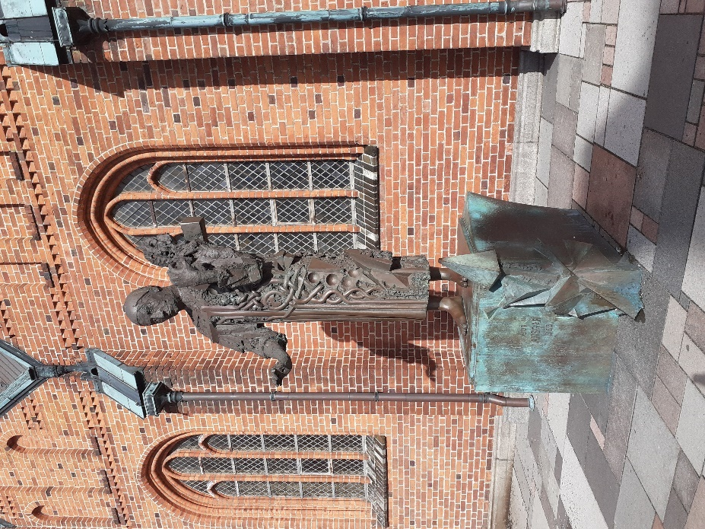
Het leek voorspoedig te gaan, maar in 840 stierf Lodewijk de Vrome en in het jaar 845 overvielen de Vikingen Hamburg en verwoestten de stad, de domkerk, het klooster en de bibliotheek. Al het werk van Ansgar werd in een ogenblik verwoest. Daarbij kwam ook nog dat de inkomsten die uit Turholt kwamen door keizer Karel de Kale werden ingehouden en nu was er dus ook geen geld meer. Ansgar was een dakloze bedelaar geworden en zijn helpers die hij niet meer van levensonderhoud kon voorzien, verlieten hem en de door hem gestichte zendingsschool werd gesloten. De bisschop Leuterick in Bremen, bij wie Ansgar een toevlucht zocht, wees hem, door jaloezie gedreven, af. Hierna zwierf hij drie jaren in Vlaanderen rond. Maar toen de Vikingen rond Hamburg wegtrokken, keert Ansgar naar Hamburg terug en begint opnieuw. Ten slotte vond hij een onderkomen bij een adellijke weduwe, een zekere Ida, die Ansgar op haar landgoed Ramsbo bij Hamburg opnam. Toen in 846 bisschop Leuterick stierf, kreeg Ansgar van keizer Lodewijk het bisdom Bremen. Na veel tegenspoed kwam Ansgar weer in eer en kon hij zijn geliefde arbeid onder de Scandinavische volkeren voortzetten. Hij was het middel dat Erik, de koning van Jutland, zich tot het christendom bekeerde. Rond het jaar 850/852 keerde hij nog een keer naar Birka in Zweden, waar hij zag dat de vorige gemeente was verwaterd en verslapt. Ansgar probeerde het te herstellen. Hij heeft er nog maar een paar jaar kunnen arbeiden.
Hij deed veel om de slavernij te bestrijden.
Na het jaar 854 reist Ansgar opnieuw naar Denemarken en weet er de heropening van de kerken in Haithabu (Busdorf) en in Ribe te verkrijgen.
In het jaar 864 wordt Ansgar ziek en op 3 februari 865 sterft hij. Hij wordt begraven in de St. Petrus Dom van Bremen. (zie kader: graven in de Dom van Bremen). Na zijn dood werd een groot deel van zijn werk weer teniet gedaan door het heidendom.

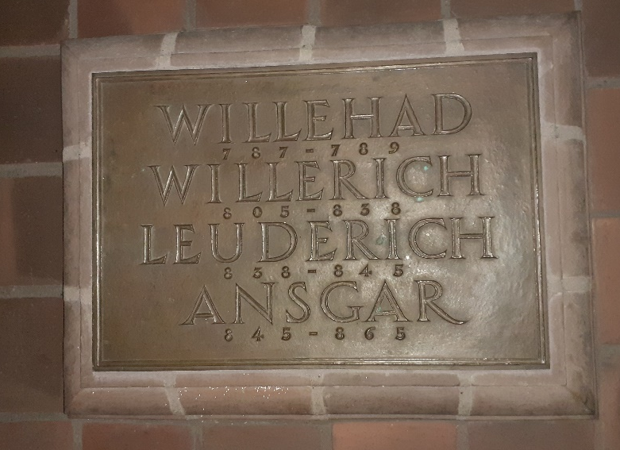
Foto links: Huidige grafsteen in de Dom van Bremen.

Rembertus.
Nadat Ansgar stierf werd hij opgevolgd door Rembertus.
Rembertus is zeer waarschijnlijk rond het jaar 822 in Torhout, dat in het huidige België, tussen Brugge en Iperen ligt, geboren. Toen hij ouder werd, werd hij monnik in het klooster. Rembertus was een jonge leerling in de Torhoutse abdijschool, toen hij door bisschop Ansgar, patroon van deze abdij, werd opgemerkt. Zijn ouders gaven hun toestemming en Ansgar nam hem op als monnik. Na verschillende studies in de abdijschool, werd hij vanaf ongeveer 843 reisgezel, medewerker en vertrouweling van de bisschop en verbleef voortaan in Bremen, waar hij tot priester werd gewijd. Op 3 februari 865 volgde hij zijn vriend Ansgar op als aartsbisschop van Hamburg-Bremen, alhoewel hij slechts diaken was. In december van dat jaar belooft hij volgens de kloosterregels van de Benedictijnermonniken te leven en neemt in Corvey het monnikengewaad aan.
De kerstening van Denemarken en Zweden ondervond veel tegenstand door het optreden van de Noormannen. Zij zorgden voor veel verwoestingen. Rembertus zette zich in voor de christenen die door de Noormannen gevangen werden genomen. Tussen 866 en 876 bezoekt Rembertus in verschillende reizen Denemarken en Zweden.
Na 880 vindt er een aanval van de Noormannen tegen de Saksen in het gebied Uelsen plaats en verkoopt Rembertus, voor het vrij krijgen van gevangen waardevolle kerkgoederen.
In 882 sticht Rembertus het klooster Bücken. In december 884 helpt Rembertus door aansporing en gebed de christelijke strijders bij een Noormanneninval in Oost Friesland (bij Norden) tot de overwinning.
Rembertus overleed in Bremen op 11 juni 888 en is begraven in de Dom van Bremen.

Foto links: Huidige grafsteen in Dom van Bremen.
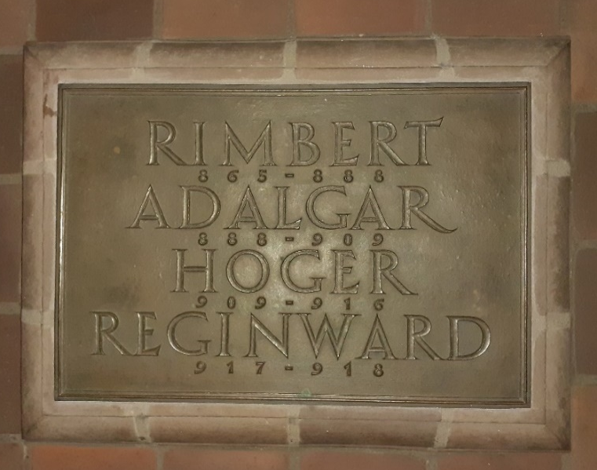
Foto rechts: Beeltenis van Rembertus in de Dom van Bremen.
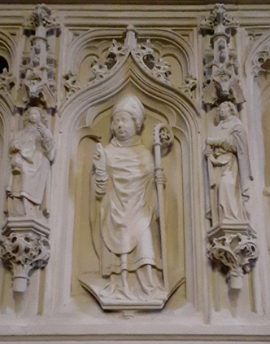

Diverse tochten van de Vikingen.
De zoon van Harald Klak, Godfred Haraldson, had contacten met Lotharius I, die Rooms keizer was. Lotharius had het voornamelijk voor het zeggen in het gebied van het huidige Nederland, West-Duitsland en Zwitserland. In 840 kregen Lotharius I en Godfred onenigheid en Godfred keerde terug naar Denemarken.
In het jaar 850 deed Godfred samen met zijn neef Rorik een overval op Dorestad. Rorik nam dit in bezit, terwijl Godfred verder voer, en Vlaanderen en Artesië (een gebied in Frankrijk) plunderde, en naar Denemarken terugkeerde om te overwinteren. In 851 plunderde Godfred opnieuw Friesland en de Rijnmonding, voer de Schelde op om daar Gent aan te vallen, en misschien ook de abdij van Drongen. Kort daarna is hij vermoedelijk in het jaar 857 gestorven.

De Noorman Godfried doet voor het eerst van zich horen in 880 als hij diverse plundertochten houdt door West-Europa.
In 881 sloeg de Deense strijdmacht een kamp op bij Elsloo aan de Maas. De Frankische keizer Karel de Dikke, die toen aan de macht was gekomen, omsingelde hem in Asselt met een groot leger van Longobarden, Beieren, Alemannen, Thuringers, Saksen en Friezen, maar sloot in 882 uiteindelijk vrede met Godfried, kocht hem af met meer dan 2000 pond in goud en zilver en verstrekte aan hem als lening een hoge positie als hertog van Frisia (de toenmalige naam van het gebied Friesland in Nederland en Duitsland), op voorwaarde dat hij zich zou bekeren tot het christendom. Godfried liet zich in 882 dopen.
In het jaar 885 werd Godfried de Noorman, de Vikingenleider en hertog van de Friese kustgebieden, in opdracht van Karel de Dikke bij Spijk vermoord. Hij had korte tijd het Vikingleger aangevoerd. Godfried had gebied van Rorik overgenomen, die ook als Friese hertog aangesteld geweest was. Daarmee kwam er een einde aan het tijdperk van Deense heersers in de Lage Landen, dat in 827 met de komst van Harald Klak naar Oost-Frisia was begonnen.

Koning Harald Blauwtand I van Denemarken.
Harald Blauwtand werd rond het jaar 930 geboren bij Wolin, in Pommeren, in het huidige Polen. Zijn vader heette Gorm de Oude en zijn moeder Tyre. Hij volgde zijn vader op als koning van Denemarken.
Gorm de Oude verenigde al de Deense landen met Sleeswijk onder zijn scepter, maar moest zich aan de Duitse keizer onderwerpen. Tijdens de regering van zijn zoon Harald was het rustig en zodoende richtte hij zich veel op het buitenland. Gorm was absoluut geen voorstander van het christendom. Het christendom dat door Ebo van Rheims en vooral door Ansgar werd gepredikt, probeerde hij te vernietigen. Maar toen zijn zoon gedoopt werd, veranderde dat en won het christendom meer en meer terrein.
Denemarken werd in het tijdperk van de Vikingen in de 10e eeuw verenigd tot één land door koning Harald Blauwtand. Het duurde tot het jaar 1397, toen het met Zweden en Noorwegen verenigd werd onder één koning. Dit werd de Unie van Kalmar genoemd. De gemeenschappelijke naam was Scandinavië. Op 1 juni 1523 werd de Unie weer opgeheven.
Harald Blauwtand steunde Richard I, hertog van Normandië tegen zijn tegenstanders en hij liet zijn zoon Hakon het gebied Samland (belangrijkste vindplaats van barnsteen, dat bij de Oostzee ligt) veroveren. Toen Haakon I van Noorwegen in 961 was verslagen en gedood, trok Harald naar Noorwegen en riep zichzelf uit tot koning en benoemde de Noorse regio-koningen tot zijn vazallen. Harald II van Noorwegen doodde zijn belangrijkste tegenstanders en werd steeds onafhankelijker van Harald. In 976 kwam Harald Grijshuid op bezoek in Denemarken, maar werd daar gedood door Noorse tegenstanders. Harald I kreeg zo weer een sterke positie als koning van Noorwegen.
Harald heeft verschillende vrouwen gehad en had vermoedelijk ongeveer 8 kinderen.

Foto: Muurschildering Harald Blauwtand in de Dom van Roskilde. Geschilderd in de 16e eeuw.
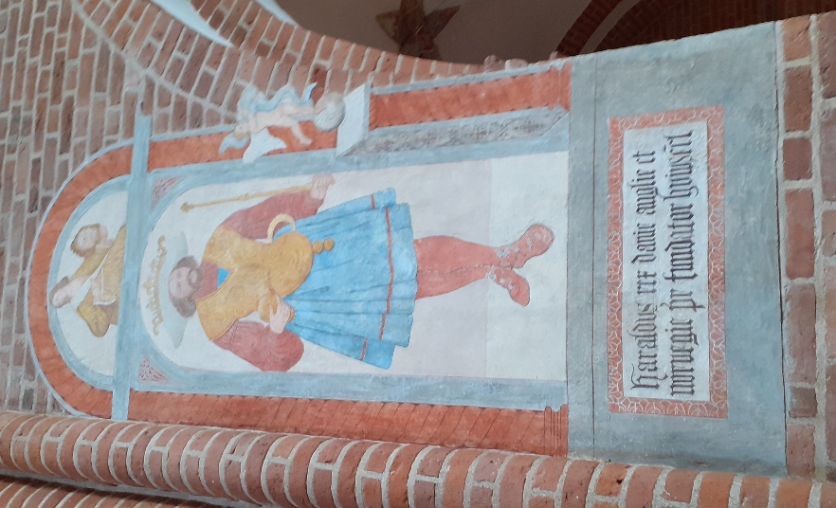
Onder de afbeelding van Harald Blauwtand staat in het Latijn geschreven: “Haraldus rex danie anglie et norvegie pr(imus) fundator huius ec(c)l(esie)” Dat betekent: “Harald, de koning van Denemarken, Engeland en Noorwegen, de eerste stichter van deze kerk.”

In 974 werd Harald bij de Danevirke (wat ca. 40 km. ten zuiden van Flensburg ligt) verslagen door een Duits leger. Indirect ging Haralds gezag over Noorwegen hierdoor verloren. Het directe gevolg was dat Harald moest toestaan dat Duitse boeren zich in zijn grensgebieden vestigden, maar die kon hij in 983 weer verdrijven met hulp van Slavische troepen. Kort daarna, in 986, kreeg Harald te maken met een opstand van zijn zoon Sven Gaffelbaard. Vermoedelijk omdat die hem geen belangrijke rol in het bestuur wilde geven. Sven werd verslagen door zijn vader maar die was zo verwond, dat hij naar Wolin trok en daar stierf (in 985) aan zijn verwondingen die hij had opgelopen tijdens gevechten met de troepen van zijn zoon. Waar Harald werd begraven is niet bekend. Veel bronnen zeggen de Dom in Roskilde. Na verder onderzoek bleek dat de algemene mening vandaag de dag is dat Harold niet begraven is in Roskilde. Dat was een mythe die in de late 11e eeuw werd gecreëerd. De mensen van de Dom zelf, waar ik contact mee heb gehad, ontkennen dat Harald in de Dom is begraven en dat het waarschijnlijker is dat hij ergens in Polen begraven is. Wel geeft men in de Dom van Roskilde aandacht aan hem, en ook staat er in diverse infoboekjes dat hij daar begraven ligt. Maar zijn graf is onbekend. Harald had rond 960 de stad Roskilde tot hoofdstad van Denemarken gemaakt. Sven Gaffelbaard volgde zijn vader als koning op.

Haralds bekering tot het christendom.
Toen Haralds vader rond het jaar 950 stierf, begroef hij zijn vader in de plaats Jelling op de plaats van een oude grafheuvel die dateert uit ongeveer 500 voor Chr. Hier liet hij een nieuwe heuvel overeen opwerpen.
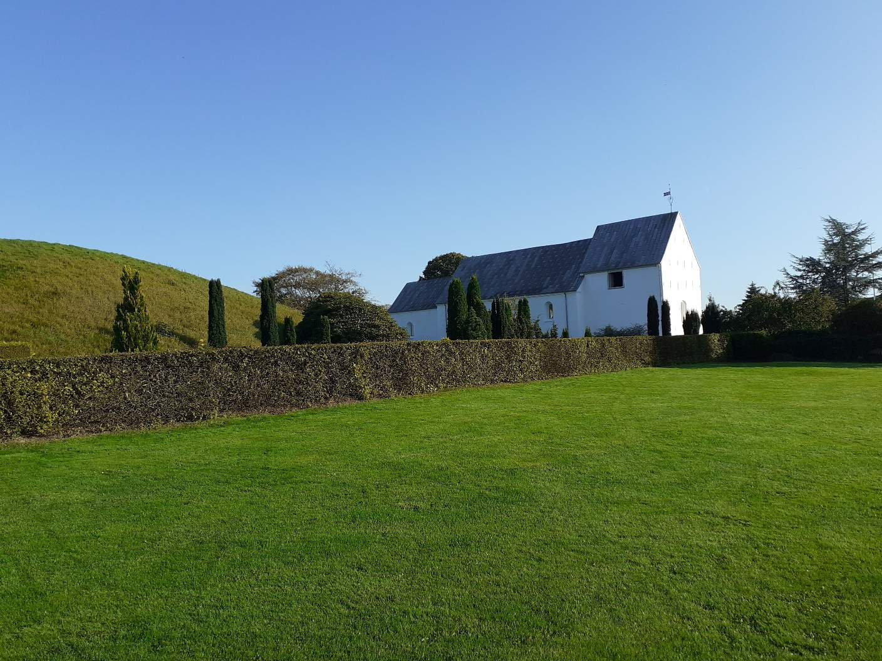
Foto boven: De kerk van Jelling met de noordelijke heuvel. Gorms heuvel waar hij begraven was, wordt de noordelijke heuvel genoemd.
Jelling is een oude en belangrijke plaats in de geschiedenis van Denemarken. In het midden van de Vikingtijd, rond het jaar 1000, was Jelling gedurende enige decennia de woonplaats van de Deense koningen. Van twee koningen is zeker dat ze hier hebben gewoond, namelijk Gorm de Oude, en zijn zoon Harald I van Denemarken. Deze koningen hebben de beroemde monumenten van Jelling nagelaten: twee enorme grafheuvels, twee stenen met inscripties in runenschrift en de kerk van Jelling.

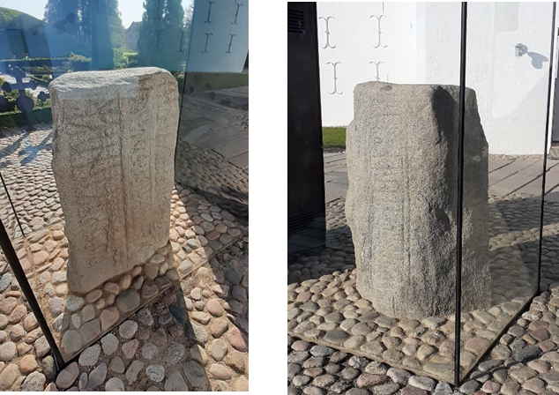
Foto’s links: De runensteen van Gorm. Op deze steen staat geschreven: “Koning Gorm maakte dit monument voor Thyra zijn vrouw, Denemarkens sieraad.”
Dit is de eerste keer dat de naam Denemarken is geschreven. (Runenstenen zijn stenen waarin inscripties in het runenschrift zijn gekerfd. De stenen zijn vaak gemaakt door de Vikingen en dienden vooral ter nagedachtenis aan gestorvenen.)

Toen Gorm stierf werd hij begraven met rijke grafgiften. Dit is nog een duidelijke afwijzing van de christelijke (Frankische) invloed. Maar deze afwijzing bleef zo niet.
In het jaar 960 trok de Duitse (Friese) zendeling Poppo naar het noorden, waar hij vertelde dat er maar één God was in plaats van een walhalla met vele goden. Naar verluidt wilde Blauwtand Poppo op de proef stellen; toen de zendeling zijn hand in een gloeiende ijzeren handschoen stak en daar uithaalde zonder brandwonden, geloofde de koning in de God van Poppo. Harald liet zich dopen met zijn hele gezin. Vermoedelijk is dit gewoon een kwestie van een politieke zaak van Harald geweest. Volgens Widukind van Corvey (die werkte ten tijde van deze gebeurtenissen) liet Harald zich overtuigen door de zendeling Poppo, die de kracht van zijn geloof bewees door een gloeiend stuk ijzer op te tillen zonder zich te verbranden.
Volgens de Duitse kroniekschrijver Adam van Bremen liet Harald zich dopen na een verloren veldslag tegen de Duitse keizer, en stelde Harald bisdommen in te Sleeswijk, Ribe en Aarhus, die hij onder het gezag van het aartsbisdom Bremen stelde. Adam van Bremen werkte ongeveer 100 jaar later, toen koning Erik I van Denemarken (met succes) probeerde om een eigen Deens aartsbisdom te krijgen. De bekering van Harald had buiten de hofkringen in Denemarken en Noorwegen niet veel invloed.
Harald liet na zijn bekering zijn vader herbegraven in een kerk bij de grafheuvel. Hij liet zijn bekering publiekelijk vastleggen in een van de runenstenen van Jelling in Denemarken. Deze steen is er nog steeds. In Jelling staat 2 runenstenen. De ene is van Gorm en de andere van Harald.
In de steen van Harald staat gehouwen:
“Harald, koning, liet deze steen maken ter herinnering aan Gorm, zijn vader en Thyra, zijn moeder. De Harald die geheel Denemarken en Noorwegen won en de Denen christenen maakte.”
In het Oudnoors staat er: “Haraltr kunukr bath kaurua kubl thausi aft kurm fathur sin auk aft thaurui muthur sina sa haraltr ias sar uan tanmaurk ala auk nuruiak auk tani karthi kristna.”

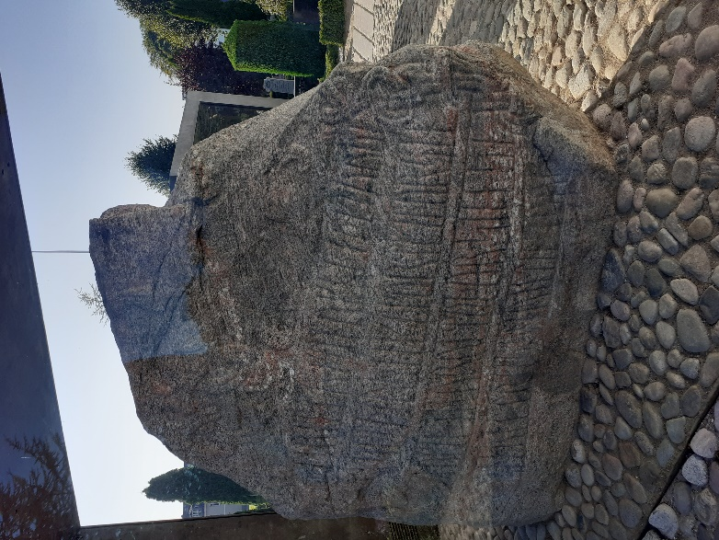
Foto boven: De runensteen waarop geschreven staat dat Harald christen is geworden, (rechterfoto met de tekst zoals die boven staat beschreven).
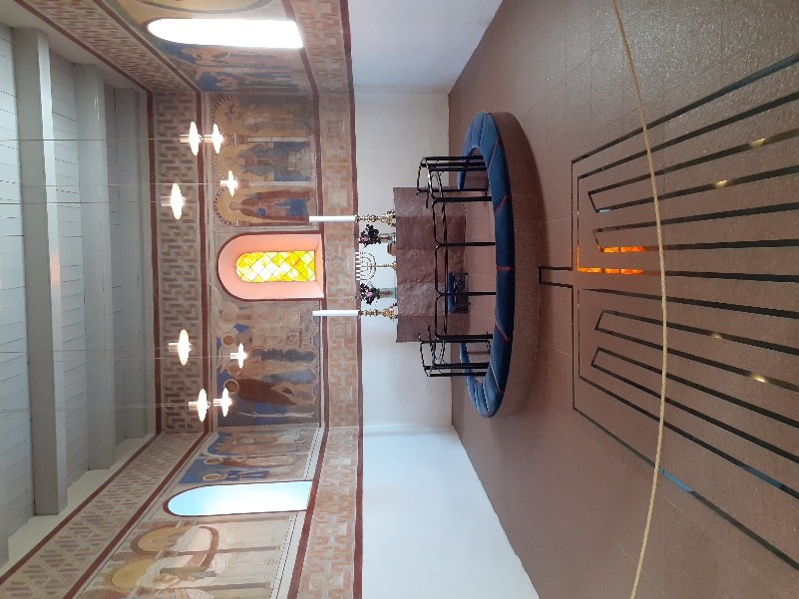
Foto links: Kerk van Jelling met muurschilderingen.

Toen Harald een paar jaar later werd gedoopt en de grote Jelling-steen ophief als getuige van deze daad, werd er weer een nieuw bouwproject gelanceerd: het maken van een heuvel. Harald had het idee dat er weer een heuvel zou worden gebouwd. Alleen moest het iets groter zijn dan de grafheuvel met het graf van zijn vader.

We schreven al iets over de kerk. Op de plaats van de huidige kerk van Jelling hebben eerder minstens drie houten kerken gestaan, die alle drie door brand zijn vernield. De eerste kerk werd waarschijnlijk gebouwd rond het jaar 960 door Harald Blauwtand. Harald liet het stoffelijk overschot van zijn vader, koning Gorm de Oude, overbrengen van de grafheuvel waarin hij begraven was naar de kerk. Tussen 1050 en 1100 werd de houten kerk vervangen door een kerk van steen. De kerk staat op de plek waar Harald Blauwtand mogelijk zijn koningszaal had. Mogelijk hebben hier ook de eerste christelijke ceremonies plaatsgevonden.
Sinds de 16e eeuw ziet de kerk er uit, zoals ze er nu uitziet.
In 1874-1875 werden op de muren van het koor muurschilderingen ontdekt uit de periode van rond 1100. Dit zouden de oudste muurschilderingen in Denemarken zijn.
In de jaren 70 van de vorige eeuw ontdekte men onder de kerk een graf met daarin beenderen van een man, mogelijk van koning Gorm.

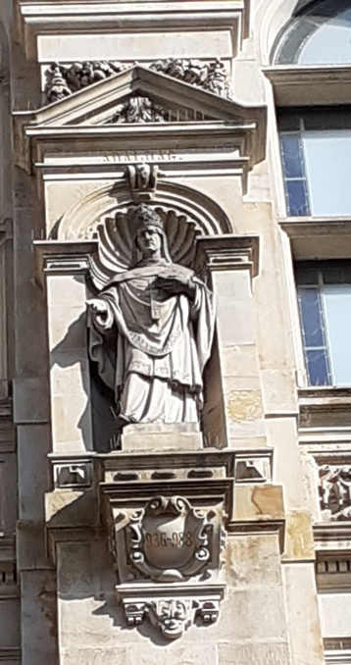
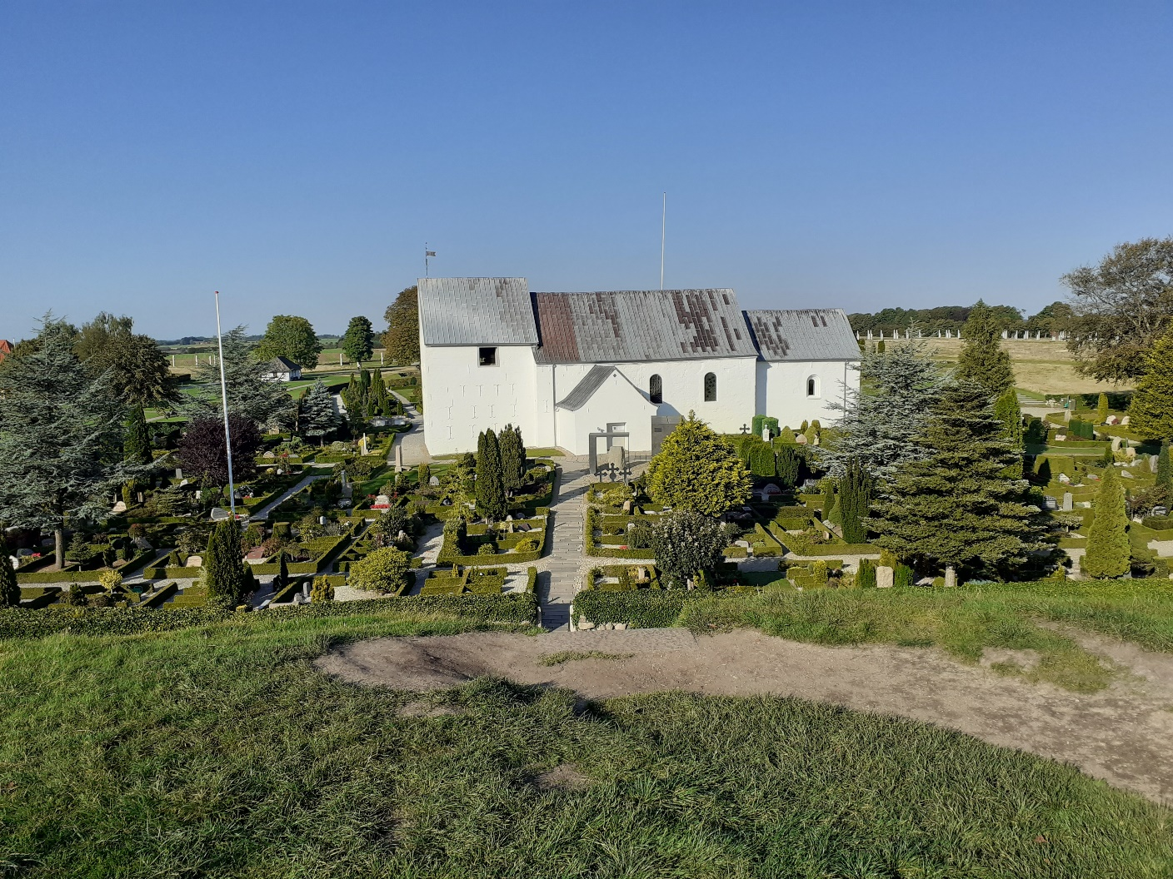Foto boven: De kerk van Jelling, met daarvoor (klein) de runenstenen. De foto is genomen vanaf de zuidelijke heuvel. Achter de kerk (nauwelijks te zien) ligt de noordelijke heuvel.

Adaldag
Een andere eerwaardige verkondiger van het Evangelie in Denemarken was de bisschop Adaldag. Hij werd rond het jaar 936 bisschop in het bisdom van Hamburg. In de jaren daarvoor heeft hij een tijd in Denemarken gepreekt en had een vrije toegang tot koning Harald. Hij stond onder de bescherming van keizer Otto de Grote. Mede door Adaldags toedoen zijn er verschillende bisdommen in Denemarken opgericht. Sleeswijk, Ripen en Arthus, waartoe ook de Deense eilanden behoorden, werden de 3 bisdommen. Adaldag is ca. 54 jaar bisschop geweest in Hamburg en stierf op 28 april 988 en ook hij werd begraven in de Dom van Bremen.

Foto rechts: Standbeeld van Adaldag tegen het stadhuis van Hamburg.
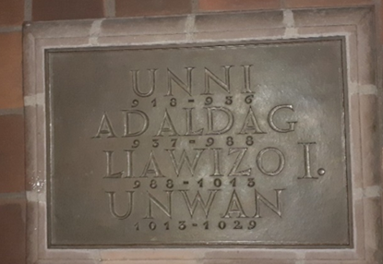
Foto links: Huidige grafsteen in Dom van Bremen.

Graven in de Dom van Bremen.
De Petrus Dom in Bremen is gesticht in 789 door Willehad, de eerste bisschop van Bremen. Dit gebouw werd in 799 verwoest en later kwam er een stenen kerk die in de 11e eeuw werd opgevolgd door de huidige domkerk. In 1547 werd de kerk protestant.
In de dom van Bremen zijn in de 8e tot 11e eeuw verschillende aartsbisschoppen en bisschoppen begraven, zoals Willehad, Ansgar, Leuterick, Rembertus, Adaldag. Deze zijn begraven in het middenschip van de kerk.
In de jaren 70 waren er archeologische opgravingen in de Dom. Hierbij is een groot aantal middeleeuwse bisschopsgraven gevonden. De botten zijn herbegraven. De oude graven hadden geen naamaanduidingen, wat identificatie heel moeilijk maakt.
Vanuit de geschiedenis weet men dus, wie hier begraven zijn. De personen zijn herbegraven in een hoek van de kerk. Hier zijn ook nieuwe stenen geplaatst met de namen van de personen erop die hier begraven liggen.

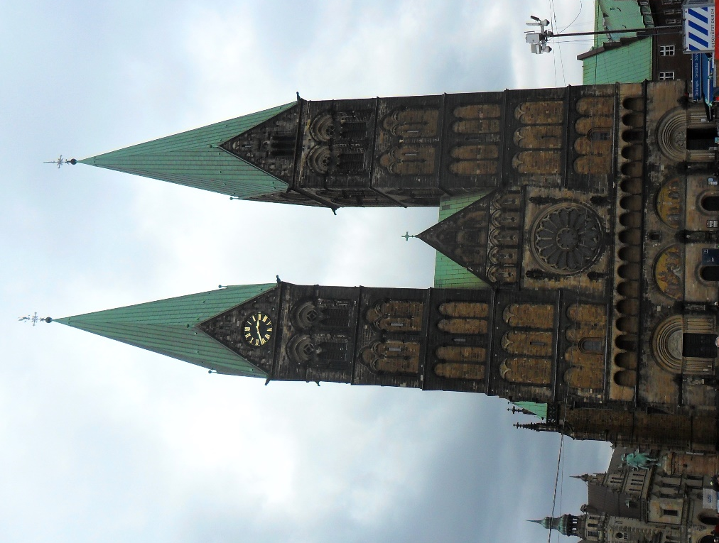
Dom van Bremen
Deel 2. PERIODE 900-1500

De periode tot de reformatie.
In het jaar 912 lieten de Vikingen die in het huidige Normandië waren zich bewegen om onder hun leider Rollo (ca. 846-933) het christendom aan te nemen.
Het jaar ervoor werd Rollo tijdens een nieuwe rooftocht verslagen bij Chartres in Frankrijk. Koning Karel de Eenvoudige besloot echter zaken met Rollo te doen en sloot met hem een verdrag en bood hem het gebied rond de Seine-monding in leen, met Rouen als hoofdstad. Rollo nam daarmee de verplichting op zich om de rivier (en dus de stad Parijs) te verdedigen tegen andere Vikingen, dit accepteerde hij. Ook liet Rollo zich dopen, scheidde van zijn 2e vrouw Poppa en trouwde met Gisela, een dochter van koning Karel. Rollo trouwde in 919 weer met Poppa nadat zijn 3e vrouw Gisela was overleden.
Rollo heeft zich goed aan de afspraak gehouden om de Seine tegen andere Vikingen te verdedigen. Maar wel bleef hij zelf oorlog voeren en plundertochten houden in de rest van het westen van Frankrijk.
In 923 hield Rollo nog een plundertocht, samen met de Vikingen die zich aan de Loire hadden gevestigd. In 925 hield Rollo een veroverings- en plundertocht naar Vlaanderen, Amiens en Noyon. Koning Rudolf en Herbert van Vermandois vielen daarop Normandië binnen, maar werden door Rollo tegengehouden.
Het is heel opmerkelijk dat deze Rollo het christendom zogezegd (of zogenaamd) aannam, zich liet dopen, maar ondertussen doorging met zijn veld- en plundertochten. Hij bleef ook zijn leven lang zijn oude geloof trouw en volgens de overlevering liet hij voor zijn dood 100 christelijke gevangenen doden, ter ere van de Noorse goden en verdeelde hij 100 pond goud over een aantal kerken, blijkbaar om zich zo dubbel te verzekeren van een goed hiernamaals. Rollo stierf in het jaar 933 en werd begraven in de kathedraal van Rouen.

Hendrik de Vogelaar, die toen koning van Duitsland was, viel in het jaar 934 Denemarken binnen en onderwierp koning Knut I, de heerser van Hedeby, een nederzetting die in het noorden van het huidige Duitsland ligt. De koning en zijn gevolg werden met de wapens tot het christendom gedwongen. In 937 verloren de Vikingen de Slag bij Brunanburh van Athelstan van Engeland. Met de Deense koning Harald Blauwtand en zijn zoon Svein (of Sven zie blz. 5) Gaffelbaard kwamen er weer militaire successen in Engeland.
Nadat Svein de Deense troon heroverde op de Zweden en zijn volgelingen de Engelse kusten bleven aanvallen, organiseerde de Angelsaksische koning Aethelred in 1002 een ‘bijltjesdag’, waarbij alle Denen, die in Engeland gepakt konden worden, werden afgeslacht. Ook de zuster van Svein Gaffelbaard, Gunnhild, kwam daarbij om het leven en de Deense koning mobiliseerde zijn leger. In 1006 arriveerde zijn vloot in Kent en in 1009 opnieuw onder Thorkel de Lange. De Deense vloot voer over de binnenwateren door de Lage Landen. De strijd leidde tot de Deense overheersing in Engeland. Na 1009 kwamen er geen Noormannen meer; hun thuislanden kwamen onder invloed van het Europese vasteland en het christendom en werden feodale (Middeleeuwse bestuursvorm d.m.v. leenstelsel, waarbij een leenheer trouw zwoer aan zijn heer) mogendheden. De Noormannenperiode was voorbij. De heer Formey meldt nog in zijn ‘kerkelijke geschiedenissen’ het volgende: “Doch toen die barbaren [de Vikingen KJB] daar [in West-Europa, voornamelijk Frankrijk en Engeland KJB] hun woonplaats genomen hadden, legden ze allengskens hun vorige woestheid af, en omhelsden ten laatste de christelijke godsdienst.”

In de 10e en 11e eeuw werden meer Deense leiders christen, vaak omdat dat politiek beter uitkwam. Ook huwelijken van Vikingen in Engeland en Normandië met christelijke vrouwen maakten dat de nieuwe religie in Denemarken meer en meer ingang vond. Onder koning Kanoet IV (bijgenaamd Knoet de heilige) was het land al grotendeels Rooms. Het langst hield het heidendom op het Deense eiland Bornholm stand. Aan het einde van de 11e eeuw werd de Deense kerk onafhankelijk van Engeland en Duitsland. In 1104 werd Lund een aartsbisdom en kerkelijke hoofdstad van het noorden. Tot Denemarken in 1536 Luthers werd speelde de strijd tussen koning / adel en kerk om de macht voortdurend een hoofdrol. De Roomse macht duurde voort tot het jaar 1536, waarna het Roomse rijk in Denemarken zo’n knak kreeg dat het tot 1953 duurde voordat er weer een Roomse bisschop kwam.

Nog iets over een Runensteen. In het Nationaalmuseum in Kopenhagen zijn verschillende Ruenenstenen te zien. O.a. deze: “Tårnborg”. Deze steen is uit de 11e eeuw. Op de steen staat geschreven: “God… zorgt voor de ziel van… bret, hij maakte de stenen…. Edwin (of Gedwin (brug?)

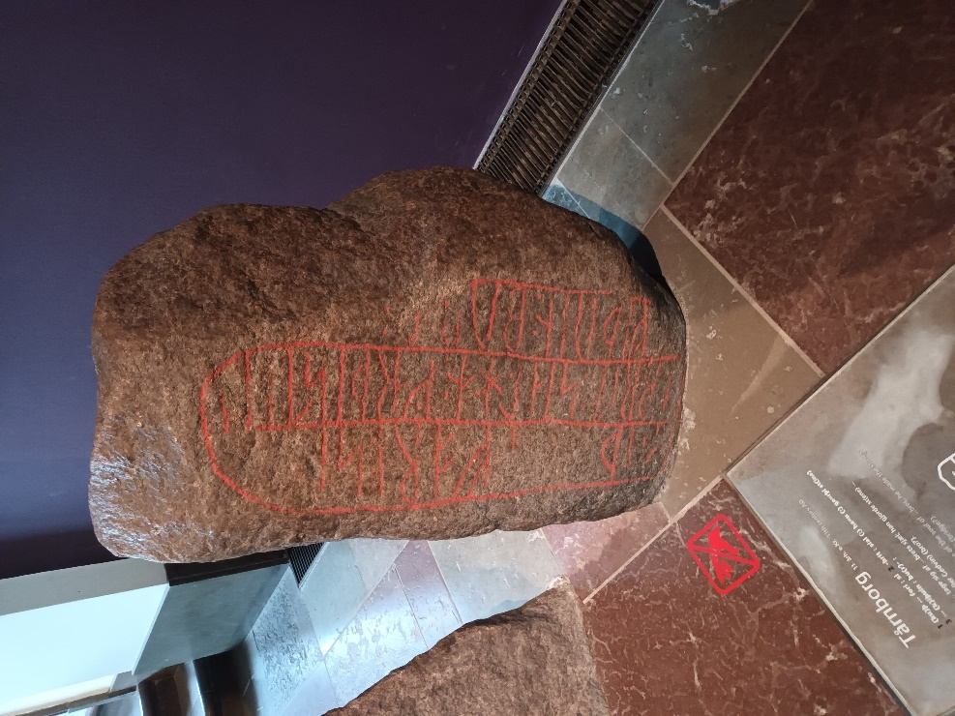

KADER:
Hans Tausen
1494: Geboren in Birkende.
1515: Naar het Johannieterklooster in Antvorskov (legt de kloostergelofte af).
1516: Studie aan de universiteit van Rostock.
1523: Studie aan de universiteit van Wittenberg (wordt gegrepen door ideeën van Luther).
1524: Terug naar het klooster in Antvorskov en vervolgens naar Viborg (zijn preken trekken veel mensen).
1529: Door koning Frederik I als pastor en docent naar Kopenhagen geroepen.
1541: Bisschop in Ribe (Jutland).
1561: Gestorven in Ribe en daar begraven.

Deense koningen in de periode 1513-1648:
Christiaan II leefde: 1481-1559. Regeerde: 1513-1523.
Frederik I leefde: 1471-1533. Regeerde: 1523-1533.
Christiaan III leefde: 1503-1559. Regeerde: 1534-1559.
Frederik II leefde: 1534-1588. Regeerde: 1559-1588.
Christiaan IV leefde: 1577-1648. Regeerde: 1588-1648.

Deel 3. PERIODE 1500-1700. DE REFORMATIE

Christiaan II van Denemarken.
Op 1 juli 1481 werd op slot Nyborg op het eiland Funen Christiaan de II geboren. Zijn vader heette Johan van Denemarken die toen koning van Denemarken was en later ook een tijd koning van Zweden en Noorwegen is geweest. Zijn moeder heette Christina van Saksen, een zus van Frederik de Wijze. Christiaans ouders waren in 1478 getrouwd. Het bleek dat Christiaan heel anders was dan bijv. zijn oom Frederik. Niet de Reformatie was zijn doel, maar uitbreiding van zijn macht. Hij gedroeg zich niet Godvrezend, maar goddeloos, hij had een wrede aard. In Zweden kreeg hij zelfs de bijnaam: “de Nero van het noorden”. Op gewelddadige wijze probeerde hij de opstanden die ontstonden de kop in te drukken maar lang niet altijd gelukte dit.
Hij heeft kort over Zweden geregeerd.
Gedurende een oponthoud te Bergen, in Noorwegen, waarvan hij onderkoning was geweest, had Christiaan kennis aangeknoopt met een jong en schoon Hollands meisje, Dyveke geheten, haar moeder, Sigbrit, hield een logement. De vorst vatte een vurige genegenheid voor haar op en leefde voortaan met haar, en zette zijn eerste vrouw, Isabella van Habsburg aan de kant. Dyveke stierf in 1517, maar haar moeder, een trotse, heerszuchtige en driftige vrouw, die de kunst verstond van harten te veroveren en zelfs in de staatszaken geschikte raad wist te geven, behield na de dood van haar dochter de gunst van de vorst. Zij nam de eerste plaats in, en wanneer de koning zich bij haar bevond, waren de grootste heren en de aanzienlijkste staatsdienaren verplicht voor zijn deur onder regen en sneeuw het ogenblik af te wachten, dat zij konden worden toegelaten. De meedogenloze staatkunde, die zij voorstond, deed deze woeste vorst de zwaarste misslagen en verschrikkelijkste daden begaan.
Eind 1520 vond er in Zweden een bloedbad plaats waardoor hij spoedig het koninkrijk Zweden verloor. Toen Christiaan Zweden verliet waren er meer dan 600 hoofden gevallen. Een paar hoofstukken verder hopen we de draad van dit verhaal weer op te pakken, maar nu eerst iets over het leven van Hans Tausen.

Hans Tausens jeugd en omkeer.
Het eiland Funen, in het midden van de Deense staten gelegen, tussen Jutland en het eiland Seeland, is een groen en bosrijk oord met schilderachtige rotsen, ingesneden door de zee, welks fjorden vaak ver landwaarts inlopen. Bij één van die fjorden bevindt zich het dorp Birkende, ten noordoosten van de Grote Belt (een zeestraat tussen de Deense eilanden Seeland en Funen). Tegen het einde van de vijftiende eeuw leefde in dit dorp een arme landbouwer, Markus Tage Tausen geheten met zijn vrouw. Ze heette Chartrine. Bij hen werd in 1494 een zoon geboren die de naam Johannes kreeg. Het kind speelde aan de oevers van de Grote Belt. Zijn vader was arm en Johannes hielp hem al vroeg bij zijn werkzaamheden. Hij vergezelde hem naar de met hop beplante akkers, of trad met hem in de vissersboot. Daar de gewoonte meebracht dat elk zijn eigen kleren, meubels en zelfs zijn gereedschappen maakte, leerde Johannes van alles een beetje. Maar er was in hem een aanleg die hem tot een hogere roeping scheen te bestemmen dan die van landbouwer of visser. Zijn vader sprak er dikwijls met zijn moeder over. Maar het bedroefde hen dat hun armoede hun belette hun kind een behoorlijke opvoeding te geven.
Er was in Johannes Tausen een vurige begeerte tot de studie en God wil nooit het doel zonder de middelen bereiken. Op vijf of zes mijlen van het dorp, te Odense, een oude stad, bevond zich een school die verbonden was aan de hoofdkerk. Daar plaatsten de ouders Johannes, die, arm als Luther, gelijk hij zijn brood won door in koor met andere knapen aan de rijke huizen van de stad te zingen. Hij onderscheidde zich weldra onder de scholieren, en enige jaren later nam een bezitter van een kroondomein, Knud Rud, die een onderwijzer zocht, hem als onderwijzer in zijn gezin op.

Foto links: Gedenksteen vlakbij het klooster Antvorskov.
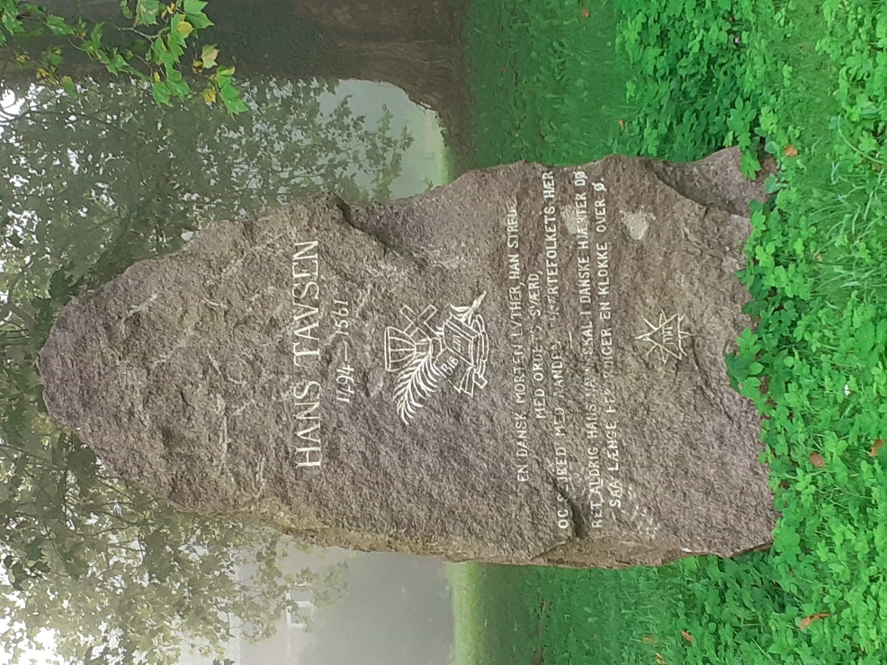
Op de steen staat: “Hans Tausen 1494-1561.
"En dansk Morten Luther, han stred med ordets sværd
og sejred med ånden i hjertefolkets hær.
Ret aldrig hans navn skal i danske hjerter dø,
så længe her ringer en klokke over ø."
“Een Deense Maarten Luther, hij vocht met het zwaard van het Woord
en zegevierde met de Geest in het leger van de mensen van het hart.
Zijn naam mag nooit sterven in Deense harten,
zolang er een bel over het eiland luidt.”
De tekst op de steen is van B. S. Ingemans. Een lied uit een zangboek van de Deense Folk hogeschool. Het zijn 4 regels uit een lied met 6 coupletten.

Het geven van onderwijs kon de verheven wensen van Tausen niet bevredigen. De godgeleerdheid, die zich met God en de bestemming van de mensen bezig houdt, stond in zijn oog boven alle wetenschappen. Nog een andere beweegreden had hij om er zich mee bezig te houden. De liefde tot de hemelse goederen was nog niet in zijn ziel geboren, maar wel wenste hij reeds een schone plaats op de aarde in te nemen. Alleen de geestelijkheid en de adel hadden in Denemarken enige invloed. En daar Tausen niet van adel was, wenste hij ten minste priester te worden. Er bevond zich in zijn buurtschap, te Antvorskov, een Johannieter klooster, één van de rijkste van het koninkrijk en de prior Eskill van dat klooster, was niet alleen een machtig prelaat maar bovendien vast raadsheer van de regering. Door de begeerte voortgedreven, verzocht Tausen in dit klooster te worden opgenomen en legde er in 1515 op eenentwintigjarige leeftijd, dezelfde leeftijd waarop Luther het klooster binnentrad, zijn geloften af. De Johannieten en de Augustijnen hadden dezelfde regels. Tausen openbaarde terstond een vurige begeerte om zijn kennis te vermeerderen en vooral om zich tot de prediking te bekwamen. Hij probeerde zoveel mogelijk te leren en preekte geregeld. Hij preekte op een levendige wijze en de prior die hem graag hoorde, vleide zich met de gedachte, dat deze jeugdige redenaar eens luister aan zijn klooster zou bijzetten. Maar een geheel andere toekomst was voor Tausen weggelegd. Hij had talent! Maar zijn talenten zou hij niet gaan besteden in een klooster, integendeel, hij zou als middel gebruikt worden om de Roomse kerk afbreuk te doen en Christus’ koninkrijk te vermeerderen.
De studies waarop zich de jonge Tausen toelegde deed hij met een goed geweten en zonder huichelarij. Maar wat gebeurde? De studies brachten hem ook tot de ontdekking van verschillende dwalingen in de Roomse leer en hij voelde zich gekwetst door het ijdel gesnap en het diepe verval van de monniken. Weldra begon hem een ander licht dan dat van hetgeen hij las en opmerkte te beschijnen.
In Duitsland was het licht van de Reformatie inmiddels gaan schijnen. Gedurig kwamen er schepen uit Duitsland de havens van Funen en Seeland binnen en brachten bijzonder nieuws mee.
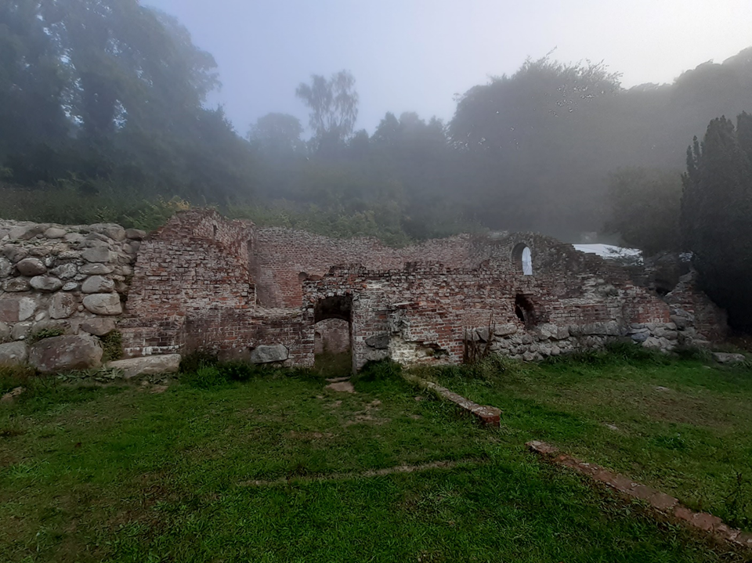
Foto’s: De ruïnes van het klooster Antvorskov in Denemarken; met daarbij een illustratie hoe het klooster er vroeger uitzag.
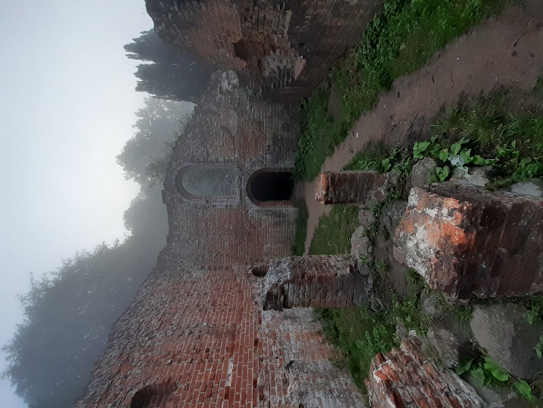
De kooplieden die met deze schepen meekwamen spraken over een monnik die tot dezelfde orde behoorde als Tausen, een man met grote gaven, die met kracht, een levend en leven-vernieuwend geloof verkondigde. De ‘nieuwe leer’ die uit Saksen kwam, bereikte dus ook de Scandinavische eilanden. Dit gaf een nieuwe stoot aan de gevoelige, edelmoedige en begerige ziel van Tausen. Daar hij zich van duisternis omringd voelde, begon hij te verlangen naar die streken van Duitsland, die hem voorkwamen door een levend en Goddelijk licht beschenen te worden. Hij deelde zijn prior zijn begeerte mee. Deze, menende dat een verblijf in de vreemde zijn jonge vriend meer geschikt zou maken om zijn orde te doen schitteren, stond hem het gevraagde verlof toe en voegde erbij dat hij zelf de reiskosten uit de inkomsten van het klooster zou betalen. “Gij kunt,” zei hij “een hogeschool bezoeken, ik zonder er slechts één uit, die van Wittenberg.” Men beval hem Leuven aan, beroemd wegens haar gehechtheid aan de Roomse leer.
Tausen vertrok in 1517, het gedenkwaardige jaar waarin de Hervorming aanving, en begaf zich naar Leuven, in de hoop dat daar enige vonken van Wittenberg zouden ‘lichten’ maar hij trof er niets dan duisternis aan. Hij wenste dichter bij Wittenberg te komen en trok naar Keulen. Maar daar vond hij, evenals in Leuven, alleen de ijdele vragen van een dorre scholastiek. Afkerig van dit alles wat geen waarde heeft, van die ongerijmdheden, gevoelde hij een steeds levendiger behoefte aan een zuivere leer en degelijke studies. De geschriften van Luther die te Keulen kwamen werden er met evenveel graagte gelezen net zoals ten tijde van een oorlog de berichten van een groot leger worden gezocht. Onder degenen die ze verslonden was Tausen de ijverigste. Dagelijks las hij de geschriften van Luther en toen hij eens iets met indruk gelezen had, sprak hij: “O, wat zou het zijn, als ik hem zelf hoorde!”
Hij gevoelde zich door twee tegenovergestelde krachten aangetrokken; het bepaald verbod van zijn prior om naar Wittenberg te gaan, hield hem terug; maar het levende woord van Luther riep hem. Zal hij gaan? Zal hij niet gaan? Een hevige strijd beroerde zijn ziel; wat zal hij kiezen, nacht of dag? Wordt niet in de Schrift gezegd dat men bereid moet zijn alles te verkopen ten einde de waarheid te kopen? Hij aarzelde niet, en de onbezonnen gelofte vergetende die hij gedaan had, verliet hij in 1519 Keulen en begaf zich naar Wittenberg. Hij hoorde Luther en Melanchton; hij was daar toen Luther de bullen van de paus verbrandde, toen de hervormer naar Worms vertrok om voor Karel V te verschijnen.
In het Evangelie de waarheid en de vrede vindende die hij zozeer had gezocht, omhelsde de jeugdige Scandinaviër van ganser harte de zaak van de Hervorming. In oktober 1521 verliet hij Saksen en keerde in het klooster in Denemarken terug, vast besloten om in zijn vaderland het licht te laten schijnen, dat hij te Wittenberg gevonden had.

Foto: Portret van Luther in de Dom van Roskilde.

Reinhard en Carlstadt.
Vier jaren waren er sinds het vertrek van Tausen uit Denemarken voorbijgegaan. Inmiddels was er ook in Denemarken veel gebeurd. De geschriften van Luther waren tot Kopenhagen doorgedrongen en werden daar gretig gelezen. Tausen vond in zijn vaderland vooral twee mannen, die geroepen schenen om het werk van de Hervorming voor te bereiden. De eerste was Paulus Eliae van Hollandse oorsprong, prior van een onlangs gesticht Karmelieter klooster, wiens leden over het algemeen verlichte mannen waren, die enige genegenheid voor Luther koesterden. De andere was een jong edelman, die zich geenszins aan de theologie dacht te wijden, Pieter Klein van Rozefontein geheten. Reeds vroeger dan Tausen had hij Luther en Melanchton gezien en gehoord. Hij had zich ten taak gesteld om partij te trekken van al zijn familie en vriendschapsbetrekkingen, om invloed op de geesten te oefenen en hen voor de Hervorming te winnen.

Foto links: Nicolaaskerk in Kopenhagen.
Het oorspronkelijke kerkgebouw werd gebouwd in het begin van de dertiende eeuw. In 1530 predikte Hans Tausen zijn eerste Lutherse preek in Kopenhagen in deze kerk. In 1795 brandde een groot deel van de kerk af en de ruïnes werden later gesloopt. Het huidige gebouw opende in 1912, maar is dus niet meer het oorspronkelijke. Helaas is vandaag de dag het gebouw niet meer in gebruik als kerk, maar als kunsthal.

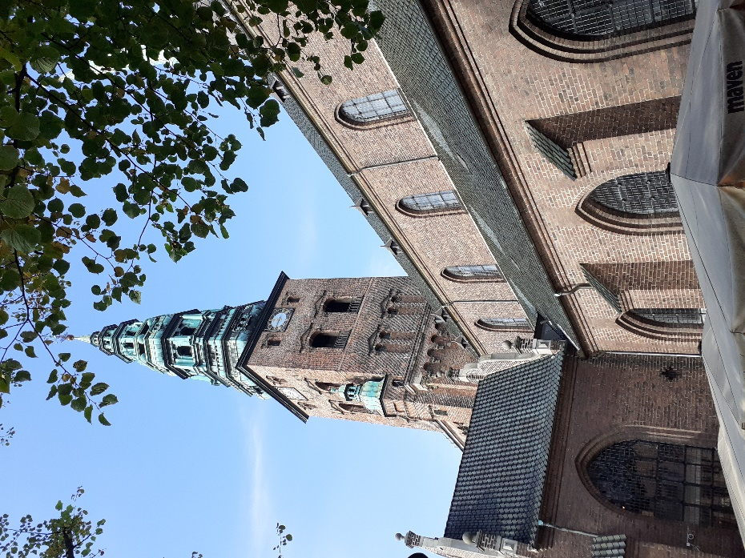
In het jaar 1520 wendde Christiaan II zich tot zijn oom, Frederik van Saksen, ook wel Frederik de Wijze genoemd, met het verzoek hem één of meerdere leraars te zenden, die geschikt zijn om de godsdienst te zuiveren, die door de grote traagheid van de priesters bedorven was geworden. Christiaan had een gunstige kijk op de zuivere leer gekregen, nadat zijn ogen waren geopend door het hemeltergende gedrag van de pauselijke man Archimbout en de hatelijke koophandel, die door hem gedreven werd in naam van de paus. De keurvorst deelde dit verzoek aan de theologanten te Wittenberg mee, die doctor Martijn Reinhard uit het aartsbisdom Wurtzburg aanwezen om naar Denemarken te gaan en aan het verzoek van Christiaan gehoor te geven. Dit gebeurde waarschijnlijk op aanbeveling van Carlstadt.

Reinhard, die een beetje van het bewegelijke en opgewonden karakter van Carlstadt schijnt gehad te hebben, kwam in december 1520 te Kopenhagen aan. Om te preken kreeg hij van de koning de St. Nicolaaskerk aangewezen. De inwoners van Kopenhagen, die begerig waren om de nieuwe leer te horen, begaven er zich in menigte heen. Maar Reinhard sprak geen Deens, maar Duits, en dat konden de hoorders niet verstaan. Hierop wende Reinhard zich tot de hoogleraar Elia, die zich bereid verklaarde zijn preken te vertalen. Verstoord omdat hij niet verstaan werd, trachtte Reinhard wat hem ontbrak te vervangen door sterke stemgeluiden en menigvuldige, levendige en onnatuurlijke gebaren. De verwonderde toehoorders verstonden niets, maar volgden in verbazing die haastige bewegingen van armen, handen, hoofd en het gehele lichaam met de ogen. De priesters die enig middel zochten om de vreemdeling te verwijderen grepen deze omstandigheid aan; zij begonnen met deze belachelijke gebaarmaking te schertsen en zetten het volk tegen de Duitse redenaar op, zodat hij, de kerk binnentredende, met spot, gegrijns en bijna met uitjouwing werd ontvangen. De geestelijkheid besloot nog meer te doen. Er was in Kopenhagen een jongen die bekend stond wegens zijn bekwaamheid, om op een grappige wijze het gezicht, de bewegingen en de spraak van iedereen na te maken. De kanunniken van St. Maria haalden hem voor een goede beloning over, om geregeld de preken van Martijn Reinhard bij te wonen, en zijn gebaren, gelaatstrekken en stembuigingen na te gaan. In weinig tijd leerde de jolige knaap het accent, de stem, de gebaren van Reinhard volkomen nabootsen. Hij verscheen daar in een kleding gelijk aan die van de redenaar, en terwijl men hem luid groette, noemde men hem meester Martijn. Hij hield de hoogdravendste redevoeringen over de onheiligste zaken en deed ze van zo goed geslaagde gebaren gepaard gaan, dat men, dit ziende en horende, de meester in de kunsten zelf meende te zien en te horen. Hij zwaaide zijn armen rechts, links, naar boven, naar beneden en deed de lucht weergalmen van de doordringende of gerekte geluiden van de redenaar. Aan tafel overlaadde men hem met vlees en wijn om hem nog buitensporiger te maken. Men volgde hem van wijk tot wijk, van straat tot straat, en overal herhaalde hij zijn vermakelijke voorstellingen. “Men deed dat,” voegt de kroniek er bij, “om het licht van het Evangelie, dat God Zelf had aangestoken, uit te doven.”
Maar het ging de priesters niet ver genoeg, er moest een einde komen aan de preken die, ondanks de zonderlinge voordracht, vele waarheden inhielden. Men begon van Reinhard zijn tolk afhandig te maken. De bisschoppen Van Rotschild en Aarhuus boden Elia een plaats als kanunnik te Odense aan. Deze verlangde niets zo sterk, dan zich aan de zaak te onttrekken die inmiddels heel belachelijk was geworden. Hoogleraar Elia nam het aanbod aan en Reinhard had geen tolk meer.
Genoodzaakt om van de prediking af te zien, hield Reinhard in het Latijn een publieke verdediging van stellingen overeenkomstig de leer van de Hervorming, en Elia, door de bisschop van Aarhuus aangezet, veranderde vierkant van partij en viel de partij van Reinhard aan. Tegelijkertijd verzocht de hogeschool dat men de geschriften van de hervormers zou verbieden. Het leek dat nu alles op een ongelukkige wijze tot een treurig einde zou komen. De komst van Reinhard leek een wending te geven aan de zaken, maar het ging allemaal zo anders en moeizaam. Als een volk tot ontwaking moet worden gebracht, staat dat niet in de macht van de koning om dit ten volle te ondernemen, noch in de macht van enig mens. Er is een Hoofd van de Kerk, Jezus Christus, en Hem komt dit toe. Hij had tot dit werk de zoon van een boer uit Birkende gekozen, benevens andere mannen aan hem gelijk die in Zijn hand gebruikt zouden worden om de ‘nieuwe leer’ ook in Denemarken te verbreiden.

De koning was echter niet van plan die tegenstand van de bisschoppen, wiens invloed hij geprobeerd had te vernietigen, te verdragen. Hij begreep dat Reinhard niet de man was die hij behoefde, hij zond hem terug naar Saksen, met het verzoek om een uitnodiging van hem aan de grote hervormer over te brengen wiens toestand door het besluit van de Rijksdag te Worms, zo dacht Christiaan, in Duitsland onhoudbaar kon worden. De koning zei: Als Luther niet kan komen, moet hij Carlstadt zenden.
In het begin van de maand maart kwam Reinhard in Wittenberg aan. Hij vertelde aan Luther wat te Kopenhagen was voorgevallen. De hervormer was er zeer verheugd over. “De koning van Denemarken,” schreef hij aan Spalatijn op 7 maart, “heeft de hogeschool verboden mijn geschriften te veroordelen en brengt de papisten zeer in het nauw”. Luther nam het aanbod van de vorst niet aan. Zijn plaats was te Wittenberg. Als hij uit Duitsland zou vertrekken, liep dan niet het werk in geheel Europa in gevaar en hoe ging het dan met het werk waartoe hij was uitverkoren, wat zou daarvan dan terecht komen? Bovendien, dacht hij in een kwaad ogenblik dat, wanneer de gevaren van het edict van Worms eens al te dreigend werden, Denemarken dan voor hem een toevluchtsoord zou kunnen zijn. Wat de onrustige Carlstadt betreft, deze was terstond bereid; hij verzocht zijn paspoort en vertrok naar Denemarken.
Terwijl hij de komst van de Wittenbergse leraars afwachtte, vaardigde Christiaan, de tegelijk beschaafde en barbaarse vorst, beminnaar van de moord en van de letteren, despoot, tiran, en niettemin maker van waarlijk vrijgevige wetten, een wetboek uit dat hem tot grote eer strekte. Hij gevoelde de noodzaak om de geestelijkheid te hervormen; hij wenste de geestelijke aartsvaderlijke begrippen in te prenten en de bedorven zeden, die vaak voorkwamen en hen kenmerkten, te doen ophouden. Het derde gedeelte van de landerijen behoorde hun toe en onophoudelijk trachtten zij hun goederen te doen aangroeien. Al de bisschoppen hadden sterke kastelen en lijfwachten die hen omringden. De aartsbisschop van Lund was gewoonlijk vergezeld van honderd dertig ruiters en met de andere prelaten was het bijna hetzelfde gesteld. De koning verbood dat meer dan twintig gardes te paard met de aartsbisschop zouden gaan en dat de bisschoppen meer dan twaalf of veertien bedienden zouden hebben. Vervolgens tot de zedelijke orde overgaande, zei Christiaan “Geen prelaat of priester kan landerijen verkrijgen, indien hij niet de leer van Paulus (1 Tim. 3) in acht neemt, indien hij geen vrouw neemt en niet leeft als zijn voorouders in de heilige staat des huwelijks.” Door de ongehuwde staat van de geestelijken af te schaffen maakte de koning niet slechts een einde aan grote wanordelijkheden, maar bracht hij de doodsteek toe aan de Roomse hiërarchie, en deze wet is des te merkwaardiger omdat zij vier jaar vóór Luthers verklaringen tegen het celibaat werd afgekondigd. Een andere verordening bewees zijn wijsheid en men kan bijna zeggen de menselijkheid van de koning. De bisschoppen hadden zich het recht van strandvonderij toegeëigend, zodat wanneer een schip strandde hun manschappen zich van al de voorwerpen meester maakten die de zee op haar oevers wierp, en soms zelfs de schipbreukelingen ombrachten uit vrees dat zij hun goederen zouden opeisen. De koning ontnam hun dit recht. De bisschoppen dienden hun beklag in. “Ik wil niets gedogen,” zei de koning, “dat in tegenspraak is met Gods wet, gelijk men die in de heilige Schriften vindt.” “Zij bevatten geen enkele wet betreffende de strandrechten en schipbreuken,” zei een bisschop. “Wat betekent dan,” hernam Christiaan, “het zesde en het achtste gebod: Gij zult niet doodslaan; gij zult niet stelen?”
Ten tijde van deze gebeurtenissen kwam Carlstadt in Denemarken aan. Hij was niet de man die men nodig had. Hij was een vriend van nieuwigheden, vermetel in zijn doen, en hij had helemaal niet de gematigdheid, die voor hervormers zo noodzakelijk is. Hij werd met eerbewijzen ontvangen, en men richtte een groot gastmaal voor hem aan. Hij wist zich echter niet in acht te nemen, hij sprak veel, wond zich op, en terwijl het feestmaal hem verhitte viel hij hevig de leer van de transsubstantiatie aan. Deze uitval tegen het fundamentele leerstuk van de Roomse kerk ontstelde zelfs enige vrienden van de Hervorming. De bisschoppen moesten niets van hem hebben. “De meester,” zeiden zij, “is niet beter dan de leerling (Reinhard)”. De onvoorzichtige ambtgenoot van Luther werd beleefd naar Wittenberg teruggezonden.
De koning, die toen niet te Kopenhagen was, keek niet vreemd op van dit ongeval van de onvoorzichtige en opbruisende Wittenbergse leraar. Christiaan had zich naar Nederland begeven, tot zijn zwager Karel V, om belangrijke zaken met hem te behandelen. Hij veranderde gemakkelijk van inzicht, zoals meestal bij hartstochtelijke personen gebeurt, en te midden van de luister van het keizerlijke hof onderging hij de invloed van de nieuwe atmosfeer die hem omgaf. De bisschoppen van het hof drongen er bij Karel V op aan om de verdrijving van de Lutherse leraars tot voorwaarde van een gunst die koning Christiaan aan de keizer vroeg te stellen. Christiaan overzag heel goed wat de situatie was en koos het aardse boven de reformatie. Hij luisterde naar de eisen van Karel V en zoals wij lazen werd Carlstadt weggezonden en Reinhard kwam nooit weer terug.

De vlucht van de koning.
Er waren geen Duitsers maar Denen nodig om Denemarken te hervormen. Kort na het vertrek van Carlstadt verzocht Tausen verlof om onderwijs te geven aan de hogeschool te Kopenhagen en opende er inderdaad een theologische cursus. Het onderwijs van de boerenzoon van Funen lokte tegenspraak uit; de leraar werd door zijn prior opgeroepen en bleef twee jaar in zijn klooster. Men gaf hem dus in de afzondering de tijd om tot zichzelf te komen; en terwijl hij zich sterkte in het geloof, bereidden grote gebeurtenissen de wegen voor de hervorming.
De toegevendheid van Christiaan tegenover de vijanden van de Evangelische leer bracht hem geen voorspoed. Een hevige storm brak tegelijkertijd van alle zijden tegen hem los en dreigde hem omver te werpen. Zweden stond tegen hem op. Hertog Frederik, zijn oom verbond zich met de machtige stad Lubeck om hem te bestrijden. Ook de prelaten en de edelen van Denemarken namen, toen zij bespeurden dat Christiaan tot hun ondergang had besloten, het besluit zich tegen hem te keren. De blinde gehoorzaamheid waarmee Christiaan de raadgevingen van zijn vrouw Sigbrit opvolgde verbitterde de rijksgroten. Niets werd gedaan dan op raad van deze vrouw; de koning verleende geen gunsten dan aan haar beschermelingen en zelfs de staatkundige onderhandelingen werden in haar tegenwoordigheid gevoerd en aan haar beslissing onderworpen. De hoogmoed, de dwingelandij, de driften van deze oude tovenares - zo werd zij betiteld - wekten verontwaardiging onder al de rangen van de maatschappij. Zelfs het volk was tegen haar en velen onder de burgerij waren vanwege haar gedrag tegen de koning.
De prelaten en de baronnen besloten tot het alleruiterste over te gaan. Zij schreven op 20 januari 1523 een brief aan Christiaan, waarin zij de bevoegdheid herriepen die hij ten dage van zijn kroning had verkregen. Tegelijkertijd boden zij de hertog van Holstein de kroon van Denemarken aan. Deze stappen brachten de koning in grote beroering. Alles was nog niet voor hem verloren. Hij kon, met terugroeping van de troepen die hij in Zweden had, zich tot het Deense volk wenden, in wiens midden hij nog veel aanhangers had, en zich in Kopenhagen verdedigen, in afwachting dat zijn bondgenoten, hetzij dat de koning van Engeland, hetzij dat zijn zwager keizer Karel V hem te hulp kwam. Maar de slag die hem getroffen had was voor hem geheel en al onverwacht. Hij verloor het evenwicht; zijn moed, zijn fierheid, zijn krachten waren gebroken. Men zag deze verschrikkelijke regeerder neerstorten, zich vernederen. In plaats van de Staten van het rijk tegen te staan, wierp hij zich aan hun voeten en beloofde hun voortaan naar hun raad te zullen regeren. Hij was tot alles bereid om hen te bevredigen; hij beloofde missen te laten lezen voor de zielen van diegenen die hij onrechtvaardig ter dood had gebracht; zelfs beloofde hij om een bedevaart naar Rome te doen. Maar de groten en de priesters waren onverbiddelijk en de paus die hij te hulp riep, hield zich doof. Toen verloor Christiaan zijn bezinning. Het was alsof een waterhoos op hem was neergekomen en hem omverwierp. Hij liet een twintigtal schepen uitrusten, verzamelde haastig de juwelen van de kroon, zijn goud, zijn archieven, al het kostbaarste dat hij bezat en maakte zich gereed om met de koningin, zijn kinderen, de aartsbisschop van Lund en enige getrouwe dienaren te ontvluchten. Zijn grootste zorg was hoe hij Sigbrit moest vervoeren. Tot geen prijs wilde hij zich van zijn raadgeefster scheiden, en de haat die het volk deze vrouw toedroeg was van die aard, dat men haar, wanneer zij ontdekt zou worden, in stukken zou scheuren. Christiaan liet één van zijn koffers in gereedheid brengen, de vrouw legde zich daarin; de koffer werd zorgvuldig gesloten en de ongelukkige aldus aan boord gebracht als een stuk bagage. Op 14 april 1523 lichtte het schip het anker; maar nauwelijks was het in zee of een storm verstrooide de vloot.

Christiaan kwam weer in Nederland aan en ging dadelijk naar de keizer om hulp te vragen.
Karel V bewilligde er in om brieven aan hertog Frederik te schrijven, die zonder uitwerking bleven; tegelijkertijd weigerde hij de koning de gewapende manschappen die hij hem verzocht. Na verschillende pogingen om toch weer naar zijn land terug te keren en weer aan de macht te komen, kwam het zover dat hij zijn pogingen opgaf. Van de mensen verlaten, scheen Christiaan zich toen tot het Evangelie te keren, hij voegde zich bij de hoorders van Luther en zei tot iedereen dat hij zo nooit de waarheid had horen prediken, en dat hij, met Gods hulp, van nu af aan met meer geduld de beproeving zou dragen. Later zou blijken dat deze verklaringen slechts huichelarij waren. Christiaan hinkte op twee gedachten. Er waren in zijn ziel twee partijen: de één vol ruwheid en geweld, de andere ontvankelijk voor godsdienstige aandoeningen, en het bleek dat hij gemakkelijk van de één tot de ander overging. Zijn hart, door de tegenspoed geopend, schijnt toen met blijdschap de waarheden van het Evangelie te hebben opgenomen. Toen de keurvorst van Brandenburg hem had aangeraden om tot de Roomse leer terug te keren, antwoordde hij: “Liever verlies ik voor altijd mijn drie koninkrijken dan het geloof en de zaak van Luther te laten varen.” Maar het bleek dat hij dit met de mond uitsprak en niet met het hart. Hij misleidde zichzelf, eigenbelang was de kern van zijn karakter en altijd was hij gereed de paus eer te bewijzen wanneer hij kon hopen dat hij hem zou helpen om opnieuw de troon te bestijgen.

Er waren in zijn familie getrouwer getuigen van de waarheid. Zijn zus, de vrouw van de keurvorst van Brandenburg, werd voor het Evangelie gewonnen en moest, door haar man vervolgd, naar Saksen vluchten. De wettige vrouw van Christiaan, koningin Isabella, ook wel Elisabeth genoemd, zus van keizer Karel V, begaf zich naar Neurenberg, om er ten gunste van haar man de hulp in te roepen van haar broer Ferdinand. Toen zij in Neurenberg was ontving zij in deze stad het Avondmaal uit de handen van de Duitse Lutherse theoloog Osiander. Toen de aartshertog dit vernomen had, zei hij zeer verbitterd tot haar dat hij haar niet meer als zijn zuster erkende. “Al verloochent gij mij,” antwoordde de zuster van Karel V vastberaden, “toch zal ik Gods Woord niet verloochenen.” Deze vorstin stierf het volgende jaar (1526) in Nederland en toonde tot het einde toe een zuiver Evangelisch geloof. Zij nam deel aan het Avondmaal volgens de instelling van de Zaligmaker, hoewel de groten die haar omringden al hun pogingen in het werk stelden om haar de kerkelijke gebruiken van het pausdom te doen aannemen. Deze Christelijke standvastigheid in een zus van de keizer, in een land waar het pausdom op het strengst heerste, ontstelde degenen die haar omringden en scheen hun een gruwelijke zaak toe. Het keizerlijke huis kon niet toelaten dat één van zijn leden beschouwd werd als in ketterij gestorven. Toen de vorstin alle kennis had verloren, naderde haar, op hoog bevel, een priester en diende haar het laatste oliesel toe, zoals hij het aan een lijk had kunnen doen. Ieder begreep dat deze handeling, ernstig in schijn, slechts apenspel was. Het geloof van de stervende koningin was toch overal bekend en verblijdde de vrienden van het Evangelie. “Christus,” zei Luther, “heeft eens een koningin in de hemel willen hebben”, Isabella is niet de laatste geweest.

Troonopvolging.
In 1523 werd Frederik I de oom van Christiaan II, koning van Denemarken. In 1502 was hij getrouwd met Anna van Brandenburg, die in 1514 al stierf. Wel kregen zij 2 kinderen: Christiaan III en Dorothea. In 1518 trouwde Frederik opnieuw. Samen met Sophia van Pommeren kreeg hij nog 6 kinderen. Op 10 april 1533 stierf Frederik I en hij werd opgevolgd door zijn zoon Christiaan III. De in 1503 geboren koning trouwde op 29 oktober 1525 met Dorothea van Saksen- Lauenburg. Zij kregen 5 kinderen.
Christiaan II raakte met zijn oom Frederik in geschil waardoor het aantal van zijn vijanden vermeerderde. Frederik I werd door het volk geroepen en tot koning verheven.
Nadat hij een tijdje in Duitsland was geweest, vestigde hij zich in Holstein en regeerde er zijn onderdanen in vrede. Hij knoopte betrekking aan met enige leerlingen van Luther, toonde belangstelling in hun Evangeliearbeid en stond hun toe de Hervorming onder zijn onderdanen te verbreiden. Hieruit bleek dat hij zijn belofte niet lang heeft gehouden. Wel heeft hij de hoge geestelijkheid in het volle bezit van hun macht en goederen gelaten, maar de Lutherse leraars heeft hij niet gestraft.
In de loop van 1521 brak in Jutland ook een grote opstand uit en Christiaans oom, Frederik, werd uitgeroepen tot koning van Denemarken. Zoals hiervoor al gemeld, vluchtte koning Christiaan naar de Nederlanden.
Nauwelijks had Frederik de kroon in 1523 aangenomen, of hij proefde de bitterheid van de gouden beker die hem was aangeboden. De priesters en de edelen eisten van hem de handhaving en de uitbreiding zelfs van de voorrechten, waarvan Christiaan II hen had willen beroven. Frederik moest beloven dat hij “nimmer een ketter, al of niet een leerling van Luther, zou toestaan in het geheim of in het openbaar leerstellingen te prediken of te onderwijzen, in strijd met de God des hemels en de Roomse Kerk, en daarenboven, om wanneer zij zich in zijn koninkrijk bevonden, hen van het leven en hun goederen te beroven.” Dit was hard. Frederik helde tot de Evangelische leer over, bij vele zijner onderdanen bespeurde hij hetzelfde; zou hij ze tegenstaan? Maar de kroon was er mee gemoeid.

Frederik besefte de grote moeilijkheid van zijn toestand en verklaarde zich, na alles te hebben overwogen, voor de godsdienstige vrijheid. Had hij berouw over de verbintenis die hij had aangegaan? Meende hij, dat wanneer men onder ede heeft beloofd een misdaad te plegen (ongetwijfeld zou vervolging er één geweest zijn), het een zonde is ze te volbrengen? Wij weten het niet. Bedachtzaam, nadenkend van natuur, had Frederik tijd nodig gehad om van de eerste twijfelingen, die hem de Roomse leer had ingeboezemd, tot een vast geloof in de Evangelische waarheden te komen. Er bestond enige overeenkomst tussen deze vorst en een andere, Frederik de Wijze, keurvorst van Saksen, die, zonder zich terstond voor de Hervorming uit te spreken, volle vrijheid aan het onderwijs van Luther liet. Hij ontnam aan de geestelijkheid hun luister en haar rijkdommen niet, en in betrekking tot de hervormers en hun discipelen, in plaats van hen te vuur en te zwaard te vervolgen, zoals de paus van hem eiste, liet hij hen aan zichzelf over, zonder hun goed of kwaad te doen. Als de hervorming zich in Denemarken zou vestigen, zou zij het niet door de macht van de koning, maar door die van God en van het volk doen; de staat zou haar laten begaan. Overigens ging Frederik als koning voort gelijk hij als hertog begonnen was.

De Deense Bijbelvertaling.
Er was evenwel voor de vorderingen van het Evangelie een werk nodig, dat de Deense geestelijkheid niet zou hebben toegestaan. Het was het vertalen en drukken van de heilige Schriften in de volkstaal, en als Frederik het had begunstigd, zou hij zijn onzijdigheid hebben verlaten. Hoe deze moeilijkheid op te lossen? Dit geschiedde op een bijzondere wijze. Niemand anders dan Frederiks tegenvoeter, zijn verschrikkelijke en ongelukkige neef, de oude bondgenoot van de paus, volbracht dit werk, of liet het ten minste doen door degenen die hem omgaven. Christiaan II, vol ijver voor de Evangelische leer, sinds hij die van Luther had gehoord, misschien ook begrijpende dat zij het machtigste wapen was ter vernedering van de Roomse hiërarchie, zijn vijandin, drong de oud burgemeester van Malmö, Michelsen, die zijn bijzondere secretaris was geworden, tot de voltooiing en de uitgave van de Deense vertaling van het Nieuwe Testament. Verschillende personen, waaronder Hans Mikkelsen en Kristian Winter, waren reeds begonnen met de vertaling en daarvoor hadden de vertalers gebruik gemaakt van de Vulgata, de vertaling van Erasmus en die van Luther. Vooral de laatste volgde Michelsen bij de vertaling van de apostolische brieven, waarmee hij zich had belast. Hij begon zijn werk in Denemarken en zette het later in ons vaderland voort, hij heeft nog een tijd in Harderwijk gewoond, waar hij in 1532 is overleden. Deze Deense vertaling werd met de ondersteuning en de hulp van Christiaan in 1524 te Leipzig in kleinkwarto formaat gedrukt, en dit Nieuwe Testament werd naar Denemarken verzonden uit een van de Nederlandse havens, waarschijnlijk uit Antwerpen, van waar ook de Engelse vertaling van Tyndale vertrok. Er waren drie voorredes in, twee daarvan waren van Luther, de derde was van Michelsen.
De oud-burgemeester spaarde er de priesters niet in. Michelsen meende dat om het Evangelie van Christus bekend te maken de macht van de geestelijkheid moest worden vernietigd. “Deze Godslasteraars,” zei hij, “hebben, door hun antichristelijke bullen, en hun kerkelijke wetten uit te vaardigen, de heilige Schrift verduisterd en de onnozele kudde van Christus blind gemaakt. Maar nu heeft God in Zijn ondoorgrondelijke genade Zich over onze grote ellende ontfermd en is Hij begonnen aan Zijn volk Zijn heilig Woord te openbaren, zodat, gelijk Hij door een van Zijn profeten heeft doen voorspellen, hun dwalingen, hun trouweloosheid, hun dwingelandij door de gehele wereld heen bekend zijn geworden”. Tegelijkertijd nodigde Michelsen de Denen uit van hun rechten en vrijheden gebruik te maken om uit de bronnen van de waarheid zelf te putten.
Pas 25 jaar later kwam de vertaling van het Oude Testament gereed en pas in de volgende eeuw verscheen er een Bijbelvertaling in het Deens die direct uit de grondtalen was vertaald.
Afbreuk van Rome.
Het werk van de Bijbelvertaling betekende een gevoelige slag voor de Deense geestelijkheid. Zij probeerde die af te wenden en tegenstand te bedenken. Zij meenden dat Paul Elim daarvoor heel geschikt was. Niemand in Denemarken kende beter dan hij de Hervorming; hij was enige tijd met hen meegegaan, had hen daarna verlaten en was er met de gunst van de bisschoppen voor beloond geworden. Men riep hem uit Jutland, waar hij toen was, naar Seeland, en hij zette zich dadelijk aan het werk en begon tegen de leer van Wittenberg te prediken; maar men herinnerde zich zijn vorig gedrag, men vertrouwde hem niet, en in plaats van de vrienden van de heilige Schrift aan te vallen, werd hij genoodzaakt zichzelf te verdedigen.
Mocht het al gelukkig zijn voor de hervorming, dat de koning onzijdig bleef tussen de twee godsdienstige partijen, toch was het zeer te wensen dat hij voor zichzelf meer tot beslistheid kwam in zijn geloof en in de persoonlijke belijdenis van het Evangelie. Een huiselijke omstandigheid bevrijdde deze vorst van alle vrees en alle schroom. De oudste van zijn zonen, Christiaan genaamd, was een jongeling vol vuur, geest, leven en beweging. Twee of drie jaar geleden zond zijn vader hem, begerende dat hij Duitsland zag, naar Duitsland. Hij leefde daar aan een vreemd hof en leerde daar de mannen en de gebeurtenissen van Europa beter kennen. In 1520 ging hij naar zijn oom, de keurvorst van Brandenburg, waarbij hij, Johannes Rantzau, beroemd wegens zijn geleerdheid en zijn menigvuldige reizen, tot gouverneur kreeg. Ongelukkig was de keurvorst één van de hevigste tegenstanders van Luther. Men mocht vrees koesteren dat de jonge vorst de houding, de geest, de toon zou overnemen van dit hof, dat vol vooroordelen was tegen de hervorming. Het tegendeel geschiedde. De gestrengheid van de keurvorst, de blinde haat, die deze vorst en zijn hovelingen de hervorming toedroegen, krenkten de jonge hertog. Het volgende jaar nam zijn oom hem met zich mee toen hij zich naar Worms begaf, in de verbeelding dat de veroordeling van de ketter door de keizer en de Rijksdag een grote uitwerking op de jongeling zou hebben. Maar toen Luther het woord nam en moedig verklaarde dat hij bereid was om te sterven, liever dan zijn geloof te verloochenen, voelde Christiaan zijn hart kloppen en zijn opgetogen ziel werd gewonnen voor de zaak die zulke edele verdedigers had. Zij werd hem nog dierbaarder! Toen hij zag dat de Keurvorst, zijn oom, zich bij de bisschoppen voegde om te eisen dat men het aan Luther gegeven vrijgeleide introk, stegen zijn verbazing en zijn verontwaardiging ten top. Rantzau zelf, die het Roomse hof gezien had en op zijn reizen bestendig de gelegenheid had gehad van nabij de verdorvenheid van de kerk te leren kennen, werd voor de te Worms gewonnen zaak geheel gewonnen voor het ware christendom. Christiaan maakte in deze stad kennis met een jong edelman, Peter Svave, die te Wittenberg studeerde. Hij had Luther willen vergezellen en was vervuld met liefde voor het Evangelie. Christiaan kreeg vergunning van zijn vader om zich aan deze Peter te verbinden en schonk hem zijn gehele vertrouwen. Zodra Christiaan in Holstein was teruggekeerd, verklaarde hij zich openlijk voor de hervorming. De warmte van zijn overtuiging, de welsprekendheid van zijn geloof, de beslistheid van zijn karakter, de eenvoud en de minzaamheid van zijn manieren, die hem aller hart deed winnen, hadden een heilzame invloed op de koning. Tevens boezemden de voorzichtigheid, de ervaring en de kennis van Rantzau de monarch vertrouwen in voor het werk, waarvan de gouverneur van zijn zoons zich de ijverige deelgenoot toonde.

Tausens arbeid in het klooster en de gevolgen.
De Denen waren ook even diep beledigd als de Duitsers door de kwakzalverij met de aflaten. Hun ogen waren open gegaan en de handel werd meer en meer veroordeeld. Maar ook zou de aflaathandel in Denemarken een halt worden toegeroepen.
Het was Tausen die hiertoe het middel was. Hij was nog altijd in het klooster van Antvorskov. Zijn godsvrucht en zijn arbeid verspreidden er enig licht te midden van de duisternis van de eeuw, maar het merendeel van de monniken, die door hun ondeugden en hun haat tegen het Evangelie gekant waren, beijverden zich om het licht uit te blussen. Tevergeefs zocht hij hen tot de waarheid te brengen door hen met zachtmoedigheid het Evangelie te verklaren. Hij beproefde hen apart te nemen, hun de dwalingen van de Roomse godsdienst bloot te leggen en hun aan te tonen hoever zij van de weg van de zaligheid af waren. Van deze terechtwijzingen waren de monniken niet gediend. Tausen besloot om bij het naderende paasfeest zijn gehoor plechtig tot het geloof te nodigen, al moest het zelfs enig opzien baren. Hij kreeg van de vorst verlof om te prediken op Goede Vrijdag, 25 maart 1524. De jeugdige Johanniter monnik beklom de kansel, vast besloten om die dag zijn gedachten te zeggen zonder de behoedzaamheid, die door de wereldse voorzichtigheid wordt ingegeven. Hij toonde zijn hoorders, dat de mens van kracht ontbloot is, dat zijn goede werken en voorgewende boetedoeningen de armoede zelf zijn. Hij stelde de verdienste van Christus en al de grootheid van deze verborgenheid voor; hij vermaande hen het bedorven en onheilig leven dat zij tot dusver hebben geleid te laten varen en tot Christus te komen, Die hen met Zijn gerechtigheid zal bedekken.
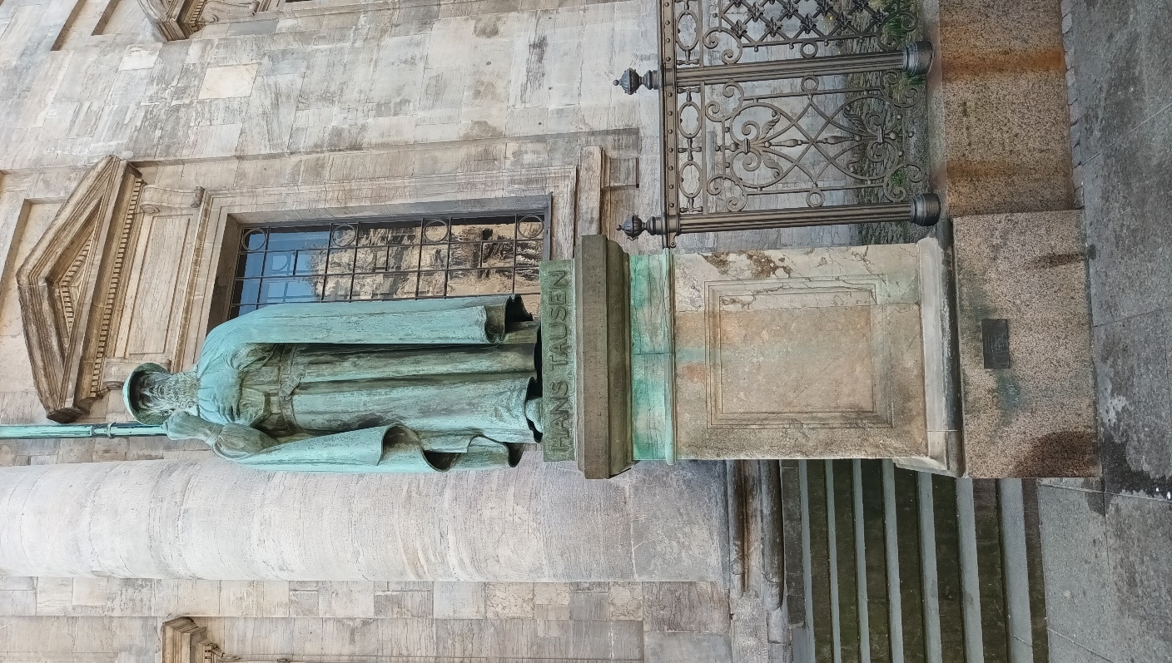
Deze prediking maakte veel los. De hoorders waren geërgerd over een leer, die hun geheel nieuw voorkwam. De prior was het er ook net als de andere geestelijken helemaal niet mee eens. Hij was verontwaardigd, dat een jongeman die hij zoveel goedheid had bewezen, de vermetelheid had in het openbaar de leer van de hervormer te belijden. Hij zag met schrik zijn klooster van Lutherij verdacht worden; hij besloot zich van zulk een gevaarlijke gast te ontslaan. Hij liet Tausen voor zich verschijnen, en na hem zijn misdrijf te hebben verweten, zei hij tot hem dat hij hem wel geen te strenge straf wilde opleggen maar zich zou vergenoegen met hem naar het tweede huis van de orde te zenden, naar Viborg, waar hij onder het toezicht van de geestelijke Pieter Jansen zou staan, totdat hij van zijn dwalingen zou zijn teruggekomen. Hierop vertrok Tausen naar zijn verbanningsoord.
Viborg, een oude stad (in het Noorden van Jutland gelegen) was niet makkelijk voor Tausen. Volgens de regel moest hij als ketter worden opgesloten in een kerker waarvan de poorten nooit zouden worden geopend. Echter werd de prior van het klooster, toen zijn gevangene aankwam, getroffen, door in plaats van de verschrikkelijke ketter die hij wachtte, een zachtaardig, schrander, beminnelijk jongeman te zien. Zijn hart werd gewonnen, hij gaf hem een vrij grote mate van vrijheid, en in het bijzonder die vrijheid om met de kloosterbroeders omgang te hebben.

Standbeeld van Hans Tausen voor de Frederikskerk in Kopenhagen.

Zal Tausen zwijgen? Hij weet wel dat hij wanneer hij spreekt nieuwe vervolgingen tegen zich zal verwekken. Maar kan hij nalaten goed te doen degenen die hem omringen? Hij herinnerde zich wat Luther gewoon was te zeggen: “Als de appels rijp zijn, moet men ze plukken; als men er mee wacht bederven zij. Van de gelegenheid gebruik maken is een voorname zaak.” Het was Tausen alsof hij ook nog deze woorden las, die de goede leraar van Wittenberg met krijt op zijn kachel had geschreven: “Die een uur laat ontglippen laat een dag ontsnappen”.
Tausen besloot daarom geen ogenblik te verliezen en begon in het klooster te Viborg opnieuw het werk dat hij reeds in het klooster te Antvorskov was begonnen. Hij beleed er vrijuit de leer van de zaligheid om niet, van de rechtvaardiging door de genade. De verbaasde broeders kantten zich eerst hevig tegen de nieuw aangekomene. Er werden menigvuldige besprekingen gehouden in dit Noordelijke klooster, waar zo lang een onbewogen kalmte had geheerst. De prior sloot eerst de ogen; hij hoopte dat Tausen door hem en zijn monniken tot de leer van de kerk zou worden teruggebracht; maar hij bedroog zich. Verschillende kloosterlingen begonnen te wankelen, en zelfs in de stad begon men ontroerd te worden. Eén van de broeders, Toeger genaamd, was door de leer van Christus in het hart getroffen, en terwijl hij in het geheim zich aan Tausen openbaarde, verzocht hij hem, of hij hem onderricht in de gehele waarheid wilde geven. Terwijl de beide vrienden grote voorzorgen namen en zich zorgvuldig voor hun oversten verborgen, sleten zij samen gezegende uren, die zij gebruikten om de Schriften van God te overdenken.
Als Hans Tausen in Viborg preekte in de kloosterkerk, kwamen niet alleen de kloosterlingen, maar ook mensen uit de stad naar hem luisteren. Hij stak zijn lutherse overtuiging niet onder stoelen of banken.
De bisschop van Fünen riep de burgers van Viborg in een brief op trouw te blijven aan de pauselijke kerk. Maar hij was zo wijs om geen strafmaatregelen aan te kondigen als men zich er niets van aantrok.
Hans Tausen liet zich niets door deze bisschop gezeggen. Hij reageerde met het traktaat ”Eine kurze Antwort auf den Brief des Bischofs” “Een kort antwoord op de brief van de bisschop”. Dit was in het jaar 1529. Punt voor punt weerlegde hij de inhoud van de brief van de bisschop, waarbij hij begon met de wereldlijke macht van de kerk: de Heilige Geest leert nergens dat de kerk zich wereldlijk goed zal verwerven.

De keus van de koning bij zijn kroning.
De nieuwe koning Frederik moest in augustus 1524 in zijn hoofdstad worden gekroond, maar vooraf moest de Raad van het koninkrijk vergaderen. Dit was het ogenblik dat door de prelaten was gekozen om te zorgen dat Denemarken de paus getrouw bleef. Geen van de kerkelijke leden ontbrak op de vergadering. Niet alleen kwamen al de bisschoppen, maar ook verscheidene andere waardigheidsbekleders in Kopenhagen aan. De bisschop van deze stad, Lago Urne, die met smart in zijn omgeving de Roomse altaren meer en meer zag verwaarlozen, de missen voor de doden en het geld dat de priesters daaruit trokken van dag tot dag verminderen, wees er zijn ambtgenoten op, dat de denkbeelden van Luther grote vorderingen maakten, dat niet alleen de inkomsten van de dienaren van de kerk er onder leden, maar dat hun aanzien en hun gezag, zelfs onder het volk, geschokt waren, en dat deze nieuwe leer zich weldra uit de hoofdstad door het gehele koninkrijk zou verbreiden. Zesendertig heren, leden van de Raad, waren ook tegenwoordig. “Het is zaak,” zeiden de verontruste aanhangers van het pausdom, “dat de bisschoppen zich tegen de ketterij van Luther verzetten met meer ijver dan zij gedaan hebben; al wie ze leert, moet gestraft worden met gevangenis of andere straffen (zij hadden zelfs de dood geëist). De gevaarlijke boeken die dagelijks uit Antwerpen of andere plaatsen komen, moeten worden verboden, en geen enkele nieuwigheid moet er werden toegelaten, voordat een door de paus samengeroepen concilie er toe besluit.” Deze besluiten werden genomen door de geestelijke en de wereldlijke leden van de Raad, dat tot gevolg had dat de verboden boeken met meer gretigheid gezocht werden en gelezen.

Maar wat ging de koning doen? Zal hij tegen deze besluiten opkomen of ze bekrachtigen? Hij liet de Raad vrij, doch toen de dag van zijn kroning was aangebroken, verscheen hij te Kopenhagen, vergezeld van een Evangelisch leraar die bij hem de dienst van kapellaan moest vervullen. Het gezicht van deze nederige leraar te midden van de koninklijke praal ergerde de monniken en mishaagde de bisschoppen zeer; ziende dat de vorst zich aldus in het openbaar, eenvoudig maar kloekmoedig, de vrije uitoefening van de Evangelische godsdienst voorbehield, vreesden zij dat het moeilijk zou zijn het volk daarvan te beroven. Zij durfden zich echter niet tegenover de koning te stellen. Omdat de gekozen aartsbisschop van Lund de bisschoppelijke wijding nog niet had ontvangen, nam Gustaaf Troll, aartsbisschop van Upsala, het voorzitterschap bij de kroning waar. Toen de plechtigheid zonder enige stoornis was afgelopen, keerden de bisschoppen, ontevreden en verontrust, terug, besloten om alles te doen om de voortgang van het ‘kwaad’ tegen te houden, en de vervolging van de zijde van de geestelijkheid werd in het gehele koninkrijk aan de orde van de dag gesteld.

Tausen gevangen en weer vrij.
Tausen kon er niet aan ontsnappen. De bisschop van Viborg, George Friis, was besloten de hervorming uit te roeien. De jeugdige hervormer werd gegrepen, veroordeeld, gevangen gezet en opgesloten in de onderaardse verdieping van een stadstoren, een treurig verblijf, waaraan alleen een opening, in het binnenste gedeelte van het gebouw aangebracht, een weinig lucht en licht verschafte. Dit keldergat, dat het leven van de arme gevangene onderhield, moest hem dienen om anderen het leven te geven, en aldus de bitterheden van zijn gevangenschap te verzachten. Zij althans die het Evangelie begonnen lief te krijgen, vol meelijden met zijn ongeluk, naderden heimelijk het keldergat, dat naar het schijnt op een eenzaam woest erf uitkwam. Zij riepen hem zeer zacht; hij antwoordde op deze bevriende stemmen, en de gesprekken in het klooster begonnen weer aan de voet van deze eenzame toren. Enige burgers van de stad, die begeerte naar het Evangelie hadden gekregen, hadden vernomen dat op deze eenzame plaats gesprekken konden gevoerd worden. Zij slopen insgelijks zonder gedruis op bedekte wijze naar de voet van de toren. Terwijl de vrome Tausen de opening naderde stelde hij met blijdschap het Evangelie aan dit bescheiden gehoor voor. Gevangen, gekweld, van alles ontbloot, onderworpen aan de straf die het koninklijke verdrag tegen al de discipelen van Luther uitsprak, verklaarde Tausen uit de diepte van zijn duistere kerker dat het niettemin waar was, dat alleen het levende geloof in de Zaligmaker de zondaar rechtvaardigt. Het aantal toehoorders vermeerderde met de dag, en dit donkere hol, waarin men als in een grafkelder Tausens woord had willen begraven, was veranderd in een preekstoel, een bijzondere preekstoel, die hem dierbaarder werd dan die te Antvorskov, waarvan men hem verbannen had. Hij was niet meer alleen om het Goddelijk Woord te verbreiden. Toeger en Erasmus aan wie de jonge man het gebeurde had bekend gemaakt, verspreidden het met ijver. Zij gingen van huis tot huis en herhaalden voor de families van degenen die regelmatig zich tot de gevangenen begaven het onderwijs. De overheid sloot de ogen; verschillende edelen die in vriendschapsbetrekking stonden met de Evangelische heren van Sleeswijk spraken zich uit voor de hervorming. Allen grepen moed, zeggende dat de koning de hervormers niet wilde zien onderdrukken. De vorst zou weldra nog meer doen.
Toen Frederik zich in de herfst naar Jutland had begeven, hoorde hij van Tausens gevangenschap en prediking spreken. Hij had besloten om Rooms-Katholieken niet in de gevangenis te zetten, en nu duldde hij ook niet dat de Katholieken er de hervormden in wierpen. Hij richtte dus over deze zaak een schrijven aan de Raad en de burgerij van Viborg, wat tot gevolg had, dat de grendels werden weggeschoven en de deuren voor de godvrezende hervormer werden geopend. Frederik ging verder. Terwijl de koning de arme gevangene uit de toren, uit zijn kelderverdieping haalde, verhief hij hem tot bij de troon en benoemde hem tot zijn kapellaan. God, richt de geringe op uit het stof, en verhoogt de nooddruftige uit de drek, om te doen zitten bij de prinsen, bij de prinsen Zijns volks. Ps. 113:8. De koning wilde nog meer de beslistheid van zijn geloof tonen, en kort daarop bewees hij Herman Tast uit Husum dezelfde eer. Echter wilde Frederik, voor het ogenblik ten minste, Viborg niet van het licht beroven dat zich daar bevond. Tausen, Toeger, en Erasmus hadden er het Koninkrijk Gods verkondigd. De koning vernam dat het Evangelie, dat in Jutland hier en daar als het ware levende water in een bron opborrelt, in deze stad een bolwerk vond. Hij stond dus de inwoners toe Tausen als hun herder te behouden; maar hij vrijwaarde hem voor alle kloosterachtige ondergeschiktheid. Hoewel de hervormer nog één of twee jaar voortging het kleed te dragen en in het huis te wonen van de Johanniten, genoot hij een volkomen vrijheid en trok daarvan partij om overal de leer te verbreiden die de Roomsen zeer verfoeiden. En daarbij kwam dat Tausen ook nog hulp kreeg. Een jongeman uit Viborg, Sadolin genaamd, had in 1522 onder Luther gestudeerd en bij zijn terugkomst in zijn vaderland de beginselen van de ‘nieuwe leer’ in het openbaar verkondigd. Omdat de bisschop terstond zijn pogingen had tegengewerkt, had Sadolin zich tot de koning gewend en hem vergunning verzocht in de stad een Evangelische school te stichten. Daar de vorst gevoelde dat zulk een inrichting een vaste grondslag aan de godsdienstige beweging zou geven, vergunde hij het graag en stichtte te Viborg een grote school, waarvan Sadolin de eerste onderwijzer werd. De jeugd en de volwassenen in de stad en uit andere delen van het land werden er in de beginselen van het Evangelie onderwezen. Omdat Jutland tegelijk het licht ontving van de zijde van Viborg en van de kant van Sleeswijk (dat sinds 1526 de hervorming had aangenomen), zag het elke dag het aantal van hen vermeerderen die geen andere Zaligmaker dan Jezus Christus begeerden.

De protestanten deden een nieuwe stap; zij stelden, zowel bij het Avondmaal als bij de godsdienstoefening in het algemeen, Deense gezangen in, in plaats van de Latijnse liederen die het volk niet kon begrijpen. Zij vertaalden tot dat doel verschillende liederen, in het bijzonder die van Luther en gaven in 1528 de eerste Evangelische lofzangen in het Deens uit. De herdrukken volgden elkander spoedig op. Ieder wilde de liederen zingen, niet alleen in het kerkgebouw maar ook in zijn huis.
Niet alleen te Malmö en te Viborg maakte de hervorming vorderingen. Overal waggelden de zuilen van het pausdom, en het Roomse gebouw dreigde in te storten. Gods Woord, de geschriften van Luther en andere hervormers werden gezocht en gelezen. Vele Christenen, die tot hiertoe tevreden waren geweest met het betalen van de priesters om te zorgen voor hun zielen, begonnen zichzelf er mee te bemoeien. Zij begrepen dat het wezenlijke in het Christendom niet de paus is, noch de priesters, gelijk zij tot dusver hadden gemeend, maar de Vader Die in de hemelen is, de Zoon Die gestorven en opgewekt is om Zijn volk zalig te maken, en de Heilige Geest Die de harten verandert en in al de waarheid leidt. Wanneer de bedelmonniken met hun bedelzak op de rug zich in de huizen vertoonden, vonden zij in de beschaafde families, in plaats van het ijdel gesnap van voorheen, gesprekken die hun zeer hinderden, van de lieden uit het volk ontvingen zij in plaats van eieren en boter, alleen harde bejegeningen. Als zij, evenals voorheen, zich onbescheiden in familiezaken wilden mengen, sloot men de deur voor hen, en wanneer de zaakgelastigden van de rijke Jutlandse bisschoppen zich aanmeldden om hun tienden te ontvangen, keerden de arme boeren hun de rug toe. De koning hield zich buiten dit alles; hij liet de dingen hun gang gaan; in sommige gevallen bevestigde hij de voorrechten van de geestelijkheid; maar het volk had de zaak ter hand genomen, en het volk, niet de staat, hervormde Denemarken.
De bisschoppen waren verschrikt, zij zagen het Rooms-Katholicisme aan de rand van zijn ondergang en er was er geen één, noch onder hen, noch onder de priesters, die in staat was het te verdedigen. Nu wendden zij zich tot een van hun vroomste aanhangers, met name Hendrik Gerkens. “Ga naar Duitsland,” zeiden zij tot hem, “tot doctor Eck of tot Cochleus, die vermaarde strijders van het pausdom, doe hun het dringendst verzoek en de grootste beloften om hen te bewegen één van beiden en zo mogelijk beiden naar Denemarken te komen voor twee of drie jaar, ten einde de ketterse leraars te weerleggen, te bemoeilijken en te verontrusten door preken, twistgesprekken en geschriften. Wij weten niet waar die dappere strijders zich bevinden; maar ga naar Keulen, waar u het zult vernemen; en om u in staat te stellen u van deze zending te kwijten is hier een aanbevelingsbrief gericht aan iedere geestelijke en iedere leek van de Roomse Kerk, en bovendien bijzondere brieven voor ieder van deze grote leraars.
Gerkens vertrok in mei 1527 en begon de twee mannen te zoeken die het Rooms-Katholicisme in Denemarken moesten redden. Eck vond hij het eerst. Er moest nogal wat gedaan worden om een zo verwaand man als Eck was te verlokken, want de aan hem gerichte brief bevatte de meest overdreven vleierijen. Het heil van de Scandinavische kerk, zeiden de bisschoppen tot hem, berustte alleen bij hem. Maar de beroemde doctor meende dat hij in Duitsland te nodig was om het te verlaten. De Deense afgevaardigde begaf zich nu naar Cochleus. Hij was gevleid met de opdracht die men hem aanbood, maar achtte het voorzichtig Erasmus te raadplegen, en deze antwoordde dat de weg vrij lang was, dat de natie, naar men zei, zeer onbeschaafd was, en dat al wat hij kon zeggen was, dat dit een zaak was die niet de mensen, maar Jezus Christus aanging. Cochleus weigerde net zoals Eck.

De Rijksdag in Odense.
Een verstandige regering had zich er op toe te leggen geweldige botsingen tussen de Roomsen en protestanten te voorkomen en daartoe enige gedragslijnen vast te stellen. Dit poogde de koning te doen, en met dit doel riep hij een Rijksdag samen te Odense op 1 augustus 1527. De geeste-lijkheid vernam dit bericht met blijdschap en besloot van de omstandigheid gebruik te maken om de hervorming te vernietigen. Er was grond om op een gewenste uitslag te hopen. Inderdaad, de edelen moesten de partij van de bisschoppen kiezen, en deze twee klassen verenigd moesten de zege behalen. Twee mogelijkheden deden zich voor. Aan alle Denen godsdienstvrijheid te verzekeren of één van de beide partijen te onderdrukken. De Evangelischen wilden het eerste, de bisschoppen het laatste. Frederik I aarzelde niet. Hij opende de vergadering met een Latijnse, toespraak die vrijheid uitademde en die vooral tot de geestelijken was gericht. “Gij bisschoppen,” zei hij, “tot zo grote waardigheid verheven om de kerk van Christus te weiden door haar het heilrijke Woord Gods uit te delen, ik vermaan u met alle kracht te waken dat dit geschiede, zodat het zuivere en onvervalste geluid van het Evangelie weerklinkt in uw bisdommen, de zielen voedde en ze beware voor alle kwaad. U weet hoeveel pauselijke bijgelovigheden in Duitsland zijn afgeschaft door de tussenkomst van Luther. U weet dat in nog andere streken de listen en de bedriegerijen van de priesters aan het volk zijn ontdekt en dat zelfs onder ons een algemene kreet opgaat. Men beklaagt zich dat de dienaren van de Kerk, in plaats van het onbesmette Woord des Heeren uit de heldere bronnen van Israël te putten, zich begeven tot de drabbige en bedorven poelen van de menselijke overleveringen en van de valse mirakelen, tot grachten die zo besmet zijn dat het volk zich van hun verpestende uitwasemingen begint af te keren. Ik heb u bij ede beloofd, ik weet het, de Rooms-Katholieke godsdienst in dit koninkrijk te handhaven, maar meent niet dat ik gezind ben met mijn gezag de onwaardige fabels te dekken, die er zijn ingeslopen. Noch ik, als koning van Denemarken en Noorwegen, noch u zelf bent gehouden de besluiten van de Roomse kerk te handhaven, die niet op de onbeweeglijke rots van Gods Woord rusten. Ik heb mij verbonden uw bisschoppelijke waardigheid te handhaven, zolang u al uw krachten aanwendt om uw plichten te vervullen. En omdat de Christelijke leer overeenkomstig de hervorming van Luther in dit koninkrijk zulke diepe wortels heeft, dat zij er niet zonder bloedvergieten is uit te roeien, is het mijn koninklijke wil, dat de twee godsdiensten, de Lutherse en de pauselijke, gelijke vrijheid genieten tot op het algemeen concilie, dat men aankondigt.”
Bij het horen van deze woorden werden de bisschoppen verslagen. Zij kenden het volk te goed dat van de twee keuzes die er waren, de vrijheid van de hervorming de boventoon zou krijgen. En dus de vrijheid van godsdienst zou gehandhaafd worden en dan was het met hen en hun bisschopsambt uit. Zij meenden dat het enige redmiddel van de geestelijkheid was, zich nauw met de adel te verenigen. “Wat wij u bidden mogen,” zeiden zij tot de heren, “verdedig de kerk.” En zij stelden zich met handen en voeten te weer om te verhinderen dat de wil van de koning tot uitvoering kwam. Zij schilderden met de levendigste kleuren de gevaren waaraan de hervorming de kerk blootstelde; zij beklaagden zich over de kwade bejegeningen waaraan de bedelmonniken waren prijs gegeven, en maakten een sterke indruk op verscheidene heren en waardigheidsbekleders van de staat.
Dadelijk beijverde men zich om tegenover de vrijheid de vervolging te stellen. De koninklijke raad eiste dat de brieven die de nieuwe leer recht van bestaan verleenden werden ingetrokken, dat de predikers uit het land werden gezet, dat de monniken weer hun kloosters betrokken, dat de bisschoppen geleerde geestelijken aanstelden, bekwaam om de hervormers te weerleggen. “Ik kan de gewetens niet dwingen,” zei de koning, “maar indien iemand de monniken mishandelt, zal hij gestraft worden”.
Het volk kwam in beweging, want het was voor de hervorming. Zelfs onder de invloedrijke edelen en de rijken bevond zich een partij, aan wiens hoofd Magnus Gjoë stond, die besloten was de Evangelische vrijheid te handhaven. Deze verlichte mannen deden hun stem horen. Ziende dat zijn troon bevestigd en het algemeen gevoelen steeds beslister ten gunste van de hervorming was, deed de koning een stap verder. Sterk door de steun van Gjoë, zijn vrienden en het volk, liet hij een wet opstellen betreffende de godsdienstige aangelegenheden, welke de Rijksdag, gehouden te Odense in 1527, werd aangeboden; zij deed de bisschoppen ontstellen en verbaasde de edelen.
Toen deze vergadering, die de ijverigste voorstanders van het pausdom bevatte, bijeen was gekomen, las de gevolmachtigde van de koning de volgende artikelen met luider stem voor:
1. Iedereen zal vrij zijn zich bij de ene of bij de andere godsdienst te voegen, er zal geen onderzoek gedaan worden naar hetgeen het geweten raakt.
2. De koning zal de papisten en de Lutheranen gelijkelijk beschermen, en deze de zekerheid verlenen die zij tot dit uur niet hebben genoten.
3. Het huwelijk, dat sinds enige eeuwen de kanunniken, monniken en andere bedienaars van het Evangelie verboden is, is hun voortaan veroorloofd.
4. De bisschoppen zullen, in plaats van het pallium (de bevoegdheid) te Rome te vragen, de koninklijke bekrachtiging moeten vragen.
Dit bracht in het koninkrijk een onmetelijke godsdienstige omwenteling te weeg. Door de afschaffing van het celibaat was de hiërarchie vervallen; door de afschaffing van het pallium waren de betrekkingen met het pausdom verbroken, en de eerste twee artikelen veroorloofden de Evangelische Kerk om zich op de puinhopen van Rome te vestigen.
Het eerste voornemen van de geestelijkheid was om alles af te slaan, maar de vrees die de bisschoppen voor Christiaan II voedden, de bezorgdheid dat enige vreemde macht hem weer in het bezit mocht stellen van zijn troon deed hen sidderen. Indien de koning zich ook al aan de zijde van het Evangelie stelde, was hij ten minste gematigd, terwijl Christiaan II hevig was en wreed. De prelaten zwegen. Zij namen wel een weinig de houding aan, alsof zij de vrijheid die men hun liet, beschouwden alsof men hun ketenen aanlegde, maar verre van al te hard te schreeuwen, toonden zij enige geneigdheid om zich te onderwerpen. Zij bezaten, wel is waar, één troost: hun tienden, hun bezittingen waren verzekerd; zolang zij hun niet door wettelijke uitspraken werden betwist. Evenwel hield zich onder deze schijnbare onderwerping een onwankelbaar besluit verborgen. Al de prelaten waren besloten de leer en de instelling van het pausdom met kracht te verdedigen, en de eerste gunstige gelegenheid aan te grijpen om met geweld op de hervorming aan te vallen en deze uit Denemarken te verjagen.

Tausens gezin.
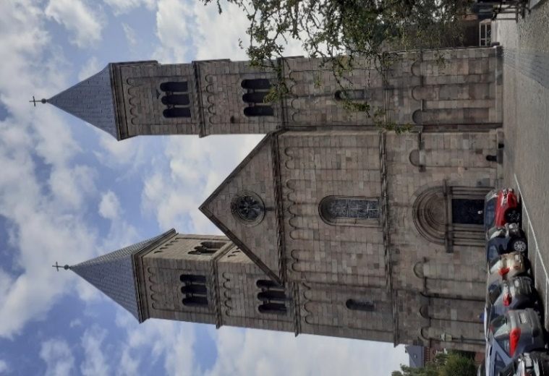
Weinig heb ik kunnen vinden over het gezin van Tausen. Hij was de eerste Deense priester die zich niet stoorde aan het celibaat en trouwde met Dorothea Jensdatter Sadolin (leefde van ca. 1510-1537). Zij was een zus van de hervormer Jørgen Sadolin. Wanneer zij zijn getrouwd heb ik niet kunnen vinden. Zij kregen 3 kinderen: Karine Hansdatter Tausen; Jørgen Hansen Tausen en Anna Hansdatter Tausen. Tausens eerste vrouw overleed in 1537. Later trouwde hij met Anna (1520-1570), en kreeg opnieuw 3 kinderen: Dorothea Hansdatter Tausen; Elisabeth Hansdatter Tausen en N. Tausen. Aangezien dochter, Dorothea op 15 april 1538 werd geboren, moet Tausen zeer kort na het overlijden van zijn eerste vrouw, opnieuw zijn getrouwd.
De gegevens hiervan zijn niet bepaald betrouwbaar te noemen en daarom laat ik het verder rusten.

Foto: De Domkerk van Viborg.

Tausen in Viborg.
Tausen was nog steeds in het klooster van Viborg, en droeg het kleed van de Johannieten orde, maar verbreidde zonder vrees de leer van de hervorming. Wat is dat een zonderlinge monnik, zei men in de omgeving van de prior Peter Jansen. Prior Jansen vreesde dat hij een wolf in zijn schaapskooi had en joeg Tausen uit zijn klooster. Waarop de burgers Tausen warm ontvingen. Zij geleidden hem naar het kerkhof van de Dominicanen, en terwijl de prediker zich op de deksteen van een grafkelder plaatste, predikte hij voor een schare van levenden die op de graven van de doden stonden of zaten. Weldra werd hem de kerk van de Franciscanen geopend. ‘s Morgens lazen de monniken daar de mis, ‘s middags predikten Tausen en zijn vrienden er het Woord van God. Soms ontstond er strijd wanneer men uit de godsdienstoefening huiswaarts keerde en dan raakten leken en geestelijken in twist met elkaar en soms werd het zelfs een handgemeen. Nu verbood de bisschop de prediking, hetgeen het aantal leken zeer deed toenemen die ongeduldig waren om de man te horen voor wie de priesters zo bang waren. De bisschop nam andere maatregelen; voetknechten en ruiters kregen bevel de burgers te beletten zich naar de kerk te begeven waar Tausen preekte. Maar de leken, nog meer beslist dan de priesters, sloten met kettingen de straten af waarlangs de troep moest komen; en terwijl zij bij straatversperringen een zeker getal van de hunnen achterlieten, om ze te verdedigen, begaven zij zich van top tot teen gewapend naar de prediking. Op deze tijding liet de ontstelde bisschop de poorten van zijn kasteel sluiten, en verbeeldde zich dat hij de burgers reeds storm zag lopen, stelde hij zich in staat van verdediging. Dat was de boodschap des vredes vergezeld van zeer oorlogszuchtige omstandigheden. Spoedig trad de koning tussen beide partijen in. Hij vond het billijk dat de Evangelischen evenzeer als de Katholieken de vrijheid genoten om God te aanbidden, en gaf aan de burgers de kerken van de Franciscanen en van de Dominicanen. De monniken, die verontwaardigd waren, sloten de deuren van hun kerken, maar de burgers openden ze weer met geweld; de geestelijken die verschrikt waren, verscholen zich in hun cellen. Spoedig gaven de gezangen die door Tausen waren vervaardigd en door zijn kudde werden gezongen, een weinig vrede aan hun sidderende gemoederen. De Gereformeerden wilden billijk zijn. Men liet aan de monniken ruimte in de kerken, maar zij wilden voor zichzelf ook ruimte. Toch kwam het geregeld tot een botsing tussen de protestanten en de katholieken.
De monniken gingen weg, maar de boekdrukkers, boekhandelaars en boeken kwamen. In al de steden waar de hervorming zich vestigde, vestigde zich een boekdrukkerij. De strijd van de hervorming deed overal de lust tot lezen ontstaan. Op zekere dag verwekte een boekhandelaar, Johannes Weingarten genoemd, die te Viborg was aangekomen, daar grote blijdschap. Tausen trok er dadelijk partij van en begon een geschrift op te stellen, waaraan hij de titel gaf van: Herderlijke en bisschoppelijke brief van Jezus Christus. Christus Zelf wendt Zich daarin tot het volk van Denemarken. Men heeft Hem verlaten om zich te verlaten op de afgod Baäl die te Rome is. Maar Christus komt terug tot hen die Hem lieten varen en biedt hun Gods genade en liefde aan. “Hoort gij het geklank van die bazuinen niet, die Mijn profeten sedert zes jaar blazen; zij doen over de gehele wereld het heilige Woord van het Evangelie weergalmen. Gaat waar dat Woord u heen roept. Vreest niet, ziende op uw klein getal. Het valt Mij niet moeilijk, te maken dat een kleine kudde de overwinning behaalt op een grote menigte.”
Op dit geschrift volgden verscheidene andere. Tausen drong ook op deze wijze het volk aan, om de weg der waarheid te bewandelen.

En zo ging de reformatie van stap tot stap voort. Aanzienlijke en geringe mensen kwamen zonder beschroomd te zijn voor hun veranderde denkwijze en Evangelische belijdenis uit. Veel kloosters stroomden leeg. Op sommige plaatsen werden de monniken door de gewapende bevolking verdreven, of de priesters stonden alleen, van hun gehele gemeente verlaten. Op andere plaatsen kwam het zelfs zover dat men de kloosters sloopte en op de plaats waar het hoogaltaar had gestaan een schandpaal oprichtte. Het land dat door Arcimboldi enige jaren daarvoor, zonder dat hij enige tegenstand had ontmoet, werd bezocht, en daar met zijn aflaatbrieven had rondgereisd, had nu voor een groot deel de gehoorzaamheid aan Rome opgezegd en men moest niets meer van de aflaten weten.

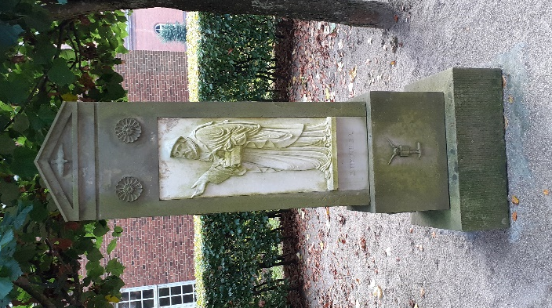
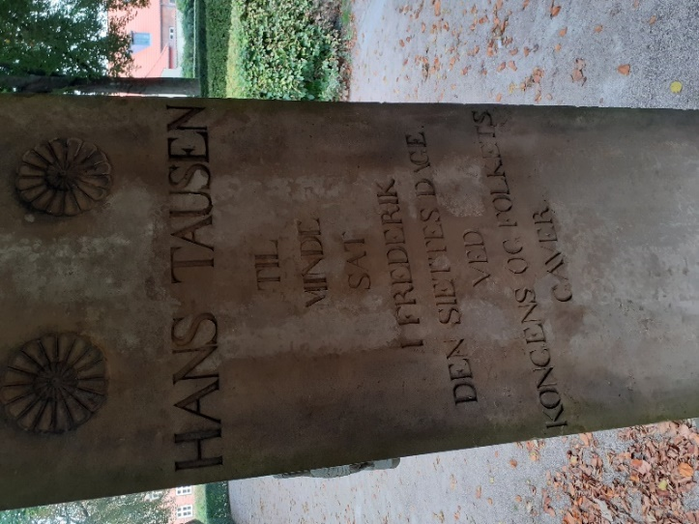
De herinnering aan Hans Tausen wordt vandaag de dag nog steeds levend gehouden in Viborg. Op de plek waar in vroeger tijden een kerk stond, is nu is in de vorm van een kerk een beukenhaag geplant en daarbinnen bevindt zich o.a. een monument ter herinnering aan Hans Tausen. Aan de voorkant is Hans Tausen afgebeeld. Hier staat hij met een Boek in zijn hand te preken. Hij draagt ​​een pijpkraag en hoed - de mode van die tijd - en een gewaad en capuchon, waarvan de drapering is geïnspireerd door de kunst van de oudheid, en hij loopt blootsvoets met sandalen, dat wil zeggen bijna afgebeeld als een apostel met het Boek in de hand.
Onder staat geschreven: “2 Timoth. 2:9”
Op de achterkant, onderop de sokkel staat dat het beeld is opgericht in 1836. Verder staat er: “Hans Tausen. Ter herinnering. In de dagen van Frederik VI. Door geschenken (van) de koning en het volk.”
[In 2 Tim. 2:9 staat: “Om hetwelk ik verdrukkingen lijd tot de banden toe, als een kwaaddoener; maar het Woord Gods is niet gebonden.”]
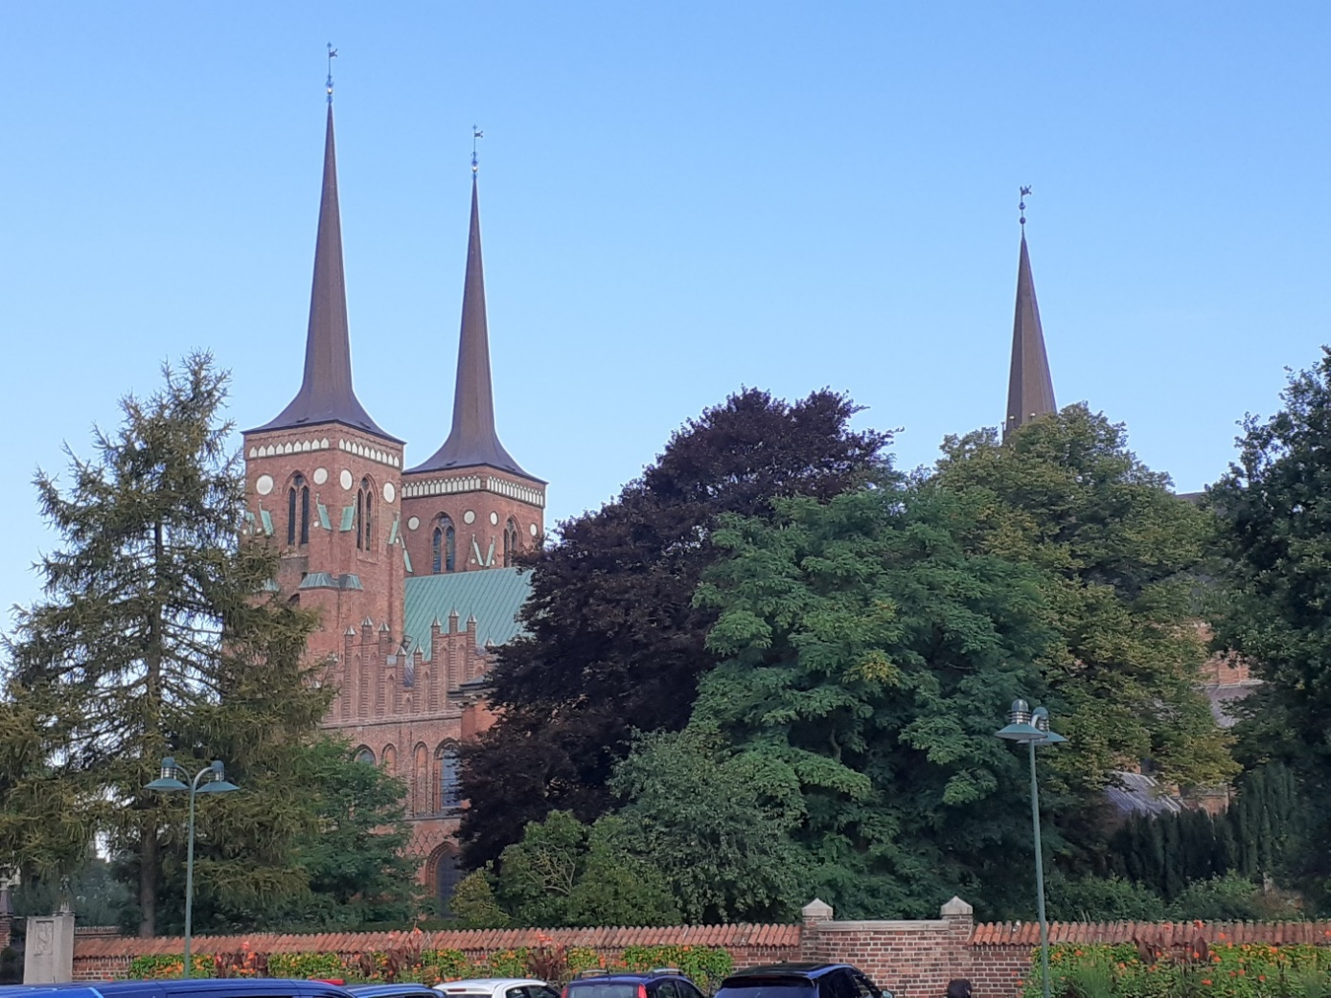
Foto boven: De Dom van Roskilde.

Tausen naar Kopenhagen en de Rijksdag van 1530.
Verschillende omstandigheden die voor de hervorming gunstig waren deden zich achtereenvolgens voor. Toen de bisschop van Roskilde, de grootste tegenstander van de hervorming, overleden was, koos de koning tot zijn opvolger een edelman van zijn hof, die lang te Parijs en aan andere hogescholen was geweest, Joachim Roennov. Hij was een edelman uit Holstein afkomstig; een land dat de koning bijzonder dierbaar was; ongelukkig had Frederik meer een man gezocht die aan zijn huis gehecht was en berekend om na zijn dood zijn zonen te verdedigen, dan een liefhebber van het Evangelie. Het is niet zeker, dat Roennov tot de geestelijke stand behoorde, wel dat hij toen achtereenvolgens tot diaken, priester en bisschop werd benoemd. Hij moest zich verbinden om zich niet tegen de prediking van Gods Woord te verzetten, wat hij bereidwillig deed; doch het ging hem als Aeneas Silvius, die, eenmaal paus geworden, met de kroon, de Roomse beginselen en hun vooroordelen aannam.
De koning besloot Tausen te roepen om zijn bediening in een aanzienlijker kring, namelijk in Kopenhagen zelf uit te oefenen. Hij benoemde hem tot leraar van de St. Nicolaaskerk. Het kostte Tausen veel om Viborg te verlaten; hij voorzag tegenstand en vijandschap die hij in de hoofdstad zou ontmoeten. Maar ondanks dit alles aarzelde hij niet en vertrok naar Kopenhagen. Hij had na zijn vrijlating uit de gevangenis drie jaren gepreekt, maar die tijd kwam nu ten einde. Gedurende zijn reis liet hij geen gelegenheid voorbijgaan om de waarheid te verkondigen. Evenals Paulus predikte hij tijdig en ontijdig. Toen hij een senator van het koninkrijk, Canut Gyldenstern geheten, ontmoette, die in groot aanzien stond, verkondigde hij hem het Evangelie. De senator kon de waarheid niet tegenstaan. “Een enkele zaak weerhoudt mij,” zei hij tot hem, “ik kan mij niet voorstellen dat de kerk, die sinds eeuwen met zulk een grote glans schittert, vals kan zijn en dat de nieuwe godsdienst die Luther predikt waar kan zijn. De ware godsdienst moet noodzakelijk de oudste zijn.” Het viel Tausen gemakkelijk te antwoorden dat het geloof door de hervormers gepredikt in de oude geschriften van de apostelen te vinden was. Waarna hij zijn weg weer vervolgde.
De Evangelische Christenen te Kopenhagen gaven bij zijn aankomst hun blijdschap te kennen dat Tausen in hun midden was gekomen, en de ijverige leraar zag zijn prediking weldra door een talloze menigte bezocht. Zijn toehoorders vergenoegden zich aan de leer die hij predikte en gaven blijken van goedkeuring. Ook namen zij degenen die nog tussen het Evangelie en het pausdom dobberden mee, zodat zich weldra de meerderheid van de bevolking rondom het Woord van God schaarde. “De tot dusver verborgen grote heilswaarheden,” zei men, “worden ons nu ontdekt en welsprekend en duidelijk voorgesteld, zodat zij in onze zielen worden ingegrift”.
Het zou niet lang meer duren of een krachtiger stoot zou aan de hervorming gegeven worden.
In de maand mei van het jaar 1530 kwam de keizerlijke Rijksdag in de vrije stad Augsburg in Duitsland bijeen.
De Deense Evangelischen verlangden van hun kant ook vurig een bijeenkomst in eigen land en de koning zelf erkende de noodzakelijkheid daarvan. Hij liet in geheel Denemarken bekend maken: “dat de bisschoppen en de prelaten enerzijds, de Lutherse predikanten, meester Johannes Tausen en zijn gevolg anderzijds, werden uitgenodigd op de Rijksdag te verschijnen in tegenwoordigheid van de koning en de koninklijke raad, om daar hun geloofsbelijdenis voor te stellen en te verdedigen, opdat een enkele Christelijke godsdienst in het koninkrijk tot stand kwam.”
De Roomsen zaten met hun handen in het haar. In het jaar 1530 hadden de protestanten al een onbetwistbare meerderheid gekregen en dat konden zij niet dulden. Aan de ene zijde wilden de Roomsen de overwinning op de protestanten en zo het protestantisme de kop indrukken. Anderzijds wisten zij dat de koning voor de Luthersen was en het nog weleens moeilijk voor hen kon worden.
De Roomsen beraadslaagden en besloten dat Paulus Elia hun woordvoeder zou zijn en het tegen Tausen en de zijnen op moest nemen, maar de prelaten vertrouwden hem niet geheel. Ze zonden ook mensen naar Duitsland om daar hulp te zoeken om bekwame mensen te vinden die hen zouden bijstaan op de Rijksdag. Een onbekende doctor en een meneer Stagefyr kwamen te hulp.
Eindelijk brak 20 juli aan; de vergadering van de Staten werd geopend. De gehele natie verkeerde in afwachting van hetgeen geschieden zou. Van de uitslag van deze samenkomst hing de godsdienstige toekomst van Denemarken af. Van Roomse zijde verschenen de bisschoppen, niet om hun kerk te verdedigen, maar om als raadsheren van het rijk zitting te nemen en naar zij voorwendden als rechters. De twee doctoren die wij vermeldden en bovendien Elia, Muus, G. Samsing, Wulff, apostolisch opper-geheimschrijver, en verscheidene anderen voegden zich bij hen om het pausdom te verdedigen. Van Evangelische zijde verschenen Tausen, Wormorsen, Sadolin, Erasmus en anderen, bij elkaar tweeëntwintig leraren. Gedurende de eerste acht dagen bewaarden deze laatsten het stilzwijgen en deden geen stap om zich te verdedigen, terwijl hun tegenstanders zich des te heviger uitlieten tegenover degenen die zij ketters noemden. Acht dagen na de opening vertoonde zich Tausen aan het hoofd van de zijnen en stelde de koning de Evangelische belijdenis ter hand, die zij hadden opgesteld. De koning deelde ze aan de prelaten mee en dezen verzochten de nodige tijd om ze te onderzoeken.
Wat zou er gebeuren? Op 12 juli had Karel V van de paus het verzoek ontvangen, om met geweld de hervorming in Duitsland te vernietigen, en hij was bereid het te doen. Zou het niet evenzo te Kopenhagen gaan? Toen de jeugdige knaap Tausen, aan de oevers van de Grote Belt was, had hij gezien hoe de grote wateren van de zee in hun vaart de boten van de vissers verstrooiden, en woedend op de kusten aankomende de bomen nedersloegen, de huizen omverwierpen en de landerijen verwoestten. Werd de hervorming niet met dergelijke verwoesting bedreigd? Tausen geloofde het; daarom besloten zijn vrienden en hij, onversaagd, zich tot het volk te wenden. Zij verlangden voor het allerminste dat de zegepraal van hun zaak niet zozeer uit een besluit van de staten, dan wel uit de vrije overtuiging van hun medeburgers geboren werd. Zij verdeelden dus onder elkander de drieënveertig artikelen van hun belijdenis en elke dag hielden de tweeëntwintig leraren om de beurt twee preken over de leer die zij beleden. De prelaten, die zich hadden voorgesteld dat zij hun verschrikte tegenstanders lafhartig hun overtuiging zouden zien verbergen, stonden verbaasd over deze onverwachte stoutmoedigheid en de scharen van toehoorders, die zich in de kerken verdrongen, vertoornden hen boven mate. Zij ijlden tot de koning; zij verzochten, ja noopten hem deze Lutherse prediking te verbieden, die inbreuk maakte, gelijk zij zeiden, op de rechten van de Rijksdag. Maar Frederik, voor een ogenblik door de bisschoppen bezweken, luisterde naar de vertogen van de leraars en trok zijn verbod in. Nu wensten de Protestanten de verloren tijd in te halen, deden elke dag in de week vier preken en elke zondag twaalf. Waren de prelaten overvloedig in de aanval, de hervormers waren meer dan overvloedig in de verdediging. Het werk van de leraren was, hun geloof te verkondigen; het werk van de bisschoppen was, aan hun tegenstanders het stilzwijgen, gevangenschap en verbanning op te leggen. Zoveel moeite als de Evangelischen zich gaven om hun leer te prediken van de daken, zoveel moeite besteedden de prelaten om het hunne onder de korenmaat te bedekken; bij het stellen van de ene leer tegenover de andere wilden zij tot geen prijs de leken tot de strijd toelaten. Terwijl de leraren nacht en dag het Evangelie verkondigden, waren de priesters alleen bezig met hen te vervolgen en, volgens een Bijbels woord, waren zij slaperig en lagen neder als stomme honden, hetgeen in andere streken, bij de Rooms-Katholieken toch anders was.

De geloofsbelijdenis van de gereformeerden.
Het werd voor de Evangelischen meer en meer een noodzaak en hoofdzaak om hun geloof plechtig te belijden voor de Rijksraad. Op ”Herrentag”, waarschijnlijk eind 1530 kwamen in een vergadering van het Deense parlement, 21 luthersgezinde predikanten met een schriftelijke verklaring. Deze verklaring bestond uit: de 43 ”Kopenhager Artikelen”, in het Latijn de ”Confessio Hafniensis” genoemd. Zo verschenen Tausen en zijn vrienden voor de koning, de rijksgroten, de bisschoppen en de afgevaardigden, en boden eerbiedig maar onbeschroomd de belijdenis van hun geloof aan.
Hoewel de bisschoppen van Denemarken zelfs de felle dr. Johannes Eck uit Ingolstadt inschakelden om Tausen in een godsdienstgesprek tot de orde te roepen, kwam daar niets van. Tausen zorgde intussen voor een toelichting op de 43 artikelen in de Deense taal. En de overheid bepaalde dat er alleen volgens de Heilige Schrift mocht worden gepreekt. Dat was weer een stapje op de weg naar volledige Reformatie.
Hun verklaring had niet de vorm van de geloofsbelijdenis van Melanchton, die zij nog niet kenden maar zij was duidelijker en krachtiger. Terwijl de vriend van Luther, om de machtige vorsten die hem hoorden te sparen, ja zelfs te winnen, stilzwijgend zekere artikelen was voorbijgegaan, die levendige tegenspraak hadden kunnen uitlokken, meenden Tausen en zijn broeders tegenover hoogmoedige bisschoppen en vervolgers noch hun leer te moeten verzwakken noch de Roomse partij te sparen.
“De heilige Schrift,” zeiden zij, “alleen en zonder door de uitleggingen, de bijvoegingen en de fabelen van de mensen bedorven te zijn, leert allen hoe zij van God de zaligheid kunnen bekomen” (Art. 1 en 2).
“Hij, die om het eeuwige leven te hebben een andere weg inslaat dan die de Schrift leert, is onzinnig, blind, ongelovig, hoe wijs en heilig hij de wereld toeschijne” (Art. 3).
„De vervolgingen, het lijden, de dood, de opstanding, de hemelvaart onzes Heeren zijn zeer zeker volbracht en zijn ons gegeven geworden om onze gerechtigheid, de betaling onzer schuld, de uitdelging van al onze zonden te zijn” (Art. 7).
“De Heilige Geest, de derde Persoon van de Godheid, Die de Trooster aller Christenen is, vernieuwt door verschillende gaven Gods onze verstanden en harten, sticht en vergadert de ware Kerk bijeen in het geloof en in de leer van Christus” (Art. 11).
“De heilige Kerk is de gemeenschap van allen, die door het één en zelfde geloof gerechtvaardigd en geliefde zonen Gods zijn geworden. En wij erkennen geen andere Kerk, hoe voornaam zij uitwendig ook schijnt, die degenen vervloekt die God zegent, hen verwerpt die God aanneemt en dezulken voor ketters verklaart die overeenkomstig de waarheid onderwijzen” (Art. 12 en 13).
“Wij geloven dat het huwelijk, de oprechte vereniging van man en vrouw, zoals het in het paradijs zelf is ingesteld, heilig en eerbaar is, onder allen; dat eerbaar daarin te leven is een kuis leven voor God te hebben, en dat het te verbieden aan man en vrouw een valse schijn van kuisheid en een leer van de duivel is” (Art. 20 en 21).
“Wij geloven dat de ware Christelijke mis niet anders is dan de gedachtenis van het lijden en de dood van Jezus Christus, de herdenking van de liefde van God de Vader; waarbij het lichaam van Christus wordt gegeten en Zijn bloed gedronken, als een zeker onderpand dat wij om Christus wil de vergeving van de zonden ontvangen hebben” (Art. 26).
“Wij geloven dat wij, christenen, allen priesters zijn in Christus Jezus, onzen enige en eeuwige Priester; dat wij ons als zodanig God hebben te offeren als een welbehaaglijke en levende offerande, te prediken en te bidden. Maar uit deze priesters moeten met toestemming van de kerk dezulken worden gekozen, die in de kerk prediken, die haar de sacramenten uitdelen en haar dienen. Dat zijn de ware bisschoppen of ouderlingen, woorden die geheel en al dezelfde betekenis hebben” (Art. 36 en 40).
“Wij geloven eindelijk dat het Hoofd en de Leidsman van de ware Christelijke Kerk Jezus Christus alleen is — Hij Die onze zaligheid is — en wij erkennen als zodanig geen schepsel, hetzij in de hemel, hetzij op de aarde” (Art. 43).
Andere artikelen verwerpen elke ceremonie die niet overeen komt met Gods Woord; de excommunicatie uitgesproken tegen degenen die God niet buiten de gemeente sluit, — de sacramenten die niet in de Schrift zijn ingesteld, — de onderscheiding van spijzen en dagen, het kloosterleven, de eredienst, die bestaat in geheel werktuigelijk zingen, nachtwaken voor de doden, versieringen, hoofddeksels, het scheren van de kruin, zalvingen of andere uitwendige tekenen van heiligheid, — de onthouding van de drinkbeker, de mis, — het gebruik van een taal die niet door het volk wordt begrepen, — de aanroeping van de heiligen, — het geloof in een andere middelaar dan Jezus Christus, — de valse goede werken, aflaten en andere door de priesters en monniken uitgedachte nieuwigheden, — het vagevuur, — de missen voor de doden, — de deelneming van de bisschoppen of presbyters aan de zaken, de pracht en de praal van de wereld, aan de oorlog, aan het bevel over de legers aan de rechterlijke bedieningen en aan al wat niet tot hun kring behoort; het gebrek aan gehoorzaamheid aan de vorsten en de overheden in alle dingen die niet strijdig zijn met Gods wil, — de beelden in de kerken, die weliswaar de verstandigen niet kwetsen, maar de eenvoudige, onnadenkende lieden tot afgoderij kunnen vervoeren, en die men evenwel niet moet verwijderen dan met toestemming van de leraars, van de overheden en van de Kerk (Art. 35 tot 42).
Dit was het geloof van de evangelische christenen van Scandinavië. Deze belijdenis weerspiegelt heel duidelijk hun geloof. Nadat men deze heeft gelezen, weet men nog beter wat zij beleden en dat ze zuiver was. Ook is hierin duidelijk te zien dat men voor de waarheid pal stond en de valse leer bestreed.
Maar zo dachten de prelaten er in het geheel niet over. Deze geloofsbelijdenis die de koning hun ter hand had gesteld, verbaasde hen. Zij hadden zich wijs gemaakt dat de beschroomde protestanten hun geloof niet zouden durven openbaren en nu zagen zij hen dit met grote beslistheid op de voorgrond stellen. Zij besloten een acte van beschuldiging tegen deze nieuwigheidzoekers in te dienen “Wij herinneren ons,” zeiden zij tot de vorst, “de verbintenissen die gij bij het bestijgen van de troon hebt aangegaan. En Johannes Tausen en andere leerlingen van Luther beweren dat de kerk sinds dertien of veertien eeuwen met dwalingen bezoedeld is; dat de werken nutteloos zijn; dat de christenen van beide geslachten priesters zijn; dat alle kloosters moeten vernietigd worden; dat de mens geenszins een vrije wil heeft, en dat alles geschiedt krachtens een volstrekte noodwendigheid”.
Niettemin vreesden de prelaten een mondelinge bespreking, die door het gehele koninkrijk zou hebben weerklonken; zij verzochten daarom dat de protestanten in geschrifte hun beweringen zouden bewijzen, omdat zij begeerden dat alles zich tot geschriften zou bepalen waarvan zij alleen zouden kennis dragen.
De Evangelischen verwierpen deze beschuldigingen met kracht, inzonderheid deze dat zij de vrijheid loochenden en het fatalisme handhaafden. Wat de ten laste legging betreft die men hun gedaan had, van alleen een algemeen priesterschap te erkennen, zeiden zij: “Zult gij een Turk of een Rus verwerpen, die van een leek Christelijk onderricht heeft genoten wanneer hij sterft alvorens door een priester onderwezen te zijn? Er bestaat wel een priesterschap voor de christenen; maar niemand moet in de kerk een bediening vervullen zonder daartoe door hen geroepen te zijn, want Paulus wil dat alles eerlijk en met orde geschiede.” De Evangelischen die in dit opzicht geheel tegenover de prelaten stonden, vergenoegden zich niet met geschreven verdedigingen, zij wilden een openbare bespreking waarin zij hun geloof met luider stem konden verdedigen. Dat werd hun toegestaan en dat moest op het koninklijk kasteel worden gehouden. De besprekingen moesten volgens de protestanten in de volkstaal geschieden, opdat zij door de leken zouden kunnen begrepen worden. De prelaten daarentegen weigerden dit volstrekt en wilden geen andere dan de Latijnse taal toelaten, die onbekend was bij het volk en de burgers, zelfs bij het merendeel van de edelen. De Evangelischen verklaarden daarenboven dat zij geen anderen rechter zouden erkennen dan de heilige Schrift en voegden daaraan toe dat de koning, de heren van zijn raad en het ganse volk zelf zouden kunnen beslissen welke van beide partijen met haar overeenstemde. “Wij erkennen geen andere uitleggingen,” zeiden de bisschoppen, “dan de vaderen en de concilies, geen andere rechter dan de paus en het concilie”. “Dit is slechts een uitvlucht,” zeiden de leraren van de hervorming, “gij wilt de bespreking beletten en u aldus uit de engte redden. Gij treedt de schaapsstal niet binnen door de rechte deur, en bekommert u niet om de schapen van de Zaligmaker”... “Helaas,” riepen de Roomsen, “dat de Luthersen zo stoutmoedig zijn, komt daar vandaan dat een heiligschennende koning de ogen voor hun onbeschaamdheid sluit, hen zelfs aanzet, en dat de onzinnige edelen en schuldige burgers er hen toe aanmoedigen”. Maar het was inderdaad uit de overvloed des harten dat de hervormers spraken.
De Evangelische christenen van Denemarken gaven weldra een nieuw bewijs van de ijver die hen bezielde, om de godsdienst de plaats van de theocratie te doen vervangen. Het belang van een godsdienstige bespreking beseffende, gaven zij ten opzichte van de taal toe. “Wij zijn bereid,” schreven zij de koning, “met de prelaten te spreken, hetzij in het Latijn, hetzij in het Deens”; en gedurende een gehele maand herhaalden zij hun verzoek meer dan eens. De Katholieke partij nam de toevlucht tot een voorwendsel en schreef de koning dat ook zij tot spreken met de predikanten, hetzij in het Latijn, hetzij in het Deens, bereid was, maar dat zij zich vooraf in geschrifte bij rechters moesten rechtvaardigen, waarmee de gehele wereld zou voldaan zijn. Deze rechters waren de Deense bisschoppen en de Roomse kardinalen, ofwel de paus, die aldus rechter zou zijn in zijn eigen zaak. Verder maakten zij nog enige bedenkingen tegen het gesprek zelf. Een ander weerwoord was dat: “De zittingen moeten op het koninklijk kasteel worden gehouden, en het zou gevaarlijk zijn te spreken, op een plaats waar zich de lijfwacht bevindt van een vorst; die de ketters zozeer genegen is.”
Op deze wijze leed de bijeenkomst schipbreuk. Tausen, Wormorsen, Sadolin, Gjoë, Erasmus, Jansen en hun broederen waren er diep door getroffen. Moest deze weigering van de bisschoppen hen ophouden in hun streven om in Denemarken het koninkrijk van Jezus Christus te vestigen? Zij behoorden niet tot dezulken, die, wanneer zij slechts een weinig verricht hebben, loom en traag worden en, gelijk Calvijn zei, “hun ogen uit hun voorhoofd nemen, om ze in hun rug te zetten”. Zij geloofden dat men in de dienst van Christus de versperringen moet weten te verbreken, over de hindernissen te zegepralen en met uitgestrekte armen op het doel af te gaan. Zij verschenen voor de koning en zeiden: “Wij erkennen dat, deze goede heren mannen van geboorte en eer zijn, in staat om goede raad te geven in de dingen van de aarde; maar onze voorname klacht tegen hen is, dat zij zich tevreden stellen met de naam van bisschoppen te dragen en er op generlei wijze de taak van vervullen. Niet alleen prediken zij zelf niet, maar in plaats van in hun bisdommen wel onderwezen herders en predikers te plaatsen, plaatsen zij er domme, onwetende, onheilige lieden, die aan het volk slechts belachelijke fabelen van monniken, vertellingen van oude vrouwen en dwaasheden vertellen op papistische wijze. Zij vervolgen degenen die vrijelijk het Evangelie prediken en leugen en huichelarij veroordelen. Zij staan het toe aan troepen aflaatverkopers her en derwaarts te lopen, om het Woord van God te verstikken en de eenvoudigen te beletten het te ontvangen. Zij zuigen het volk schandelijk tot op het gebeente uit, terwijl de wezenlijke armen in de jammerlijkste nood verkeren. Zij, doen in hun hoofdkerken een menigte bijgelovige missen, om er grote inkomsten uit te trekken, in plaats van er te prediken en God ware hulde te brengen. Zij verzetten er zich tegen, dat de christenen, gebruik makende van hun vrijheid, de raad van wijze en vrome mannen opvolgen en zich waarlijk Evangelische leraars kiezen en zijzelf delen de parochiën uit aan luie kanunniken en edelen, die niets voor het volk doen; waarbij zij aan een enkele onder hen veroorloven zes of zeven beneficiën te hebben. Zij verbieden de priester in het huwelijk te treden, en maken zodoende van het merendeel onder hen overspelers. Over hetgeen enige van deze prelaten persoonlijk zijn zullen wij voor het ogenblik niet spreken”.
De koning en de Rijksdag oordeelden dat de leraren behoorlijk rekenschap van hun zaak gaven en verklaarden dat, naardien de Katholieken de bespreking hadden geweigerd, de Evangelischen zouden voortgaan met Gods Woord te prediken tot op de bijeenkomst van het algemeen concilie, en de koning zei tegelijkertijd aan beiden zijn bescherming toe. De meeste leraren bleven nog acht dagen te Kopenhagen en wilden zien of zich niet een Katholiek tot de bespreking zou aanbieden. Eliae, op wie men zozeer had gerekend, bewaarde een diep stilzwijgen; maar zekere meester Mathias, die nog niet gesproken had, ten prooi zo het scheen aan pijnlijke twijfelingen, voerde enige bezwaren aan, waarop Tausen glansrijk antwoordde, en Mathias ging, zegt men, zelf tot de Protestantse partij over. De tegenwerpingen van meester Mathias waren het enige offer door de priesterschap van Rome gebracht.
De zaak van het Evangelie had vanaf nu de overhand in het koninkrijk. De bisschoppen verlieten Kopenhagen met een gebroken hart. Zij vreesden niet alleen voor het pausdom maar ook voor hun goederen en personen. De bisschop van Roskilde, terecht of ten onrechte verontrust, riep de bescherming van de koning in, die hem een wacht zond. Men was besloten om de zaak des Evangelies te bevorderen. Naarmate God haar zegende, ontbood deze vorst Sadolin en nog andere leeraren, en sindsdien verkondigden zes predikers alle dagen het Evangelie in de St. Nicolaas, de Lieve-Vrouwe en de Heilige-Geestkerk, en hielden in de hoofdkerk zelfs openbare besprekingen. De koning handhaafde de bisschoppen in hun voorrechten. Maar de hervorming had kracht genoeg in zichzelf om zonder de bijstand van de koning voort te gaan. Tevergeefs deed het Rooms Katholicisme in dit uiterste ogenblik zijn stervend geluid horen, tevergeefs gaf Eliae een verdediging van de mis uit. Tausen antwoordde hem; Eliae beloofde een weerlegging, maar gaf ze niet. De bisschop van Roskilde nam nu zijn toevlucht tot andere middelen. Hij haalde de aanhangers van de geestelijken over om de Evangelische leraren uit te jouwen, hen met hun zotte geklap te vervolgen en hen te verdrijven. De overige prelaten deden hetzelfde; in plaats van het volk door zachtmoedigheid en goede redenen te leiden, ruiden zij het tegen het Evangelie op en verloren zodoende de luttele achting die zij genoten hadden.

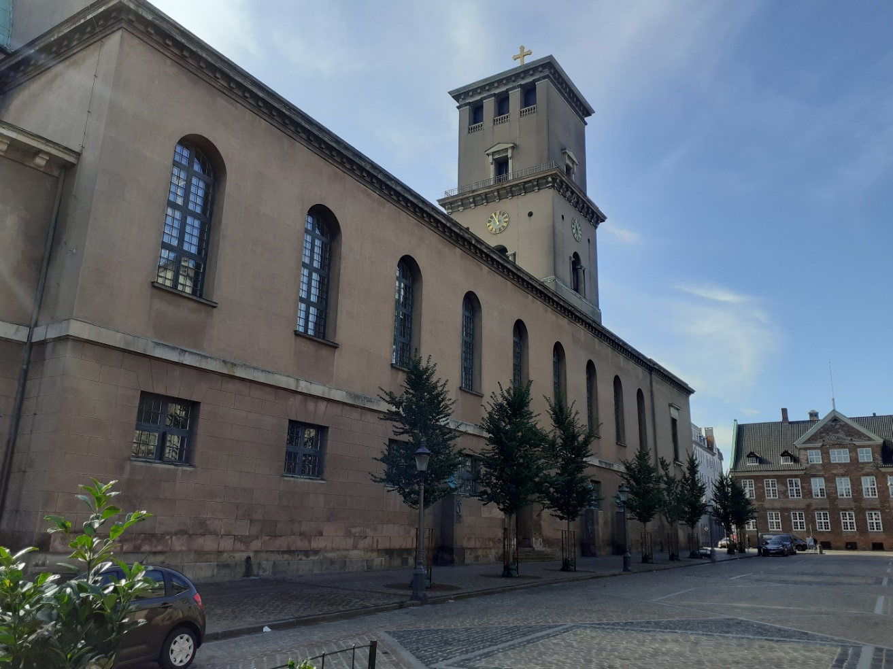
Foto: Lieve-Vrouwekerk in Kopenhagen.

De voortgang van de hervorming.
Niets kon de voortgang van de hervorming stuiten. De Denen lazen de Schriften in hun eigen taal. Elke dag verkondigden nieuwe herauten hun de weg van de zaligheid. Het zuivere licht van Gods Woord scheen in deze Noordelijke streken. Hun inwoners leerden naar dat Woord hun handelingen regelen en verbaasden zich wanneer zij zagen in welk een dikke duisternis zij tot hiertoe hadden geleefd. De hervorming groeide gelijk de vloed van de zee en bedekte de landen met haar wateren. De monniken vertrokken uit hun kloosters en de gebouwen werden in hospitalen veranderd of kregen een ander nuttig doel. Op diverse plaatsen gingen de burgers, over het gedrag van de bisschoppen verbitterd; tot ruwe handelingen tegen het monnikendom over. Het klooster van de Minnebroeders te Nestved werd verwoest en de galg op zijn puinhopen gezet ten teken van verachting. Het verfoeilijk juk waaronder de geestelijkheid en de monniken het volk hadden gehouden, dreef opgewonden lieden tot onwaardige wraakoefening. De hartstochten, die geleerden somtijds deden bruisen in geschriften vol bitterheid, gaven zich lucht bij het volk in daden van geweld.
Op de derde kerstdag van 1531 voegden zich handwerkslieden in groten getale bijeen te Kopenhagen en traden onder de Roomse godsdienstoefening de Lieve-Vrouwekerk binnen, grepen de sieraden en kunstwerken aan die zij daar vonden en sloegen ze in stukken. De kerk werd enige tijd gesloten, maar op bevel van de overheid keerden de Katholieken er weer in terug. Nog drie jaren lang bedienden zij er de mis. Van 1530 tot 1533 werden tien kloosters ontwijd, maar Frederik, die zich altijd beijverde om als koning nooit naar één zijde over te hellen, nam de andere onder zijn bescherming. Alleen moesten de rijkste kloosters tot de behoeften van de staat bijdragen.
Deze vorst bevestigde tegelijkertijd zijn stelling in staatkundig opzicht; men zag hem zelfs, in 1532, op verzoek van de Landgraaf van Hessen deel nemen aan het verbond van de protestantse vorsten van Duitsland. Dat was een moedige stap van hem. De Roomsen zelf zagen sinds de Rijksdag van 1530 in dat hun ondergang aanstaande was. En al stelden de Roomsen van alles in het werk om hun macht te behouden en probeerden ze ook om een andere koning op de troon te krijgen, alles mislukte.

De terugkeer van Christiaan II en zijn droevig einde.
Op 24 oktober 1531 keerde Christiaan II terug naar Denemarken om alsnog zijn koningschap terug te eisen. Hij had van alles aangewend om de kroon terug te krijgen en het leek dat hij alleen als hoofd van de Rooms Katholieke partij zijn kroon terug kon krijgen.
Ondernemende Hollanders, die voor hun scheepvaart en hun handel enig voordeel hoopten te behalen wanneer zij hem weer op de Deense troon plaatsten, verschaften hem een leger en een vloot. De ontevredenen in Denemarken, Noorwegen en Zweden haastten zich om zich bij hem aan te sluiten. Verschillende aanzienlijken in de noordelijke streken probeerden een plaats voor hem te bereiden. Hij scheepte zich in de maand oktober met tienduizend man in, en zij waren besloten om als verdediger van het Katholieke geloof en redder van het vaderland op te treden. Een harde storm overviel hem en deed verscheidene van zijn schepen vergaan. Toen Christiaan in Noorwegen aankwam had hij slechts enige schepen. En toch werd hij met glorie daar binnen gehaald. “Ik wil,” zei de koning, “de aanhangers van Luther vervolgen en het geloof van de Kerk tegen het gevloekte werk van die doctor beschermen.” Noorwegen, tegen de hervorming gekant, juichte hem toe; weldra bleven van dit gehele koninkrijk slechts drie sterkten aan Frederik over. Christiaan werd als koning van Noorwegen erkend; enige van de bisschoppen leenden de kerkelijke kostbaarheden om de soldaten te betalen.
Toch was de onderneming niet gegaan zoals het moest en was het eigenlijk een nederlaag dat de koning met een grote vloot vertrok en in Noorwegen na die grote storm berooid aankwam.
Een ijdele droom kwam bij Christiaan naar boven om koning te zijn van Noorwegen, Zweden en Denemarken. Noorwegen zou wel gaan, maar ondanks allerlei brieven over en weer erkende Denemarken hem niet als vorst en kreeg hij het niet voor elkaar om er nog enige zeggenschap te krijgen.
Frederik besefte het gevaar dat hem dreigde heel goed. Hij liet geen tijd verloren gaan, en trok zijn krachten te land en ter zee bijeen. Knud Gyldenstern, bisschop van Odense, werd aan het hoofd geplaatst; en zodra de lente het veroorloofde trok hij uit om Noorwegen aan te tasten. In het begin van mei verliet hij met een vloot van vijfentwintig schepen de haven van Kopenhagen. Frederik had uit Zweden aanzienlijke hulp gekregen. Christiaan trok daarop met een veel te klein leger Zweden binnen, maar de aanval mislukte en hij moest zich terug trekken. Spoedig hierna kwamen de Denen zelf aan en staken gedurende de nacht al de schepen van Christiaan in brand, zodat deze ongelukkige vorst, besloten in een hoek van het land, vanwaar hij noch ter zee noch te land kon wegkomen, geen andere uitkomst overbleef, dan met de wapenen in de hand te sneuvelen of zich over te geven. Uiteindelijk gaf hij zich op 1 juli 1532 over. En nu Christiaan weer in het nauw zat, probeerde hij tot de protestantse kerk terug te keren. Huid om huid en alles wat hij had, probeerde hij te geven voor zijn leven. Maar hij was een huichelaar en hij bleef een huichelaar. Het bedrog werd ontdekt en men geloofde hem niet. Eerst wist men niet goed wat men met hem doen moest. Geloven of als een misdadiger aanzien? Na een vergadering van de senaat werd besloten dat de gevangen Christiaan de vrijheid niet meer terug zou krijgen. In Denemarken werd hij opgesloten in achtereenvolgens de kastelen Sønderborg en Kalundborg. In Sønderborg werd hij op water en brood gezet en zat hij gevangen in de toren. Later kon hij een meer vorstelijk leven leiden. Hij overleed in 1559. De zittende koning Frederik II besloot tot een koninklijke begrafenis en liet Christiaan begraven in Odense.

Foto links: Het graf van koning Christiaan II in Odense.
Op de steen staat: Christiaan, koning van Denemarken, Zweden, Noorwegen, Wends en Gothen.

Het einde van Frederik I.
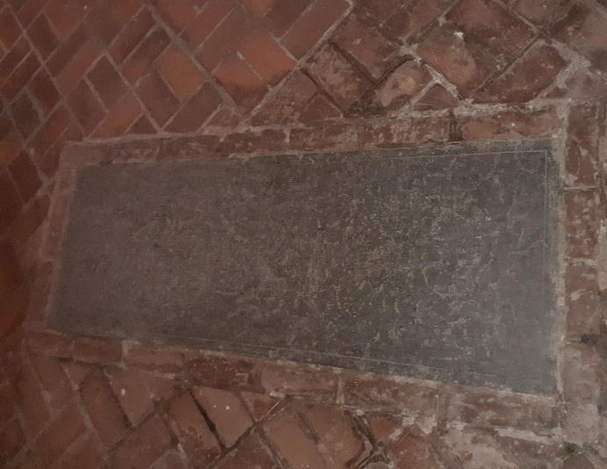
Frederik, werd al lang door een slepende ziekte getroffen. Hij had zich om meer rust te genieten bij Sleeswijk, in het kasteel van Gottorp, zijn geliefkoosd verblijf, gevestigd. Op het ogenblik dat Christiaan de kerker binnentrad, duurde het niet lang meer of hij verliet de troon. Op 10 april 1533 stierf hij in de ouderdom van tweeënzestig jaar. Velen betreurden hem. Zij noemden hem, “een wijs, zachtmoedig en deugdzaam vorst.” Zij gedachten de gematigdheid die hij getoond had in de godsdienstgeschillen en de vrijheid die hij aan de consciënties had gelaten; en indien de zachtaardigheid van zijn karakter scheen gefaald te hebben in de wijze waarop Christiaan was bejegend, schreef men dit alleen toe aan de macht van de omstandigheden, aan de onmogelijkheid waarin zijn ziekte hem stelde om de bijzonderheden na te gaan, en aan de invloed van de groten. Hij liet vier zonen na: prins Christiaan, over wie reeds geschreven is; Adolf, die naar het kasteel waar zijn vader stierf, de titel van hertog van Holstein-Gottorp kreeg; Frederik, die bisschop van Sleeswijk, daarna van Hildesheim werd; en Johannes, de jongste van de vier. Over de oudste, Christiaan en de jongste, Johannes zullen we nog meer lezen.

Weer een rijksdag en wat Tausen moest ondergaan.
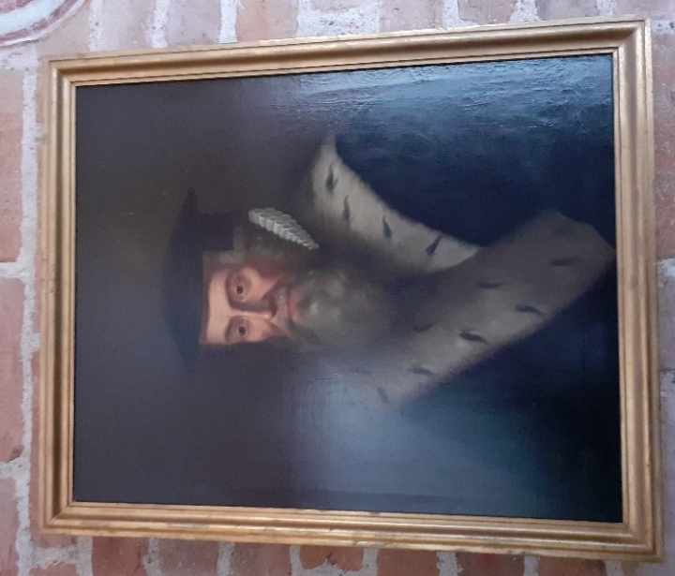
Toen de wijze Frederik gestorven was, begon de worsteling van de twee grote godsdienstige partijen opnieuw. Nauwelijks hadden de bisschoppen zijn dood vernomen, of zij staken het hoofd op en hielden samen allerlei bijeenkomsten. Onder de overleden koning ging het Rooms-Katholicisme met langzame tred zijn ondergang tegemoet; nu moest men het redden dachten zij, en daarom wilden zij, gebruik makende van de omstandigheid dat er na de dood van de koning een verkiezing moest plaats hebben om zijn opvolger te benoemen, tot elke prijs zijn oudste zoon Christiaan, wiens gehechtheid aan de hervorming zo bekend was, van de troon weren. Zij wilden zo lang mogelijk de tussenregering rekken, en gedurende die tijd al hun krachten inspannen om prins Johannes, een kind van tien jaar, de jongste zoon van Frederik, waarvan men een goed Rooms-Katholiek wilde maken, op de troon zetten. Gedurende zijn minderjarigheid zou het de bisschoppen niet moeilijk vallen de hervorming te vernietigen. De poging was handig, stout, maar niet zo gemakkelijk als sommigen meenden. Een groot aantal steden en het merendeel van de adel beleden het Evangelisch geloof.
Foto: Portret van Hans Tausen in de Dom van Roskilde.
Prins Christiaan had, overeenkomstig de wetten van de troonsopvolging, het bestuur van de hertogdommen Holstein en Sleeswijk in handen genomen voor zich en voor zijn minderjarige broers. Hij had niet hetzelfde in Denemarken kunnen doen; maar de kunstgrepen van de geestelijkheid voorziende, had hij de vicekanselier, Johannes Friis, naar Kopenhagen gezonden, benevens twee raadsheren, met de opdracht de bijeenroeping van een verkiezingsbijeenkomst van de Rijksdag te verzoeken, om Frederik een opvolger te geven en zijn belangen te handhaven. Hij scheen in zijn verwachtingen te zullen worden teleurgesteld. Zijn afgevaardigden werden met koelheid ontvangen, men maakte geen voortgang met te antwoorden en men kwam overeen om hem niet tot de Rijksdag uit te nodigen. Christiaan zag de geestelijkheid tegen zich samengespannen, maar hij geloofde uit de grond van zijn hart dat de Evangelische waarheid over de bisschoppen zou zegevieren. Christiaan III was protestant, en dat stond de Katholieken geheel in de weg. In zijn jeugd was Christiaan al in Duitsland geweest en had daar Luther in Worms gezien. En daar was hij met een blakende ijver voor het protestantisme bezield geworden.
Op St. Jansdag van 1533 werd de Rijksdag geopend. De prelaten hadden er zich heen begeven, besloten om al hun krachten in het werk te stellen om de Evangelische godsdienst te vernietigen en overal het oude pauselijke stelsel weer in te voeren. Nauwelijks was de vergadering bijeen of de bisschoppen gingen aan het werk. Ove Bilde, die de geleerdste en voornaamste onder hen was, naar het schijnt, was degene die het eerst het woord nam. De geestelijkheid verlangde dat men de verkiezing van de koning tot een andere tijd verschoof; hij eiste de volledige teruggave van de kerkgebouwen, van de kloosters, van de landerijen, in één woord van alles wat het Katholicisme verloren had. En hij voer hevig uit, tegen hen, die hij de bedienaars van de nieuwe godsdienst noemde en tegen degenen die hen steunden. Tevens roemde hij de mis als het eigenlijke wezen van de Christelijke godsdienst; hij schetste met sterke kleuren de jammerlijke toestand waarin, zei hij, de priesters en de monniken verkeerden; hij wees op de ketters die de kloosters bewoonden die de heilige mannen en maagden hadden moeten verlaten. Hij beschreef de buitensporigheden van het volk, dat de beelden van de heiligen omver had gehaald en de heilige vaten in stukken geslagen. “Het gezag van de bisschoppen is onteerd,” zei hij onder andere.
De Evangelische leden van de Rijksdag hoorden met verbazing deze woorden aan en de grootheid van het gevaar ontstelde hen zeer. Niet voor het Evangelie vreesden zij; maar zij wisten dat er een krachtige weerstand zou worden geboden indien men de bisschoppen toegaf; het volk zou in opstand komen en zelfs de adel zou, indien het nodig was, naar de wapenen grijpen. Magnus Gjoë, de voornaamste strijder voor de Hervorming in de Rijksdag, stond op en zei: “Beschreven vaders en eerwaarde bisschoppen, laat ons geen nieuwe onheilen over ons koninkrijk halen, alrede is het slechts al te krank. De godsdienst is een heilige zaak, waarvan het begin noch het einde zich in de macht van enig mens bevindt. Indien wij ons onrechtmatig van haar rechten meester maken, zal God Zelf haar wreker zijn. Haar is vrijheid verleend met toestemming van de koning; de vrijheid kan haar niet worden ontnomen tenzij de koning er in toestemt”.
De bisschoppen wilden Johannes en niet Christiaan als koning.
Fier op hun overwinning, beijverden zich de bisschoppen er voordeel mee te doen. Tausen was in hun ogen de steun van de Hervorming; indien men er in slaagde zich van hem te ontdoen, zou volgens hen, het werk van het Evangelie ineenstorten. De hervormer werd aangezegd in de vergaderzaal van de magistraat van Kopenhagen te verschijnen. De bisschoppen bevonden zich daar als zijn beschuldigers. De Rijksmaarschalk, enige edelen en overheidspersonen, die hun genegen waren, zouden zijn rechters zijn; de veroordeling scheen onvermijdelijk. Zou het bloed van de hervormers in Frankrijk, in de Nederlanden, in Engeland en elders vergoten, ook in Denemarken stromen? Tausen verscheen kalm voor zijn rechters. “U bent beschuldigd,” zeiden zij tot hem, “de bisschoppen dwingelanden en de priesters luie buiken te hebben genoemd, en wel in een door u uitgegeven boek; u van het merendeel van de kerkgebouwen in Kopenhagen te hebben meester gemaakt en bij monde en geschrifte het sacrament van het altaar te hebben aangetast.” “Ik heb niets gedaan,” antwoordde Tausen, “dan ter ere Gods en tot heil van de zielen.” Vervolgens rechtvaardigde hij zich van de tegen hem uitgebrachte beschuldigingen; maar alles was vruchteloos; Tausen werd ter dood veroordeeld, overeenkomstig het canonieke recht en er werd ingesteld dat de mis in al de kerkgebouwen zou worden hersteld. Het denkbeeld, dat Tausen zou worden ter dood gebracht, en dat te midden van de bevolking van Kopenhagen, ontstelde echter de senatoren, de leken en de overheden van de stad. Men kon de terechtstelling voorkomen en het vonnis werd verbanning, met verbod van prediken en boeken samen te stellen of uit te geven.
Intussen had zich onder de burgers het gerucht verspreid, dat hun geliefde prediker naar het stadhuis gebracht, er beschuldigd, verhoord en veroordeeld was. Algemene ontsteltenis; elk liet zijn zaken staan, de winkelier zijn winkel, de koopman zijn kantoor, de handwerksman zijn werkplaats. Allen ijlden naar het plein, ondervroegen elkaar en de één antwoordde de ander: “Ja, de vijanden van de Evangelische leer hebben onze leraar voor de rechtbank getrokken.” Zij werden verontwaardigd, en begonnen te roepen. Sommigen begaven zich naar de rechtszaal, waar zich Tausen bevond; zij riepen: “Geef hem ons terug!” en verklaarden dat wanneer de priesters een aanslag op de vrije prediking van het Evangelie durfden wagen, zij het niet straffeloos zouden doen. Het rumoer nam op de markt toe. De rechters hoorden de kreten van het volk, dat gewapend zijn getrouwe leraar terug vorderde. Verschrikt, verzocht het hof de leken van de Rijksdag zich persoonlijk naar de markt te begeven en de rust te herstellen. Dezen vertoonden zich aan de menigte, die terstond zweeg. “Maakt u over niets bezorgd,” zeiden zij, “Tausen loopt volstrekt geen gevaar; wij zijn voor hem tussen beide getreden en de geestelijken hebben toegegeven. Men wil de Evangelische godsdienstoefeningen geenszins verbieden. Keert daarom gerust naar uw woningen terug en hervat uwe zaken”. De Rijksdag zal zorg dragen dat er niets tegen de godsdienst wordt ondernomen. Maar deze woorden bevredigden de menigte niet, zij vertrouwden de priesters niet; zij wilden dat men hen hun vrome leraar teruggaf.
Men leidde hen inderdaad om de tuin; want al zou Tausen hun ook al niet ontnomen worden door de dood, het zou dan toch geschieden door verbanning.
Het volk bleef boos en eiste hun leraar terug. De Roomsen deinsden nu toch terug. De vrees werkte uit dat hij de vrijheid kreeg. Men was bang dat het volk in grote opstand kwam. Tausen die kalm was gebleven door zich geheel aan de hoogste wil te onderwerpen, kreeg van zijn vervolgers te horen dat hij vrij was. Waarom de hervormer vertrok en het volk barstte uit in gejuich bij het zien van de leraar die hen liefheeft.
Toen de opgewondenheid van het volk bedaard scheen te zijn, besloten de bisschoppen en hun aanhangers de plaats te verlaten, waar zij vergaderd waren geweest; bleek en bevend, zegt een geschiedschrijver, begaven zij zich naar hun woningen terug, verplicht daartoe door het midden van de volksgroepen te gaan die nog de straten vulden.
Hoewel de bisschoppen, in het gezicht van het gevaar, voor een ogenblik hadden toegegeven, stonden zij er toch op dat het vonnis aan Tausen werd voltrokken; hij moest Kopenhagen verlaten. De Roomse Roennov had dichtbij Roskilde een landgoed, Bistrup genaamd; daarheen begaf zich Tausen; hij was aldus binnen het bereik van Kopenhagen en kon zijn kudde besturen. De bisschop stond dit verblijf toe, misschien wees hij het zelfs zijn bevrijder aan. Opdat de loop van de hervorming in Kopenhagen niet werd opgehouden en het volk niet opnieuw in opstand kwam, was het niet alleen nodig dat er een goede verhouding tussen Roennov en Tausen, de beide bisschoppen van de stad bestond, maar bovendien dat de prelaat aan de prediking van het Evangelie in de hoofdstad van het koninkrijk geen hinderpaal in de weg stelde.

Vervolging.
Na verschillende wederwaardigheden stond de bisschop Tausen toe om naar Kopenhagen terug te keren en er zijn werkzaamheden te hervatten. Maar de priesters waren het helemaal niet met de bisschop eens en stonden erop dat hij verbannen bleef.
De andere bisschoppen waren er verre van om hun ambtgenoot, de bisschop van Kopenhagen na te volgen. Uit vrees voor de bedreigingen van het verbitterde volk haastten zij zich de hoofdstad te verlaten, om in hun gewesten hun wraak te koelen en de ketterij te verstikken. Zij vaardigden in naam van de Rijksdag een besluit uit, bevelende dat op een bepaalde dag al de Lutherse predikanten aan hun kerken zouden ontnomen, in de gevangenis geworpen of verbannen zouden worden en dat men overal in hun plaats Katholieke priesters zou aanstellen. Daarenboven werd de verbeurdverklaring van goederen en de doodstraf uitgesproken tegen alle Denen die de Lutherse leer zouden blijven belijden. Terstond begon een algemene vervolging. De aartsbisschop van Lund en al de bisschoppen lieten al de Evangelischen, die in hun handen vielen, in de gevangenis zetten of verdrijven. Een groot aantal gelovigen trachtte zich te verbergen. Te Viborg echter, was het aantal Evangelischen zo groot, dat de aartsbisschop er van moest afzien, hen zelfs met kracht van wapenen tot onderwerping te brengen. Te Kopenhagen draaide de zwakke en wankelmoedige bisschop Roennov, door ambtgenoten met verwijten overladen, opnieuw met de wind mee en poogde insgelijks de leraren te verdrijven en de gelovigen te onderdrukken. Maar een moedig burger, Peter Smid, boezemde zijn medeburgers moed in, weerstond met kracht de vervolging en de bisschop liet zijn plan varen.

De Hanzestad Lubeck, destijds rijk en machtig, was in onvrede over de Deense regering, die aan hun schepen niet genoeg voorrechten toestond. Zij wilden voordeel doen met de zwakheid waarvan de tussenregering de oorzaak was, en besloot in 1534 het koninkrijk te overweldigen, onder het voorwendsel van Christiaan II op de troon te herstellen. De graaf van Oldenburg kreeg troepen uit Duitsland, viel in Holstein en rustte, te Lubeck terugkomende, een vloot uit van éénentwintig schepen, door de Lubeckers behoorlijk van soldaten en munitie voorzien en zette koers naar Denemarken, dat toen zonder koning en schier radeloos was. Hij landde in Seeland, bemachtigde Roskilde, zette de bisschop Roennov, vriend van koning Frederik en zijn zoon af en stelde de aartsbisschop Troll, een getrouw dienaar van Christiaan II, in zijn plaats en trok daarop naar Kopenhagen, dat zijn poorten voor hem opende, onderwierp geheel Seeland en riep te Ringsted een Rijksdag bijeen, waarvan weinig leden de eed aan Christian II aflegden. Oldenburgs belijdenis van het Protestantisme bracht de burgerij aan zijn zijde.
Weldra waren de eilanden Möen, Falster, Laaland en Langeland veroverd, en Oldenburg was meester van het grootste deel van Denemarken.
De jonge hertog Johannes, niet meer veilig op Funen, waar hij zich bevond, trok boerenkleren aan evenals zijn gehele gevolg en stak ijlings de Kleine Belt over. De zwakke Roennov, opnieuw een van zijn gewone wisselingen makende, kwam ook naar Jutland in het gevolg van de bisschoppen, zijn vrienden.

Weer een bijeenkomst van de Rijksdag
De in Jutland verblijvende leden van de Rijksdag, besloten om door krachtige maatregelen in de behoefte van het koninkrijk te voorzien, verenigden zich eerst te Sanderborg, aan het meer Mos, ten zuiden van Aarhus, vervolgens op enige mijlen afstand van daar, aan de kant van een bos bij het meer Juul. Alleen aan hun macht denkende, hadden de bisschoppen hardnekkig verlangd een kind tot koning te hebben, en een geest van verdeeldheid had het oordeel van de edelen verward. Men bereidde een opstand voor en er was grote onenigheid tussen de Roomsen en de bevolking.
Toen stond er een man op, de edele Magnus Gjoë, hij hield de Rijksdag voor, dat als men niet geaarzeld had de kroon aan de oudste zoon van de overleden koning op te dragen, de grote rampen die het koninkrijk overstelpten, waren voorkomen geworden. Hij voegde daaraan toe dat het enige middel om het te dezer ure te redden hierin bestond, zich regelrecht tot deze prins te wenden. “Zeer geëerde heren,” zei hij, “het heil van het vaderland hangt af van het besluit dat u gereed staat te nemen.” Al de wereldlijke leden juichten deze woorden toe en stelden voor ogenblikkelijk de hertog uit te nodigen de troon van zijn vader te bestijgen. Maar de prelaten waren ongevoelig voor andere rampen dan de hunnen. “Het heil van de kerk,” zeiden zij, “verzet er zich tegen, dat wij een ketterse prins kiezen.” Een heftige woordenstrijd ontspon zich. Men probeerde de priesters te overtuigen, maar zij luisterden niet.
Was er in de spreekzaal een vergadering bijeen, een veel talrijker nog was daarbuiten. Een ontelbare menigte omringde de Rijksdag en wachtte met ongeduld om te weten of het vaderland zou gered worden dan wel verloren gaan. Zij drong zich tegen de deuren aan, om de uitslag van deze beraadslaging te vernemen en verwonderde zich er geen einde aan te zien komen. Vermoedende wat er gaande was, treden deze ongeduldige mannen weldra de zaal binnen en roepen dat men niet moet afwachten dat de vijand zich op degenen werpt, die nu het vaderland nog kunnen verdedigen, door het enige hoofd te kiezen dat het redden kan; zij herinneren dat de grilligheid van de bisschoppen reeds de helft van het koninkrijk heeft doen verloren gaan en verklaren, dat als men niet op hetzelfde ogenblik de hertog kiest, het degenen die zich daartegen verzetten zeer duur kan komen te staan. De prelaten beginnen te beven. Zij zijn stom, somber, besluiteloos. De vrees voor de terugkeer van den geweldenaar doet hen een besluit nemen. Zij stamelen enige verontschuldigingen, zij spreken van hun ijver voor de godsdienst, en voegen er bij, dat als de edelen besloten zijn de hertog te kiezen, zij dit dan slechts op hun eigen verantwoordelijkheid hebben te doen; dat zij, wat hun betreft, zich zullen vergenoegen met hun tienden te ontvangen en hun voorrechten, alsook die van hun kerk te handhaven. Nauwelijks hebben zij gesproken of de jeugdige Christiaan III wordt door de Rijksdag tot koning uitgeroepen, en de menigte in de zaal en buiten de zaal antwoordt op de aankondiging van deze keuze met vreugdekreten. Het was de 4e juli 1534, dat dit gewichtig feit voorviel.
Sinds de eerste bewegingen van de hervorming hadden de prelaten niet opgehouden zich tegen haar voortgang te verzetten. Zij hadden de hervormers gevangen gezet of verbannen, een koning onttroond, en toen de troon eenmaal opengevallen was zich beijverd er een jeugdige knaap op te zetten, die zij zich voornamen onder voogdijschap te houden. Zij hadden zich overal neergezet en altijd als de meesters van het land. Maar nu ging het de andere kant op, hun rijk stond op instorten.

Het beleg van Kopenhagen en diverse oorlogshandelingen.
In deze tijd vonden allerlei oorlogshandelingen plaats tussen de Denen en de Duitsers en tussen andere volkeren en staten. Te midden van deze worstelingen, van deze gevechten, ging de hervorming vooruit zonder de medewerking van de koning. Hun aanhangers traden langzamerhand weer in bezit van datgene waarvan zij in het jaar 1533 door de bisschoppen waren beroofd geworden. Christiaan deed een reis door Zweden, en de orde, de vrede en de voorspoed, die daar heersten sinds de overwinning die de hervorming er op de Roomse priesterheerschappij had behaald, troffen en overtuigden hem nog meer dat daarin het geluk van de afzonderlijke personen en van de volken gelegen is.
Kopenhagen, waar de graaf van Oldenburg zich had opgesloten, was in een hopeloze toestand gekomen. Er was geen brood meer; degenen die een weinig gerst of haver bezaten, aten het ongekookt of ongebakken, uit vrees dat de rook hen zou verraden en de uitgehongerden hun het overige zouden komen ontnemen. Weldra had de uitgeteerde bevolking niets om van te leven dan paarden, honden en katten, en dit voedsel werd nog zeer duur betaald. De soldaten die niets hadden, drongen de huizen binnen, om hen die nog iets bezaten het armelijke voedsel af te nemen, en ontrukten het hun zonder zich te onthouden van mishandelingen. Deze ongelukkigen zochten angstig alles op wat hun geschikt voorkwam om hun leven te onderhouden. Mannen en vrouwen die niet meer dan schaduwen waren, doolden ginds en her, verschrikkende wie hen ontmoetten, en men zag hen zich naar de wallen slepen, blootgesteld aan de schoten van de vijand en zich bukkende om van de aarde enige wilde kruiden te plukken. Sommigen die zich de dood nabij gevoelden, stonden van hun legersteden op en sleepten zich tot op het kerkhof voort, uit bezorgdheid dat hun nabestaanden geen kracht zouden hebben om hen er heen te dragen, en gaven de geest op de grond die hen dekken zou; anderen, ongeduldig om het einde van een lange zieltoging af te wachten, stelden zich aan de schoten van de belegeraars bloot. Er was geen meelijden meer en enige van deze ongelukkige slachtoffers gaven zich aan smartkreten en jammerklachten over. “Gaat heen,” zeiden de opperhoofden, “u bent niet zo ongelukkig als bij de belegering van Jeruzalem, toen de ouders hun kinderen opaten”. Meer deelneming bestond er bij de vorst die hen belegerde. De hertog Albert van Mecklenburg, die met een nicht van de oude Christiaan gehuwd was en zijn kroon hoopte te verkrijgen, behoorde tot het getal van de binnen Kopenhagen ingesloten hoofden. Toen zijn gade beviel, zond de jonge koning hem levensmiddelen in grote overvloed om haar en al de zijnen te voeden.
Eindelijk naderde de ontknoping van dit treurspel; gedwongen door de honger, verzochten de burgers en de soldaten de stad bij verdrag over te geven. Eerst verlangde Christiaan dat zij zich op genade en ongenade overgaven; maar weldra kreeg zijn edelmoedige geest de overmacht en beloofde hij vergeving aan al zijn vijanden. De hertog van Mecklenburg en de graaf van Oldenburg begaven zich te voet naar de legerplaats van de koning, met ongedekt hoofd en een witte stok in de hand. Zij legden een openbare verklaring af van hun misdrijf en vroegen, op de knieën vallende, de koning vergiffenis. Op strenge wijze ontving Christiaan de graaf van Oldenburg, wiens eerzucht Denemarken in de wreedste oorlog had gestort. Hij herinnerde hem de plunderingen, de branden en de moorden, waartoe hij het bevel gegeven had, en vermaande hem tot berouw. Daarna richtte hij hem op, zeggende dat hij hem nog wel als zijn bloedverwant wilde erkennen, hoewel hij getoond had zijn wreedste vijand te zijn. Wat de hertog van Mecklenburg betreft, dezen bejegende de koning, omdat hij zijn misdrijf aan zwakheid toeschreef, met toegevendheid. Toen zich vervolgens de afgevaardigden van de stad lieten voorstellen, ontving hij hen met een goedheid die hun harten won. Daarna deed hij op 8 augustus zijn intocht in de hoofdstad, vergezeld van de koningin, de leden van de Rijksdagen en de hoofdofficieren van zijn leger. De uitgeputte, bleke, wankelende burgers sleepten zich voort om hem te zien voorbijtrekken en hadden nauwelijks de kracht om een vreugdekreet te slaken. Verscheidene huizen waren door het kanon neergeschoten; bijna al de kerken waren ingestort. De ontroering en het meelijden die de koning gevoelde, tekenden zich af op zijn gelaat; zijn tegenwoordigheid zou aan al deze ellende een einde maken. Hij kwam terug als koning, maar ook als vader. Een dergelijke intocht zou tegen het einde van de eeuw nog eens worden gehouden, in een meer aanzienlijke hoofdstad en door een doorluchtiger vorst. Maar er was een groot verschil tussen Christiaan III en Hendrik IV. De Noordse vorst besteeg de troon niet zoals de koning van Frankrijk “om de voeten van de paus op zijn hoofd te hebben”.
Wat stond er nu te doen? De wonden van het koninkrijk te verbinden en het een nieuw leven te geven. Christiaan gevoelde de behoefte zich met de voornaamste leden van de Rijksdag te verenigen. Zes dagen na zijn intrede in Kopenhagen liet hij onder het zegel van de geheimhouding, de grootmeester Magnus Gjoë, de grootmaarschalk Krabbe, Rosenkranz, Brahe, Guldenstiern, Friis en enige andere senatoren samenroepen en stelde hun zijn gedachten voor. Zij waren eenstemmig in de erkenning, dat de bisschoppen de hoofdoorzaak van de rampen van het koninkrijk waren en dat met hen zijn welvaart onmogelijk was. Waren zij niet de bewerkers van die tussenregering, die Denemarken in een poel van jammeren had gedompeld? Hadden zij niet de enige koning die het vaderland redden kon verworpen? Hadden zij niet in zijn plaats een gewelddadig gezag geoefend? Was hun tijdelijke macht niet in strijd met de Schrift, een weefsel van aanmatigingen en een rampzalige instelling? Het volk doet zich ten gunste van de hervorming horen; daarom is het de plicht van de koning en de Rijksdag de nodige maatregelen te nemen tot haar volkomen vestiging, en het eerste wat te doen staat is de prelaten een door God en mensen afgekeurde macht te ontnemen. Maar zullen zij, wanneer zij vernemen dat deze zaak voor de Rijksdag staat gebracht te worden, niet proberen hun aanhangers in opstand te brengen? Om dit te verhinderen moet men zich van hun personen verzekeren. Voor grote kwalen sterke geneesmiddelen: “De Heere voert de raadsheren beroofd weg, en de rechters maakt Hij uitzinnig!”.

De reformatie ten volle doorgevoerd.
Nauwelijks was het besluit genomen om de hoge geestelijkheid hun macht volledig te ontzeggen, toen de twee invloedrijkste prelaten van het koninkrijk, de aartsbisschop van Lund, Torbern Bilde, primaat van het koninkrijk, en Roennov, bisschop van Seeland, te Kopenhagen aankwamen met het voornemen de koning hun gelukwensen aan te bieden. Beiden waren op het bisschoppelijk paleis van die stad, en het schijnt dat zij enige inlichtingen ontvingen over hetgeen te wachten stond. Op 20 augustus verscheen Rantzau, die door de koning met deze zending was belast op het paleis; hij vond de deur gesloten, zijn soldaten braken het open. De aartsbisschop gaf zich terstond zonder tegenstand over. Maar Roennov trok er partij van dat hij al de hoeken en gaten van zijn paleis kende, ontweek in het binnengedeelte, klom tot onder het dak en hurkte zich neer in een morsig en walgelijk schuilhoekje, of volgens anderen, achter één van de balken die het dak steunden. Men zocht hem lang zonder hem daar te vinden; maar de andere dag ontdekte men hem eindelijk. Hij kwam naar beneden, zijn schaamte verbergende achter een vergramd gelaat en heftige woorden. Al de bisschoppen werden gevangengenomen en elk van die inhechtenisnemingen vormt een bijzondere geschiedenis. In tegenstelling van hetgeen de Bijbel voorschrijft, hadden de Deense bisschoppen hun sikkelen in zwaarden, hun bisschopsstaven in hellebaarden en hun schapen in voetknechten veranderd. De bisschoppen werden in verschillende forten bewaard en met minder of meer zachtheid bejegend, naar gelang zij gematigdheid toonden of de officieren van de koning beledigden. De bisschoppen hadden misdaden tegen de staat en tegen het volk gepleegd, en deze misdaden rechtvaardigden hun gevangenneming. Het is wettig dat een koning en zijn raad zich tegen samenzweerders verdedigen.
Nu moest de Rijksdag uitspraak doen. De koning nam een belangrijke stap en hij besloot om naast de adel en in plaats van de prelaten de burgers van de steden en de boeren van het platteland zeggenschap te geven. Deze Rijksdag was de eerste waarin het volk werd vertegenwoordigd. De vergadering werd op 30 oktober 1536 geopend. Een bijeenroeping tot regeling van de nieuwe orde van zaken werd er vastgesteld. Een grote verheven plaats was in de open lucht opgericht; de koning en de Staten verschenen er omgeven van een grote volksmenigte, die als het ware de Algemene Raad van de natie vormde. De vorst begon met zijn droefheid uit te drukken, die hem vervulde bij de gedachte aan de rampen waardoor het land geteisterd was, en betoogde dat de bisschoppen zich hun bediening onwaardig hadden getoond. Vervolgens werd een rapport over de toestand van het land voorgelezen; deze lezing duurde drie uren. Daarin werd op de misdrijven gewezen waar al de bisschoppen over het algemeen schuldig aan waren, daarna werden er verschillende bisschoppen en prelaten in het bijzonder genoemd.
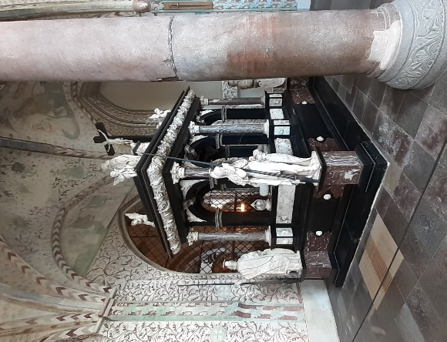
Toen de lezing van het rapport was afgelopen, werd in naam van de koning aan de edelen en het volk gevraagd of zij hun bijval schonken aan de voorstellen die gedaan waren en in het bijzonder of zij hun oude bisschoppen wilden behouden. Allen antwoordden als met één stem: “Wij willen hen niet, wij willen het Evangelie.” Hierna werd er een acte opgesteld. Niet naar het verleden, maar naar de toekomst werd gekeken. In plaats van de prelaten, de grondleggers van al de onheilen van het koninkrijk, moest eenzelfde aantal Evangelische godgeleerden, onder de naam van hoofdopzieners (aan die van bisschop werd later de voorkeur gegeven), worden aangesteld. De geestelijken (monniken) werd toegestaan hun kloosters te verlaten of er in te blijven, onder voorwaarde er een stichtelijk leven te leiden en er het Woord van God in acht te nemen; dat wanneer iemand meende zich over de koning te beklagen te hebben, hij een bezwaarschrift tegen hem moest indienen bij de Rijksdag; de kroon zou voortaan erfelijk zijn. Deze acte werd getekend door vierhonderd edelen en de afgevaardigden van de steden en het platteland. Vanaf nu hielden de bisschoppen op leden van de Rijksdag te zijn, waarvan zij zes eeuwen deel hadden uitgemaakt, en de Evangelische godsdienst werd publiek beleden.
Op deze rijksdag nam de koning ook alle bezittingen van Rome in (een derde van het grondgebied!) en schonk die aan de Deense staat. Ook nam hij alle bisschoppen gevangen en dwong hen om de reformatie niet te bemoeilijken. Allen, op één na, legden de gevraagde eed af.

Foto: De graftombe van koning Christiaan III in de Domkerk van Roskilde. Christiaan was tot zijn overlijden op 1 januari 1559 koning. Hij werd opgevolgd door Frederik II van Denemarken.

De koning was er dadelijk op bedacht, aan de nog gevangen zittende bisschoppen de vrijheid terug te geven; hij deed haar hun aanbieden, alleen van hen eisende zich niet meer in de aangelegenheden van het koninkrijk te mengen, zich niet tegen de hervorming te verzetten en een vreedzaam leven te leiden. De meesten namen deze voorwaarden aan; de koning gaf hun niet alleen hun erfgoederen terug, maar schonk aan verscheidenen onder hen nog aanzienlijke giften.
Een enkele bisschop, Roennov, weigerde volstrekt zich te onderwerpen. Hij had met alle winden gedraaid, maar met deze ging hij niet mee. Van een zwak en tevens opvliegend karakter, verzette hij zich tegen de handelwijze, die men te zijnen opzichte volgde, en zijn verontwaardiging uitte zich in scherpe woorden en hevige gebaren. Deze beweeglijke en wispelturige man werd achtereenvolgens naar vier of vijf kastelen overgebracht, en stierf eindelijk in 1544 in dezelfde stad Kopenhagen, waar het volk altijd in de mening verkeerde dat hij zich tot koning had willen verheffen en vestigen.
Christiaan III voegde de kastelen van de bisschoppen bij het kroondomein, maar de overige bisschoppelijke bezittingen schonk hij, volgens de raad van Luther, aan de hospitalen, de scholen, de hogeschool en de kerken.

Foto: Portret van Bugenhagen in de kerk van Roskilde.

Bugenhagen naar Denemarken.
De inrichting van de Evangelische Kerk was geen geringe taak. De koning gevoelde behoefte aan één Protestants godgeleerde, in staat om dit werk te volbrengen. Hij had Pomeranus, de vriend van Luther, in 1529 te Flensburg leren kennen. Deze leraar had de kerken van Pommeren, zijn vaderland, van Brunswijk, van Hamburg en van Lubeck geordend. Pomeranus, wiens eigenlijke naam Bugenhagen was, hoofdopziener te Wittenberg, was vredelievend en belangeloos; hij wist te onderscheiden wat tot het wezen van de zaak behoort en wat van bijkomstige aard is, hij hechtte zich meer nog aan de geest dan aan de letter, hij scheen dus bijzonder geschikt om de Deense kerk behoorlijk in te richten. De keurvorst van Saksen vond het goed hem voor een jaar af te staan, later werd dit twee jaar. De vriend van Luther kwam in 1537 te Kopenhagen met zijn gezin en verscheidene studenten uit Wittenberg aan. Hij gaf een nieuwe regeling aan de hogeschool van Kopenhagen, waar hij zelf onderwijs gaf, en verspreidde onder de geestelijkheid het onderricht en de kennis van de Schriften. Tegelijkertijd gaf hij, in overleg met de hervormers van Denemarken, Tausen, Wormorsen, Sadolin, Petrus Larssen en anderen, een wet aan de hernieuwde kerk van Denemarken. Op 12 augustus 1537, de verjaardagsdatum van de koning (hij werd toen 34 jaar) kroonde de hervormer de koning en de koningin. Onder plechtige inroeping van de Goddelijke zegen, werd hij als een protestantse vorst gehuldigd. “Pomeranus is in Denemarken,” schreef Luther aan Bucer, “en al wat God door hem doet, gelukt. Hij heeft als een bisschop de koning en de koningin gekroond”. Op 2 september bevestigde hij de nieuwe Evangelische bisschoppen. Verschillende personen werden tot bisschop bevestigd in verschillende delen van Denemarken en hierover had Bugenhagen een algemeen toezicht.
Op deze dag werd ook Jorgen Jensen Sadolin tot bisschop bevestigd en werd bisschop in Odense.
Dezelfde dag waarop de bisschoppen werden bevestigd, werd de kerkelijke wet afgekondigd. Zij handelde vóór alles over de zuivere leer van het Evangelie en van de sacramenten; vervolgens over het onderwijs van de jeugd en de scholen; de kerkelijke gebruiken en hun gelijkvormigheid; de roeping van de hoofdopzieners; de inkomsten van de kerk voor de leraars en voor de armen, de boeken die de goedgezinde leraars konden gebruiken om hun kennis te vermeerderen. De geschriften van Melanchton en Luther werden vooral aanbevolen.
De Deense kerk was van gedaante veranderd, en van een kerk van de pausen was zij een kerk van het Woord van God geworden. Ongelukkig wist zij zich niet in de vrijheid, waarin zij geboren werd, te handhaven; de staat kreeg in haar midden te veel macht.

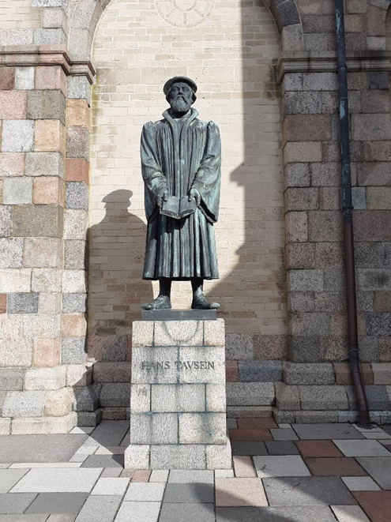
De laatste jaren van Tausen.
Tausen werd toen niet tot bisschop verheven. Weigerde hij het of vreesde men hem? Vier of vijf jaar later werd hij toch eindelijk met dit ambt bekleed; hij werd tot bisschop van Ribe benoemd. Dit gebeurde in 1542 en hierbij werd hij verbonden aan de domkerk van Ribe. In dat ambt heeft Tausen negentien jaar gewerkt voor de Lutherse Kerk van Denemarken. Dat deed hij zowel door de prediking, ook vaak in Kopenhagen, als door het uitgeven van geschriften, waarin hij zo veel mogelijk de Deense taal hanteerde. Daarnaast was hij docent Hebreeuws aan de universiteit van Kopenhagen en lector aan de Dom van Roskilde.
Tausen ging ook aan het werk met de Deense vertaling van de eerste vijf boeken van Mozes. Ook heeft hij gewerkt aan een kerkorde.

Foto: Standbeeld van Hans Tausen voor de domkerk in Ribe.
Na jarenlang jicht en steenpijn te hebben gehad, stierf Hans Tausen op 11 november 1561 en werd begraven in het koor van de Domkerk van Ribe. Tot zijn overlijden heeft Tausen zijn ambt in Ribe vervuld.
Zijn schoonzoon, bisschop Hans Laugesen, liet een gedenkplaat over hem oprichten in de kathedraal van Ribe. Zijn grafsteen is vernietigd, maar een familielid, Dr. Ludvig Pouch liet een nieuwe leggen in 1663. Bij de laatste restauratie heeft men zijn grafsteen uit de vloer gelicht en deze achter in de kerk rechtop geplaatst. De figuur Hans Tausen is daarop nog maar vaag te zien.

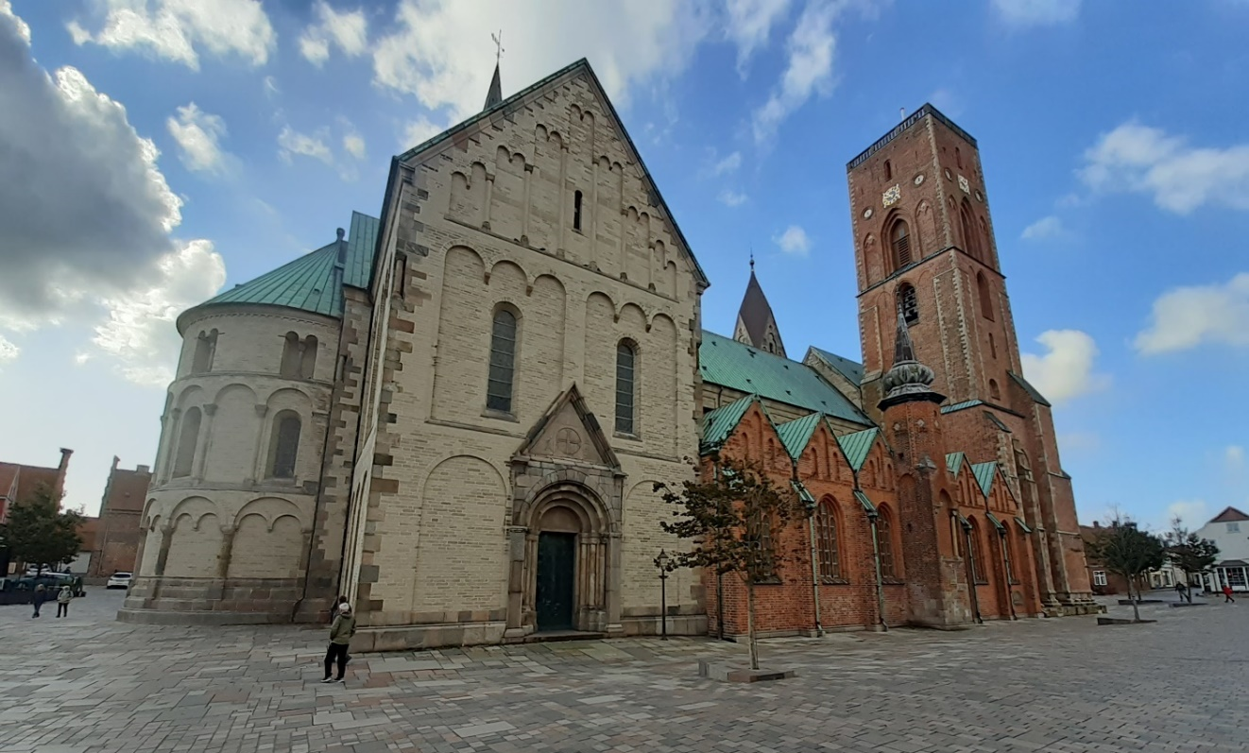
Foto boven: de Domkerk in Ribe
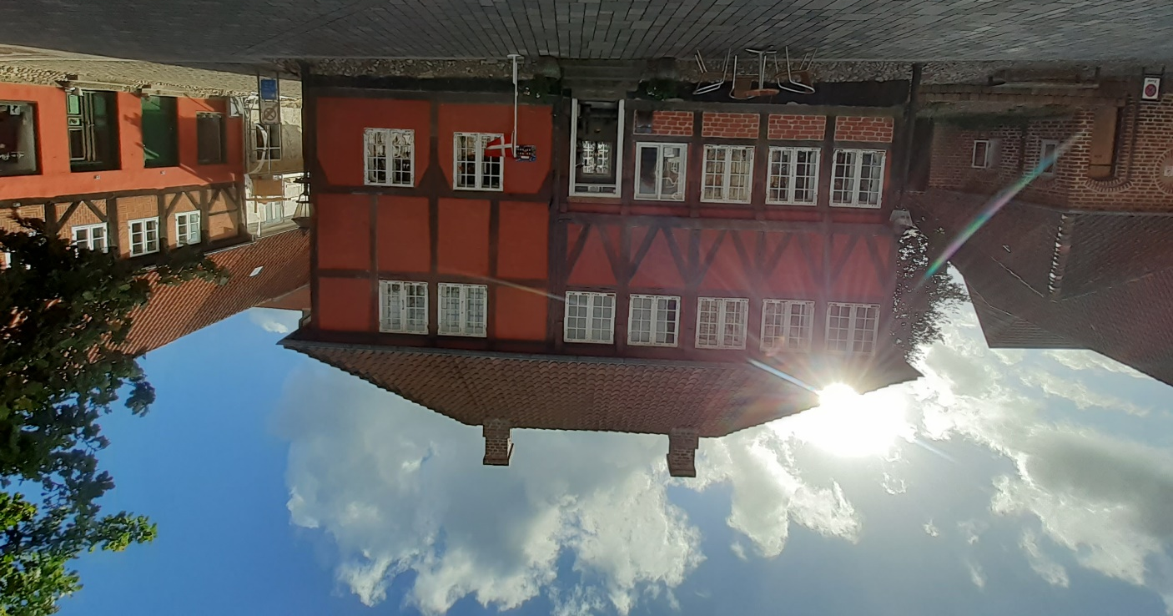
Foto boven: In dit huis woonde Tausen in Ribe van 1542 tot 1561.

Foto: De grafsteen van Hans Tausen in de Domkerk van Ribe.
De steen werd in 1663 (meer dan 100 jaar na het overlijden van Tausen) uitgehouwen door zijn achterkleinzoon, Ludvig Pouch.
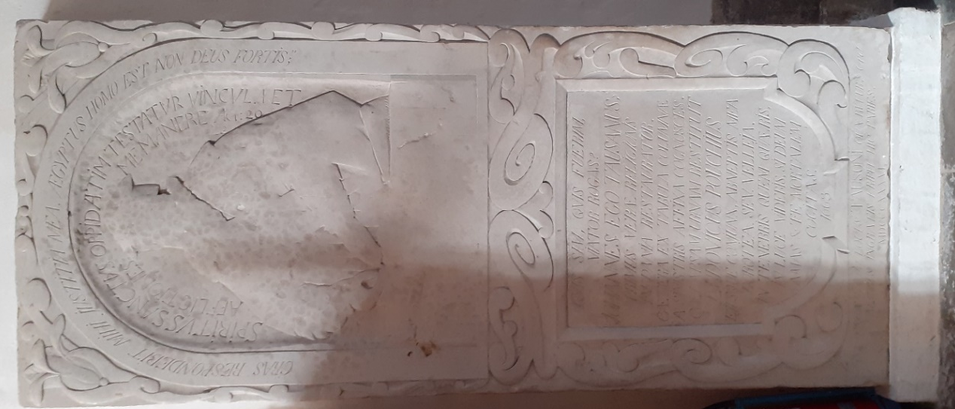
De Latijnse naam van Hans Tausen is Johannes Tausanus. Hij wordt “de eerste hersteller van de ware religie in Denemarken” genoemd. Het graf bestaat uit lichtgrijze kalksteen en is 264 bij 112 cm. groot. De steen bevat verschillende Latijnse inscripties met verzonken, schuine letters.
Op het gebogen frame staat in het Latijn: "Morgen zal mijn gerechtigheid mij antwoorden: Hij is een Egyptenaar, geen sterke God." De inscriptie op het grote, schildvormige veld laat zien dat de steen is opgetrokken in 1663.
Verder staat er: “Het ingestorte graf herstelde Ludvig Pouch en zijn vrouw, Dorotea Sev. Velleja”.
Voor informatie over Hans Tausen verwijst de inscriptie naar “Het bord bevestigd aan de pilaar aan de linkerkant”.

Ter gelegenheid van het Reformatiejubileum werd de steen in 1836 gerenoveerd. Carpenter Ussing liet de nis met de buste van Tausen uithouwen in dezelfde stijl als voorheen, aangezien er nog sporen van te vinden waren. De inscripties van de steen werden gerenoveerd met nieuwe letters, en het onderste deel van de steen werd afgesneden en geschuurd om plaats te maken voor de nieuwe inscriptie: “Qui tegat ossa locus Tausoni quæritur. Ora calcibus ingratis eriptit hic paries. MDCCCXXXVI” Dat betekent: “U zoekt de plek om de benen van Tausen te bedekken. Dit veld wringt de ondankbare stenen woorden. 1836”. De betekenis hiervan moet zijn dat 'dit veld' (de grafsteen) de originele, versleten inscriptie reproduceert.
Op basis van de bestelling van Terpager en de beschrijving van de begraafplaats van Lauridz Christensøn Friis, moet de steen oorspronkelijk in de 2e inham van het schip hebben gestaan. In 1836 werd de steen verplaatst naar de buitenbeuk, waar hij tegen de muur werd geplaatst bij de Skeels Chapel. De steen kreeg zijn huidige plaats tegen de westelijke muur in de binnenste, zuidelijke zijbeuk rond 1904, nadat de oude altaarsteen de plaats in het midden van het schip had gemarkeerd waar de traditie het graf van Hans Tausen heeft aangewezen.

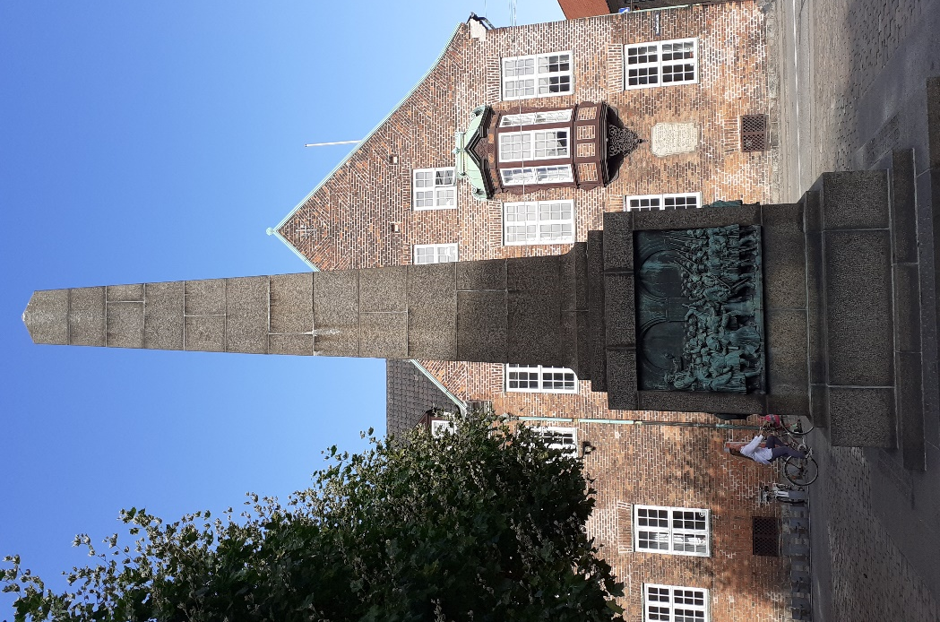
In Kopenhagen staat voor de Lieve-Vrouwekerk een reformatiemonument.
Op vier zijden staan taferelen uit de kerkgeschiedenis.

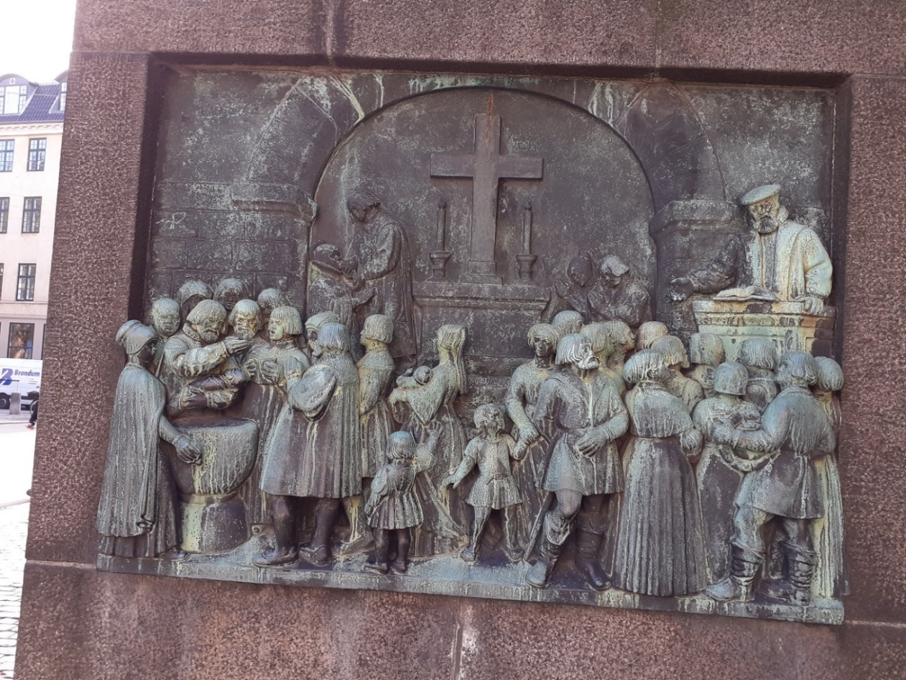
Raad der edelen in Kopenhagen; de invoering van de reformatie wordt goedgekeurd op 30 oktober 1536.
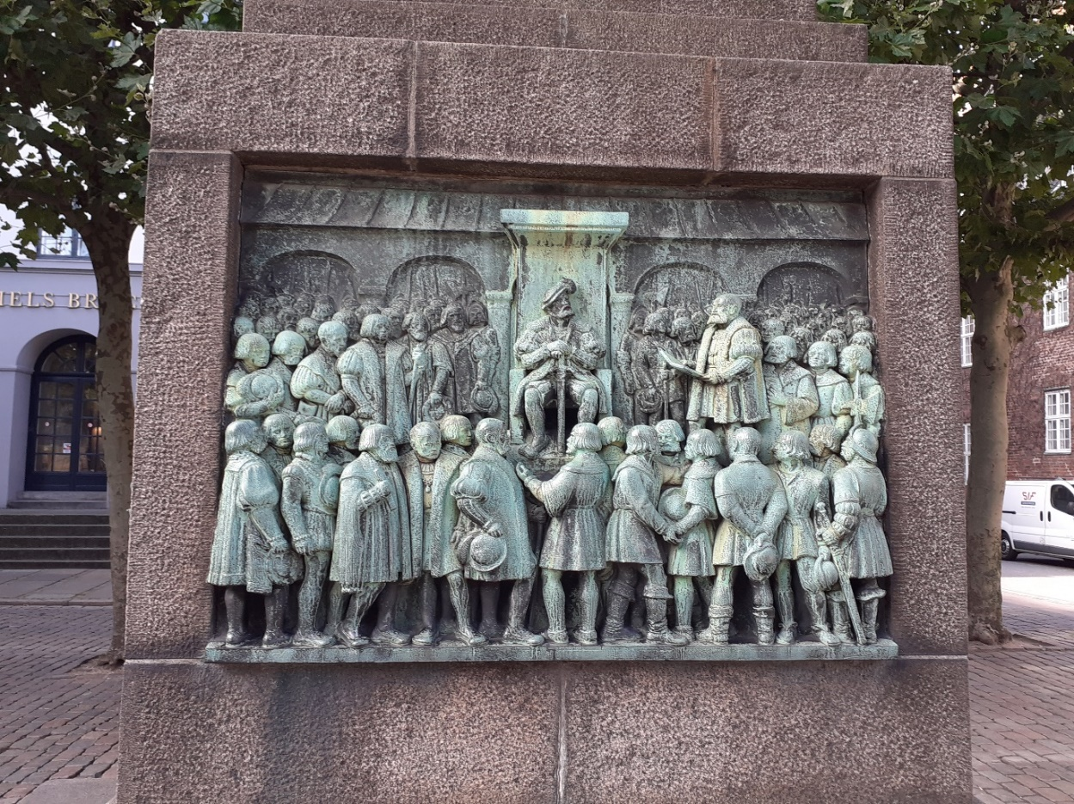
Deense kerkdienst [of wordt de rijksdag bedoeld? Op het monument staat ‘herredagen’ KJB] na de invoering van de Reformatie.
Pedus Palludius predikt.
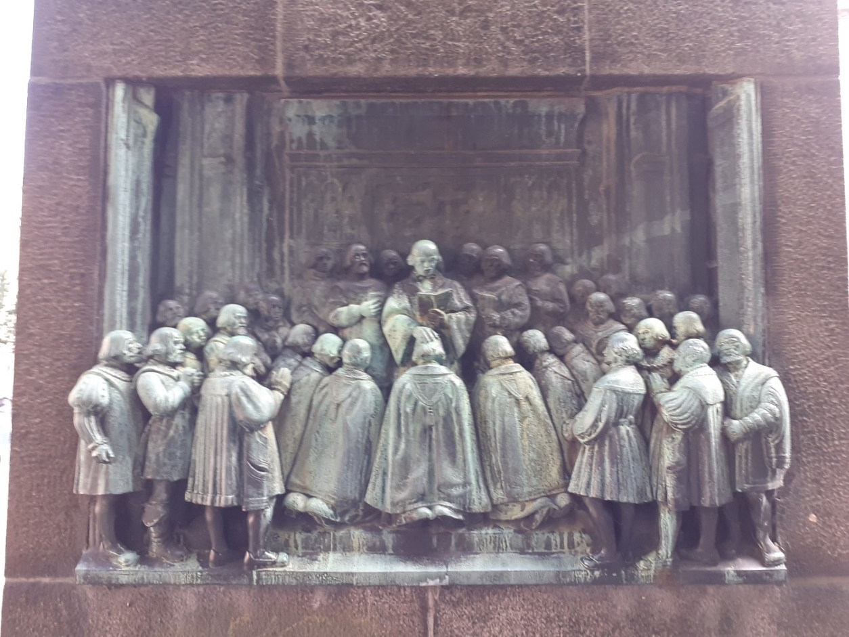
De evangelische bisschoppen ingewijd in de Onze-Vrouwe-Kerk in Kopenhagen 2 september 1537. [Door Bugenhagen KJB]
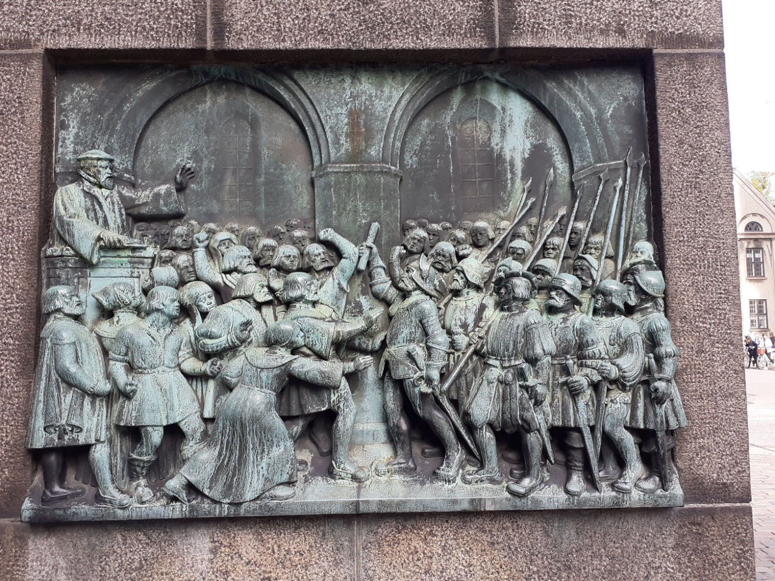Hans Tausen predikt in de Gråbrødre kerk in Viborg en wordt onderbroken door gewapende mannen.
Verschillende theologen.
Na het overlijden van Tausen waren er gelukkig nog meer mensen in Denemarken die de Roomse kerk verlaten hadden en met hart en ziel de hervorming waren toegedaan. Bekwame theologen waren de broers Niels en Peder Palladius. Zij zetten het werk van Tausen voort en kunnen ook reformatoren genoemd worden.
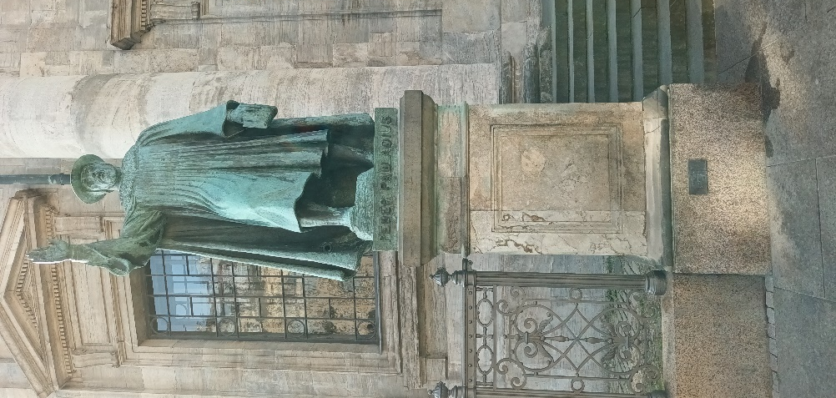
Peder Palladius (1503-1560) werd in 1503 geboren. Zijn jongere broer, Niels Palladius (1510- 1560) 7 jaar later. Bieden werden geboren in Ribbe.
Niels volgde, net als zijn broer, een opleiding in Odense en later in Wittenberg, daar studeerde hij onder andere bij Maarten Luther.
Nadat de koning de hervorming verder had doorgevoerd in 1537, werd Peder Palladius de eerste evangelische Lutheraanse bisschop. Hij pleitte actief voor de verwijdering van katholieke beelden en rituelen, waarvan hij het gebruik bijgelovig en afgodisch vond. Ook heeft hij aan de Bijbelvertaling in het Deens gewerkt. Christian III keurde de Bijbelvertaling in 1550 goed en elke kerk kon een exemplaar krijgen.
Niels Palladius trouwde in 1541 en keerde in 1544 terug naar het klooster in Maribo, in Denemarken. Hij was niet blij priester te zijn voor de opstandige nonnen en keerde spoedig terug naar Wittenberg.
Later deed zich echter een nieuwe mogelijkheid voor en keerde hij terug naar Denemarken om prediker in Kopenhagen te worden. Als zodanig was hij erg populair en toen hij in 1551 tot hoofdinspecteur van Lund werd gekozen, protesteerde de overheid van Lund bij de koning. In 1552 werd hij door zijn broer Peder tot bisschop ingewijd. Als inspecteur was Niels Palladius ijverig in het bezoeken van de parochies van het bisdom en vertaalde hij een aantal religieuze teksten in het Deens.
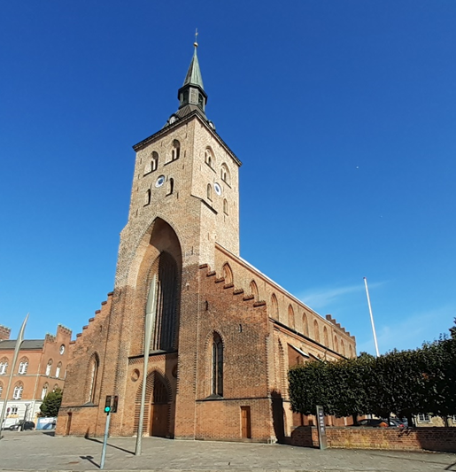
Zijn broer werd ziek en stierf in 1559, en minder dan een jaar daarna stierf ook hij in 1560.

Foto rechtsboven: Standbeeld van Peder Palladius voor de Frederikskerk van Kopenhagen.
Foto links: De Domkerk van Odense.
In het voorgaande is de naam Sadolin al een paar keer genoemd. Jorgen Jensen Sadolin werd rond 1490 in Viborg geboren en ging naar school in Aarhus en studeerde in Wittenberg. Hier in Wittenberg werd hij door Luther, Melanchthon en de andere hervormers beïnvloed en zei de Roomse godsdienst vaarwel.
Op 1 december 1525 stond koning Frederik I hem al toe om zich te vestigen in Viborg en kreeg op 2 december 1526 officieel een vergunning van de koning om jonge mensen van de onderlaag van de bevolking te onderwijzen.
Na zijn terugkeer uit Wittenberg in 1525 werd hij de trouwe helper van zijn zwager Hans Tausen bij de verspreiding van de Reformatie in zijn geboorteplaats, op wiens school hij als rector werkte. Rond 1527 werden hij en zijn vrouw Marine Ibsdatter Hegelund uit Skive door Tausen getrouwd.
Toen de Reformatie in 1529 in Viborg was voltooid, werd hij door Knud Gyldenstierne naar Odense geroepen en vertrok uit Viborg. Sindsdien predikte hij in Odense, en werd daar door Hans Tausen tot priester gewijd in de Sortebrødre-kerk, die toen de parochiekerk voor het zuidelijke deel van de stad was.
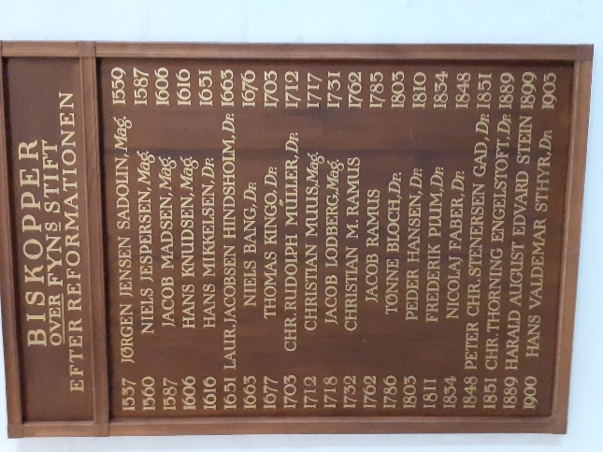
In 1536 trok hij voor korte tijd naar Kopenhagen, waar hij predikant werd in de Lieve-Vrouwekerk. In de periode van 1532 tot 1537 publiceerde hij verschillende vertalingen van belangrijke gereformeerde geschriften, waaronder Luthers Catechismus en de Augsburgse Confessie.
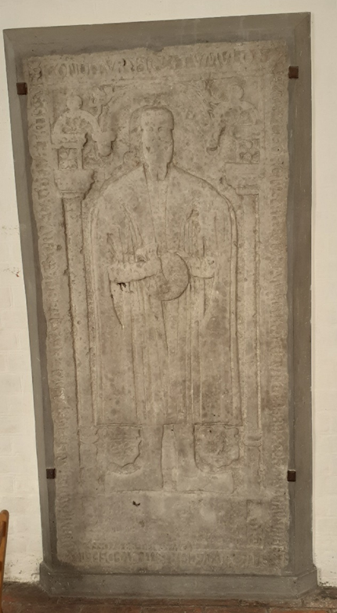
Foto links: De grafsteen van Jorgen Jensen Sadolin wat zich nu in de Domkerk van Odense bevindt. Het is niet precies bekend wat er op de grafsteen staat, omdat de steen voorheen onderdeel was van de vloer en daardoor erg versleten is.
Foto rechts: Het predikantenbord in de Domkerk van Odense.
Nadat hij door Bugenhagen tot bisschop werd bevestigd op 2 september 1537, werd hij bisschop in Odense. Van 1537 tot zijn overlijden in 1559 is hij daar bisschop geweest. Bisschop Sadolin stierf op 19 december 1559 en werd begraven in de Graabrødre-kerk in Odense. Later, toen deze kerk werd afgebroken is zijn grafsteen, zover men kan nagaan, niet zijn graf, naar de St. Knud’s kerk, ofwel de Dom verplaatst.Een andere protestantse theoloog was Niels Hemmingses. Hij werd geboren op 4 juni 1513 in Errindley op Lolland. Hij ging naar de scholen in Nystedt, Nykøbing, Roskilde en Lund. Hier was hij vertrouwd geraakt met de humanistische ideeën en las hij de geschriften van Philippus Melanchthon. In de herfst van 1537 schreef hij zich in aan de Universiteit van Wittenberg, uitgerust met weinig geld en zonder enige ondersteuning ging hij erheen. Hier verbond hij zich nauw aan Melanchthon en werd waarschijnlijk op 3 februari 1539 Magister van de filosofische wetenschappen.
In Wittenberg heeft hij ook de theologische lezingen van Maarten Luther bezocht en hij keerde in 1542 terug naar Denemarken, waar hij privéleraar van een edelman in Malmö is geworden. Het jaar daarop ging hij werken als privé-docent aan de Universiteit van Kopenhagen, waar hij in hetzelfde jaar professor in de Griekse taal werd. In 1545 werd hij professor in dialectiek en de Hebreeuwse taal aan de Faculteit der Letteren van de Universiteit van Kopenhagen. Ook werd hij in die tijd predikant van de Helligåndskirken. Hoewel de Deense koning er de voorkeur aan gaf een Duitse theoloog in dienst te nemen, kreeg hij een theologisch hoogleraarschap.
Afgestudeerd op 27 september 1557 werd hij doctor in de theologie.
Na 1560 gaf Niels Hemmingson tot 1600 les aan de universiteit van Kopenhagen. Zijn avondmaalsleer was meer calvinistisch dan luthers. ’s Zondags las elk gezin Luthers catechismus, bewerkt door Hemmingson.
Hij heeft heel wat boeken geschreven, o.a. over theologische zaken en tegen de Roomse dwalingen.
De laatste 20 jaar van zijn leven heeft hij in Roskilde gewerkt waar hij op 23 mei 1600 is gestorven.

Foto: In Kopenhagen is zelfs een straat naar hem vernoemd.

De puriteins-piëtistische invloeden waren tot 1800 in Denemarken groot. Dit is een protestantse vroomheidsbeweging, die aan het eind der 16e eeuw ontstond in verschillende West-Europese landen. Puriteins herinnert aan Engeland, waar de protestanten in de Anglicaanse kerk een pure, reformatorische leer en levenswijze wilden, want de Anglicaanse kerk was deels nog Rooms.
In 1574 kwam er al een vertaling van de Engelse puritein William Perkins in het Deens.
De theoloog Hans Poulsen Resen (1561-1638) heeft diverse werken van Melanchthon, Luther en Bugenhagen vertaald.
Deense auteurs wilden het vrome leven stimuleren, in navolging van de Engelsen werd dat in het Deens ‘fromhedsliv’ genoemd.
Er kwamen oproepen tot boete over beleden zonden; er werden speciale bid- en boetedagen gehouden; de catechismus van Luther werd gebruikt en er was aandacht voor het christelijk gezinsleven. Er volgden vertalingen van Bernardus van Clairvaux, Thomas a Kempis, Savonarola en anderen, zoals de Duitser Tauler. Geliefd was o.a. het boek: Practise of piety van de Engelsman Lewis Bayly. Een boek dat gaat over het godsdienstig leven in de praktijk.
Men vertaalde vooral Engelstalig en Duitstalig bevindelijk werk. Die talen zijn voor veel Denen gemakkelijker en bekender dan bijvoorbeeld het Frans of het Nederlands. Opvallend is dat vooral Deense, adellijke vrouwen vertaalsters waren. Zij hadden talen geleerd en beschikten over voldoende tijd.
Ook John Bunyans Christenreis is vertaald in het Deens, met plaatjes van de ons bekende graveur Jan Luyken, met onvertaalde onderschriften.
Er waren culturele en handelsbetrekkingen met ons land. Zo ging Jacobus Koelman als jong predikant mee met de handelsdelegatie van Coenraad van Beuningen. Koelman is in 1657 korte tijd ambassadepredikant geweest in Kopenhagen. Koelman zelf hield zich toen al met vertalingen uit het Engels bezig. Hij vertaalde Wekker der leeraaren in tijden van verval van de Engelsman Robert McWard in het Nederlands en dat werd weer in het Deens vertaald. Dit boekje werd tweemaal herdrukt door de drukkerij van het weeshuis van Francke in Halle. Het boek: de Christelycke zee-vaert van Adam Westerman werd ook in het Deens vertaald.

In het jaar 1683 gebeurde er nog iets opmerkelijks. Er werd toen in de grondwet vastgelegd dat de koning tot de Lutherse kerk moest behoren en alleen degenen die de Bijbel, de Augsburgse confessie en de kleine catechismus van Luther aannamen, vrijheid van godsdienst zullen genieten. Alleen voor gezanten van vreemde mogendheden werd een uitzondering gemaakt. In theorie heeft deze bepaling tot het jaar 1849 gegolden. Maar in de praktijk werd hij niet streng gehandhaafd. In bepaalde gevallen, bijv. kooplieden, werden gereformeerden, roomsen en Joden vrijgelaten.

Deel 4. PERIODE 1850 - HEDEN en SLOT

Pontoppidan
De 18de eeuw is net begonnen als het Piëtisme, de Lutherse hervormingsbeweging die rond 1670 in Duitsland is ontstaan, Scandinavië bereikt. Bij de piëtisten moet er overeenkomst zijn tussen leer en leven. Aangezien dat over het algemeen in de gangbare staatskerken gemist werd, keerde de beweging zich daartegen en probeerde een weg in te slaan, dicht bij het Woord en afstand nemend van alle zonden en bijgelovigheden.
De eerste zichtbare kerkelijke verandering is de invoering van de confirmatie, de belijdenis van het geloof, in 1736. Een jaar later ziet bisschop Erik Pontoppidans’ verklaring van het christelijk geloof het licht. Maar wie was Pontoppidan?

Kort iets over Pontoppidan en zijn verklaring van de Catechismus.
Erik Ludvigsen Pontoppidan werd op 24 augustus 1698 in Aarhus in Denemarken geboren. Pontoppidan werd opgeleid in Fredericia (1716-1718), waarna hij privéleraar was in Noorwegen, en studeerde vervolgens in Nederland, Londen en in Oxford. In 1723 werd hij prediker o.a. in het kasteel van Frederick Carl van Carlstein (leefde van 1706-1761) in Nordborg en ‘s middags preekt hij in de kerk van Nordborg. Van 1726 tot 1734 was hij prediker te Hagenberg (heet vandaag de dag Havnbjerg, en ligt vlakbij Nordborg, ook ten noordoosten van Flensburg). 1733 werd hij een van de kapelaans van de koning. In 1738 werd hij benoemd tot buitengewoon hoogleraar theologie in Kopenhagen, en in 1745 tot bisschop van Bergen in Noorwegen, waar hij op 20 december 1764 stierf.

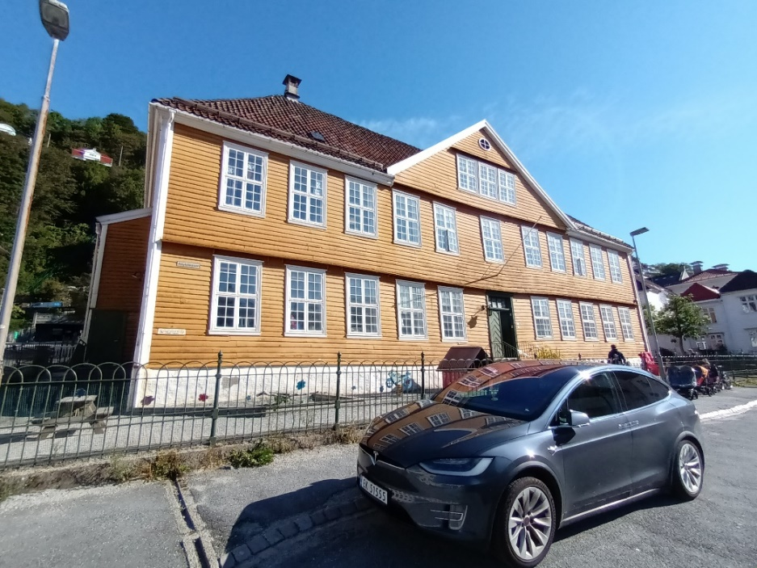
Het Seminarium Fredericianum werd in 1750 opgericht door Pontoppidan. Tegenwoordig is het de oudste kleuterschool van Noorwegen

Bisschop van Bergen.
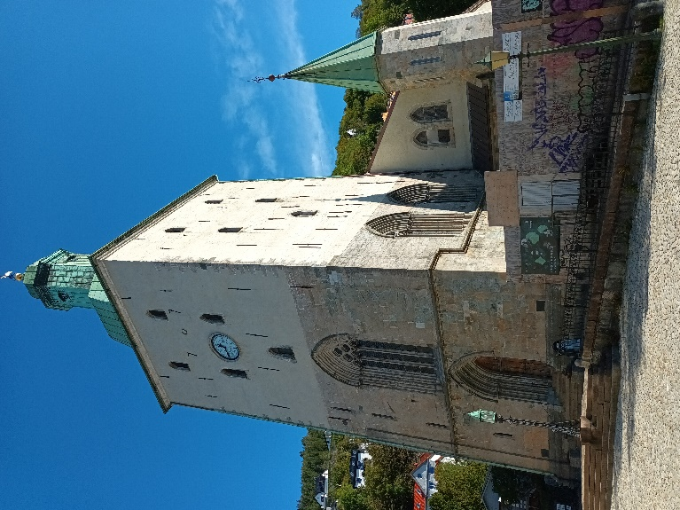
Pontoppidan werd in 1745 benoemd tot bisschop van het bisdom Bergen. Hij volgde in Bergen bisschop Oluf Bornemann (1683-1747) op. Maar pas in 1748 kwam hij in Bergen wonen. Het Rijksarchief in Bergen bewaart vandaag de dag nog de officiële correspondentie van de bisschop waaruit blijkt dat hij een heel ijverige man was. Pontoppidan becommentarieerde van alles, van tienden tot echtscheidingskwesties en problemen met de koeien die te dicht bij de deuren van de kerk van Bergen kwamen. Maar het schoolsysteem hield Pontoppidan het meest bezig en hij heeft in zijn tijd een aantal hervormingen in het schoolsysteem doorgevoerd. Pontoppidan richtte ook De ‘Grote kerk’ van Bergen. In deze Domkerk heeft Pontoppidan gestaan. De kerk is gebouwd op de resten van oude kerken. Na de reformatie werd de huidige kerk gebouwd.

een geheel nieuwe school op in Bergen, namelijk Seminarium Fredericianum, bedoeld als extra aanbod voor Latijnse scholieren, die daar
Duits en Frans konden leren. In 1752 was de school klaar om de eerste leerlingen, twaalf jongens, te ontvangen, deze leerlingen kregen niet alleen onderwijs, maar ook kost en inwoning aangeboden. Het doel was om de handelsstand van Bergen te professionaliseren. Vandaag de dag staat het gebouw er nog steeds en is het een kinderdagverblijf.

In het voorjaar van 1754 vroeg Pontoppidan de koning toestemming om Bergen te verlaten, officieel om zijn twee oudste zonen naar Kopenhagen te vergezellen, waar ze naar school zouden gaan. Maar de voornaamste reden was dat hij betrokken was bij een ontrouwschandaal. Hij werd vals beschuldigd en uiteindelijk vertrekt hij met toestemming van de koning uit Bergen. De laatste brief die hij vanuit zijn huis in de stad schreef dateert van 13 juli 1754. In 1755 werd Pontoppidan werkzaam op de universiteit van Kopenhagen en de laatste jaren van zijn leven heeft hij in Kopenhagen gewoond. Hij is overleden op 20 december 1764 en in Kopenhagen, heel waarschijnlijk in de Sanct Petri Kirche begraven.
In zijn leven was hij niet alleen theoloog maar was ook een historicus en antiquariaar.
In kerkelijk opzicht van Ponttopidan een piëtist. Dit blijkt o.a. uit zijn verklaring van Luthers Catechismus.
In 1736 kreeg Pontoppidan de opdracht, een koninklijk schrijven, om een ​​uitleg van de catechismus en een nieuw gezangboek voor te bereiden. In 1737 kwam Sandhed til gudfrygtighed (betekend: Waarheid tot/ in overeenstemming met Godsvrucht) gereed. De inhoud is bijna een directe bewerking van de catechismus van de vader van het piëtisme, Philipp Jacob Spener. Petterson meldt dat het een officiële uitleg van Luthers kleine Catechismus is. In vraag en antwoord wordt eenvoudig het christelijke geloof behandeld; totaal 759 vragen. Het boekje heeft de volgende hoofdstukken:
- over de wet
- over geloof
- over gebed
- over de doop
- over het avondmaal

Mijn Deens is niet zo goed, maar met behulp van een vertaalprogramma zijn de eerste vragen zo ongeveer als volgt:

1. Lief kind, wil je niet gelukkig zijn op aarde en gezegend in de hemel?
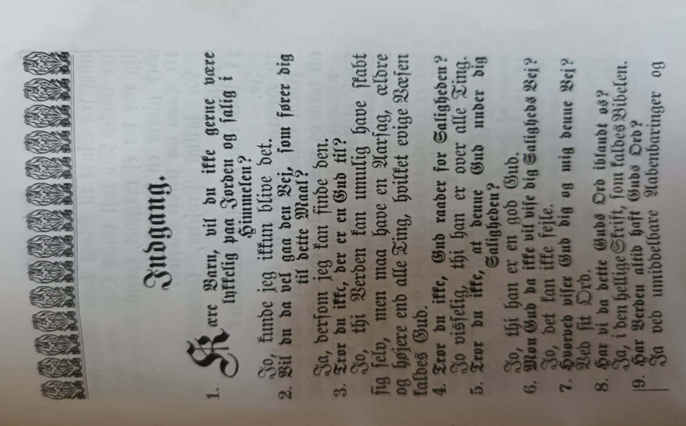
Ja, dat zou ik zomaar/ gewoon kunnen zijn.
2. Wil je dan de weg gaan die je naar dit doel leidt?
Ja, als ik het kan vinden.
3. Geloof je niet dat er een andere God is?
Ja, want de wereld kan onmogelijk zichzelf hebben geschapen, maar moet een oorzaak hebben, ouder en hoger dan alle dingen, en dat eeuwige Wezen wordt God genoemd.
4. Gelooft u niet dat God regeert door redding?
Ja, inderdaad, want Hij staat boven alle dingen.
750. Kunnen we er zeker van zijn dat we gelukzalig sterven als we in Christus geloven en in gemeenschap met Hem leven?
Ja, dan zijn we echt kinderen van God en erfgenamen van de hemel.

De eerste bladzijde uit het vragenboekje van Pontoppidan.

Deze Catechismus is ook vertaald in het Groenlands door de oudste zoon van Hans Egede, Poul. Ook werd het door hem aangepast aan de ‘koloniale situatie’. Helaas zijn er vandaag de dag geen exemplaren van de oude Groenlandse versies meer. In het Deens is een aantal jaren geleden nog een herdruk verschenen.

Pontopidans Catechismus heeft in de Kerk van Denemarken een grote invloed gehad, o.a. op het Deense en Noorse religieuze denken en handelen. De invloed ervan was er gedurende ongeveer 200 jaar na de publicatie in 1737. Het boekje was geschreven in opdracht van koning Christiaan VI met als doel om als gemeenschappelijk leerboek te functioneren en dan wel in het hele rijk van Denemarken en Noorwegen.

De Stærke Jyder.
Inleiding.
In Denemarken heb je net als in Noorwegen, Finland en andere landen ook een lekenbeweging gehad. In Denemarken kreeg het de naam De Sterke Jutlander (Deens: De Stærke Jyder).
Het was een opwekkingsbeweging in de 18e en 19e eeuw. De beweging is ontstaan in Jutland. Deze beweging is overigens niet de enige uit die tijd in Denemarken, maar er is wel het meeste over bekend.
Rond de Deense plaats Horsens ontstonden er gemeenten in 3 gebieden: Uldum/Langskov, Rårup en Korning. Elk van deze gebieden heeft min of meer zijn eigen geschiedenis.

Het Piëtisme is vanuit Duitsland ook in Denemarken terecht gekomen. De volgelingen van Philipp Jacob Spener (1635-1705) hadden ook daar invloed. Maar in Denemarken werd het Piëtisme aan het eind van de 18e eeuw vervangen door rationalisme. Die opvatting had een andere kijk op de samenleving dan het Piëtisme. De rationalistische opvatting van de Bijbel drong ook tot de kerk door, het hoefde allemaal niet meer zo zwaar. De priesters spraken vaak over graanteelt, in plaats van het Woord van God te prediken. De kerkelijke bijeenkomsten die onder het Piëtisme waren ontstaan, waren tegen de prediking van de rede (het verstand) die met het rationalisme was ontstaan. Ze kwamen naar de kerk om het woord van God te horen en niets anders.
Maar er gebeurde meer. In het jaar 1794 gingen een aantal boeren in Denemarken, voornamelijk uit Korning (oost Jutland), staken en kwamen zij in opstand. Dit gebeurde uit protest tegen het vele werk dat van hen werd gevraagd en dat de landeigenaar hen niet hun eigendommen lieten kopen.
De boeren werden stevig aangepakt en kregen boetes en werden aangeklaagd voor oproer. Ook gebeurde het in die tijd dat er nachtelijke bijeenkomsten werden gehouden. Dit kwam mede omdat de priesters aan de kant van de overheid stonden en daar waren de boeren het niet mee eens. De koppigheid van deze mensen leidde ertoe dat ze een felle strijd moesten voeren met de openbare en kerkelijke autoriteiten. Daarnaast vreesde de kerk dat gewone mensen te veel invloed zouden krijgen.
De boeren werden veroordeeld tot boetes voor oproer, en de priester werd bevolen de boeren goed in de gaten te houden en verslag uit te brengen over het houden van hun geheime nachtelijke bijeenkomsten.
In 1804 werd er vrede gesloten tussen de boeren en de heren, in die zin dat de boeren eigen landgoed konden kopen en er een bepaalde vrijheid voor hen kwam.
Maar al was de onenigheid tussen de boeren en de landheren over het boerenwerk voorbij, toch bleef er een andere onenigheid.
Er ontstond meer en meer onenigheid tussen de priesters en de boeren over de godsdienst. Want een aantal boeren wilden ook vrijheid van godsdienst maar de priesters vonden dat de boeren zich aan de kerk moesten onderwerpen.
Zo ontstonden er op verschillende plekken bijeenkomsten en gingen de mensen thuis samenkomen.
Deze vergaderingen ontstonden in het hele land, maar ze werden vooral bekend in de omgeving van Horsens en Kerteminde. De namen die bij de opwekking horen in de plaatsen in het Horsens gebied zijn: Peder Frandsen, Peder Lauersen en Hans Nielsen Smed. In het Kerteminde gebied waren het vooral: Kristian Madsen en P. Larsen Skræppenborg. Overigens was het deze laatste die de Ontvakte of Vakte (Deens) ontwaakten (Nederlands) (zoals de leden van de opwekking zichzelf noemden), in de regio Horsens de naam De Sterke Jutlander gaf. Het was bedoeld als erenaam, vermoedelijk in de strekking van: ‘sterk in het geloof’, ‘volhardend’. Deze beweging keerde zich net als de Hauge-beweging in Noorwegen tegen de verlichting. Onder hen waren niet alleen boeren, maar ook ambachtslieden, bedienden ed.
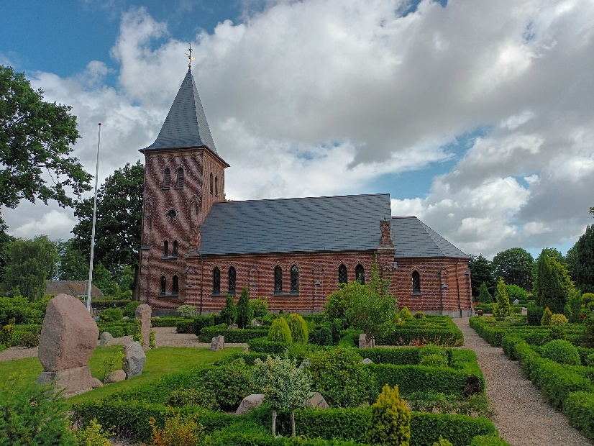
De Sterke Jutlanders namen afstand van veel kerkelijke vernieuwingen. Ze protesteerden bijvoorbeeld tegen het leerboek van Balle uit 1791 dat op de scholen zou worden ingevoerd en werd gebruikt tot onderwijs van de jeugd die belijdend lid wilden worden in de kerk.
De beweging werd in de loop van de tijd bekritiseerd door zowel de Herrnhutters in Christiansfeld, die vonden dat ze niet serieus en gelukkig genoeg waren, maar door de Grundtvigianen, die ze te nauw vonden.
Eerst iets over een paar personen die bij de opwekkingsbeweging horen:

Foto: De kerk van Uldum

Peder Frandsen.
Frandsen wordt gezien als de grondlegger van De Sterke Jutlander beweging. Frandsen werd op 30 november 1737 in Tyrsting Parish (in de buurt van Aarhus) geboren.
Hij had de bijnaam Tytter. Deze kreeg hij omdat hij bij de Infanterie zat in Randers. Op een keer woonde hij een dienst bij van de piëtistische prediker P.N. Vedel in de kerk van Vaerum (ligt ten noorden van Aarhus). Tijdens deze dienst gebeurde er een wonder. Hij beschrijft het als volgt: “Ik zwierf als in het vuur van de hel met veel tranen en angst, maar toen groeide de wedergeboorte dagelijks in mij onder tranen en groot verdriet”. Hier voorafgaand vond een gebeurtenis plaats, waarbij er een grote brand uitbrak in een schuur. Deze gebeurtenis maakte ook indruk op Frandsen.
Hij keerde in 1776 terug van militaire dienst naar huis. Zijn ouders waren toen al overleden; en het landgoed was aan een ander overgedragen. De nieuwe heer, Thyger Jesper Emanuelsen Thygersen, bood hem aan te wachten op een vrijgekomen stuk grond of een vrijbrief te krijgen van de overheid. Frandsen koos voor de vrijbrief. In de jaren die volgden, nam hij een baan als knecht op verschillende boerderijen in de omgeving van Uldum.
Op de boerderijen waar hij werkte, vertelde hij nu over zijn ervaring in de kerk van Værum. In 1790 was er een kring van ‘ontwaakten’ ontstaan ​​in Uldum en Langskov. Frandsen ging toespraken houden en in zijn toespraken eiste hij dat de mensen een ervaring zouden hebben gehad die vergelijkbaar was met die van hem. Hij had een puriteinse lijn in zijn spreken en weersprak de priesters waarvan hij vond dat ze praatjes en roddels vertelden. Het gebeurde ook regelmatig dat hij een preek uit de Huispostille van Luther voorlas. Het gebeurde wel dat hij bij het raam stond en de mensen buiten luisterden.
Hij leerde dat de mens absoluut niets kon doen om deugd en godsvrucht in zichzelf op te wekken, hij oordeelde streng over iedereen die zich niet bij hem wilde aansluiten en vond het onthouden van de kinderdoop een grote zonde. Ook waarschuwde hij ernstig tegen dansen, kaarten, en andere zonden.
In 1798 greep de pastoor van Uldum in, hij vond het zo niet langer door kunnen gaan en diende een klacht tegen hem in. Hierop zat Frandsen een tijd in de gevangenis en werd daarna, nadat hij een krachtige waarschuwing had ontvangen, vrijgelaten. Zijn invloed bleef in verschillende gemeenten, en hij had ook contact met de Noorse Haugians in Drammen. Ook staat Frandsen erom bekend dat hij direct contact had met verschillende Piëtisten.
Frandsen kan worden beschouwd als de grondlegger van de religieuze beweging die bekend staat als De Sterke Jutlander. Hij overleed op 1 april 1810 in Uldum, waar hij ook is begraven.

Foto: Als je de kerk van Uldum binnen stapt hangt rechts tegen de muur deze steen. Op de steen staat: “Ter herinnering aan de knecht Peder Frandsen (Rytter) geboren in Tyrsting 30-11-1737. Overleden in Uldum 1-4-1810 Je moet aan de eeuwigheid denken.”

Peder Lauersen.
Peder Lauersen werd geboren in Klejs in 1763. Ondanks een het feit dat hij weinig opleiding heeft gehad, was Peder Lauersen de leider van de Ontwaakten in de omgeving van Horsens.
Als jonge man was Peder Lauersen een man die kon dansen en plezier maken. Toen de stavnsbåndet in 1789 werd afgeschaft, hielp hij mee met de viering ervan. Maar zijn vreugde duurde niet lang; want wat was het nut van de vrijheid die hem werd gegeven door de afschaffing de stavnsbåndet, terwijl hij in de zonden, die hem gebonden hielden voort bleef leven?
Datzelfde jaar kwam hij op het ziekbed terecht, wat zijn twist, zijn strijd over het bereiken van gelukzaligheid nog groter maakte. Hij heeft over deze ervaring geschreven:
“U hebt mij toen weer opgewekt uit de ziekte, hoewel ik eerder in zonde was geweest”.
Na deze ervaring ging Peter Lauersen op zoek naar een vrome boer in Klejs, op dat moment zijn enige gelijkgestemde in de omgeving. Bij deze boer leerde hij dat dansen en amusement zonden zijn.

In 1795 trouwde Peder Lauersen met Maren Jensdatter en hij nam de boerderij van haar vader over. Net als Peder Lauersen waren de meeste Ontwaakten in Rårup boer en hij werd hun leider. Hij had een ongewone persoonlijkheid, waarvan de Ontwaakten in Rårup profiteerden in hun conflict met de overheid, die vaak wel bewondering hadden voor zijn standpunten. Hij had een brede kijk, niet alleen op kerkelijke zaken, maar ook geografie en geschiedenis hadden zijn aandacht. Net als de Haugerianen in Noorwegen had hij ook aandacht voor de zwakkeren in de samenleving en de sociale omstandigheden van het volk.
Lauersen heeft verschillende brieven geschreven die bewaard zijn gebleven. Ook heeft hij verschillende liederen/ hymnen gemaakt. Dankzij zijn brievenbundels en gezangen, is hij een van de Ontwaakten die het meeste hebben nagelaten.
Lauersen stierf in Rårup in 1835 en werd op de begraafplaats van Rårup begraven.

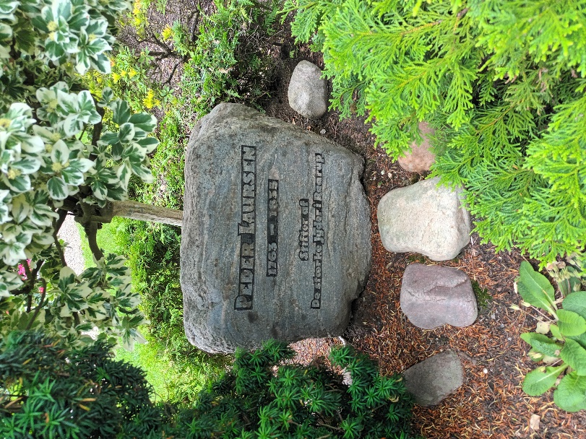
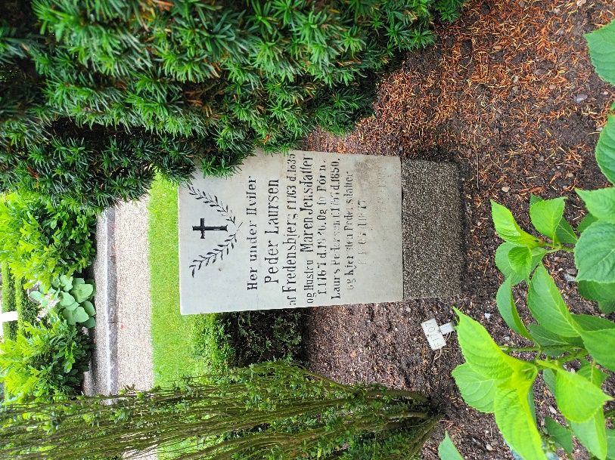

Deze stenen staan op het graf van Peder Lauersen naast de kerk van Rårup. Op de steen links staan de namen van Peder en zijn vrouw Maren Jensdatter en hun kinderen Laurs Pedersen en Kjersten Pedersdatter. Op de steen link staat onder de naam Peder: “Stichter van De Sterke Jutlander in Rårup”.

Hans Nielsen Smed
De derde persoon die een vooraanstaande positie had met betrekking tot De Sterke Jutlander, was Hans Nielsen Smed.
Hans Nielsen Smed werd in 1771 in Korning geboren en stierf in 1842 op dezelfde plaats. Hij volgde zijn vader als smid in de stad Korning op. Smed betekend ook smid. Smed was in dienst van de boeren van het dorp, die hem in natura betaalden, in ruil daarvoor moest hij eerst voor hen smeden. De smid had ook wat land voor zichzelf, en de boeren waren verplicht om beurtelings een man ter beschikking die de smid dan hielp.

Deze steen staat naast de kerk van Korning op de plaats waar de stadssmederij van Korning stond. Deze steen is opgericht door de familie van Smed.
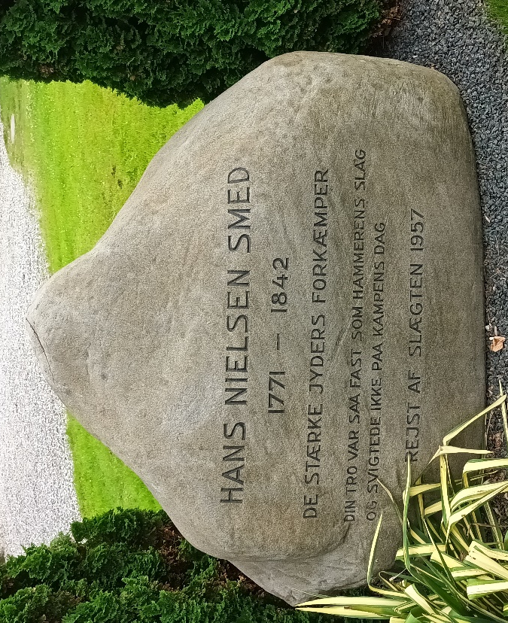
Op de steen staat: “De voorvechter van De Sterke Jutlanders
Uw geloof was zo vast als de slag van de hamer en faalde niet op de dag van de strijd
Opgericht door de familie in 1957”

Over de bekering heb ik iets kunnen vinden, maar duidelijk en uitgebreid is het helaas niet.
Het verhaal is als volgt:
Op een dag kwam er een man uit Vrønding (Tamdrup parochie) naar Hans Nielsen Smed om hem te laten roepen, want er moest een rijtuig worden beslagen. Er werd afgesproken op welke dag het werk zou beginnen en dat de man zijn knecht zou sturen. Voordat de man naar huis ging, zei hij tegen Hans Nielsen: “Je moet opletten dat je niet vloekt of wat dan ook, want mijn man [wordt denk ik God bedoeld] is heilig, en als je met hem [Hem] omgang hebt, kunt je niet meer doen zoals je gewoon was te doen.”

Het gebeurde dat toen de man op geestelijke zaken inging, dat de smid zweeg. De volgende dag kreeg de smid de klerk en de pastoor te hulp.
Het hielp echter niet, want de woorden van de man: ‘Je moet aan de eeuwigheid denken’ hadden zo'n indruk op de smid gemaakt dat hij het niet kon vergeten. De man die naar Hans Nielsen Smed werd gestuurd, was waarschijnlijk Peder Frandsen, van wie op dat moment wordt aangenomen dat hij in Vrønding heeft gediend.

Hans Nielsen Smed had een strijdlustige en een koppige geest, en hij begreep ook niet hoe hij met de autoriteiten moest onderhandelen. Dat is waarschijnlijk een van de redenen waarom er zoveel geschillen waren tussen de Ontwaakten en de autoriteiten in Korning.
In later tijden ging hij zich volledig voor de Ontwaakten inzetten.

De titelpagia van ‘Sandhed til Gudfrugtighed’; Waarheid van Godvruchtigheid. Geschreven door Erik Pontoppidan. Rond het jaar 2000 verscheen er nog een herdruk van in het Deens.

In de periode 1808-1809 waren er verschillende opwekkingen in Denemarken. Hierin werd Smed ook volledig bij betrokken. In die tijd leefde ook Nicolai Edinger Balle (1744-1816). Deze man wilde vernieuwing, de catechismus van Pontoppidan moest weg, er moest een nieuw gezangenboek komen.
Het probleem voor de Ontwaakten was dat Balle’s leerboek rationalistisch was in zijn manier van denken - net zoals de staatskerk aan het eind van de 18e eeuw was geworden - en dat soort lutheranisme was niet in overeenstemming met geloof van De Sterke Jutlanders, dat bijna Luthers-piëtistisch genoemd kan worden.
Voor De Sterke Jutlanders was het cruciaal dat hun kinderen niet werden onderwezen in valse leringen. De kinderen moesten leren dat verlossing alleen werd bereikt door een diep persoonlijk geloof en de genade van God, en de kinderen leerden dat door Luthers Catechismus en Pontoppidans Luthers-piëtistisch leerboek. Daarom kwam de uitleg van Pontoppidan in het middelpunt van de discussie te staan ​​tijdens de strijd over het leerboek van Balle.
De Sterke Jutlanders waren zo overtuigd van het belang van het gebruik van Pontoppidans uitleg in plaats van Balle’s leerboek, dat ze bereid waren boetes, executies, en gevangenisstraffen te ondergaan. Overigens is het nooit tot een executie gekomen.
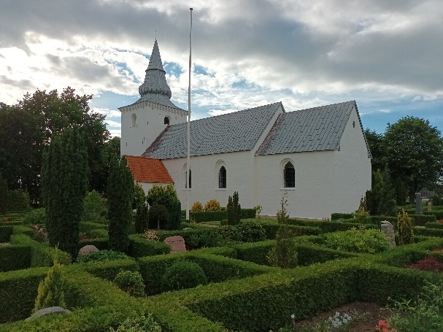
Maar Balles leerboek was verplicht gesteld op de boerenschool. Ouders, noch leerkrachten mochten zelf bepalen uit welke boeken de kinderen onderwijs kregen. Het klinkt misschien vreemd dat het niet langer was toegestaan ​​om Pontoppidans uitleg te gebruiken als men er de voorkeur aan gaf, het was anders gebruikt in de boerenscholen van 1737 tot 1794, en dus al in het onderwijs ingevoerd het jaar nadat Christiaan VI de verplichte bevestiging had ingevoerd in 1736.

Foto: De kerk van Korning.

Zo kwam het ook dat Smed zich niet alleen keerde tegen Balle en zijn boeken, maar ook dat er een tegenreactie kwam. Smed werd voor de rechter gedaagd en die veroordeelde hem tot een jaar cel. Dat Smed zo’n lange straf kreeg had voornamelijk te maken met een gebeurtenis waarin Hans Nielsen op een zondag op het kerkhof de priester had overmeesterd en achter hem aan had gespuugd. Er waren namelijk meerderen die gevangenschap kregen als straf, maar meestal was dat maar een paar dagen of een paar weken. Deze straf heeft Smed uitgezeten in Viborg Tugthus, maar nadat hij de vrijheid terugkreeg, bleef de strijd tussen hem en Balle voortduren.
Zo reisde hij samen met Therkel Pedersen in 1818 naar Kopenhagen met een verzoek aan de koning om onderwijsvrijheid, om de kinderen les te mogen geven volgens de uitleg van Pontoppidan. Tegelijkertijd vroegen ze om ontheffing van de vele boetes die hun werden opgelegd. De aanvraag had 9 handtekeningen van mensen van betekenis.
Hans Nielsen Smed en Therkel Pedersen gingen op audiëntie bij koning Frederik VI, maar toen ze bij het hof waren, werden ze doorverwezen voor een gesprek met hofpriester Liebenberg. Ze kregen echter een ontmoedigend antwoord op hun aanvraag, want in december 1818 kwam er een nee van de kanselarij.

Ook kwam er op 4 november 1818 een Koninklijk besluit naar buiten: “Wij machtigen het schoolbestuur van Vejle County om Hans Nielsen Smed, Jens Pedersen en Jens Iversen in Korning Parish, Vejle County, hun leerplichtige kinderen te ontnemen en voor deze leerkrachten te zorgen in overeenstemming met de wet. De kinderen zullen echter worden ondersteund door het armoedefonds van de provincie, voor zover de ouders deze plicht niet kunnen vervullen. Frederik VI”
Omdat Smed en een aantal van zijn volgelingen in de parochie hun kinderen niet naar school wilden laten gaan (omdat daar dus Balle’s leer werd geleerd), kregen ze hoge boetes die daarop gedreigd waren.

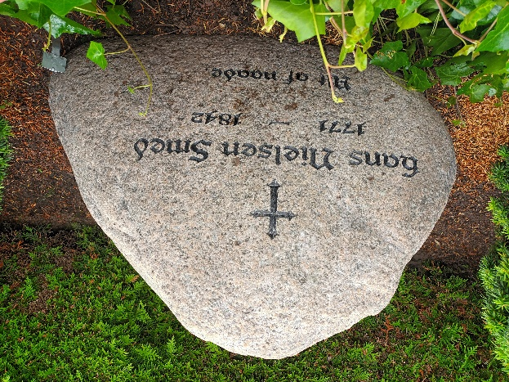
De grafsteen van Hans Nielsen Smed op de begraafplaats van Korning. Op de steen staat: “Alt af naade”; alleen door genade.

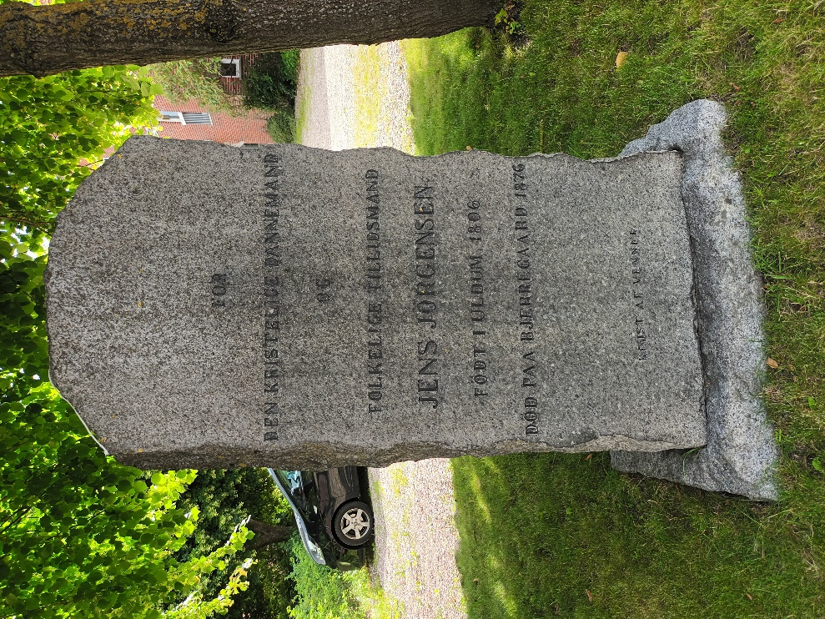
Langs een weg in Uldum staat deze steen ter nagedachtenis aan Jørgensen. Op de steen staat: “Voor de christelijke Deen en bestuurder Jens Jørgensen. Geboren in Uldum 1806. Overleden in Bjerregaard 1876. Opgericht door vrienden”

Jens Jørgensen.
Een andere man die te maken had met De Sterke Jutlanders was Jens Jørgensen. Hij werd op 28 februari 1806 in Uldum geboren. Als landbouwer heeft hij van 1832-1846 een boerderij gehad in Bøgballe.

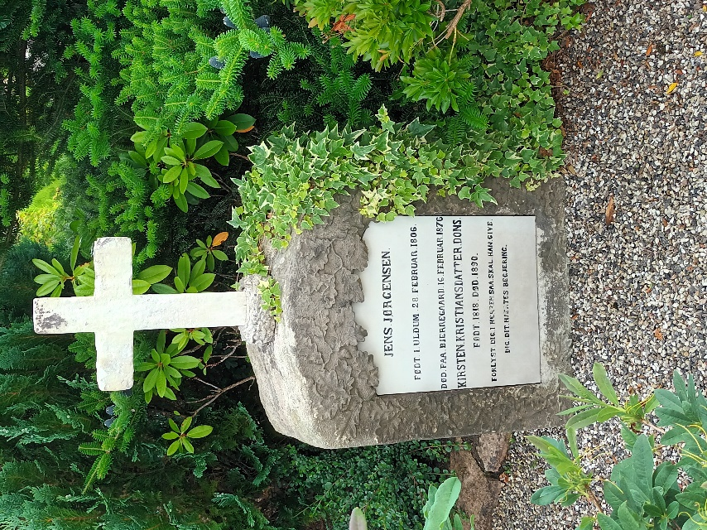
Het Deense Biografisch Lexicon schrijft o.a. het volgende over hem: “Jørgensen werd al vroeg gegrepen door de goddelijke opwekkingen en stond vanaf 1834 in nauw contact met Peder Larsen Skræppenborg. Voor zijn activiteiten als lekenpredikant in het gebied ten zuiden en ten westen van Horsens werd hij een paar keer bestraft met boetes. Zijn prediking was oorspronkelijk Oud-Luthers piëtistisch, maar in een zeker contrast met de beperkingen van De Sterke Jutlanders en werd meer en meer gekenmerkt door het Grundtvigianisme, dat hij rond 1848 volledig onderschreef.”
In latere jaren werd Jørgensen politicus en kwam zijn kerkelijke werk wat meer op de achtergrond. Hij overleed op 16 februari 1876 op 69-jarige leeftijd en werd begraven op de begraafplaats bij de kerk in Åle.

Foto links: De grafsteen van Jørgensen op de begraafplaats van Åle. Op de steen staat: “Geboren in Uldum 28 februari 1806. Gestorven in Bjerregaard 16 februari 1876. Kirsten Kristiansdatter Dons. Geboren 1818. Overleden 1890. Verlustig u in den HEERE, zo zal Hij u geven de begeerten uws harten.” Dit staat in Ps. 37:4.

Waar en wie begon de strijd om de leerboeken?
Voor zover bekend was het Mathias Nielsen (1773-1827), een boer op Ikjærgaard in Rårup, die in 1810 het leerboekgeschil begon.
Peder Laursen van de boerderij Fredensbjerg op het Nøttrup-veld werd verder beschouwd als de leider van De Sterke Jutlanders in Rårup, maar toen het geschil over het leerboek in 1810 in Rårup begon, had niet hij de leiding, maar Mathias Nielsen Bundgaard in Ikjærgaard.
Mathias Nielsen Bundgaard kwam van de boerderij Bundgaard in Ølholm, waar de opwekkingsprediker Peder Frandsen in de jaren 1790 had gediend.
In 1802 trouwde Mathias Nielsen met de jonge weduwe in Ikjærgård in Rårup. Ze had haar man, Knud Jensen, 4 maanden eerder verloren, dus toen ze 3 maanden na zijn overlijden van hun kind beviel, had de jongen - zoals gebruikelijk - de voornaam van de overleden vader gekregen en was hij met de naam Knud Knudsen gedoopt.
Het jaar daarop kregen Ane Thomasdatter en Mathias Nielsen Bundgaard hun eerste kind, Ane Kirstine, en nog drie dochters werden geboren vóór 1810, toen Mathias Nielsen de strijd begon om toestemming te krijgen om de kinderen te laten bevestigen volgens de leerboeken die hij goed vond.
Mathias Nielsen kon niet “ter wille van zijn geweten, verdedigen dat zijn kinderen werden opgevoed volgens het leerboek van Balle, omdat het niet in overeenstemming was met de Lutherse leer”. En zoals hij in 1812 aan de koning schreef: “En dat onze oude leer aan de macht moet blijven om Pontoppidan's uitleg onze kinderen voor te houden om te leren, en dat Lutheraanse geschriften [zoals van] Johan arint (Johan Arndt), Speners (Philipp Jacob Spener) en Frankes (August Hermann Francke) en zulke geschriften van dezelfde oude godvrezende mannen en de goede zuivere leer van God, hoog gewaardeerd en geëerd moeten worden.
Mathias Nielsen was zo vasthoudend en volhardend in zijn strijd om de leerboeken dat hij de enige uit Rårup was die uiteindelijk in 1817 door het Hooggerechtshof werd veroordeeld. Zo had hij in 1816 een boete gekregen, omdat de oudste kinderen thuis waren gehouden van school, omdat op school de uitleg van Pontoppidan niet gebruikt werd. Later hield hij vier kinderen 74 dagen thuis van school. In 1817 werd hij veroordeeld tot in totaal 52 schoolboetes. 5 mark en 5½ skilling voor schoolverwaarlozing van kinderen.

Het verschil tussen Pontoppidan en Balle.
In 1812 en 1814 schreef Mathias Nielsen 2 lange brieven aan koning Frederik VI.
In een van deze brieven benadrukte hij Luthers leer ten opzichte van de nieuwe leringen en het verlichtingsdenken en keerde hij zich tegen de priesters die afweken van Luthers leringen.
Niet alleen Nielsen, maar ook Peder Laursen, en anderen stuurden in deze tijd brieven naar de koning om toestemming te krijgen voor het gebruiken van Pontoppidan’s uitleg. Maar antwoord kwam er niet.
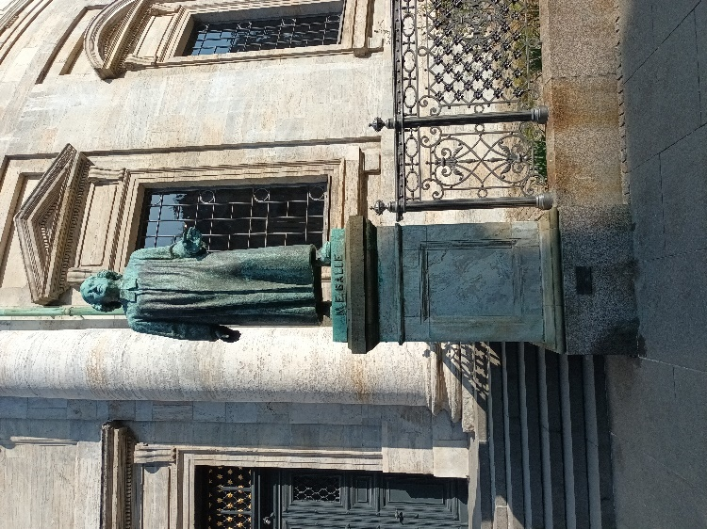
Gelijktijdig met de tweede brief aan de koning in 1814, stuurde hij een brief naar N.F.S. Grundtvig en smeekte hem de koning een goed woordje te doen voor de wens van De Sterke
Jutlanders om de uitleg van Pontoppidan in gebruik te houden. Van de eigen kerkleiders was geen hulp te verwachten, maar misschien wilde en kon de koning nog iets in deze zaak betekenen.
In de brief aan Grundtvig zette Mathias Nielsen in 5 punten uiteen waarin Pontoppidan's uitleg afweek van Balle's leerboek.

Rond de Frederik kerk in Kopenhagen staan een groot aantal standbeelden van voornamelijk personen uit de kerkgeschiedenis. Niet alleen de beelden van Hans Tausen, Egede en Ansgar staan hier, maar ook die van Grundtvig en Balle. Foto boven: standbeeld van Grundtvig. Foto onder: standbeeld van Balle.
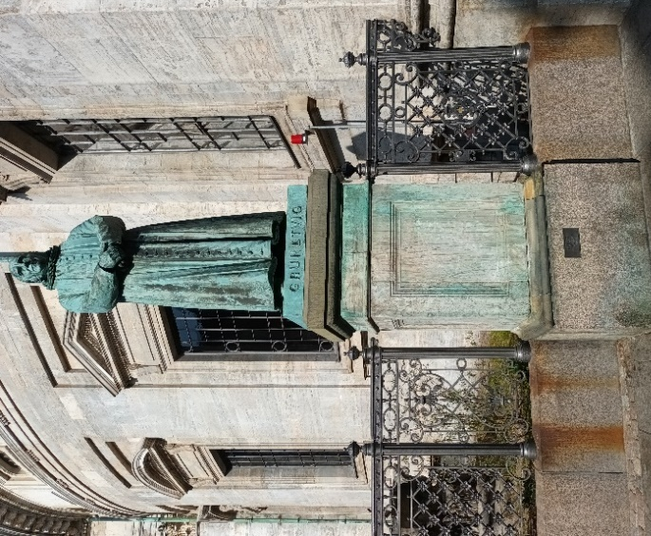
Samengevat komt het hier op neer:
- Balle’s leerboek verwijst niet naar de duivel, en hij doet alsof de duivel niet bestaat en ons geen kwaad zal doen.
Luthers leer waarschuwt daarentegen tegen de verleidingen van de duivel.
- Balle’s leerboek zegt dat de algemene verdorvenheid van de mensen te wijten is aan het feit dat ze hun verstand niet gebruiken.
Pontoppidan's uitleg zegt dat de menselijke geest verduisterd en verblind werd door de val, en daarom kan de geest niet worden gebruikt voor gezonde reflectie totdat God heeft het verlicht.
- Balle’s leerboek zegt dat de Heilige Geest met ons werkt aan verbetering.
Pontoppidans uitleg zegt dat het alléén de Heilige Geest is Die het doet, zonder onze deelname. (God werkt zonder ons in ons).
- Balle’s leerboek beweert dat we door deugd en vooruitgang, in deugd en de vrees voor God de gelukzaligheid kunnen bereiken die Jezus ons heeft gegeven.
Maar in Luthers leer wordt benadrukt dat onze gelukzaligheid alleen te danken is aan genade.
- Balle’s leerboek wil dat we ernaar streven eer te verwerven onder onze medemensen door rechtschapenheid en ijver in onze wettige roeping.
Luthers leer zegt dat degenen die streven naar eer onder de mensen hun beloning hebben ontvangen.

Grundtvig had een heel andere kijk op het christendom dan de Ontwaakten, ofwel De Sterke Jutlander.
Een aantal verschillen tussen Grundtvig en De Sterke Jutlanders:
- Op latere leeftijd kwam Grundtvig meer en meer tot de overtuiging dat er ruimte binnen de kerk moest zijn voor zowel de rationalisten en de conservatieve kerkgangers die het bij het oude wilde houden. De Sterke Jutlanders daarentegen keerden zich tegen de rationalisten en het verlichtingsdenken en wilden het bij Luthers’ leer houden van wedergeboorte en rechtvaardigmaking.
- Grundtvig vond dat de kerkmensen zich niet met de discussie van de priesters die in de kerk plaatsvonden, moesten bezig houden. En de opwekkingsbeweging toonde juist het tegenovergestelde, omdat zij het niet eens waren met de priesters kozen zij een eigen weg. “Alleen al de aanwezigheid van de opwekkingsbewegingen en het grote verzet tegen de meerderheid van de priesters in de kerk zou kunnen worden beschouwd als een opstand tegen de bestaande.”
- Het is ook mogelijk dat Grundtvig die familie was van Balle, zich meer met hem ophield dan met degene die zich van Balle afkeerden. Er waren er in die tijd die vonden dat Balle helemaal niet zo modern was en nog best wel behoudend was en zich niet helemaal aan de kant van de rationalisten plaatste. Ook was Balle het voor een groot deel nog eens met Luther.

In bovenstaande is geschreven over Peder Lauersen. Hij vormde min of meer een groep volgelingen om zich heen. In Noorwegen had je de Hauge-beweging en tot slot had je nog de Ikjær-groep van Mathias Nielsen en Johanne Marie Jensdatter (1760-1815).
De Hauge groep was inmiddels ook in Denemarken bekend geworden en had ook daar zijn volgelingen. Tussen deze 3 groepen was er grote overeenkomst en zij vormden samen ‘De Sterke Jutlander(s)’. Hun gemeenschappelijke overeenkomst was dat Balle’s leerboek de uitleg van Pontoppidan niet mocht vervangen.

De visie van De Sterke Jutlander.
De meningen over De Sterke Jutlander zijn verschillend.
De een noemt hen Piëtisten, de anderen volgelingen van Luther in engere zin, andere vinden weer dat ze geen Piëtisten zijn, maar een eigen lijn volgen. Zij zelf vonden dat ze de enige echte Luthersen waren in Denemarken. Ook hadden we wel wat overeenkomst met de Herrnhutters.

Eerst iets over wat Luther geloofde en wat de visie van de Piëtisten was:

Wat geloofde Luther?
Luther geloofde dat de mens zelf niets kan doen om gered te worden. De mens is gevallen door de val en heeft dus ‘De oude Adam’ in zich. De enige mogelijkheid voor de redding van de mens is Christus, Die door Zijn verzoenende dood de (uitverkoren) mens heeft opgewekt. De enige mogelijkheid die de mens tot redding heeft, is dus geloof in Jezus Christus. Wat de wet betreft, Luther sprak over het 1e en 2e gebruik van de wet. Met het eerste gebruik van de wet bedoelde hij het maatschappelijke, het was noodzakelijk voor het bestaan ​​van de samenleving. Zonder deze wet kon een maatschappij niet functioneren en bestaan. Het was niet bedoeld om God te behagen. Met het tweede gebruik van de wet bedoelde Luther dat we door de wet leren dat we zondaar zijn en onze zonden zien. De wet is nodig als kenbron van de zonde en als iemand niet beseft en weet dat hij zonden heeft en zondaar is, heeft die persoon aan genade en vergeving geen behoefte. Want hoe kan iemands zonden vergeven worden als hij ze niet kent? Luther benadrukte dit zo sterk dat hij van boetedoening een sacrament maakte. Hij handhaafde echter als belangrijkste sacramenten de Doop en het Avondmaal. Naast de sacramenten legde Luther ook sterk de nadruk op het Woord. Luther hield vast dat de Bijbel Gods Woord is en het hoogste gezag behoort te hebben binnen de kerk. De Romeinen-brief was voor hem als een van de belangrijkste geschriften.
Zowel Maarten Luther als Johannes Calvijn leerden de dubbele predestinatie: God heeft vooraf bepaald wie zalig wordt, maar ook wie niet zalig wordt. Luther deed dit in zijn bestrijding van de leer van de vrije wil in de jaren 1520. Later veranderde Luther toch van mening en leerde een enkele predestinatie: dat God besloten heeft wie zalig zullen worden. Onder invloed van Philippus Melanchthon verdween de leer van de dubbele predestinatie uit de Lutherse theologie.

Wat geloofden de Piëtisten en wie waren zij?
Lag bij Luther de nadruk op de rechtvaardigmaking. Bij de Piëtisten lag de nadruk op de heiligmaking.
De grondlegger van het Piëtisme was Philipp Jacob Spener (1635-1705) Spener hield van de Duitse Theoloog Johann Arndt (Arendts) (1555-1621). Spener las zijn boeken en je zou kunnen zeggen dat Spener een volgeling van hem was.
Van Johann Arndt verscheen ”Vier Bücher vom wahren Christenthum” (Vier boeken over het ware christendom). Dit boek/ deze boeken hebben zowel in het Duits als in het Nederlands vele herdrukken gehad.
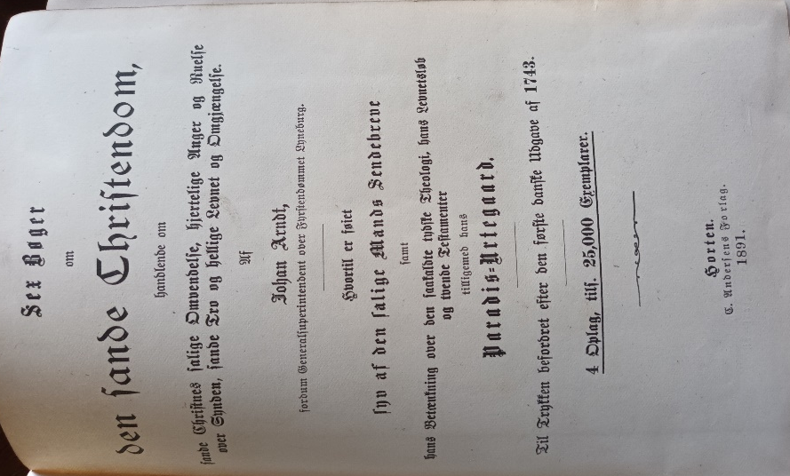
Ook verscheen het boek in vele andere talen, waaronder ook in het Deens: “Fire Bøger om den sande Christendom” Later verschenen er niet 4 maar 6 (sex, Deens) boeken in 1 band. In Denemarken en Noorwegen kreeg het boek van Arndt in de 18e en 19e eeuw verschillende herdrukken.
Bij Arndt ging het meer om het innerlijke: het treuren over de zonden, innerlijke droefheid naar God, vruchten van het geloof, dat er zonder boete enkel duisternis is. Kortom, God ziet het hart aan. Arndt legt de nadruk op een heilige levenswandel.
Vanwege Arndts visie op de bekering en daaraan verbonden berouw, kreeg hij zware kritiek van enkele predikanten, ze beschuldigden hem ervan dat hij de rechtvaardigmakingsleer verdraaid zou hebben en zou

De titelpagina van ‘De zes boeken van het ware christendom van Johan Arndt in het Deens.

leren dat er alleen rechtvaardigmaking is op grond van goede werken. Maar Arndt leerde niet de goede werken als voorwaarde of middel, maar als vrucht. Het gevolg van de beschuldiging was dat hij bij een herdruk van zijn boek de inhoud wat herzag en verduidelijkte.
Maar niet alleen bij Arndt lag een grote nadruk op bekering en de vruchten daarvan, ook bij de Piëtist Spener. In 1675 verscheen er van Spener een boekje “Pia desederia”, wat in 2007 voor het eerst in het Nederlands verscheen onder de titel “Verlangen naar vroomheid”. In dit boekje wijst Spener op de noodzaak van een goede en grondig Bijbelonderzoek; op het verband tussen leer en leven. Christendom bestaat niet in kennis, maar in daden. Het heeft geen zin om de juiste leer en leerstellingen te kennen, en daarbij niet leven overeenkomstig met Gods Woord. Het christendom moet beoefend worden in concrete daden van liefde.
In de praktijk betekende het dat Spener wees op het bijeenkomen op zondagen om over de Goddelijke verborgenheden te spreken in plaats van kaarten en dobbelen ed.
Eigenlijk was Spener een nadere reformator, wat hij tekort zag bij Luther, een doorwerking van de vroomheid in het dagelijks leven van de mensen, daar legde hij de nadruk op. Keer op keer wees hij erop dat de godsdienst zowel van het hoofd als van het hart moet zijn. Het geloof moet in zijn vruchten openbaar komen.
Maar er was wel verschil tussen de Piëtisten en de Calvinisten. Zowel Arndt als Spener hadden grote moeite met de uitverkiezing.
Het voert te ver om de hele theologie van Spener uit te zoeken en aan te tonen waarin hij zuiver was en waarin niet. Feit is wel dat de boom aan zijn vruchten wordt gekend, zo ook een kind van God aan zijn geestelijke vruchten.
Tot slot nog een kleine opmerking. Volgens de Deense Wikipedia was Enevold Ewald de eerste Piëtist in Denemarken; hij bracht namelijk een deel van zijn jeugd in Duitsland door en kwam daar onder de prediking van de Piëtisten. Als dat zo is, kwam het Piëtisme rond 1715 in Denemarken, zo’n 10 jaar na het overlijden van Spener.

Een aantal kenmerken van de leer en prediking van De Sterke Jutlanders waren:
- Prediking van wet en evangelie.
- Rechtvaardiging alleen door het geloof.
- Alleen redding door het geloof in Christus en niet door doop, kennis of alleen een toestemmen.
- In de preken klonk een oproep tot boete en berouw over de zonden, maar anderzijds dat de mens alleen door Gods genade gered kan worden.
- Ze preekten min of meer dat berouw over de zonden als onderdeel van de bekering gekend moet worden.
- Men leerde dat de mens zelf niets kan doen, om de erfschuld/ erfenis van Adam weg te nemen. De zonde van de mens kan alleen door Christus (de nieuwe Adam) worden verzoend. Het was vooral de verzoenende dood van Christus die daarvoor nodig was. Bij Zijn dood nam Christus de schuld van de mens op Zich. Het gebeurde doordat God mens werd en daardoor de plaatsvervangende schuld op Zich kon nemen. De Sterke Jutlanders namen krachtig afstand van zowel de rationele leer van het rationalisme, die geloofde dat er nog wat goed in de mens was. Ook namen ze afstand van de leer van de vroomheid van het Piëtisme. Beide opvattingen werden door hen namelijk beschouwd als een menselijke poging om zichzelf te (kunnen) redden. De totale machteloosheid van de mens tegenover God was iets dat centraal stond in hun visie.
- De leer van verlossing door geloof alleen is volledig in overeenstemming met Luther, op dat punt is er overeenstemming tussen De Sterke Jutlanders en Luther. Het is echter een geloofsopvatting die er gemakkelijk toe leidt dat het geloof verwaterd en passief wordt, maar dat gebeurde niet bij De Sterke Jutlanders. Ze begrepen dat genade er alleen toe deed in verband met bekering. Bekering is dagelijks nodig. Hier zien we ook dat ze Luthers visie op het tweede gebruik van de wet hadden begrepen. Bekering was niet iets dat voor eens en altijd plaatsvind.
- De visie van berouw was een van de punten waarop De Sterke Jutlanders het niet eens waren met Luther en ook niet met de latere ontstane Indre Missie. De boete had niet die plaats in de bekering zoals Luther dat deed. Voor De Sterke Jutlanders bestond berouw erin dat ze zichzelf als zondaars konden zien, en daarom dagelijks boete doen, om verlossing te verkrijgen.
- Doop. Kinderen werden bij voorkeur, op de zondag na hun geboorte gedoopt. Luther geloofde dat de doop de erfzonde afwaste en legde een sterke nadruk op de doopbelofte. Deze visie werd min of meer ook overgenomen door De Sterke Jutlanders. De latere Indre Mission zag meer in dat niet de doop essentieel is voor de verlossing, maar persoonlijke berouw en bekering. De Indre Mission geeft de doop een andere plaats dan Luther en De Sterke Jutlanders. Ook was berouw niet zonder betekenis voor de Ontwaakten; maar het gaf ze een andere betekenis.
- Avondmaal. Ze woonden veel vaker het avondmaal bij dan de priesters nodig achtten. Ze gingen om de week of om de twee weken aan de tafel. De priesters daarentegen vonden dat een of twee keer per jaar genoeg was. De priesters geloofden dat het een zorgvuldige voorbereiding vereiste om aan het Avondmaal deel te kunnen nemen. Die voorbereiding kan tweezijdig zijn. Wat God van de mens eist, of wat de priesters vinden. Als de priester veel eisten stelt, kan Gods eis op de 2e plek komen. Ook de Lutherse visie hield men vast dat men zonder biecht niet deel kon nemen aan het Avonmaal.
- Tussen de predikers onderling zat wel verschil. Er wordt gezegd dat Peder Frandsen de meest Piëtistische was en dat Peder Lauersen de meest Lutherse. Hij had Luthers leer begrepen dat werken uit geloof moeten komen en niet andersom dat geloof uit werken moet voortkomen. Hij schrijft daarover in een lied: “Want het zoete verbond van het Evangelie bevrijdt hem van de macht van de wet, maar niet van het gehoorzamen ervan.”
- De Bijbel had het hoogste gezag en men probeerde zo lang mogelijk vast te houden aan de oudste (Deense) Bijbelvertaling.
- De Sterke Jutlanders waren trouw aan de (staats)kerk. Niet vanwege de prediking, maar vooral vanwege de sacramenten. In de kerk waren de sacramenten (nog) zoals Luther ze had ingesteld. Wat overigens ook een overeenkomst was tussen hen en Grundtvig. Ook Grundtvig keerde zich tegen vernieuwing van de sacramenten en hij vond in een aantal gevallen het rationalisme ook te ver gaan.
- Zij geloofden niet in de uitverkiezing.

Kerkelijk standpunt van De Sterke Jutlanders.
De meesten hebben nooit geprobeerd om een eigen kerk te vormen, wel hebben ze later eigen scholen opgericht. Er waren wel 2 uitzonderingen. Een kleine groep uit Uldum en Langskov ging naar de Moravische Broeders. Een andere kleine groep sloot zich aan bij de Evangelische- Lutherse Vrije kerk.

Weerstand tegen de opwekkingsbewegingen.
Met zoals in Noorwegen, waar Hans Nielsen Hauge tegenwerking kreeg toen hij ging preken, zo kwam er ook in Denemarken tegenwerking en vonden De Sterke Jutlanders in de loop van de tijd meer en meer weerstand.
In Korning en Rårup, de plaatsen waar de opwekkingsbeweging niet in een hoekje zat, leidden de verschillen tussen hen en de priesters tot grote problemen.
Zowel de Ontwaakten, als de priesters wilden niets toegeven en men kon niet tot een overeenstemming komen.

De genoemde Hans Nielsen Smed uit Korning moest zijn oudste zoon, Peder Hansen (1702-1782) tot priester bevestigen. Maar hij weigerde hem te bevestigen volgens Balle’s leerboek. Al op jonge leeftijd wilde deze Peder priester worden en was in de leer bij een pastoor in Løsning-Korning. Maar al spoedig hield Hans Nielsen zijn zoon thuis, omdat hij vond “dat Balle's leerboek niet is geschreven door een wedergeboren leraar, of leringen naar voren heeft gebracht, zoals die naar voren worden gebracht in Pontoppidan’s uitleg, die was gebaseerd op de leringen van Luther, Herslef en verschillende wedergeboren leraren, die als grond voor de zaligheid de wedergeboorte stelden.”
Meer en meer waren er mensen die erachter kwamen dat de biecht helemaal geen inhoud en nut heeft. Zo was er een vrouw, Karen Hansdatter, die had gezegd: ‘dat ze er niets aan had om te gaan biechten, want haar zonden werden [dan] niet vergeven’.

De titelpagina van de Kleine Catechismus van Luther in het Deens.

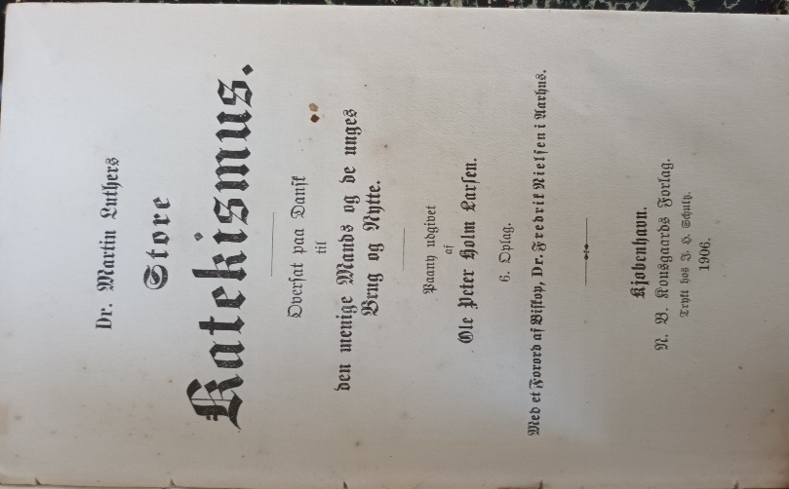
O.a. deze gebeurtenissen leidde ertoe dat de pastoor Jacob Kjer (1767-1849), van Løsning-Korning er genoeg van had en omdat kerk en staat niet gescheiden waren, keerde hij zich tot de overheid en begon met het aanspannen van een rechtszaak.
In de periode 1811 en 1819 is er een flinke strijd gevoerd tussen kerk, De Sterke Jutlanders, en de overheid.
Het begon op 9 december 1811, toen 2 ‘verdachten’, Hans Nielsen Smed van Korning en de ‘opstandige vrouw’ Karen Hansdatter, voor de rechter moesten komen en Smed werd beschuldigd van het feit dat hij zijn zoon bij de priester had weggehaald en thuis had gehouden en dat Smed Balle’s leerboek ‘nutteloos en onvruchtbaar’ had verklaard.
Maar de Ontwaakten hielden aan hun standpunten vast en wilden niet dat hun kinderen les kregen uit het leerboek van Balle en pastoor Kjer stond niet toe dat de kinderen onderwijs kregen uit Luther’s Catechismus en de uitleg van Pontoppidan.
De rechtszaak leidde niet tot een oplossing.

Maar niet lang daarna werd het verzet heviger. Er werd gedreigd met boetes. Door middel van een brief van 17 oktober 1812 werd besloten dat de Ontwaakten beboet zouden worden.
Elke dag als er een kind afwezig was van school, 4 Skilling. Als je een godsdienst samenkomst in je huis hield, moest je de 10 rigsdaler betalen, en als je de samenkomst bijwoonde, moest je de 5 rigsdaler betalen.
In 1741 was er namelijk een Konventikelwet uitgevaardigd, waarin het niet toegestaan was om zonder toestemming godsdienstsamenkomsten te houden, al werd deze toen niet meer toegepast. Toen Hauge in Noorwegen ging preken, werd hij op grond van deze wet veroordeeld, en bleek de wet nog van kracht te zijn. En hij heeft jaren gevangen gezeten, mede op grond van deze wet.
Maar ook deze maatregelen die de kerk en overheid namen, hadden geen effect. De kinderen bleven thuis en de godsdienstsamenkomsten werden nog steeds gehouden. Ook Hans Nielsen Smed bleef diensten houden.
In 1713 werd Smed weer ondervraagd, toen zei hij openlijk: “Ik weiger niet om mijn zoon te laten gaan naar de Confirmatie met lutherse leerstellingen, zoals Luthers Catechismus of Pontoppidan’s uitleg, maar ik kan het nieuwe leerboek [van Balle] niet met een zuiver geweten accepteren.”
Tegen alle verwachting in, werd Smed zijn zoon Peder alsnog bevestigd als lid (confirmatie) en niet zoals de kerk wilde volgens Balle’s leerboek, maar op de wijze zoals Peder en zijn vader dat wilden. Uiteraard was pastoor Kjer het hier niet mee eens. Zo kreeg Peder toch in 1814 op 19 jarige leeftijd de Confirmatie.
Pastoor Kjer bleef De Sterke Jutlanders dwarszitten en bleef proberen op allerlei wijze hen te hinderen om samen te kunnen komen en hen Balle’s leerboek op te leggen. Uiteindelijk volgde een pastoor Birch Kjer op in 1819. Deze Birch was een stuk milder en liet De Sterke Jutlanders vrij in hun geloof. Waarop de rust weer terugkeerde in Korning.

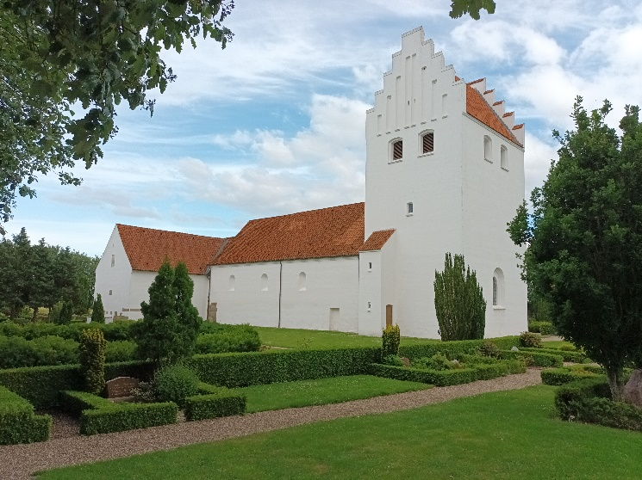
Foto: De Kerk van Rårup

Een andere plaats waar het de Ontwaakten niet over rozen ging, was Rårup.
In het voorjaar van 1810 hadden hier de Ontwaakten hun kinderen van school gehaald.
In Rårup was van 1796 tot zijn overlijden in 1818 Brøchner pastoor in Rårup. Deze Brøchner was sterk door de verlichting beïnvloed en wilde niet alleen Balle’s leerboek op de eerste plek, maar ook een nieuw psalmboek. De meerderheid in de gemeente wilde het bij het oude psalmboek houden. Dit leidde, ook op meerdere plaatsen, tot de zogenaamde ‘sangerkrig’, de zangoorlog.
Zo gebeurde het in het plaatsje Nebsager, dat de priester uit het nieuwe psalmboek liet zingen, maar er waren verschillende personen die tegelijkertijd uit het oudere psalmboek zongen. Dit leidde tot consternatie.

Maar er gebeurde nog meer. De overheid zat niet stil. Zo gebeurde het dat op 20 september 1817 de kanselarij een besluit uitvaardigde waarin het schoolbestuur werd bevolen de kinderen die niet naar school gingen een boete op te leggen en ook mochten ze onder geen geval de Confirmatie krijgen als ze in de uitleg van Pontoppidan waren onderwezen, zonder dat ze Balle’s leerboek hadden gelezen.

In bovenstaande is al geschreven over het koninklijke besluit uit 1818 om Pontoppidans uitleg niet toe te staan.
Met dit besluit maakten de koning en de kanselarij duidelijk dat het voor niemand acceptabel was om Pontoppidans uitleg in plaats van Balle’s leerboek te gebruiken bij de voorbereiding van de Confirmatie. Ook werd duidelijk gemaakt dat de koning en de overheden het overtreden van het kerkelijke gezag niet zouden accepteren en daartegen optreden.
Aan lokale autoriteiten werd nu bevolen om met geweld de kinderen te verwijderen uit de gezinnen, die thuisgehouden werden. Ook moest het armenfonds de kinderen betalen die uit huis geplaats werden.

Toen in 1819 Hans Gram Bechmann pastoor in Rårup werd, werd het anders in Rårup en in de kerk. Bechmann was een stuk eenvoudiger, toleranter en gemoedelijker dan zijn voorganger en had geen moeite met de Ontwaakten. Van 1820 tot 1836 bevestigde (Confirmatie) Bechmann kinderen van de Ontwaakten, met de uitleg van Pontoppidan in de Rårup-kerk. Dit gebeurde zonder speciale toestemming van de kanselarij. De wettigheid hiervan werd officieel helemaal niet in twijfel getrokken. Ook bevestigde Bechmann kinderen van De Sterke Jutlanders uit andere omliggende plaatsen.
Het was waarschijnlijk niet iets waar buiten de kring van De Sterke Jutlanders luid over werd gesproken, om niet de aandacht van de koning en de kanselarij te trekken. De lokale autoriteiten probeerden dit waarschijnlijk ook door de vingers te zien, want het bespaarde het armenfonds grote uitgaven vanwege de gedwongen verhuizingen van kinderen waarvan de ouders hen niet naar school lieten gaan.
Maar in 1835 ging het toch fout. De koning en de kanselarij was er toch achter gekomen hoe Bechmann handelde en daarop kreeg Bechmann een direct verbod om daarmee verder te gaan. Hij mocht Pontoppidan’s uitleg niet meer gebruiken en kinderen van de Ontwaakten niet meer bevestigen. Dit had zover we weten weinig gevolg, want in 1836 overleed Bechmann reeds.

We schreven al dat rond 1812/ 1814 er verschillende brieven naar de koning werden gestuurd met de vraag voor godsdienstvrijheid. Ook in de jaren daarna ontving de koning brieven. Zover ik heb kunnen vinden, hebben deze brieven niets tot zo goed als niets uitgewerkt.

Eigen scholen.
In de jaren na 1839 werden er in totaal 13 scholen opgericht, waarvan er nog 1 in gebruik is.
De eerste school die De Sterke Jutlanders oprichtten was in Rårup in 1839. Deze school wordt wel de eerste vrije school van Denemarken genoemd. Officieel was het een privatskole of hjælpeskole (particuliere- of hulpschool).

1839 was een belangrijk jaar voor de opwekkingsbeweging. In het begin van het jaar 1839, net voor het overlijden van koning Frederik VI, kwam er meer godsdienstvrijheid. In dat jaar veranderde er heel veel, de koning week voor de vele tegenstand die hij kreeg om de staatschool te zien als enige geoorloofde school. De Sterke Jutlanders kregen grote vrijheid. Ze mochten eigen scholen oprichten, als lid in de kerk bevestigd worden volgens hun eigen visie, dus afstand nemend van Balle en met gebruik van Pontoppidans leerboek. In een brief van de kanselarij van 15 januari 1839 stond dat De Sterke Jutlanders toestemming hadden gekregen om “de uitleg van Pontoppidan en een oudere editie van Luthers Catechismus als grond mochten gebruiken tot onderwijs van hun kinderen.”
Zo gebeurde het dat in datzelfde jaar er min of meer een school werd gesticht. Een eigen schoolgebouw was er vermoedelijk nog niet, dat kwam pas ongeveer 5 jaar later. Wel kregen de kinderen vanaf het begin al les. Er is een oude acte bewaard gebleven waarin het een en ander over de school wordt geschreven.
Deze acte die als basis geldt voor het stichten van de eerste school is van boer Jørgen Madsen uit Lundgaard (staat geheel op internet gepubliceerd). De acte begint als volgt: “Naarmate meer christenen in hun hart en geweten de moeite hebben gevoeld om hun kinderen onderwijs te laten genieten in het openbaar onderwijs, zoals voorlopig hetzelfde is, heeft hetzelfde hen ertoe bewogen om voor hun eigen scholing te zorgen en ze zo kennis te doen verkrijgen, waarmee ze hopen niet alleen gelukkig te kunnen zijn in de tijd, maar ook gezegend in de eeuwigheid.”
In diezelfde acte staat ook dat besloten is om het schoolgebouw op zondag in gebruik te nemen om met elkaar samen te kunnen komen en te spreken over de zaken van Gods Koninkrijk.
Tot 1875 is deze privéschool in gebruik geweest. Vandaag de dag staat het gebouw er helaas niet meer.
Over de eerste leraar die lesgaf aan de kinderen op de school in Glattrup is ook het een en ander bekend. Die leraar was Anders Nielsen Hauge (1818-1891). Hij gaf les van 1839-1845; dit gebeurde overigens met onderbrekingen, vanwege zijn dienstplicht.
Hij was geen familie van Hans Nielsen Hauge uit Noorwegen, waarvan de naam toch wel erg veel overeenkomt.
Het ging er in die tijd erg eenvoudig aan toe. Hauge was niet opgeleid tot leraar maar was kleermaker, net als zijn vader. “De leraar kon met zijn vak werken terwijl hij de studenten hoorde en daarmee een beetje extra verdienen bovenop het zeer kleine salaris dat hij als leraar kon verwachten op de kleine, door ouders betaalde school in Rårup. Het salaris heeft waarschijnlijk niet veel anders dan uit kost en inwoning bestaan.”
Het onderwijs op school was ook eenvoudig. Men kreeg onderwijs uit Pontoppidan’s boek en Bijbelverhalen verder verteld aan de hand van geschreven Bijbelverhalen van Rasmus Sørensen. Ook leerden de kinderen schrijven en rekenen en werd er voorgelezen uit het Nieuwe Testament. Kinderen uit ongeveer 30 gezinnen gingen naar deze school. In de eerste 10 jaar was het aantal leerlingen tussen de 12 en 19 wat naar de privéschool in Rårup ging.

In 1849 ontstond er een andere ‘afgescheiden’ Ikjær / Glattrup-skolen (school).
Deze school heeft tot 1927 bestaan en had in de bijna 77 jaar dat ze bestond slechts 3 verschillende leraren. Wat opmerkend is, dat het adres van de school samenviel met de woning van de leraar, en daarom had de school ook 3 verschillende adressen van 1849 tot 1927.
De oorzaak van het sluiten van de school, was o.a. het lage aantal schoolkinderen. Rond 1890 was het aantal kinderen meestal rond de 20, maar in de jaren 20 was het aantal dichter bij de 10. Ook werden er nieuwe en hoge eisen gesteld aan de school en het lesgeven, en de ouders van de school waren te weinig om de school te kunnen onderhouden.
Het was in ieder geval tijd om de school te sluiten. Rond 1900 bestond de oudergroep uit ongeveer 10 tot 20 families in Glattrup met Hans Mikkelsen uit Ikjærgård als leider van de gemeenschap. Het aantal kinderen was, in de 41 jaar dat Jens Kusk leraar was, meestal rond de 20, wat het rond de eeuwwisseling nog steeds was, maar tegen het einde van het schoolschoolbestaan was het aantal dichter bij 10.

Maar niet alleen bovenstaande 2 scholen waren er, Wikipedia Deens, meld er in totaal 13.
Toen in 1839 de eerste kinderen onderwijs kregen, werden er in de volgende jaren meerdere scholen opgericht. In de jaren 1840 kwamen er 8 bij: Kragelund (1840-1963), Sindbjerglund (1840-1902), Korning (1841-1942), Remmerslund (1841-1945), Gammel Sole (1842-1965), Vindelev (184?-1867), Bøllingen (184?-1851), deze school heeft maar heel kort bestaan. En tot slot nog de bovengenoemde Glattrup-school.
Later werden er nog een paar scholen opgericht: Lundum (rond 1900-1917), Kragelund Fælled (1895-1948), Løsning (1906-1968) en Bøgballe (1910-heden)

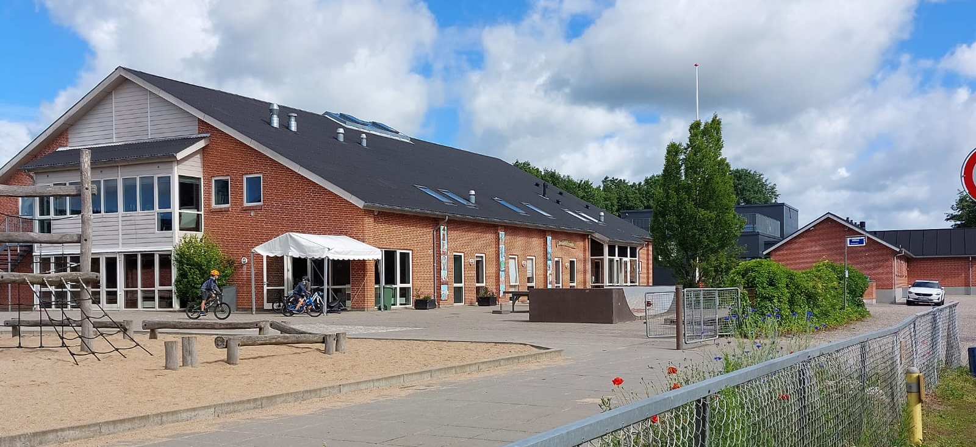
Foto onder: De ‘vrije school’ in Bøgballe, vlakbij Uldum.

Hoe ging het verder met De Sterke Jutlanders?
De beweging bleef tot ver in de 20ste eeuw. Zoals hierboven beschreven waren er in de jaren 60 van de vorige eeuw nog verschillende scholen.
Hoewel de beweging nu niet meer bestaat, wordt het gebied nog steeds bewoond door hun nakomelingen, die de kerken nog steeds elke zondag zo vullen dat de meeste andere kerken in het hele land jaloers moeten worden - en een deel van de oude kracht is nog steeds aanwezig.
De beweging is in een gebied van Vejle gebleven totdat het in de periode 1960-1975 geleidelijk werd geïntegreerd in Indre Mission.

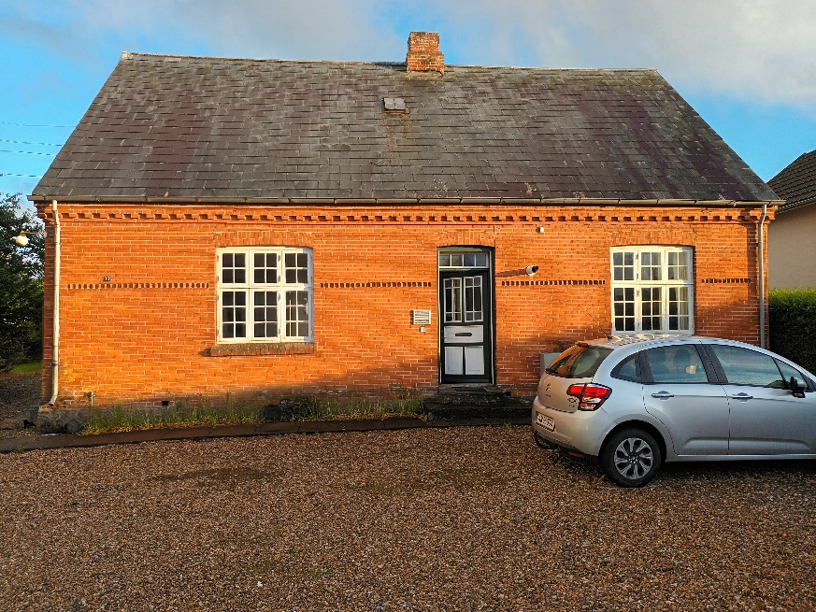
Foto: De school in Gammel sole die tot 1965 heeft gefunctioneerd. Vandaag een klein museum wat aandacht geeft aan de schooltijd en De Sterke Jutlanders.

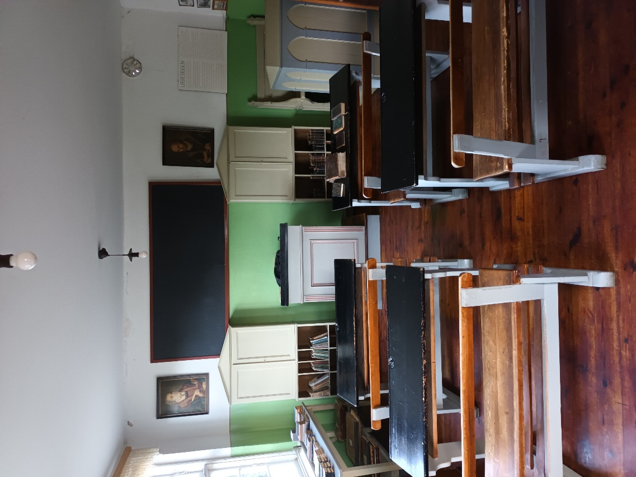
Het klaslokaaltje. Links van het schoolbord hangt het portret van Luther, rechts van Melanchton. Op het voorste tafeltje liggen de volgende boeken: De kleine Catechismus van Luther, het vragenboekje van Pontoppidan, Huispostil van Luther en een hymne boek uit vroeger tijden.

De Indre Mission.

Vandaag de dag is de Lutherse kerk de grootste kerk van Denemarken. Een kleine afdeling van die kerk, een behoudend deel onder de naam Indre Mission is vandaag de dag niet groot. De Indre Mission (Kerkelijke Vereniging voor inwendige zending in Denemarken) werd in 1861 opgericht. De oorsprong van de beweging is gebaseerd op piëtistische en luthers orthodoxe tradities. De term Inner/ Indre Mission impliceert een binnenlandse missie die gericht is op degenen die al christen zijn, in tegenstelling tot de vele organisaties die zich inzetten voor missies in het buitenland en onder heidenen.

Een aanzienlijk aantal leden, maar niet allen, kan worden omschreven als Bijbelgetrouw. De Mission legt ook nadruk op Lutherse leringen, is niet-oecumenisch en wijst drinken, dansen, kaartspelen, vloeken en werken op zondag als zonden af. Ook legt zij in tegenstelling tot de Grundtvigianen de nadruk op bekering en gemeenschap der heiligen.

In de tijd van Dr. Gunning (ca. 1900) was zelfs zo dat ze degenen die buiten hun kringen leven, eigenlijk niet als christen zagen. Ook was het vermoeden dat in Gunnings tijd ongeveer ¼ deel van de predikanten tot de Indre Mission behoorde.

Er waren eens ongeveer 1.000 zogenaamde missiehuizen in Denemarken, waarvan er ongeveer 400 nog in gebruik zijn. Dit zijn ontmoetingshuizen voor zondagsschool, gebed, lezingen en bijeenkomsten.

Dominee C. J. Moe

Carl Julius Moe werd op 22 mei 1848 geboren in een behoudend gezin in Roskilde. Zijn vader heette Frederik Olaus Moe en zijn moeder Emma Dianora Techt. Volgens zijn biograaf: P.G. Lindhardt, “groeide Moe op in het ouderwets christelijk geloof en kreeg als student sterke indrukken van R. Frimodts prediking; de bediening en niet in de laatste plaats zijn preek nam hij zeer serieus.” Hoe we dit moeten verstaan is mij niet duidelijk. Waren het sterke consciëntie-indrukken of werd de preek aan zijn hart gezegend?

Moe werd in 1866 student in Ribe en ging theologie studeren. In 1872 werd hij kandidaat theologie. Na enkele jaren als hulppriester in Stenstrup (eiland Fyn) te hebben gewerkt, werd hij in 1877 prediker in Harboøre. Harboøre is een kustplaat in het noordwesten van Denemarken. Op Harboøre ontdekte hij dat de parochiekinderen "een vreemdeling van hun hart" waren; onder invloed van geesten konden ze volledig oncontroleerbaar worden, maar dit geweld en deze rauwheid "behoorden niet echt tot hun natuur".

In het jaar 1874 trouwde ds. Moe met Thalia Frederikke Michelsen. Op 20 oktober 1876 werd bij Carl Julius Moe en Thalia Frederikke Moe een zoon geboren. Hij kreeg de naam Johannes. De geschiedenis meldt als geboorteplaats Stenstrup in de gemeente Svendborg. Hier woonde het gezin totdat het naar Harboøre verhuisde. Johannes overleed op 26 februari 1965.

Dit portret van ds. Moe staat op zijn grafsteen.

De ‘Brandewijnpreek’.

Volgens prediker Moe was het drankmisbruik zo wijdverbreid dat een radicale verandering nodig was. Hij was nu drie jaar prediker in Harboøre en had inmiddels goed kennis gemaakt met zijn parochianen. Hij wist dat, hoewel het humeurige mensen waren die gemakkelijk werden aangeraakt door wat mooi en ontroerend was, ze zich niet lieten besmetten met zoete uitspraken.

Ze hadden een scherp oor voor wat echt was. En als ze tot bezinning wilden komen, zouden ze moeten worden aangevallen met verstand en met feiten.

Hij besloot een aanval op de brandewijn te wagen. Voor één keer zou het mogelijk kunnen zijn om in de kerk naar voren te treden met een preek die eigenlijk een rationeel verhelderende lezing was.

Op de derde zondag van de vasten 1881 stond dominee Moe op de preekstoel en las de tekst voor: “En Hij [Jezus] wierp een duivel uit, en die was stom” (Lukas 11:14). Toen begon hij te spreken: “Vandaag zal ik een duivel noemen die hier in de parochie een speciale macht heeft, en dat is de brandewijnduivel. Onlangs kwamen er een paar reizende ambachtslieden naar de pastorie. Ze waren al half vol drank. En toen ik hen vroeg hoe ze zo vroeg op de dag beschonken konden worden, antwoordden ze: ‘We lopen rond, krijgen niet veel geld.’ Ik ben een paar jaar uw voorganger. Maar in alle huizen waar ik ben gekomen - of bijna allemaal - heb ik de fles cognac als sieraad gevonden.”

Een man spuwde woedend, waaraan de dominee merkte dat hij op de juiste wijze was begonnen. Dominee ging de hoorders informeren over de omstandigheden en eigenschappen van brandewijn en de schadelijke effecten op de menselijke gezondheid.

Na een uitvoerige, maar noodzakelijke verhandeling over alcohol, zei hij op een bijtende, sarcastische toon, zoals de bewoners dat gewend waren: "Als je dit dodelijke gif niet wilt missen, dan denk ik dat je het ook in het eten moet krijgen. Mocht het lichaam worden vernietigd, waarom zou u het dan niet haastig doen? Niet waar, we moeten cognac hebben als we het koud hebben; we moeten brandewijn hebben als we het warm hebben. Als we dorst hebben, moeten we een schnaps hebben, en als we moe zijn, moeten we een schnaps hebben om ons op te sterken. Op bruiloften, kraamfeestjes en zelfs begrafenissen ontmoet je je gasten met de fles cognac voor de deur om ze te verwelkomen. De Heere zal u straffen voor deze afschuwelijke gebruiken met lichamelijke en geestelijke dood. Lieve ziel, weet je niet waar de drinker eindigt? Als brandewijn het eerste is in de ochtend en het laatste in de avond, zul je begrijpen dat u in de hel moet eindigen, volgens het woord van de Heere, dat zegt dat drinkers het koninkrijk van God niet kunnen beërven.”

De dominee zweeg even toen hij dit gezegd had. Er klonk een dof gemompel en gegrom uit de rijen banken in de drukke kerk. Sommigen zaten zeer serieus te kijken, anderen met een gebogen hoofd. Ze hadden misschien gehoopt dat de prediker klaar was met spreken. Maar hij had nog een ander fort om wat harde schoten op te richten: “Waar Jezus een kerk bouwt, bouwt de duivel er een kapel naast. Hij heeft hetzelfde hier in de kerk gedaan. En wee de man die dat huis enkele jaren geleden heeft gebouwd. Nu heb ik hem de deur gewezen. Ga nu naar huis en doe hetzelfde.”

Velen renden onmiddellijk na de preek de kerk uit. Een van de kerkgangers, Lars Rud ging vloekend naar huis, met één begeerte en dat was wijn!

Andere mannen waren meteen naar huis gegaan en hadden hun brandewijn op de mest uitgegoten. En in elk huis werd gepraat voor en tegen de gedurfde prediker. Geen storm of overstroming had de parochie in een grotere opstand kunnen brengen dan die preek.

Het was een zondag die een verschil maakte in de geschiedenis van Harboøre. Het creëerde zelfs een nieuwe tijdrekening. De gebeurtenissen van de volgende tijd werden vaak zo en zo vele dagen of weken na de "brandewijnpreek" genoemd.

De impact was overweldigend. Niet alleen stopte het drinken bijna volledig; er volgde een geestelijke opwekking onder jong en oud; Harboøre werd vanaf nu gekenmerkt door de Indre Mission en ds. Moe werd beschouwd als één van de leidende mannen van deze richting.

De brandewijnpreek leidde ook tot grote sociale veranderingen op Harboøre. Veel huizen kregen bijv. houten vloeren, de kinderen kregen kleding die veel netter was enz.

Geen enkele andere prediker heeft zulke diepe sporen nagelaten op Harboøre dan dominee Moe.

Prediker in Skanderup.

In 1885 werd ds. Moe prediker in Skanderup, een plaats ten westen van Kolding. Ook hier was de kerk gevuld en de invloed van Moe was in de parochie zeer groot.

Het geloofsleven werd enorm versterkt tijdens de acht jaar dat Moe in Harboøre werkte, en er moet worden opgemerkt dat het Missiehuis het jaar voordat hij daaruit verhuisde voltooid was.

Na de verhuizing vergat zijn vorige gemeente hem niet. Het werd een vaste traditie, dat de gemeente van Harboøre elk jaar in september de trein van Lemvig nam om de gemeente in 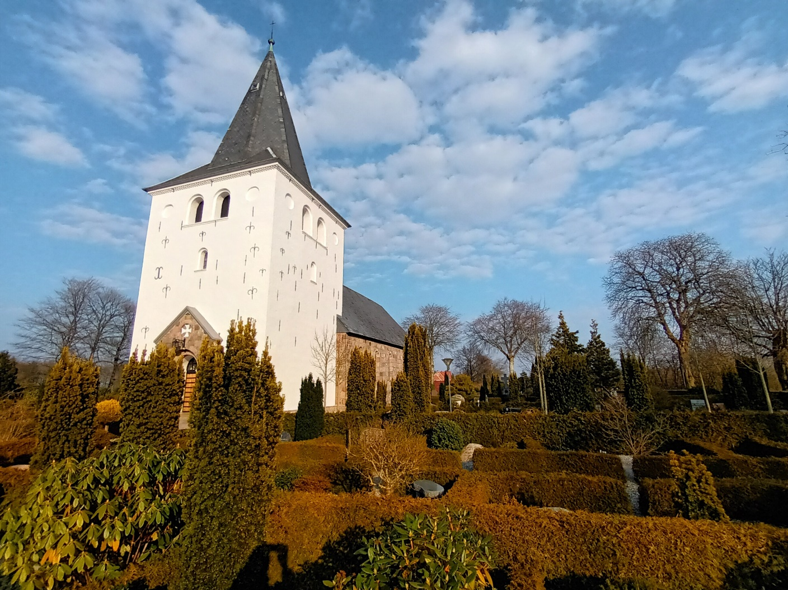

De kerk van Skanderup

Skanderup te bezoeken, die vervolgens in november Harboøre kwam bezoeken. In beide plaatsen werden de mensen bij de kerkmensen ondergebracht en werden er veel vergaderingen gehouden in het Missionhuis. Vanaf het treinstation van Lemvig werd een rijtuig geregeld, dat de "Skanderup-koets" werd genoemd, en deze reed rechtstreeks naar Lunderskov, zonder van koers te hoeven veranderen. In bijna geen andere treinwagon zijn ooit zoveel liederen gezongen.

In Skanderup werd een sterke missionaire gemeenschap om hem heen gevormd, maar de Grundtvigianen van het gebied - die hij altijd in de hardste bewoordingen aanviel - braken uit en vormden in 1910 een kiesdistrict. Moe was een scherpe polemist, aan de buitenkant was zijn toespraak rustig en ingetogen, maar de satirische toon sloeg door en de woorden bleven hangen. In zijn preek berispte hij regelmatig de ongelovigen, hij waarschuwde eerst voor de grovere, dan voor de kleinere zonden. In tegenstelling tot de oudere, meer “lutherse” zendingsdienst, was Moe meer "methodistisch" en legde hij bijvoorbeeld grote nadruk op het feit dat berouw en heiliging noodzakelijk waren, en dat in de getuigenissen een geestelijke groei moest doorklinken.

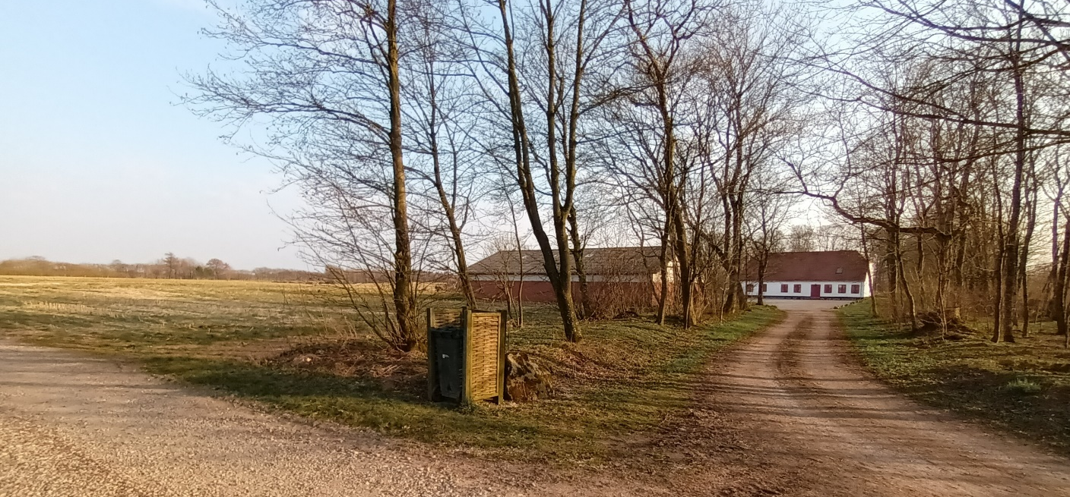

Dit huis aan de Nagbølvej in Lunderskov is gebouwd in 1824. Dit huis was ten tijde van ds. Moe de pastorie. Wat opmerkelijk is, dat het huis zo’n 2 km. van de kerk staat.

Het grote verdrinkingsongeval.

Hoe ongelooflijk het ook klinkt, in 1890 woonden in totaal 1.594 mensen in Harboøre (d.w.z. Vejlby, Vrist, Langehuse, Tøt en Kjærkby). Als we ons voorstellen dat iets meer dan vier vijfde van hen vrouwen en kinderen waren, dat sommige mannen oude vissers, ambachtslieden, handelaars, boeren (die vaak ook visten) waren, dan zou het totale aantal actieve vissers waarschijnlijk ongeveer 250 man zijn geweest.

Op 20 november 1893 leek het heel rustig op de zee. In die nacht gingen vanuit de bovengenoemde gebieden 20 boten met elk 5 man de zee op om te gaan vissen. Maar midden in de nacht sloeg het weer om. Er ontstond een hevige noordwesterstorm. Velen probeerden nog naar land terug te keren, maar het lukte maar een enkeling. Zes van de twintig boten kapseisden, waarbij 26 mannen verdronken, wat overeenkomt met ca. 10% van alle vissers. In het dorp raakte men in paniek. Men besefte al vlug in welk gevaar de vissers waren.

Sommige vrouwen gingen de duinen in om te bidden voor de vissers die nog op zee waren. Velen dachten aan de bijeenkomst in het missiehuis de avond ervoor, waar ze tot God hadden gebeden dat Hij "de boom nog een keer zou schudden” om meer ongelovigen tot hun behoudenis te bekeren. Was dat (het schudden van zoveel levensbomen) niet wat er nu was gebeurd?

Vanaf het ochtendgloren waren er geen vissers meer verdronken bij de aanlegplaats, en velen interpreteerden dit als een teken dat God het vrouwengebed had gehoord, net zoals Hij het gebed om opwekking in het missiehuis had gehoord.

Bij de begrafenis op 27 november waren enkele duizenden aanwezigen. Het verhaal van het ongeval had zich over het hele land verspreid, en een aantal officiële afgezanten van de Rijksdag en staatsinstellingen waren gekomen. Evenals een aantal journalisten van verschillende kranten. Op de begraafplaats van Harboøre was het graf een groot massagraf voor de verdronkenen en naast het graf was een podium geplaatst met luidsprekers. Niet alle lichamen van de 26 verdronken vissers waren echter aan land gedreven en sommigen werden later alsnog gevonden en begraven.

Natuurlijk liet de gemeente in Harboøre hun vroegere prediker Moe halen zodat hij de grote begrafenis kon bijwonen. De begrafenis werd zelfs door hem geleid. De begrafenisrede van dominee Moe bevatte niet zoveel troost voor de nabestaanden, maar was meer een veroordeling van de verdronkenen. Moe zag het ongeval als een oproep aan de overlevenden om zich te bekeren en heilig te gaan leven. De lokale bevolking was gewend aan Moe's toespraken, maar de gasten die van buiten het dorp waren gekomen, waren geschokt. In de daaropvolgende dagen kon men in de pers lezen over de begrafenis op Harboøre en over de “zwarte missie”, de preek die daar uitgesproken was.

Die nacht verdronken 48 mensen over de hele westkust, waaronder 26 uit de gemeente Harboøre, waardoor 20 weduwen en 74 vaderloze kinderen achterbleven. Harboøre werd vervolgens "het land van de weduwen" genoemd. Na het ongeval werd vanuit verschillende wijken geld ingezameld voor de nabestaanden. Hierdoor konden de weduwen de begrafenis betalen. Ze ontvingen ook een levenslang pensioen, zodat ze zichzelf en hun kinderen konden onderhouden.

Voor ds. Moe had deze predikatie nog een gevolg. Men vond dat hij veel te streng was geweest en niet troostvol had gesproken. Het kwam zelfs zover dat de Indre Mission hem dreigde dat hij moest aftreden. Wat uiteindelijk niet is gebeurd.

In 1915 werd Moe voorzitter van de Indre Mission en bleef dat tot aan zijn overlijden; hij zette zijn maatschappelijke kritiek ononderbroken voort en bleef strijden voor de waarheid. Moe overleed op 21 juni 1927 en werd begraven op de begraafplaats van Skanderup. Ds. Moe is getrouwd geweest met Thalia Frederikke Michelsen.

Het graf van ds. Moe naast de kerk in Skanderup.

Op de steen staat:

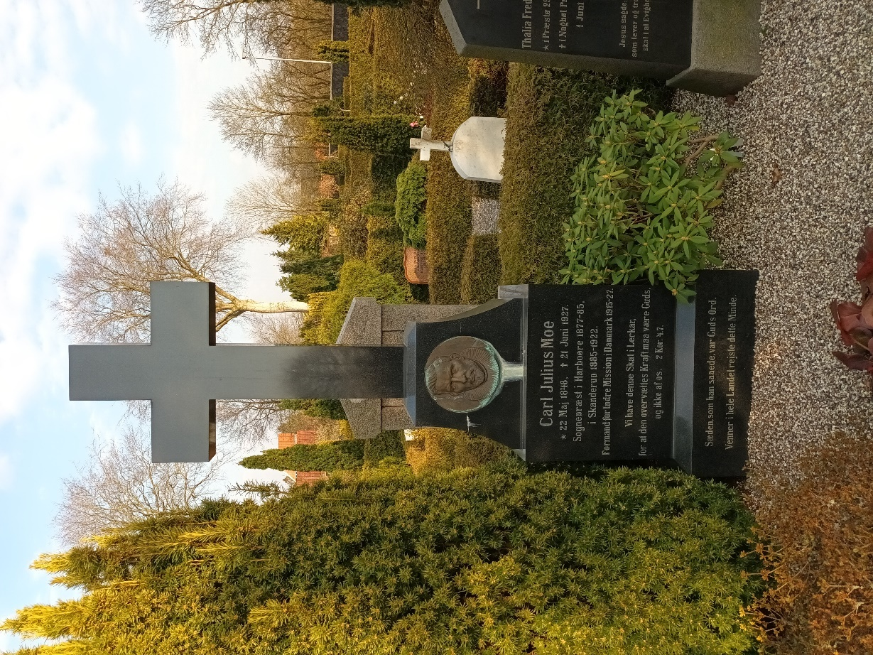
Carl Julius Moe

* 22 mei 1848, † 21 juni 1927.

Parochiepriester in Harboore 1877-85.

In Skanderup 1885-1922.

Voorzitter van de Indre Mission in Denemarken 1915-27.

Maar wij hebben dezen schat in aarden vaten, opdat de uitnemendheid der kracht zij van God, en niet uit ons. 2 Kor. 4:7 (Statenvertaling Nederland)

Het zaad dat hij zaaide was Gods Woord.

Vrienden in het hele land brachten deze herinnering naar boven.

De kerk in Denemarken vandaag de dag.
In Denemarken is er eigenlijk maar één kerk, namelijk de Lutherse kerk, waar vrijwel alle Denen lid van zijn, maar echt trouwe kerkgangers zijn ze vaak niet. In de Deense grondwet staat “Den Evangelisk-Lutherske Folkekirke i Danmark” als staatskerk beschreven. Volgens de grondwet is de evangelisch-lutherse kerk de nationale kerk van Denemarken en wordt dus voor een groot deel door de staat gefinancierd. De kerk wordt betaald uit belastinggelden.
Volgens de statistieken behoort ca. 75 procent van het volk tot een godsdienst. Daarvan is ca. 87% Evangelisch-Luthers. Toch wordt nog slechts de helft van alle huwelijken kerkelijk bevestigd. Er zijn nog maar weinig Denen die regelmatig naar de kerk gaan. Bij speciale gelegenheden zoals bruiloften, begrafenissen en dergelijke wordt er wel naar de kerk gegaan.
De koning staat aan het hoofd van de kerk, die negen bisdommen telt. Elk van de 2100 Lutherse gemeenten wordt bestuurd door een door kerkelijk betrokkenen gekozen raad. In 1947 werd voor het eerst een vrouw tot het ambt toegelaten. In 1940 werd de aanduiding staatskerk vervangen door volkskerk.
Ook op 24 december gaan de meeste Denen naar de kerk. Veel jongeren worden nog wel geconformeerd. Dit gebeurt als ze ongeveer 14 zijn. De ‘conformation’ is vergelijkbaar met de katholieke communie, maar de meeste jongeren gaat het vooral om het feestje en de cadeautjes.
Vandaag de dag is de Lutherse staatskerk in enorm verval. Het homohuwelijk is toegestaan en zelfs homopredikanten staan op de preekstoel.
Sinds het jaar 1953 is er weer een Roomse bisschop in het land en er zijn nu ongeveer 32.000 Rooms-katholieken. Verder zijn er ongeveer 6500 Joden.
Sinds 2003 is de Scandinavische, heidense godsdienst Forn Sidr (De oude traditie), officieel erkend als religieuze gemeenschap (vereerders van Wodan, Thor, Odin e.a.). Ze mogen nu huwelijken sluiten en er is belastingvrijstelling voor giften.

Janteloven.
Nederland is bekend vanwege allerlei afsplitsingen in de kerk. Dat is niet de houding van de Denen. Zij hebben Janteloven. Deze Janteloven (wet van Jante) zorgt ervoor dat de Denen niet afsplitsen zodra ze het ergens niet mee eens zijn.
Wat is Janteloven? De Wet van Jante, in de Deense taal Janteloven genoemd, is een gedragscode bestaande uit tien regels, waarmee de Deens-Noorse schrijver Aksel Sandemose (1899–1965) de in zijn ogen typische bekrompenheid van de Scandinavische mentaliteit beschreef. De grondgedachte van de Wet van Jante is: je mag je hoofd niet boven het maaiveld uitsteken.
De Wet van Jante is een klassiek begrip in de Scandinavische cultuur. Zij wordt nog vaak geciteerd wanneer kritiek wordt geuit op opvattingen, denkbeelden, regels, gewoonten of tradities die zelfontplooiing en hoge prestaties in de weg staan.

De 10 regels worden als een eenheid gezien.
De regels zijn:
Je moet niet denken dat je wat bent.
Je moet niet denken dat je even veel bent als wij.
Je moet niet denken dat je slimmer bent dan wij.
Je moet je niet inbeelden dat je beter bent dan wij.
Je moet niet denken dat je meer weet dan wij.
Je moet niet denken dat je meer bent dan wij.
Je moet niet denken dat je deugt.
Je moet niet om ons lachen.
Je moet niet denken dat iemand om je geeft.
Je moet niet denken dat je ons wat kunt leren.

Tegenwoordig wordt deze Wet van Jante gezien als een soort kenmerkende gedragscode in Denemarken, Noorwegen, Zweden en in mindere mate ook Finland. De Denen beschouwen de wet samen met hygge (gezelligheid) als de belangrijkste uitdrukking van hun nationale volksaard. Sommige Scandinaviërs beschouwen de regels als iets positiefs, omdat ze uitgaan van gelijkwaardigheid tussen mensen, maar anderen vinden ze te beperkend of beklemmend. Een eenduidige interpretatie van de Wet van Jante bestaat niet en de regels zijn nog steeds een onderwerp van discussie.

Deze gedachte heeft grote invloed op de Denen en zij zullen zich niet, of nauwelijks afscheiden van de staatskerk. Ik ben erop gewezen dat je dit goed in je achterhoofd moet houden als je je verdiept in de Deense kerkgeschiedenis.

Indre Mission vandaag de dag.
De Indre Mission (vertaald: 'Inwendige Zending') ‘van ds. Moe’ is er nog steeds.
Er zijn vandaag de dag ongeveer 300 lokale Indre Mission gemeenschappen verspreid over Denemarken. Het werk is georganiseerd in 5 regio’s, waaronder de lokale Indre Mission-gemeenschappen en een team van medewerkers onder leiding van een regionale leider en algemeen secretaris.
De landelijke functies worden verzameld in Indre Missions Hus in Fredericia onder leiding van het nationale team en de plaatsvervangend secretaris-generaal.
De Executive Board is de hoogste autoriteit van de Indre Mission. Zij moet uit minimaal 7 leden bestaan, van wie de meerderheid predikanten in de Deense Nationale Kerk moeten zijn; de voorzitter moet een priester zijn.

Op de website van de Indre Mission staat onder het kopje ‘Daar geloven wij in’ (vertaald) het volgende:
“Daar geloven wij in:
Wij geloven in Jezus Christus, Die de Zoon van God is. God stuurde Hem hier naar de aarde omdat we leven, dood of wat er na de dood komt zonder hulp niet aankunnen. Jezus kwam ons helpen.
God heeft alles geschapen.
Wij geloven dat God de hele wereld heeft geschapen en dat wij mensen de kroon op het werk zijn. Maar de eerste mensen keerden God de rug toe en gingen hun eigen weg. Zo kwamen dood en kwaad in de wereld als een bedreiging voor het leven en al het goede.
God werd mens.
Volgens de Bijbel zal God op een dag een rechtvaardig oordeel vellen over alles en iedereen. We hebben allemaal het kwaad in ons en verdienen het om veroordeeld te worden tot een eeuwigheid die de liefde van God te boven gaat. Jezus zal ons daarvan redden.
God wil niet dat iemand omkomt. Daarom stuurde hij Jezus naar de aarde.
Jezus liet door Zijn leven en Zijn woorden zien wie God is. Hij zocht mensen in nood op en heette iedereen welkom die bij Hem kwam. En Hij gaf mensen de moed om in Hem te geloven en Hem om hulp te vragen
Als enige mens ooit, deed Jezus niets verkeerds. Toch werd Hij aan een kruis terechtgesteld. God had het kunnen voorkomen, maar deed het niet. In plaats daarvan gaf Hij al onze fouten door aan Jezus, Die ervoor betaalde met Zijn dood.
Op deze manier vatte Jezus ons oordeel en drie dagen later stond Hij levend op uit het graf. De dood werd verslagen.
Jezus leeft.
Daarom geloven wij in Jezus Christus! Hij heeft het kwaad overwonnen en Hij wil dat iedereen in Hem gelooft. Alleen als we in Hem geloven, kan Hij onze redder worden. Daarom is er meer behoefte om Hem te leren kennen.
De Heilige Geest helpt ons.
Na de opstanding ging Jezus naar huis, naar de hemel. In plaats daarvan stuurde Hij de Heilige Geest naar ons. De Heilige Geest woont in iedereen die in Jezus gelooft. Het is de Heilige Geest Die ons ervan overtuigt dat dit allemaal waar is. Hij komt tot ons door de Bijbel, de doop, het avondmaal en gebed.
Het is ook de Heilige Geest Die christenen buiten de aarde en te allen tijde bijeenbrengt, en Hij daagt ons uit om deel uit te maken van de christelijke gemeenschap.
De Heilige Geest zendt ons.
Net zoals Jezus en de Heilige Geest door God zijn gezonden, zendt God ons. We moeten Gods liefde en heilsplan met andere mensen delen. We moeten de boodschap van Jezus aan iedereen doorgeven. Want niemand die van het eeuwige oordeel zal worden gered, kan zonder Jezus en de liefde van God. Daarom willen we ervoor zorgen dat meer mensen worden geholpen om in Jezus te geloven en met Hem te leven.”

Samenvattend lees ik hierin dat men wel zegt dat er 3 zaken zijn: ellende, verlossing en dankbaarheid. Maar lees ik tussen de regels niet door dat God een helpend God is? En leert Gods Woord ons niet dat wij verloren liggen?! Door onze doodsstaat zijn wij onmachtig om op te staan, door onze val zijn wij onwillig en vijandig dood gevallen. Daarom is er een krachtige hand Gods nodig, een wedergeboorte, een oprichting uit onze doodsstaat en zal onze schuld verzoend moeten worden, want zonder bloedstorting geschiedt er geen vergeving. Het bloed is op Golgotha gestort, maar dat moet persoonlijk toegepast worden. Daarbij komt: Het geloof is een gave Gods.

Nyt Liv.
Een andere kerk/ kerkverband in Denemarken is Nyt liv (nieuw leven)
Vanwege het verval in de jaren 60 in de Indre Mission en andere kerken in Denemarken en het ontslag van de predikant Herbert Neimanas, ontstond de ‘Nieuw leven kerk’.
Een gedeelte van de Indre Mission kerk was progressief, men wilde vernieuwing, men wilde vooruit en openstaan voor cultuur, de wereld en met de tijd mee.
Het gevolg hiervan was dat de oproep tot bekering en de oproep om te breken met de wereld en de zonden verminderde en vaak zelfs verdween. Als gevolg hiervan ontstond de ‘Nieuw leven kerk’.
In het volgende decennium ontstond ‘Nieuw leven’ als een onafhankelijke beweging naast de drie ‘oude’ zendingsverenigingen: Indre Mission, Lutheran Mission en de Evangelical Lutheran Mission. Hoewel ‘Nieuw leven’ zijn oorsprong vond in de Indre Mission, werd al snel duidelijk dat de beweging theologisch en spiritueel dichter bij de Lutheran Mission stond. Dit gold zowel voor Bijbelse opvattingen als voor opvattingen over opwekking en kerkelijke opvattingen.

In de statuten van de ‘Nieuw leven kerk’ staat o.a. het volgende:
“Het doel van ‘Nieuw leven’ is het Woord van God te verkondigen om mensen op te roepen tot: persoonlijk geloof in Jezus Christus
een leven in navolging van Jezus.
Nyt Liv baseert zijn werk op:
De Bijbel als Gods Woord, gesproken door mensen, onder inspiratie van de Heilige Geest.
De Bijbel als zodanig is zonder fouten en interne tegenstrijdigheden, onwankelbaar en volledig geloofwaardig, zowel in zijn geheel als in al zijn afzonderlijke delen.
De Bijbel als de enige bron en norm voor christelijk geloof, leer en leven.
De belijdenis van de Evangelisch-Lutherse Kerk als een ware en bindende interpretatie van de Bijbel.”

Deze kerk staat vandaag de dag dichter bij de waarheid dan de Indre Mission.

Er is ook de Lutherse Mission, vergelijkbaar met Indre Mission, maar heeft minder leden. Ook deze kerk is meer behoudend dan Indre Mission, zij is vergelijkbaar met Nyt Liv.

Een groot verschil met de Deense en de Nederlandse zogenaamde behoudende kerken is ‘leer en leven’. Wij in Nederland kennen dogmatieken, leerstukken, kerkordes en bij ons wordt elke zondag uit de Heidelbergse Catechismus gepreekt. Dit is in Denemarken heel anders. Men leeft een stuk ‘vrijer’. In de Deense kerken wordt bijv. niet iedere zondag de wet voorgelezen. Ook leeft men veel minder naar de wet, en verdedigen ze dat de wet is afgedaan omdat we niet zalig worden door het houden van de wet. Dit is niet zozeer een keuze die ze maken, maar meer onkunde. Velen zien er geen kwaad in om uit de kerk naar de dierentuin te gaan, of om de ene zondag naar een pretpark of winkel te gaan en de andere naar een kerk. Werken op zondag doen de meesten niet, maar ze hebben niet een heel grondige overtuiging waarom ze dat niet doen.

Een eigen krant.
Net als in Nederland is er ook een Christelijk dagblad. Het heet Kristeligt Dagblad. Het geeft net als het RD en het ND ook kerkelijk nieuws weer en lijkt mijns inziens veel op het Nederlands dagblad.
Op de website staat te lezen:
“Kristeligt Dagblad is opgericht op 1 oktober 1896 door een aantal mensen verbonden aan Indre Mission en heeft zich in de loop der jaren ontwikkeld van een krant die zich relatief nauw richt op kerkbelangen tot een cultuur- en bestaanskrant met een speciale focus op ethiek, waardeproblemen en het culturele leven. De literatuur heeft een heel speciale plaats in de krant en wordt dagelijks gevuld met recensies en rapporten.

In de afgelopen 20 jaar heeft de krant zijn oplage verdubbeld in een drukke krantenindustrie. Het wordt elke dag gelezen door meer dan 100.000 lezers en heeft een groot digitaal lezerspubliek met 600.000 gebruikers per maand. Daarnaast is er een eigen uitgeverij met dezelfde focus als het dagblad.”

Scholen.
Ook vandaag de dag zijn de staatsscholen in Denemarken Luthers. Maar ook net als in de Lutherse kerk, is er op de scholen een groot verval.
In Denemarken zijn verschillende privéscholen die Christelijk zijn.
De Indre Mission en de Lutherse Mission hebben allebei eigen christelijke scholen en Bijbelcampings.

Naschrift.
Zo eindigt de kerkgeschiedenis van Denemarken….. Niet met de naam van de Drie-enige God, maar met de naam van de heidense godsdienst Forn Sidr. Maar zal dit altijd zo blijven? Op grond van Gods Woord mogen we toch zeggen, dat de aarde eens vol kennis des HEEREN zal zijn, gelijk de wateren de bodem der zee bedekken, Jes. 11:9. Dit is gebeurd in de tijd van de apostelen, toen het Evangelie over de toenmalige bekende wereld is verbreid geworden. Dit is gebeurd ten tijde van de hervorming, in Europa, maar de volle vervulling wacht nog, wanneer de volheid der heidenen zal ingaan, de Joden bekeerd zullen worden, en wanneer er dan een leven uit de doden zijn zal.
Kort wil ik nog een aantal ‘oude schrijvers’ aan het woord laten over de tekst uit Jesaja 11:9b: “want de aarde zal vol kennis des HEEREN zijn, gelijk de wateren den bodem der zee bedekken.”

Dr. Polus schrijft hierover dat deze kennis zal zijn een praktikale en zaligmakende kennis. Dit geeft te kennen, dat al de woestheid en boosaardigheid der goddelozen tegen de ware christenen, voortkomt uit hun diepe onkunde, en in het bijzonder uit hun onkunde van God, alsook dat de rechte kennis van God een wonderbare en volkomen verandering veroorzaakt in de neiging en wandel der mensen.
Deze aarde, de aarde waar wij nu op wonen, zegt de tekst, zal vol kennis des HEEREN zijn, “gelijk de wateren de bodem der zee bedekken”. Gataker verklaart dit door te zeggen: “De kennis en genade zal in die tijd zo overvloedig zijn, als het water in de zee. Het land zal zo vol wezen met de kennis van God, als de zee vol is met water. Zie iets dergelijks in hoofdstuk 48:18. Maar anderen vertalen dit, meer overeenkomstig met het Hebreeuws, gelijk de wateren der zee bedekken, te weten, het land. De kennis van God zal overvloedig zijn, gelijk het zeewater is, wanneer het boven de oever gestegen zijnde, of de dijken doorgebroken hebbende, de gehele oppervlakte van het land overstroomt en bedekt, hoofdstuk. 8:7 en 8 en Jer. 51:42.”

Jozef Charles Philpot schreef over deze tekst het volgende: “Als we zulk een getuigenis lezen als dit, dan vragen we onszelf af: Zijn dit woorden van Hem Die niet liegen kan? Voorzeker zijn ze het; want ze staan in het Godsboek, maar zijn ze vervuld? Is de aarde, op het huidige moment zo vol van de kennis des HEEREN, gelijk de wateren de bodem der zee bedekken? Hoe bedekken de wateren de bodem van de zee, gedeeltelijk of volledig? Wie kan dan zeggen dat de kennis des HEEREN, die kennis waarvan Jezus zeide dat zij is ‘het eeuwige leven’ Engeland volledig bedekt, of een stad of een huis of een geheel gezin daarin? Dan moeten we óf geloven aan de toekomstige vervulling van zulk een belofte, óf loochenen dat God meent wat Hij zegt. Zie dan hoe de zaak staat. Een zaak die ons meermalen tot het diepst van de ziel op de proef gesteld heeft. De onderwerping des geloofs of de loochening des ongeloofs. Er is geen andere mogelijkheid.”

Een andere Engelstalige predikant, Jonathan Edwards zegt over deze tekst: “dat wil zeggen, dat evenmin als er ook maar een geul of een holte in de zee is, die niet door water is bedekt, er geen deel van de mensheid in de wereld is, die niet vervuld is met de kennis van God. Zo is het voorzegt in Jesaja 45:22: Dat al de einden der aarde zich zullen wenden tot Christus en behouden worden” Edwards was ervan overtuigd dat er ooit een tijd zal aanbreken, wanneer er niet één natie in de wereld zal zijn overgebleven, die niet de ware godsdienst omhelsd zal hebben.

Maar niet alleen de Schotten en Engelsen hebben over deze tekst geschreven, ook de Nederlandse oudvader Mobachius uit ’s Hertogenbosch. In zijn boek over de bekering der Joden, schrijft hij er o.a. het volgende over: “Wil iemand al de vermeerdering der kennis door de evangelieleer en haar voortplanting uit de heidenen, beide van het oprichten van Jezus’ rijk begonnen, houden voor een begin van het vervullen der aarde met des Heeren kennis, wij hebben er in zoverre en wat de zaak als zaak aangaat niet tegen, echter stelt Jesaja wat groters, dan wij tot nog toe zijn, waarheen des Heeren kennis nog niet is doorgebroken, dat zelfs vele van de rechtzinnige belijders nog zeer onkundig zijn. Immer dat die grote en overvloedige mate van kennis bij de meeste zelfs van de protestantse kerk niet bevonden wordt, dat er nog minder zijn die de rechte kennis des Heeren bezitten, waardoor zij van den Heere geleerd zijn, hetgeen dan nog te verwachten staat in het laatste der dagen, als deze kennis de ganse aarde en alle landen zal overstromen en vergeleken moet worden met Jer. 31:34 en Ezech. 47:3-5.”

Ds. Abraham Hellenbroek, schrijft in zijn Evangelische Jesaja ook over deze tekst. Hij schrijft o.a. dat het woord aarde ziet op ‘het droge dat er is op deze aardkloot in tegenstelling tot de wateren’. Er wordt deze gehele wereld door verstaan met al haar inwoners. In tegenstelling van de tijd van het Oude Testament was de kennis des Heeren alleen maar bepaald tot het Joodse land, maar hier wordt veel breder gezien. ‘De gehele wereld zou nu het terrein zijn van de kerk’. Ds. Hellenbroek stelt dat er tweeërlei kennis van God is. “Een theoretische kennis, die meest in een verstandige wetenschap bestaat, dat er een God is, en wat God is en wie Hij is…. En van een praktische kennis, die een werkzaamheid van het hart omtrent de gekende zaak insluit” en hij bedoelt daarmee een vrezen van God, een liefde tot God, ofwel God kennen met het hart. ‘In het algemeen kan men zien dat [de tekst] op die beide ziet.’ Zo zal er groter en meerder kennis van de leer des Heeren zijn. Het woord Heere staat hier. Omdat zij den Heere tot de oorzaak en werkmeester heeft. En omdat zij de Heere tot het voorwerp heeft. Het heeft de Heere tot doel en ook is deze kennis van de Heere afkomstig. Dat de aarde vol kennis des Heeren zal zijn geeft niet te kennen dat in de gehele wereld het Evangelie overal tegelijk zal zijn; ook niet dat er overal en altijd een gelijke mate van kennis zou zijn; ook niet dat de kennis geheel volmaakt en zodoende de prediking van het Evangelie niet meer nodig zal zijn. Maar dit moet men zien als tegenstelling tot de oude tijden van het Oude Testament. Het toont de uitgebreidheid van de kennis, ook geeft de tekst de veelheid en diepte van de kennis aan. Ds. Hellenbroek wijst erop dat in het begin van het Nieuwe Testament het Evangelie meer en meer verbreid werd, maar toen het Pausdom opkwam was dat een van de voornaamste oorzaken van het verval. Maar, zegt ds. Hellenbroek, de oorzaak ligt niet alleen bij het Pausdom, maar ook bij ons. Want hoevelen hebben er geen lust en zijn lauw en niet ijverig om kennis des Heeren te verkrijgen? “Wat is de ernst klein, en wat zijn de middelen gering, die er gebruikt worden, om zulk een menigte van Joden, als er onder ons is tot kennis van de waarheid van het Evangelie te brengen? Men laat ze heen gaan, alsof zij ons niet raakten, alsof men er geen verplichting omtrent had. Wat wordt er weinig gedaan, naar de gelegenheid die er wel toe zijn zou, om zulk een groot heidendom, als er nog alleszins in de wereld is, met de kennis van het Evangelie te vervullen?” Daar zijn er ook die er veel te laag van denken en de kennis achten als iets wat niet nodig is en alleen maar wijzen op de praktijk. Maar ook zijn er zovelen die in de kerk zitten en weinig kennis hebben. Zij zeggen: “Wijkt van ons, want aan de kennis Uwer wegen hebben wij geen lust”. Zij hebben geen lust om de genademiddelen waar te nemen, om naar de kerk te gaan, de Bijbel te lezen en liever een roman pakken dan het heilige Woord van God. Men verheft met Juliaan, Plato boven Mozes, Isocrates boven het Salomo’s Spreuken. Men verheft Horatius boven het Evangelie en de gedichten van Pindarus boven Davids Psalmen.”
In zijn verklaring vermaant de predikant allen en wenst dat al des Heeren volk eens profeten waren. “Wees dan vooraf wel daarvoor dankbaar, dat gij onder het grote licht van het Evangelie leeft, in een tijd waarin er voor elk die lust heeft, gelegenheid is, om de kennis te vermenigvuldigen, gelijk de wateren de bodem der zee bedekken”. Erken ook uw verplichting tot vermeerdering van kennis die daardoor des te groter is; onder zulk een overvloedig licht nog willens blind te zijn, dat is onverantwoordelijk.”
“Leg dan daarop toe, zoveel als in uw bereik is, om de aarde te doen vol zijn van kennis des Heeren; dat is, om waarheid en kennis voort te planten buiten u. Om vooral ook zelf vol te zijn van des Heeren kennis. Daar heeft ieder immers ook verplichting toe; het Woord Gods wone rijkelijk in u, in alle wijsheid, Kol. 3:16. Wast op in de kennis, en in de genade onzes Heeren Jezus Christus, 2 Petr. 3:19.”
Om daartoe te komen zijn er verschillende geëiste middelen.
1. Wees naarstig en opmerkend in het bijwonen en horen van alle openbare middelen en predicaties en catechisaties, daar Goddelijke wijsheid verhandeld wordt.
2. Wees naarstig in het onderzoeken, of gij bij uzelf de Goddelijke waarheden vindt, onderzoek door veel te lezen, veel studeren, veel mediteren over en in het Woord van God. “Van de Turken verhaalt Clenardus, tot beschaming van veel Christenen, dat zij van haar eerste kindsheid af hun werk al maken, om de Koran van buiten te leren; omdat men er weinig vindt, die niet al vroeg een groot deel, ja sommige de gehele Koran van buiten kennen.” O! Onderzoek ook zo de heilige Schriften, Joh. 5:39. Onderzoek net als Timotheüs al van kindsbeen af, 2 Tim. 3:15. “Keizer Theodosius II ging nooit slapen eer hij in de Bijbel gelezen had.” “Van Hilarion zeggen de kerkelijke geschiedschriften, dat hij de Schriftuur zo net van buiten kende, dat hij dagelijks na zijn bidden en zingen, daarvan een groot gedeelte als tegen God opzegde. Eusebius verhaalt van zekere Johannes, een blinde Egyptenaar; en later getuigen historieschrijvers van de Waldenzen, dat zij ten meeste deel gehele boeken uit het Oude en Nieuwe Testament van buiten kende”. We kunnen nog veel meer hierover vermelden, maar het is niet het doel van dit geschrift om hier verder op in te gaan.
Ds. Hellenbroek vermaant in zijn besluit dat men zich erop toe zet om God te kennen, dat “zal immers in de eeuwigheid het grote privilegie zijn”.

We hebben gezien dat deze tekst uit Jesaja 11 op meerdere wijzen uitgelegd kan worden. In beginsel is deze tekst vervuld bij de komt van Christus op aarde en de begintijd van de Christelijke kerk. Na allerlei wederwaardigheden van de Romeinse keizers, de vervolgingen, maar ook in de eeuwen daarna zijn er altijd zendelingen geweest die het christendom probeerden te verbreiden over de gehele wereld. We zagen in dit boek hoe een Willibrord, een Ansgar, maar later ook een Hans Tausen en met hem vele anderen door de eeuwen heen getracht hebben het Evangelie te verbreiden. Ds. Hellenbroek wijst er op dat het ook de taak van een iedere christen is om niet te zwijgen maar zich in te zetten om de kennis van het Evangelie te verbreiden. We willen niet eindigen met een klacht over onze geesteloze tijd waarin de kennis van het Evangelie zo gering is en er zoveel verval in deze wereld is. Deze tekst geeft ons ook nog een toekomstverwachting, dat ook op deze aarde eens de kennis des HEEREN zo verbreid zal worden dat alle koninkrijken zullen buigen voor Hem Die is en Die was en Die komen zal.
We besluiten met de derde bede:
Uw koninkrijk koom' toch, o HEER’!
Ai, werp den troon des satans neer;
Regeer ons door Uw Geest en Woord;
Uw lof word' eens alom gehoord,
En d' aarde met Uw vrees vervuld,
Totdat G' Uw rijk volmaken zult.

Bronvermelding.

Johan Arendts “Het ware Christendom” 1738.
C. de Bode: “Gaat dan heen.” Zendingsgeschiedenis voor de basisschool. Deel 2.
J. Edwards: “Al de werken”.
J. H. S. Formey: “Kort begrip kerk kerkelyke historie”.
Ds. U. P. Goudschaal: “Gods leidingen met Ansgarius, den apostel van het Noorden.” 1855
Dr. J. H. Gunning J. Hz. “In Zweden, Reisherinneringen”, 1906.
B. ter Haar: “De geschiedenis der kerkhervorming in taferelen”.
A. Hellenbroek: “De Euangelische Jesaia” deel 1.
R. Husen: “Geschiedenis der hervorming”.
Jens Kristian Lings “HIMMEL OG HAV OG HARBOØR Drukneulykken 1893”.
Ds. C. J. Meeuwse: “Koelman”
Dr. J.H. Merle D’Aubigné: “De geschiedenis van de hervorming in Europa ten tijde van Calvijn” 12e boek.
Christina Petterson, “The Missionary, the Catechist and the Hunter”
C. Mel: “Onderzoeking der profetieën”.
R. Millar: “Histori van de voortplanting van den kristelijken Godsdienst, en van de ondergang des heidendoms”.
J. Mobachius: “De langh gewenschte en vast aenstaende bekering van het volk der Jooden”. Over Jer. XXXI.
J. C. Philpot: “De Heere Jezus als de gekroonde Koning van Sion”.
Philipp Jacob Spener “Verlangen naar vroomheid”, 2007.
J. Vreugdenhil: “De kerkgeschiedenis verteld aan jong en oud”. Deel 2.
Diverse schrijvers: “Christelijke encyclopedie voor het Nederlandsche volk”.
Bijbelverklaring van Patrick Polus en Welsh en anderen.

Digibron
Wikipedia
Rd.nl
Site van het Werelderfgoed
Deens biografisch Lexicon.
www.geni.com
http://danmarkskirker.natmus.dk/ribe/ribe-domkirke/
En www.jernkysten.dk/Default.aspx?ID=1287&itemId=Fortaelling:56
Terdege, 29-08-2001, pag. 66-71. Titel artikel: Thyborøn, het Urk van Denemarken
Terdege, 15-08-2001, pag. 14-17. Titel artikel: Reformatorisch in Noord-Jutland.
RD. 27 mei 2021 Dr. Jan van de Kamp “Bij Johann Arndt ging het om de heiliging”.

De meeste informatie over De Sterke Jutlander ik van deze 3 Deense site’s:
https://xn--destrkejydersskole-mindestuen-trc.dk/
https://rishede.net
http://henningdk.123hjemmeside.dk/226627868
www.kristendom.dk
http://www.rmadsen.dk/dsj/
https://www.kristeligt-dagblad.dk/
https://dlm.dk/
http://www.nytliv.dk/
https://indremission.dk/
https://skanderupsognshistorie.dk/homepage/sognets-historie-indholdsfortegnelse/18-religion-og-politik/77-skanderup-praestegard-og-missionshus

Mail contact met Petra Ruijnmschoot die in Denemarken heeft gewoond en mij informatie verstrekte over de huidige kerkelijke omstandigheden en ook gaf zij verschillende tips zodat ik verder kon zoeken.
Bezoek Mindestruen in Gammelsole en gesprek met meneer Peter Worup Berthelsen.

Museum Domkerk Bremen.
Kerk Aken.
Kerk Echternach
Kerken in Roskilde, Odense, Kopenhagen, Viborg en Ribe.
Sites en brochures van diverse kerken, ook mailcontact gehad.
Ruïne plaats in Antvorskov, bordjes en mail contact met de media van Slagelse.
Unesco site Jelling
Nationaalmuseum in Kopenhagen.
Capitool reisgidsen Duitsland

Jes. 56:10
Art. 4 handelt over de Drieëenheid; het 5e over de menswording en de geboorte van Gods Zoon.
Het fatalisme is de leer die aanneemt dat de mens geen enkele invloed heeft op zijn lot. Met andere woorden is het fatalisme het geloof dat elke handeling en elke daad in het leven van de mens al bepaald is door het lot en dus al op voorhand vastligt.
Ongetwijfeld worden hier heidense Russen, de Mongolen enz. bedoeld.
Deze oorlog wordt in Denemarken die Gravenfehde, de oorlog van de graaf, genoemd, en deze benaming is een spreekwoordelijke uitdrukking geworden om een grote ramp aan te duiden.
Job 12:17.
Koning Christiaan II is ook eerst in de Graabrødre-kerk begraven geweest. Maar toen de kerk rond 1800 in verval raakte en begin 19e eeuw werd gesloopt, waren de graven al verplaatst naar de Domkerk van Odense.
https://da.wikipedia.org/wiki/Sandhed_til_gudfrygtighed
Christina Petterson, “The Missionary, the Catechist and the Hunter”, blz. 53.
Het Deense woordje ‘for’ kan veel betekenen. Mijns inziens komt het woordje door het beste hier in het verband van toepassing.
Christina Petterson, “The Missionary, the Catechist and the Hunter”, blz. 89.
Christina Petterson, “The Missionary, the Catechist and the Hunter”, blz. 53.
In het vervolg gebruik ik de door mij in het Nederlands vertaalde naam: De Sterke Jutlander(s).
https://da.wikipedia.org/wiki/Peder_Frandsen. Die laatste woorden zijn moeilijk te vertalen. Letterlijk staat er: ‘onder tranen en dappere tranen’.
Zie https://da.wikipedia.org/wiki/Stavnsb%C3%A5ndet voor uitleg.
Bron: http://henningdk.123hjemmeside.dk/226627871
https://rishede.net/l%C3%A6rebogsstriden-i-r%C3%A5rup-og-korning-1810-1839
https://biografiskleksikon.lex.dk/Jens_J%C3%B8rgensen
De Lutherse kerk heeft de bevestiging, confirmatie. Dan doet men in het openbaar belijdenis van het geloof.
https://rishede.net/l%C3%A6rebogsstriden-i-r%C3%A5rup-og-korning-1810-1839
Bron: https://rishede.net/l%C3%A6rebogsstriden-i-r%C3%A5rup-og-korning-1810-1839
https://rishede.net/l%C3%A6rebogsstriden-i-r%C3%A5rup-og-korning-1810-1839
Zie voor meer hierover: https://www.digibron.nl/viewer/collectie/Digibron/id/tag:Waarheidsvriend,19781026:newsml_b0452f1761c9b6f382682abbccb0c9a9
Zie voor de Deense versie bijv. http://runeberg.org/arndt81/
https://da.wikipedia.org/wiki/Enevold_Ewald
http://henningdk.123hjemmeside.dk/226627872
https://rishede.net/l%C3%A6rebogsstriden-i-r%C3%A5rup-og-korning-1810-1839 Deze site meld erbij, dat de schrijver verondersteld dat hiermee niet de wedergeboorte door doop wordt bedoeld, maar de wedergeboorte door geloof, “en dus de bekering tot een christelijk leven”.
https://rishede.net/l%C3%A6rebogsstriden-i-r%C3%A5rup-og-korning-1810-1839
Zie stukje over Hans Nielsen Smed.
https://rishede.net/de-st%C3%A6rke-jyders-privatskoler-i-r%C3%A5rup
https://rishede.net/de-st%C3%A6rke-jyders-privatskoler-i-r%C3%A5rup
https://rishede.net/de-st%C3%A6rke-jyders-privatskoler-i-r%C3%A5rup
Deze school bestaat nog steeds en bevind zich in de buurt van Uldum. Alleen kan je het eigenlijk niet meer een echte ouderwetse privéschool noemen. https://www.boegballefriskole.dk/skolen/historie.html
Kirkelig Forening for den Indre Mission i Danmark, Indre Mission of afgekort: IM
Zie: http https://indremission.dk/hvem-er-vi/hvem-er-vi/in-englishs://indremission.dk/hvem-er-vi/hvem-er-vi/in-english Dr. J. H. Gunning J. Hz. Meld in zijn boek “In Zweden”, blz. 29, het jaar 1851. Ook meld hij erbij dat de Indre Mission gesticht is door Pastor Vilh. Beck (1829-1901). De Deense Wikipedia meld het jaar 1853 https://da.wikipedia.org/wiki/Vilhelm_Beck. De oplossing is als volgt: Een aantal lokale verenigingen voor de Inner Mission ontstonden uit de jaren 1850, maar verschillende van hen verdwenen. In het dorp Ordrup in Seeland werd op 17 september 1853 de “Vereniging voor de Innerlijke Missie” opgericht. Op 13 september 1861 veranderde het zijn naam in “Kirkelig Forening for den Indre Mission i Danmark”, en in die vorm groeide de beweging in de tweede helft van de 19e eeuw tot een groot, bijna landelijk werk onder leiding van pastoor Vilhelm Beek. Hij was een landelijk bekende predikant en was de verbindende figuur vanaf de oprichting van de vereniging tot aan zijn overlijden in 1901. 13 sept. 1861 is dus de officiële oprichtingsdatum voor de Indre Mission.
Soort alcoholische drank.
Deze zin is heel moeilijk te vertalen uit het Deens. Waarschijnlijk een gezegde. In het Deens staat: “Nu har jeg fejet for min dør.” Dat letterlijk betekend: “Nu ben ik naar mijn deur geveegd.”
Dit was een stroming in de kerk die het niet zo nauw nam. Grundtvig legde grote nadruk op de sacramenten, met als gevolg dat als men eenmaal gedoopt is, men tot de kerk behoort en “nu zal alles vanzelf wel goed terecht komen” (J.H. Gunning, “In Zweden. Reisherinneringen”, blz. 28). Verder werd er de nadruk gelegd op het positieve, men moet blij zijn en zich niet te druk maken. Ook had men niet zoveel op met dogmatiek. Grundtvig was een man die bij wet liet vaststellen dat 20 hoofden van gezinnen die dat begeren een eigen gemeente kunnen vormen met een eigen kerk, zonder daardoor buiten de volkskerk te komen. Rond 1900 was ca. ¼ van alle predikanten Grundtvigiaan.
Met behulp van Google translate of andere vertaalmogelijkheden is er op deze site’s nog veel informatie te vinden wat niet in het Nederlands gepubliceerd is. Site’s van harte aanbevolen!

